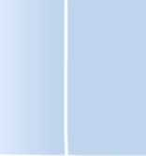
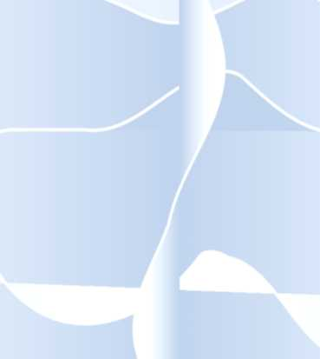

> to

M

in

Základy teorie relativity


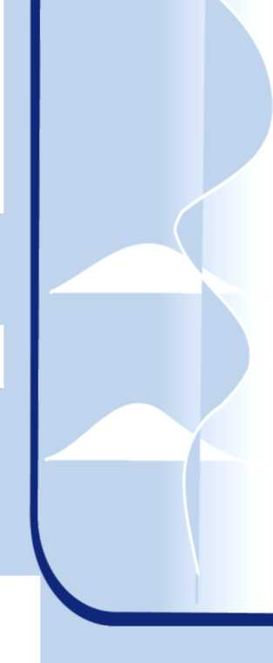



Elektronická učebnice pro střední a vysoké školy

Jan Novotný, Jana Jurmanová, Jan Geršl Marta Svobodová


Učebnice vznikla v rámci grantu FRVŠ 2729 Úvod do speciální a obecné teorie relativity - multimediální text


Titulní strana

Obsah

Rejstřík

44

Sŕrana í z 262

Zpéŕ

Ce/á obrazovka

Návod

Konec

Návod místo předmluvy

Milý čtenáři, právě si čteš úvodní odstavec z první české elektronické učebnice teorie relativity. Jak již název této elektronické knihy vypovídá, cílem naší práce bylo poskytnout zájemcům, zejména z řad studentů středních a vysokých škol, učebnici, která by je seznámila se základy speciální a obecné teorie relativity, jakož i s vývojem vědeckých názorů a přestav, které k teorii relativity vedly. Učebnice či skripta k teorii relativity v českém jazyce již samozřejmě existují. Proč jsme se tedy rozhodli napsat tuto knihu a navíc v elektronické podobě?
Teorie relativity patří k nejobtížnějším partiím fyziky. Její závěry jsou často v rozporu s očekáváním, utvořeným na základě běžné lidské zkušenosti. Její objasňování proto mimo jiné vyžaduje i názorné demonstrace multimediálního charakteru, které lze zahrnout pouze do elektronické učebnice. Další rysy elektronického dokumentu - např. snadná navigace a orientace v textu pomocí hypertextových odkazů, odkazy do sítě Internet, možnost rychlého vyhledávání v textu nebo zvětšení části dokumentu - jsou užitečné při studiu každé literatury.
Učebnice je vytvořena ve formátu PDF 1.4, který správně zobrazí prohlížeč Adobe Reader od verze 5. Tento prohlížeč je firmou Adobe poskytován zdarma. Animace a videa k tématu nejsou součástí dokumentu PDF, ale jsou přístupné prostřednictvím klikacích ikon, odkazujících na příslušné soubory na disku. Pro správnou funkci odkazů je zapotřebí mít v Adobe Readeru povolenou předvolbu Povolit otevírání jiných souborů a spouštění aplikací z dokumentů (viz Předvolby (CTRL-K) —> Správce práv nebo Předvolby —> Volby podle verze prohlížeče). Volně šířitelné instalace prohlížečů jsou přiloženy na disku s učebnicí (adresář Instal). Animace jsou vyrobeny ve Flashi, jsou samospustitelné (soubory s příponou exe). Lze si je prohlédnout v režimu na celou obrazovku nastavením „Full sreen" v menu View přehrávače.

Proč vytvářet elektronickou učebnici teorie relativity?

Výhody multimediálního textu.

Programové vybavení potřebné pro zobrazení vlastního textu, animací a videí.

> to

Titulní strana

Obsah

Rejstřík

44

Strana 2 z 262

Zpět

Celá obrazovka

Návod

Konec
Dochází-li ke zpožďování obrazu za zvukem, je třeba v menu View nastavit položku Quality na „medium". Videa jsou uloženy ve formátu mpg1, který je podporován libovolným přehrávačem videosekvencí (např. Windows Media Player, RealPIayer, QuickTime a další).
Pro pohodlnou práci s učebnicí je součástí dokumentu navigační okno, zpřístupňující pomocí tlačítek základní akce (v závorce jsou navíc uvedeny klávesové zkratky Adobe Readeru ve verzi pro Windows):
- skok na titulní stranu, obsah nebo rejstřík,
- skok na začátek nebo konec dokumentu (Home, End),
- posun o stránku zpět či dopředu (|, |, —
- skok na stránku s číslem (CTRL + n, příp. CTRL + SHIFT + n),
- návrat k předcházejícímu zobrazení (krok zpět) (ALT + <—),
- přechod mezi celoobrazovkovým režimem a standardním režimem s viditelným menu a panely programu (CTRL + I),
- ukončení prohlížení dokumentu (CTRL + w).
Kromě výše uvedených klávesových zkratek jsou velmi užitečné jednozna-kové klávesové zkratky, přepínající mezi nástroji realizovanými kurzorem myši - např.:
- h - ručička,
- z - lupa,
- v - výběr textu,
- g - výběr grafiky.
U novějších verzí Adobe Readeru tyto zkratky musí být předem povoleny (viz Předvolby-> Všeobecné). Zejména nástroj lupaje velmi užitečný, chceme-li si prohlédnou detaily obrázku s velkým rozlišením. Např. tažením lupou nad obrázkem 106 si přiblížíme fotografii pamětní desky A. Einsteina v Praze natolik, že snadno přečteme její text. Do původního zvětšení se potom vrátíme stiskem kláves CTRL + 0 nebo ALT + <-.
Poslední poznámka se týká kvality zobrazení dokumentu. Pokud je text

Klávesové zkratky vhodné pro rychlejší orientaci v textu.

Jednoznakové klávesové zkratky.

Nástroj lupa.

> to

Titulní strana

Obsah

Rejstřík

44

Strana 3 z 262

Zpět

Celá obrazovka

Návod

Konec

málo čitelný a kresby neostré či kostrbaté, zkontrolujte v předvolbách nastavení vyhlazování textu a grafiky (Předvolby —► Zobrazení nebo Předvolby -»■ Vyhlazení). Na LCD displejích také můžete optimalizovat zobrazení textu pomocí volby CoolType.
Doufáme, že v naší elektronické učebnici naleznete kvalitní a efektivní zdroj informací.

Autoři

Srdečné díky celého autorského kolektivu patří Mgr. Zdeňkovi Navrátilovi, který sice stojí skromně v pozadí, ale je iniciátorem projektu a má největší zásluhy o jeho technickou realizaci.
Nastavení kvality zobrazení dokumentu.

> to

Titulní strana

Obsah

Rejstřík

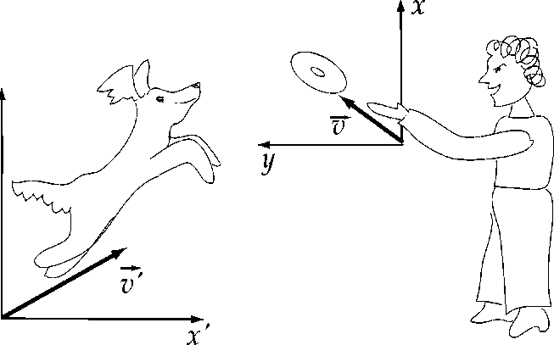
Autorský kolektiv přeje mnoho zábavy při kreativním využití tohoto CD.
44

Sŕrana 4 z 262

Zpět

Celá obrazovka

Návod

Obsah
ar >

Rejstřík 11

1 Speciální teorie relativity (STR) 15
1.1 Tušení relativity 15
- Aristoteles, Fyzika: 15
- Galilei, Dialog: 15
- Pascal, Myšlenky: 16
- Postřehy básníků a spisovatelů: 17
- Co to říká fyzikovi? 17
1.2 Dilema fyziků po Newtonovi 19
- Maxwellova teorie a Michelsonův pokus 22
- Hledání východiska 24
1.3 Synchronizace hodin 26
- Jak měříme čas? 26
- Kalibrace a synchronizace 27
- Světelná synchronizace 28
1.4 Principy STR 32
- Princip relativity 32
- Princip konstantní rychlosti světla 32
- Relativnost současnosti 33

- Lorentzova transformace 35
- Skládání rychlostí 41

- Odvození pro rovnoměrný pohyb tělesa ve směru rov-
noběžném se směrem pohybu soustavy K' 42
- Odvození pro rovnoměrný pohyb tělesa v libovolném
směru 43
- Odvození s využitím derivování 44

JMI

Titulní strana

Rejstřík
«

Strana 5 z 262

Zpět

Celá obrazovka

Návod

Konec

- Existuje korespondence s klasickým zákonem sklá-
dání rychlostí? 45
>
L/->
- Zobecnění - zákon skládání rychlostí pro libovolnou
orientaci soustav 46
- Rychlost světla je absolutní 47
1.7 Kontrakce délek 48
- Odvození vztahu pro kontrakci délek 48
- Změna úhlů a objemu pohybujících se těles 50
- Relativistické paradoxy spojené s kontrakcí délek . . 52

- Pozorovaný tvar rychle se pohybujících těles 55
- Dilatace času 62

- Odvození vztahu pro dilataci času 62
- Několik vysvětlujících slov k animaci znázorňující dila-
taci času 63
- Experimenty potvrzující existenci jevu dilatace času . 64
1.10 Aberace a Dopplerův jev 67
- Aberace světla v klasické fyzice 67
- Aberace světla v teorii relativity 68
- Dopplerův jev v klasické fyzice 71
- Dopplerův jev v teorii relativity 74

- Paradox dvojčat 78
- Energie a impuls částice v STR 84

- Relativistická hybnost a hmotnost 84
- Relativistická energie - klidová, pohybová a celková 88
- Elementární odvození ekvivalence hmotnosti a ener-
gie (podle Alberta Einsteina) 91
- Některé vlastnosti relativistické energie a hybnosti .. 95
1.13 Pohybové rovnice 96

li

Titulní strana

Obsah

Rejstřík

Strana 6 z 262

Zpět

Celá obrazovka

Návod

- Tvar pohybových rovnic - srovnání s pohybovými rov-
nicemi v klasické mechanice 96
- Pohybové rovnice pro těleso pohybující se působením
konstantní síly 98
- Pohybové rovnice pro nabitou částici v homogenním
magnetickém poli 100
1.14 Čtyřrozměrná formulace STR 104
- Prostoročas 104
- Světelný kužel, absolutní budoucnost a minulost ... 105
- Interval 111
- Tenzory v Minkowskiho prostoru 117
- Čtyřrozměrná mechanika 124
1.15 Srážky částic 129
- Řešení srážek částic v rámci čtyřdimenzionální formu-
lace speciální teorie relativity 129
- Relativistický kulečník 132
- Rozpad částice na dvě částice 135
- Comptonůvjev 137
1.16 Řešené příklady k tématu - speciální teorie relativity 139
- Řešení příkladu na skládání rychlostí zadaného na za-
čátku 1.6 139
- Mezivýpočty potřebné pro odvození zákona skládání
rychlostí v 1.6.3 140
- Odvození relativistického zákona skládání rychlostí -
obecně 142
- Rychlost světla je absolutní - důkaz tvrzení z 1.6.6 . . 145
- Kontrakce délek pro různé rychlosti - doplněk k 1.7.1 146
- Relativistické paradoxy spojené s kontrakcí délek -
viz 1.14.3 147

> to

Titulní strana

Obsah

44

Strana 7 z 262

Zpět

Celá obrazovka

Návod

Konec
- Dilatace času pro různé rychlosti - doplněk k 1.9.1 . . 151
- Ověření relativistických efektů pro mion yr - doplněk
k 1.9.3 153
- Ověření relativistických efektů pro 7r⁺-mezon - dopl-
něk k 1.9.3 154
- Mezi výpočty potřebné pro odvození vzorců (28) až (30)
v 1.10.2 155
- Výpočet rychlosti fyzika vystupujícího ve vtipu v 1.10.4 159
- Odvození vztahu (48) 160
1.16.13Změna hmotnosti pro různé rychlosti - doplněk k 1.12.1161
- Odvození transformačních vztahů (57) pro energii
a hybnost 163
- Důkaz invariance intervalu vůči Lorentzově transfor-
maci -viz 1.14.3 164

Úspěchy a perspektivy teorie relativity 167
- Relativistická elektrodynamika a teorie pole 167
- Co je to obecná teorie relativity (OTR)? 169

Matematický dodatek 175
3.1 Úvod do tenzorového počtu 175

Životopisy předních fyziků, obzvláště relativistů 187
4.1 Aristoteles ze Stageiry 187
- Aristotelův život 187
- Stručný přehled Aristotelova filozofického díla .... 189
- Aristotelovská fyzika 190
- Pokračovatelé Aristotelova díla 191

- Klaudius Ptolemaios 191
- Středověcí filozofové 192

> to

Titulní strana

Obsah

Rejstřík

44

Strana 8 z 262

Zpět

Celá obrazovka

Návod

Konec
4.2 Mikuláš Kopernik 194
- Koperníkovo dětství a mládí 194
- Koperníkova studia, seznámení s astronomií 195
- Kopernikovy církevní a světské povinnosti 196
- Události provázející vydání Koperníkova základního dílal96
- Reakce na Koperníkovo učení 198
4.3 Giordano Bruno 200
- Životní osudy 200
- Případ Giordana Bruna - přehled kacířských myšlenek 201
4.4 Galileo Galilei 205
- Dostupná fakta o Galileiho osobním životě 205
- Galileiho vědecká činnost, která se nedostala do roz-
poru s inkvizicí 207
- Objevy vedoucí k inkvizičnímu procesu s Galileim . . 210

- Objev dalekohledu 210
- Publikace prvních astronomických pozorování
212
- Fáze Venuše a oficiální uznání Galileiho práce
v Římě 214
- Galilei bojuje za oddělení víry a vědy .... 215
- Výstraha svatého oficia 217
- Dialog o dvou systémech světa 219
- Inkviziční proces s Galileim 219
- Konec Galileiho života 220
4.5 Isaac Newton 223
- Newtonovo dětství a studia 223
- Newtonovy další životní osudy 225
- Philosophiae Naturalis Principia Mathematica .... 227
- Legenda o jablku 230

5 >

Titulní strana

Obsah

Rejstřík

44

Strana 9 z 262

Zpět

Celá obrazovka

Návod

Konec

4.6 Albert Einstein 234
>
- Einstein a pozdější věrná družka jeho života Mája . . 234
- „Zázraky" Einsteinova dětství 235
- Einstein a školní docházka 235
- „Tulák a podivín" v Curychu 236
- ... a v Bernu 237
- Albert a Mileva 238
- Těžké začátky 240
- Einsteinův první čestný doktorát 240
- Řádný profesor v Praze, ale ne nadlouho 241
- Einstein v Berlíně 242
- Albert a Elsa 243
- Einstein v Princetonu 244
- Einstein a světská sláva 246
- Přednášková turné a jiné cesty 248
- Einstein a Nobelova cena 249
- Einstein a náboženství 250
- Einstein a politika 252
- Einsteinův pacifismus 253
- Odchod z Pruské akademie věd 254
- Einstein a jaderná zbraň 255
- Einsteinovy politické aktivity na obranu míru i lidských
práv 257
- Einsteinova korespondence s našimi prezidenty . . . 257
- Einstein a židovský stát 258
- Einstein jako člověk 259

IMI

Titulní strana

Obsah

Rejstřík

Strana 10 z 262

Zpět

Celá obrazovka

Návod

Literatura
260

Rejstřík

aberace světla
klasická, 67-68
relativistická, 68-71 absolutní budoucnost, 109 absolutní minulost, 109 Akadémia Olympia, 237 akademie věd
Bavorská, 254
Pruská, 242, 254 Akvinský, Tomáš, 192, 204 Almagest, 192
Aristoteles, ze Stageiry, 15,
187-191, 195 Averroes (Ibn Rušd), 193

Bellarmin, Robert, 201, 215, 218
Besso, Michel, 240 Bradley, James, 67 Brudzewski, Vojtěch, 195 Bruno, Giordano, 200-204 Byron, George Gordon, 231

du Chätelet, Emilie, 229 Cosimo II, Medicejský, 214 Curie, Marie, roz. Sklodowská, 248
čtyřhybnost, viz čtyřimpuls čtyřimpuls, 95, 125, 129-131 čtyřrychlost, 124 čtyřsíla, 127 čtyřzrychlení, 127

délka světočáry, 115 Descartes, René, 224, 228 dilatace
času, 62-66, 75,151-155 Doppler, Christian, 73

Eddington, Arthur Stanley,
246-247 Einstein, Albert, 234-259 Einstein, Eduard, 238 Einstein, Hans Albert, 238 Einsteinova sumační konvence, 175 Einsteinova, Elsa, 243-244 Einsteinova, Marie (Mája), 234 Einsteinova, Mileva, roz. Maric,
238-240, 244 ekvivalence hmotnosti a energie, viz energie celková energie
> to

Titulní strana

Obsah

Rejstřík

44

Strana 11 z 262

Zpět

Celá obrazovka

Návod

Konec a hybnost, 95 celková, 90-91 kinetická, 89-90 v klasické mechanice, 89-90 klidová, 90

foton, 126, 137-138

Galilei, Galileo, 15, 18, 199,
205-222 geometrie
euklidovská, 113, 235
Minkowskiho, 113 Gottwald, Klement, 258 Grossmann, Marcel, 236

Habicht, Conrad, 237 Halley, Edmond, 227 hmotnostní defekt, viz změna
hmotnosti pohybujících
se těles

ideální hodiny, 81
inerciální soustava souřadnic,
viz soustava inerciální Infeld, Leopold, 245 interval, 113 invariance
intervalu, 113,164-166
vůči Lorentzově transformaci, 47, 145-146
jev
Comptonův, 137-138 Dopplerův
klasický, 71-74
příčný, 75
relativistický, 74-77, 159-160
Kepler, Johannes, 199 komponenty tenzoru, 179 kontrakce délek, 48-50, 146-147
Kopernik, Mikuláš, 194-199 Kristina, Lotrinská, 215 Kroneckerovo delta, 176 kvazisoučasnost, 109
Lebnitz, Gottfried Wilhelm, 226 Levi-Civita, Tulio, 245 Locke, John, 228 Luther, Martin, 198
Masaryk, Tomáš Garrique, 257 Melanchton, Philipp, 198 metrické pole, viz metrika metrika, 172, 182 mezon, viz dilatace času Minkowskiho metrika, 121

in

> to

Titulní strana

Obsah

Rejstřík

44

Strana 12 z 262

Zpět

Celá obrazovka

Návod

Konec
Minkowski ho prostor, 113 mion, viz dilatace času

Nerst, Walter, 242 Newton, Isaac, 19, 199, 223-233
Nezval, Vítězslav, 231 Nobelova cena, 239-240, 249

obecná teorie relativity, 169— 174
ohyb světla, 246

pacifismus, 253
paradox dvojčat, 78-83
paradoxy spojené s dilatací času, viz paradox dvojčat s kontrací délek, 52-54, 147-150
Pascal, Blaise, 16
peripatetikové, 189, 222
Planck, Max, 242
pohybové rovnice, 96-103, 127
postuláty speciální teorie relativity, viz principy speciální teorie relativity
posuv
Dopplerův, 76 rudý, 76 princip
maximální rychlosti šíření interakcí, 110 principy speciální teorie relativity, 32-33 prostoročas, 104 Ptolemaios, Klaudius, 191 — 192, 195

relativistické paradoxy, viz paradoxy
Rhaeticus, 197, 199
Ricci, Ostilio, 206
Roosevelt, Teodor, 256
Russell, Bertrand, 248
rychlost, viz skládání rychlostí, invariance vůči Lorent-zově transformaci
rychlost světla, 36

scholastici, viz Akvinský, Tomáš, Averroes síla, 88-89, 97
skládání rychlostí, 41-47, 139-144 klasické, 45^6 obecné rychlosti s rychlostí světla, 47, 145-146

> to

Titulní strana

Obsah

Rejstřík

44

Strana 13 z 262

Zpět

Celá obrazovka

Návod

Konec
relativistické, 42^6 Solovine, Maurice, 237 soustava
inerciální, 18-20, 32, 35-36, 169-170
neinerciální, 170-171 světelný kužel, 107
budoucí, 105
minulý, 107 světočára, 105 Szilard, Leo, 255

tachyon, 126
tenzor, 120, 179
Tolkien, J. R. R., 17
transformace
energie a hybnosti, 95,
163-164 Galileiho, 35 Lorentzova, 36^0
Truman, Henry, 256

Urban VIII (Maffeo Barberini), 215, 218

vektor
prostorupodobný, 115, 122
světelný, 114,122 časupodobný, 115,122
Vergillius, Publius Maro, 17 vlastní čas ideálních hodin, 81

zákon zachování
čtyřimpulsu, 129-131 energie, 91, 95 hybnosti, 85-88, 95 změna
délky pohybujících se těles, viz kontrakce délek, změna tvaru pohybujících se těles
hmotnosti pohybujících se těles, 85-88, 161-162
hybnosti pohybujících se těles, 87-88
objemu pohybujících se těles, 50-51
tvaru pohybujících se těles, 55-61
úhlů pohybujících se těles, 51-52

> to

Titulní strana

Obsah

Rejstřík

44

Strana 14 z 262

Zpět

Celá obrazovka

Návod

Konec

1. Speciální teorie relativity (STR)

1.1. Tušení relativity
Některé otázky, jejichž řešení přinesla teorie relativity, se objevily už před tisíciletími. Formulovali je bystří pozorovatelé přírody, filosofové i vědci. Tyto otázky se stále vracely až do doby vzniku moderní vědy v 16. a 17. století. Uvedeme nejprve několik dokladů a zamyslíme se nad tím, co je jim společné. Poté se budeme zabývat historickým vývojem, který dal otázkám jasnou podobu a dovedl začátkem 20. století na práh jejich řešení.

1.1.1. Aristoteles, Fyzika:
Aristoteles ze Stageiry
Nikdo asi nedovede říci, proč se něco, je-li uvedeno v pohyb, někde zastaví. Neboť (₃₈₄ _{př} _{n} i _ ₃₂₂ proč spíše zde než tam? A tak bud' bude v klidu, nebo se do neomezena bude nutně _{př} _{n} i ^ _{viz} _{4>1} pohybovat v prostoru, nebude-li něco silnějšího překážet. [1 ]

1.1.2. Galilei, Dialog:
Galileo Galilei (1564 -
Vejděte s některým přítelem do velké místnosti pod palubou nějaké lodi a zásobte se 1642), viz 4.4
mouchami, motýly a podobným hmyzem. Vezměte si i velkou nádobu s vodou, do
které dáte rybičky. Dále zavěste nahoru nějaké malé vědro, z něhož bude kapat voda do
druhé nádoby s úzkým hrdlem, postavené dole. Když se loď nebude pohybovat, dobře
pozorujte, jak ten hmyz stejně rychle létá na všechny strany místnosti. Ryby, jak
uvidíte, budou indiferentně plavat všemi směry. Padající kapky dopadnou všechny
do podložené nádoby. Bude-li třeba něco hodit příteli, nemusíte to hodit silněji na
jednu stranu než na druhou, budou-li stejné vzdálenosti. Když budete skákat naráz
oběma nohama, uděláte stejně velké skoky na všechny strany. Ať budete pozorovat
jakkoliv pečlivě, není pochyby, že se tak stane, pokud se loď nebude pohybovat.

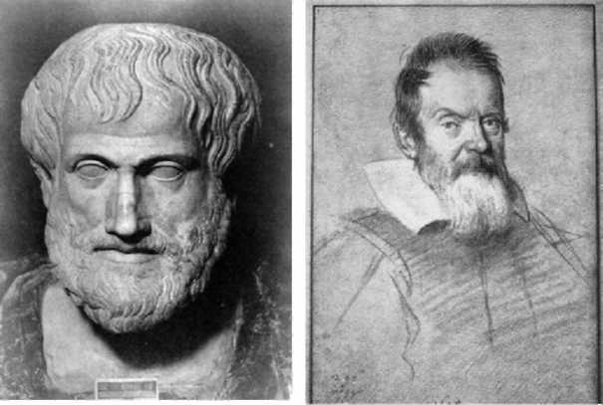
Dejte potom loď do pohybu libovolnou rychlostí. Bude-li její pohyb rovnoměrný a nebude-li se nahýbat na tu či onu stranu, nenajdete ve všech uvedených jevech sebemenší změnu a ani z jednoho nemůžete zjistit, zda se loď pohybuje či ne. Při skákání uděláte stejně dlouhé skoky jako předtím, a i když se bude loď velmi rychle plavit, nebudou skoky k zadní části lodi delší než k přední, ačkoliv po dobu, kdy jste ve vzduchu, se podlaha pod vámi pohybuje ^{0br}-^{1:} ^{Ar}'stotelés ze Stageiry a Galileo Galilei
opačným směrem. Hodíte-li něco svému příteli, nemusíte mu to hodit silněji, bude-li se nacházet v přední části lodi a vy na zadní, než kdybyste byli postaveni opačně. Kapky padnou jako předtím do spodní nádoby a ani jedna nespadne na zadní část lodě, i když během letu kapky vzduchem se loď přemístí o mnoho dlaní dopředu. Ryby ve vodě nebudou s větším úsilím plavat k přední než k zadní části nádoby, ale stejně lehce přijdou k potravě, položené na kterémkoliv místě okraje nádoby. A nakonec i motýli a mouchy budou indiferentně létat na všechny strany a nikdy si nesednou na zadní část lodě jen proto, že by byli unaveni ze stálého sledování rychlé plavby lodi, od níž jsou po celý čas svého létání odpoutáni. [3]

1.1.3. Pascal, Myšlenky:
Blaise Pascal (1623
Když má všechno stejný pohyb, nepohybuje se zdánlivě nic - jako na lodi. Ženou-li ₁₆₆₂) se do bezuzdnosti všichni, jako by se nehnal nikdo. Ten, kdo se zastaví, jako pevný bod vyjeví bezhlavý hon ostatních. [11]

Titulní strana

Obsah

Rejstřík

44

Strana 16 z 262

Zpět

Celá obrazovka

Návod

Konec

J


- Postřehy básníků a spisovatelů:
Celá obrazovka
Z přístavu opět plujem - i tratí se země i města. [12]
Předchozí větu z Vergiliovy básně Aeneis si později přečte Mikuláš Ko-pernik (4.2.4) a uvidí v ní podporu pro heliocentrickou soustavu.

V Tolkienově trilogii Pán prstenů čteme: Stínohlas pohodil hlavou a hlasitě zaržál, jako když ho trubka volá do bitvy. Pak skočil kupředu. Oheň mu odletoval od kopyt, noc kolem něho svištěla. Když Pipin pomalu usínal, měl zvláštní pocit: On a Gandalf jsou nehybní jako kámen, sedí na soše běžícího koně, zatímco svět se dole pod jeho nohama valíš hlasitým hučením větru. [13]
- Co to říká fyzikovi?
Měl Pipin pouze zvláštní pocit anebo byl jeho popis děje stejně oprávněný jako popis pozorovatele stojícího pod ním? Otázku je patrně třeba upřesnit. Pipin má jistě právo vylíčit děj z hlediska své vztažné soustavy. Je však tato soustava stejně přirozená z hlediska fyzikálních zákonů? Člověk nezatížený vědou, ale i většina antických myslitelů by řekla, že nikoliv. Pro udržování pohybu je potřebná síla, pomine-li její působení, těleso se zastaví. Je proto jedině přirozené pokládat svět pod letícím koněm za nehybný. Z Aristotelova výroku ovšem vidíme, že o samovolném zastavení tělesa pochyboval. Jeho poslední věta se až nápadně podobá 1. Newtonovu zákonu - zákonu setrvačnosti. Aristoteles však nemá v úmyslu formulovat novou dynamiku, chce pouze dokázat, že prázdnota prostoru by vedla k absurdnímu, zkušenosti odporujícímu výsledku.
Galilei si v zájmu podpory pro Koperníkovu heliocentrickou soustavu všímá stejného průběhu dějů na stojící a jedoucí lodi. Nepozná-li pozorovatel v uzavřené kajutě, že locf jede, nemůžeme se divit, že nevnímáme pohyb Země, kterou jsme unášeni. I když to sám Galilei nevyslovil, vnucuje

Publius Vergilius Maro (70 př.n.l. - 19 př.n.l.)

Spustit video
John Ronald Reuel Tolkien (1892 -1973)

Má smysl absolutně rozlišovat mezi klidem a pohybem?

Titulní strana

Obsah

Rejstřík
Zpět

Strana 17 z 262
Návod

Konec

se otázka, zda má potom vůbec smysl mezi klidem a pohybem absolutně rozlišovat.
sou-
rovno-
Pozorný čtenář si povšimne, že Galilei (viz 4.4) omezuje svá pozorování na rovnoměrný pohyb, patrně tedy na pohyb stálou rychlostí ve stálém směru. Může ho napadnout řada návrhů na upřesnění. Má Galilei na mysli pohyb po kulatém zemském povrchu nebo zakřivení povrchu zanedbává? Zanedbává vliv otáčení Země? Je si vědom toho, že situace jím popsané nejsou fyzikálně zcela rovnocenné, protože ve většině navrhovaných pokusů hraje klíčovou roli gravitace a locf jedoucí po moři se pohybuje vůči zdroji gravitačního pole, kterým je Země? Galileiho příklady jsou úspěšné jen díky tomu, že působení gravitace na tělesa (v nerelativistickém přiblížení) nezávisí na jejich rychlosti. Dnes bychom raději mluvili o raketách v kosmickém prostoru daleko od zdrojů gravitačního pole. K nim bychom vztáhli otázku Galileiho: Lze pokusy prováděnými uvnitř rakety bez zřetele k jejímu okolí prokázat, že raketa se pohybuje?
Odpověď je kladná, pohybuje-li se raketa pod vlivem zapnutých motorů anebo je-li roztočena. Pak předměty, které v ní pustíme z ruky, nezůstanou vzhledem k raketě v klidu. Pokud v klidu zůstanou, řekneme, že raketa je v klidu v inerciální vztažné soustavě (podle řeckého slova inertia = setrvačnost). Soustavy, které se vůči inerciální soustavě pohybují rovnoměrně a přímočaře, jsou podle Newtonovy fyziky rovněž inerciální: tělesa puštěná z ruky se nadále pohybují spolu se soustavou a jsou tedy vzhledem k ní v klidu. I když je tedy některá z inerciálních soustav privilegována tím, že je v klidu vůči předpokládanému absolutnímu prostoru, prokázat absolutní rovnoměrný a přímočarý pohyb vůči ní je obtížné, jak na to poukazují všechny dříve uvedené ukázky. A co když je to vůbec nemožné? Pak to znamená, že platí princip relativity: všechny inerciální soustavy jsou zcela rovnoprávné z hlediska všech fyzikálních zákonů. Od jiných soustav jsou odlišeny tím, že v nich platí zákon setrvačnosti: částice nepodrobená silám se v nich

Jsou inerciální stavy úplně právně?

Titulní strana

Obsah

Rejstřík

44

Strana 18 z 262

Zpět

Celá obrazovka

Návod

Konec

pohybuje bez zrychlení, tj. setrvává v klidu nebo v rovnoměrném a přímočarém pohybu. (O částicích a nikoliv tělesech zde mluvíme proto, abychom se vyhnuli komplikaci spojené s tím, že těleso může i bez působení vnějších sil vykonávat složitý rotační pohyb, jaký např. pozorujeme u některých asteroidů.)
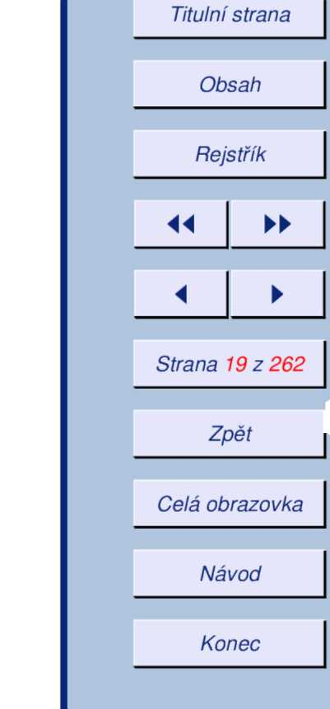
Zdálo by se, že když Isaac Newton (viz 4.5) ve svých Principiích postuloval, že těleso zůstává v klidu nebo v rovnoměrném a přímočarém pohybu, pokud je vtištěné síly nenutí tento stav změnit, mohl na to ihned navázat postulováním principu relativity. Skutečnost však byla jiná. Newton vztaho- Newtonův absolutní val svůj výrok k absolutnímu prostoru, i když si uvědomoval obtížnost určení prostor absolutního pohybu. Snad ho k tomu vedl pohled na neměnná souhvězdí noční oblohy, která jako by nám poskytovala majáky zviditelňující absolutní prostor.

1.2. Dilema fyziků po Newtonovi
Existuje nějakým způsobem určitelný absolutní prostor anebo jen nekonečné množství rovnoprávných inerciálních soustav? Je princip relativity absolutně platným fyzikálním principem? Tuto otázku nastolila Newtonova mechanika a během dvou století se z ní vyvinul stěžejní problém fyziky.
Klid a pohyb, o němž mluví 1. Newtonův zákon, se sice vztahují k Newtonovu absolutnímu prostoru, ale zákon je možno přeformulovat do podoby: Existuje vztažná soustava, v níž platí zákon setrvačnosti. Protože (jak jsme již řekli) každá soustava, která se vůči inerciální vztažné soustavě pohybuje, je rovněž inerciální, zdá se přirozené, že všechny takovéto soustavy by měly být rovnoprávné i z hlediska dalších fyzikálních zákonů. Tento požadavek splňuje např. Newtonův gravitační zákon, podle něhož gravitační síly závisí pouze na relativních polohách těles. Nebylo ovšem možno předem vyloučit existenci sil působících mezi částicemi, které závisí na jejich

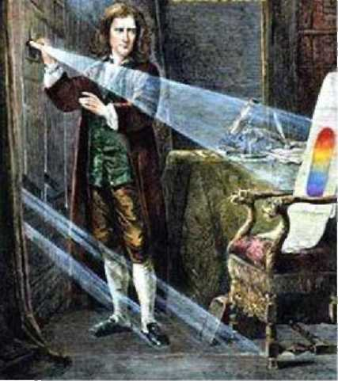
absolutních rychlostech (tuto vlastnost by mohly mít např. magnetické síly působící mezi elektrickými náboji v pohybu). Ve skutečnosti však žádný konflikt mezi mechanikou a principem relativity nebyl zjištěn a nejevil se ani jako pravděpodobný. Důvody k pochybnostem o jeho univerzální platnosti přicházely ze strany optiky.
Obr. 2: Isaac Newton pozoruje optické spektrum
Dva pohledy na světlo
V samotném Newtonově díle, ale i u jeho pokračovatelů, spolu zápasily dva pohledy na světlo. Podle prvního je světlo proudem miniaturních částeček (korpuskulárni teorie), podle druhého vlněním (vlnová teorie). Stoupencům korpuskulárni teorie se zdálo být pravděpodobné, že šíření světla je podobné pohybu broků vystřelených z pušky: rychlost světla vzhledem k jeho zdroji je určena mechanismem emise a skládá se vektorově s rychlostí zdroje (balistická hypotéza). Podle stoupenců vlnové teorie by se rychlost světla měla podobat rychlosti zvuku v tom, že by byla určena vlnícím se prostředím a na rychlosti zdroje by nezávisela.
Zvláštností světla ovšem bylo, že se mohlo šířit i tam, kde nebyla žádná látka v běžném slova smyslu, která by sloužila jako jeho nositel. Po vyčerpání vzduchu pod vývevou zvon utichne, ale žárovka nepřestává svítit.
Vyvinula se proto představa světlonosného éteru, prostředí, které vyplňuje celý vesmír a jehož kmitáním je světlo. Na rozdíl od běžných prostředí, která se v různých místech pohybují různými rychlostmi, měl éter v rovnovážné poloze splývat s absolutním prostorem, takže určit pohyb vůči absolutnímu prostoru znamenalo určit jeho rychlost vzhledem k éteru. Kdyby byla rychlost světla vůči Zemi v různých směrech různá, znamenalo by to, že Země se vůči éteru pohybuje. K tomu by však určitě aspoň v některých

Titulní strana

Obsah

Rejstřík

44

Strana 20 z 262

Zpět

Celá obrazovka

Návod

Konec

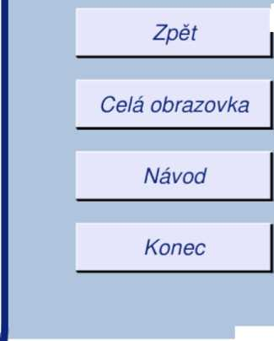
Obr. 3: Rychlosti světla, pokud uvažujeme existenci éterového větru.
etapách roku mělo dojít, protože Země obíhá kolem Slunce.
Strana 21 z 262
K rozhodnutí otázky: Absolutní prostor nebo princip relativity? by tedy mělo stačit dostatečně přesné změření rychlosti světla v různých směrech. Dosáhnout potřebné přesnosti není ovšem snadné. Rychlost světla vůči Zemi, která činí asi 300 000 km/s, může v důsledku pohybu Země ve Sluneční soustavě rychlostí 30 km/s kolísat o jednu desetitisícinu své hodnoty. Avšak změřit rychlost světla mezi dvěma body jako podíl dráhy a času si vyžaduje, aby hodiny v obou místech ukazovaly stejný čas. Toho bychom mohli dosáhnout co nejopatrnějším přenesením hodin, což ale nebylo možno v 19. století provést s dostatečnou přesností. Nadějnější by bylo použít zrcadla a vyslat světlo tam a zpátky. To si ovšem kladlo mnohem větší nároky na přesnost měření času v daném místě.
B
c-V
cfV
Posuďme sami. Nechť spojnice v bodů A, B, vzdálených o délku L, *~ mezi nimiž provádíme měření, leží ve směru pohybu Země vůči éteru, tj. z hlediska Země vane éterový vítr. Označme c rychlost světla a V rychlost Země vůči éteru. Rychlost světla vůči Zemi je v jednom směru c + V a v druhém c - V. Doba průběhu je ve srovnání s dobou T, kterou by
světlo k uražení dráhy spotřebovalo v éteru, menší či větší o T-^ (v prvním přiblížení Taylorovy řady podle malého podílu ^). Jestliže se však světlo po-
hybuje tam i zpět, je rozdíl oproti době T v éteru T (^) nenulový až v druhém přiblížení čili při dříve uvedených parametrech se změní o stomiliontinu své hodnoty. Fyzikové 19. století proto rozlišovali pokusy 1. a 2. řádu vzhledem k podílu ^, přičemž se ukazovalo, že pokusy 1. řádu nejsou uskutečnitelné a pokusy 2. řádu si žádají mimořádnou přesnost.

Problémy s měřením rychlosti světla

Titulní strana

Obsah

Rejstřík

44

V závěru 19. století si však Albert Michelson uvědomil, že pro zjištění časového rozdílu mezi průchody světelných paprsků po určitých drahách je možno použít interferenčního jevu a namísto času měřit posunutí interferenčních proužků. Objevil se tak nadějný způsob, jak pohyb Země vůči éteru odhalit.

1.2.1. Maxwellova teorie a Michelsonův pokus
Na rozdíl od řady slavných pokusů, které potvrdily předpovědi teorií, je Michelsonův pokus významný svým nečekaným výsledkem: ačkoliv se zdálo, že potvrdí pohyb Země vůči éteru a umožní zjistit jeho rychlost, ukázalo se, že žádné svědectví o absolutním pohybu nedává.
Jeho základní myšlenka je velmi prostá. Rozdělme světelný paprsek ze zdroje Z polopropustným zrcadlem D na dvě složky, z nichž jedna pokračuje v pohybu původním směrem a druhá se pohybuje ve směru kolmém, (viz Obr. 4).

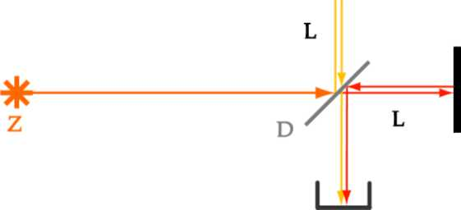
Oba paprsky nechť urazí stejné dráhy L k zrcadlům D1 a D2, od nichž se odrazí zpět na zrcadlo D. Spojené paprsky pokračují v kolmém směru na původní dráhu a vytvoří na stínítku S interferenční obrazec. Otočíme-li zařízení do jiného směru, zůstanou interferenční proužky ve stejné poloze pouze v případě, že
Dl
s
D2

se nezměnila rychlost světla v ra-Obr. 4: Schéma Micheisonova pokusu menech interferometru, tj. v případě,
že zařízení je v klidu vůči éteru.

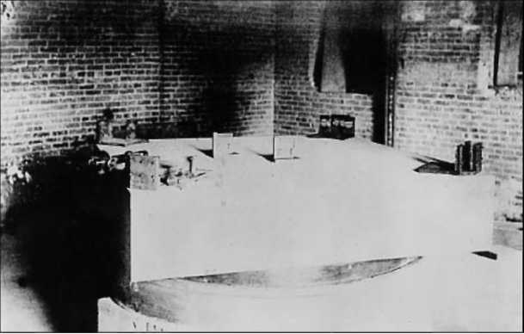
Tento závěr, plynoucí z původních představ o éteru, silně podpořila Max-wellova teorie elektromagnetického pole. Podle ní je světlo elektromagnetickým vlněním v jistém intervalu frekvencí a šíří se ve vakuu (a v dobrém přiblížení i ve vzduchu) ve všech směrech stejnou rychlostí c, nezávislou na pohybu zdroje. Zdálo se samozřejmé, že tento závěr může platit jen v jedné vztažné soustavě, kterou budeme považovat za klidovou soustavu éteru. Ve všech ostatních soustavách rychlost světla závisí na směru. Pohybuje-li se tedy Země, která unáší Michelsonovo zařízení - interferometr - vůči éteru, bude se měnit časový a tedy i dráhový rozdíl, s nímž se paprsky setkávají, což povede k posunu interferenčních proužků.
Obr. 5: Experimentální uspořádání Michelso-nova pokusu
Posuďme jeho velikost. Předpokládejme nejprve, že Země se pohybuje ve směru původní dráhy paprsku rychlostí V. Pro výpočet můžeme využít představy o plavcích, kteří se pohybují ze stejného místa (vůči Zemi) v proudící řece a po proplavání stejných drah se v něm opět setkají, první však plave po proudu a proti proudu, kdežto druhý kolmo na proud. První plavec - paprsek

Michelsonův pokus a jeho předpokládaný výsledek

Titulní strana

Obsah

Rejstřík

44

Strana 23 z 262

se vrátí v čase T_{x} =
+
c+V ¹ c-V
-V
kdežto pro druhého z vektorového skládání rychlostí plyne doba návratu
To =
2L
Rozdíl časů je v nejvyšším nenulovém přiblížení ST = ^ (^)
a dráhový rozdíl A = cST. Interferenční obrazec by se posunul o jeden proužek oproti stavu, kdy se Země vůči éteru nepohybuje, při změně dráhového rozdílu o vlnovou délku A použitého světla . Při dráhovém rozdílu A by se tedy posunul o m = j- proužku. O stejnou hodnotu na druhou stranu by se posunul v případě, že zařízení bude otočeno o pravý úhel. Proužky se tedy
Zpět

Celá obrazovka

Návod

Konec

při otáčení přístroje posouvají v rozmezí 2m = ^ (^) . Při experimentálních parametrech A = 500 nm a dráze L =10 m a za předpokladu, že Země dosáhne vůči éteru během roku rychlosti alespoň 30 km/s, tzn. = 10~⁸, činí asi 0,4 a muselo by být snadno pozorovatelné.
Albert Michelson uskutečnil tento experiment poprvé roku 1881 s ne zcela průkazným výsledkem. Zdálo se, že k jistému posuvu dochází, je však zřetelně menší, než bylo předvídáno. Roku 1887 proto provedl Michelson zdokonalený experiment za účasti Edwarda Morleyho (viz Obr. 5). Tento experiment nevykázal žádný pozorovatelný posuv. Přitom by bylo možno zjistit posun až o vzdálenosti mezi proužky. Pohyb Země tedy prokazatelně neměl žádný vliv na rychlost světla vzhledem k ní.
Nabízela se dvě přirozená vysvětlení. Bud se světlo chová jako kulky vystřelené z pušky, jejichž rychlost je dána relativně k hlavni, z níž vylétají (balistická hypotéza). Nebo se světlo chová jako jako zvuk, jehož rychlost je určena prostředím, a toto prostředí sleduje pohyb Země (hypotéza strhávaného éteru). V obou případech bychom se ovšem museli vzdát Maxwellovy teorie, která od svého dovršení r. 1873 již dosáhla mnoha úspěchů.
Později byly obě hypotézy vyvráceny řadou astronomických i pozemských pozorování. Že světlo nemůže ve vakuu předehnat světlo, je považováno za základní a nepochybnou vlastnost jeho šíření. Také Michelsonův-Morleyho pokus byl mnohokrát zopakován v různých situacích (např. na vysokých horách či v balonu) s různými (pozemskými i kosmickými) zdroji.

Skutečný výsledek pokusu

Titulní strana

Obsah

Rejstřík

44

Strana 24 z 262

Zpět

1.2.2. Hledání východiska
Nejvýznamnější fyzikové na přelomu století však hledali východisko, které by je nenutilo vzdát se éteru. První takový návrh podal irský fyzik George FitzGerald již roku 1889 a k obdobnému závěru došel také Holanďan Hen-drick Lorentz 1895. Stačilo by předpokládat, že tělesa se pohybem vůči éteru
Celá obrazovka

Návod

Konec

zkracují ve směru pohybu s koeficientem a/1 - (^) . Tato FitzGeraldova-
Lorentzova kontrakce neměla být nezávislým ad hoc předpokladem, ale měla
vyplynout z teorie působení elektromagnetických sil na elektricky nabité čás- Cesta k vysvětlení -
tice, z nichž je těleso složeno. Lorentz se po řadu let věnoval vytváření ta- kontrakce délky
kovéto teorie a došel k závěru, že z obdobných příčin by se měl prodlužovat
čas na pohybujících se hodinách (dilatace času), a to s koeficientem rovným
převrácené hodnotě kontrakčního koeficientu.
Na základě Lorentzových prací dospěl francouzský matematik, fyzik a filosof Henri Poincaré k prorocké předpovědi vzniku nové fyziky, v níž bude rychlost světla nepřekročitelnou mezí rychlosti. Na rozdíl od Lorentze, který nikdy nezpochybnil existenci éteru, navrhl Poincaré v červnu 1905 založit fyziku na předpokladu, že pohyb vůči éteru je principiálně nezjistitelný a pro Cesta k teorii relativity fyzikální děje tedy platí princip relativity. Formuloval podrobně teorii založenou na univerzální platnosti principu relativity a zachovávající přitom platnost Maxwellových rovnic. Tato teorie byla zveřejněna v následujícím roce.
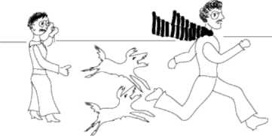
Krátce po uveřejnění první Poincarého práce zaslal tehdy 27letý úředník Patentového úřadu v Bernu Albert Einstein do časopisu Annalen der Physik práci nazvanou K elektrodynamice pohybujících se těles, jež se sice přímo nezmiňovala o Michelsonově experimentu, ale podávala základ pro reformulaci fyziky, která je od samého počátku založena na zdánlivě neslučitelných principech: principu relativity a principu konstantní rychlosti světla ve vakuu. Einsteinova teorie byla později nazvána speciální teorií relativity.
Pane kolego, budete muset přidat, stále nejsem schopen zaregistrovat žádný posuv proužků.

1.3. Synchronizace hodin
Změření rychlosti světla by na první pohled nemělo být obtížné. Stačí změřit vzdálenost mezi dvěma místy a čas, který světelný signál potřebuje k jejímu průchodu. Tento čas je však rozdílem údajů dvou různých místech ve dvou různých místech a jak zaručíme, že dvoje hodiny ukazují stejný čas? Co vůbec máme na mysli, mluvíme-li o stejné době na dvou různých místech? To je problém synchronizace hodin, jehož naléhavost byla s pokrokem vědy a techniky stále více pociťována a který sehrál klíčovou roli při vzniku speciální teorii relativity.

1.3.1. Jak měříme čas?
Začátek Aischylovy hry Oresteia líčí, jak se mykénská královna Klytaiméstra dověděla o vítězství Reků v trójské válce. Nechala na vyvýšených ostrovech a mysech v Egejském moři postavit hranice, jejichž zapálení umožnilo přenést štafetou zprávu z Asie do Evropy. Již starořeckého učence mohlo napadnout, že tu má zárodek metody k určení rychlosti světla. Vzdálenost mezi vrcholy hor by starověký geometr určil s dobrou přesností. Jak by však zajistil, aby na nich hodiny měřily stejný čas? Mohlo by ho napadnout např. seřídit dvoje hodiny na Athosů a pak jedny z nich co nejšetrněji přenést na Lemnos. Brzy by se však přesvědčil, že náhodné odchylky, které tak vzniknout, zcela překrývají veličinu, jež má být změřena.
Fyzik přelomu 19. a 20. století by mohl vznést námitky proti samotné metodě. Není vyloučeno, že chod hodin závisí na rychlosti, kterou se pohybují vůči éteru. A i kdybychom hodiny přenášeli co nejpomaleji vůči Zemi, rychlost Země vůči éteru neznáme.
Proberme celý problém důkladněji. Čas můžeme měřit pomocí různých periodických procesů. Je však vůbec jisté, že je to jeden a týž čas? Když se chtěl Galilei přesvědčit, že perioda kyvadla při malých výchylkách nezávisí

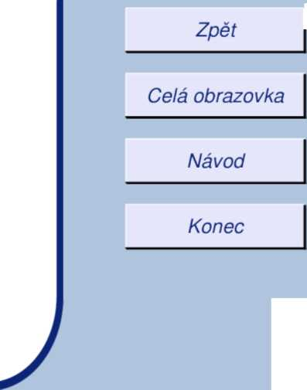
univerzální
na rozkmitu, užíval k měření tepů vlastního srdce. Odkud ale věděl, že jeho srdce tepe pravidelně? Galilei vlastně určil jen to, že periody dvou odlišných přírodních dějů jsou ve stálém poměru. Jeho poznatek však můžeme zobecnit: tuto vlastnost mají periody nejrůznějších fyzikálních dějů, což napovídá, že existuje cosi jako společný ideální čas fyzikálních zákonů. Tento čas se vyznačuje homogenitou, tvar fyzikálních zákonů na něm nezávisí. Můžeme proto mluvit o ideálních hodinách, které měří tento čas. Odchylky skutečných hodin od ideálnosti můžeme vždy aspoň v principu vysvětlit změnou podmínek, v nichž se nacházely, a v případě potřeby provést příslušné opravy. Poznamenejme, že tento předpoklad není logicky nutný. Britský fyzik Arthur Milné (1896-1950) uvažoval o tom, že v kosmologii by se mohly uplatňovat dva různé časové rytmy, jeden pro mechanické, druhý pro elektromagnetické procesy. Jeho názor však zůstal ojedinělý.
Strana 27 z 262
Obvyklým předpokladem fyziků je, že čas určený periodami ideálních hodin lze bez omezení interpolovat i extrapolovat. Dospíváme tak k představě o možnosti jednoznačného přiřazení časových okamžiků v daném místě (v určitém bodě nějaké vztažné soustavy) a prostoru reálných čísel. (Poznamenejme opět, že tato představa není nezbytná. Současná fyzika uvažuje o dále nedělitelném kvantu času, kterým je Planckův čas sestavený z elementárních konstant, a kosmologie nevylučuje, že plynutí času má počátek. Běžná fyzika však nedává důvod k volbě privilegovaného počátku ani jednotky časové škály. Časy t,ť ukazované ideálními hodinami jsou proto spojeny vztahem ť = At + B (říká se pak, že hodiny jsou solidární).)

1.3.2. Kalibrace a synchronizace
Zvolíme-li na solidárních hodinách časovou jednotku a počátek, můžeme říci, že volbou A = 1 na jiných hodinách tyto hodiny shodně kalibrujeme a následující volbou B = 0 je vzájemně synchronizujeme. Mají-li být naše hodiny

Existuje čas?

Solidární hodiny.

Titulní strana

Obsah

Rejstřík

44
ideální, pak se jejich shodná kalibrace ani synchronizace nenaruší, pokud hodiny po seřízení zůstávají „bok po boku". Co se však stane, absolvují-li hodiny rozličné cesty prostorem a po nějaké době se opět setkají? Předrelati-vistický fyzik by patrně očekával, že k porušení kalibrace či synchronizace ani pak nedojde. Takový závěr vůbec není logicky nutný, jak je vidět už z toho, že pro reálné hodiny (např. tepající srdce) neplatí. Co se týče kalibrace, může však být podepřen fyzikálně. Když Hermann Weyl (1885-1955) podal ve dvacátých letech teorii fyzikálních jevů, která připouštěla narušení kalibrace rozdílnými pohyby hodin, Einstein oprávněně namítal, že to odporuje našim poznatkům o stálých frekvencích atomů.
Jinak je tomu se synchronizací. Ani předrelativistický fyzik vlastně neměl pádné důvody, proč věřit v její neporušitelnost. Jeho víra se opírala o hluboce zakořeněnou představu, že existuje jediná, absolutní současnost pro celý vesmír. Pátráme-li po zdroji této představy, najdeme jej v našem zážitku současného stavu světa, jak jej „právě teď' vidíme. Jakmile si uvědomíme, že zprávu o stavu světa nám přináší světlo, které se šíří konečnou rychlostí, ztrácí naše víra v absolutní současnost svou hlavní oporu. Oporou jí zůstává jen tradice a autorita.

1.3.3. Světelná synchronizace
Dávný řecký učenec, který by pojal myšlenku změřit rychlost světla, by mohl být předchozích starostí ušetřen, pokud by zastával názor, že „přirozená" rychlost světla je určena vůči Zemi a nezávisí na směru. Pak by si mohl pomoci zrcadlem a pokusit se určit dobu mezi odesláním a návratem světelného signálu z Lemnosu na Athos. Kdyby se mu to podařilo, mohl by i bez měření vzdálenosti obou míst synchronizovat hodiny na obou místech (když by předtím světelnými signály zajistil jejich shodnou kalibraci). Stanovil by, že okamžiku odrazu signálu na Athosů t odpovídá průměr časů jeho vyslání

se
kalib-

Zachovává race?

Zachovává se synchronizace?

Jak přenášet čas bez hodin a měřit vzdálenost bez metru.

Titulní strana

Obsah

Rejstřík

44

Strana 28 z 262

Zpět

Celá obrazovka

Návod

Konec

ti a přijetí t f na Lemnosu, tj. t = zaručuje synchronizaci hodin. Mohlo by ho dokonce napadnout, že získal i vhodnou metodu měření vzdálenosti, kterou může měřit v časových jednotkách: vzdálenost Athosů od Lemnosu je rovna polovině času, který světlo spotřebovalo na cestu tam i zpět, tj.
r _ ^{ť} f-U L - —3—.
Popsaná metóda synchronizace se stala prakticky možnou roku 1849, kdy francouzský učenec Francois Arago (1786-1853) užil k přesnému stanovení průchodu paprsku rotujícího ozubeného kola. Samotnou metodu však navrhl až Einstein ve své práci z roku 1905. Dnes, když můžeme zaznamenávat odrazy signálů od Měsíce, planet a družic, je tato metoda i prakticky používána k synchronizaci hodin a měření vzdáleností v sluneční soustavě (připomeňme, že úlohu „světla" může hrát elektromagnetické vlnění libovolné frekvence - v praxi např. radiový signál). Fyzik 19. století by ovšem měl proti ní zásadní námitku: Dokud jsme neověřili, že se vztažná soustava, v níž metody užíváme, nepohybuje vzhledem k éteru, nemůžeme si být jisti, zda rychlost světla je skutečně ve všech směrech stejná a zda tedy určujeme skutečnou současnost a měříme skutečné vzdálenosti.
I bez znalosti teorie relativity by se našemu oponentovi dalo namítnout, že popsaná metoda odpovídá jednomu z nejzákladnějších a nejprostších fyzikálních dějů - šíření světla ve vakuu. Můžeme proto mluvit o dobře definované „světelné" současnosti a vzdálenosti, která je ovšem relativní - závisí na zvolené vztažné soustavě. Podržela by si svůj význam i tenkrát, kdybychom poznali nějakou metodu stanovení absolutní současnosti. Takovou metodu by však kritik uvést nedovedl.
Zde bychom mohli výklad o synchronizaci hodin prozatím ukončit. Bylo by ale škoda nezmínit se o jejím obohacení, které podal ve své dizertaci r. 1959 americký fyzik Martzke. Položil si otázku, zda lze na šíření světla ve vakuu založit nejen měření vzdáleností, ale dokonce i času.

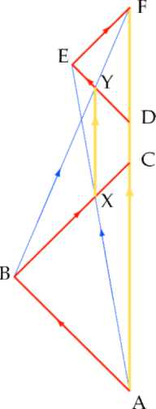
Odpověcf se zdá být jednoduchá - stačí trvale odrážet světelný signál mezi dvěma zrcadly, tj. zkonstruovat světelné hodiny. Potíž je v tom, že zrcadla musí být v konstantní vzdálenosti a budeme-li se o tom chtít přesvědčit měřením dob mezi „tiky" světelných hodin, ocitneme se v bludném kruhu. Martzke nalezl prostou, ale důmyslnou metodu, jak zaručit, že zrcadla - uvažovaná jako volné a tedy rovnoměrně a přímočaře se pohybující částice - se od sebe nevzdalují. Lépe než slova ji vystihuje obrázek - je to vlastně diagram Minkowskiho (viz Obr. 6).
Světelné
Obr. 6: hodiny
Světelné hodiny
Na svislou osu nanášíme čas, na vodorovnou vzdálenost ve světelných jednotkách. Pohyby částic (jejich světočáry) jsou znázorněny modrými čarami, pohyby světelných signálů červenými, přičemž červené čáry mají stálý sklon ke svislici (konstantní rychlost světla). První zrcadlo světelných hodin (žlutá čára AF) se potkává s částicemi (čáry AE a BF), jež se mezitím rovněž spolu potkávají, a vysílá k nim světelné signály, které jsou, jak ukazuje obrázek, odraženy zpět anebo je zaznamenán jejich průchod.
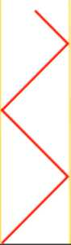
Pak žlutá čára XY odpovídá druhému zrcadlu světelných hodin, které se nevzdaluje od prvního. V obrázku je to vyjádřeno rovnobežností čar AF a XY. Lze ji snadno dokázat pomocí analytické geometrie (řešením soustav lineárních rovnic pro určení jednotlivých průsečíků). Možná však čtenář najde elegantnější řešení?
prostor
Obr. 7: „Geometro-dynamický metr"
„Prakticky" lze tedy druhé zrcadlo nastavit tak, že v události X rozhodíme částice nejrůznějšími rychlostmi a vybereme z nich tu, která bude přítomna události Y. Druhé zrcadlo pak necháme pohybovat se spolu s ní. Dvojice zrcadel „pinkajících" mezi sebou světelné signály vytváří

Titulní strana

Obsah

Rejstřík

44

Strana 30 z 262

Zpět

Celá obrazovka

Návod

Konec

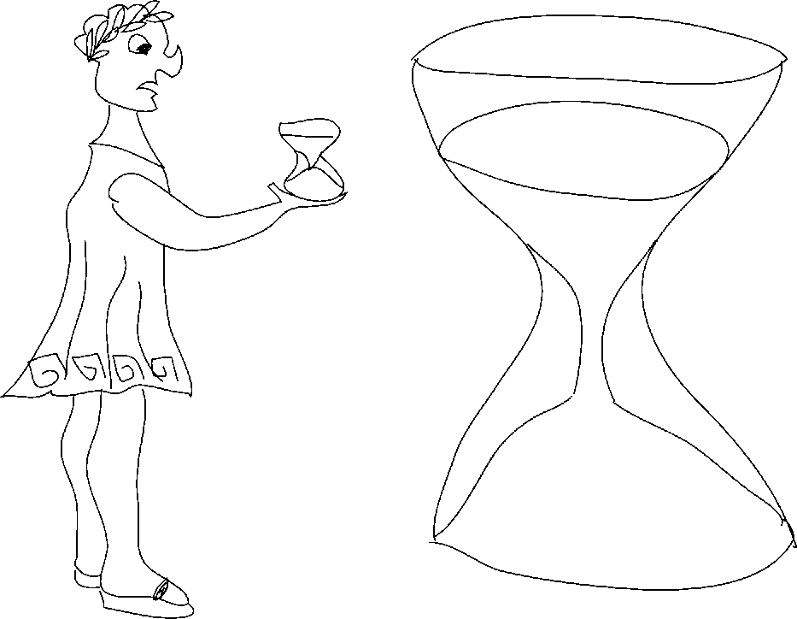
„geometrodynamický metr" v prostoročase. Měření času a vzdáleností tedy může být založeno výhradně na zákonu konstantní rychlosti světla ve vakuu a zákonu setrvačnosti pro volnou částici. Teorie relativity ukazuje, že takto elementárně definovaný čas (a vzdálenost) mají fundamentální význam pro všechny fyzikální jevy.
Už zase se mi sypou napřed
1.4. Principy STR
V roce 1905 Einstein přistoupil k problému relativity pohybu zcela novým způsobem. Navrhl založit fyziku na dvou základních principech - principu relativity a principu konstantní rychlosti světla. Oba tyto principy byly dobře experimentálně potvrzeny, ale na první pohled se zdálo, že si logicky odporují. Ve skutečnosti jsou navzájem slučitelné, ale jen za tu cenu, že se vzdáme zakořeněných předsudků o povaze prostoru a času.


- Princip relativity
Celá obrazovka
Einsteinova formulace principu relativity (v co nejpřesnějším překladu z němčiny) zní: „Nejen v mechanice, ale ani v elektrodynamice žádné vlastnosti jevů neodpovídají pojmu absolutního klidu - pro všechny souřadnicové soustavy, pro něž platí rovnice mechaniky, platí tytéž elektrodynamické a optické zákony."
Formulace nese stopy své doby: Einsteinovi šlo o rozšíření platnosti principu relativity na elektrodynamiku, která podle Maxwella zahrnuje i optiku. Fakticky měl na mysli úplnou rovnoprávnost všech inerciálních vztažných soustav z hlediska všech fyzikálních zákonů. Pomineme-li zatím komplikace, které přináší gravitace, můžeme princip relativity považovat za nezpochybněný celým dalším vývojem fyziky.
- Princip konstantní rychlosti světla
Uveďme opět Einsteinovu původní formulaci: „Světlo se ve vakuu vždy šíří určitou rychlostí c, která nezávisí na pohybovém stavu vyzařujícího tělesa."
Princip je opět možno chápat obecněji: nevztahuje se pouze ke světlu, ale k libovolnému elektromagnetickému záření (toto záření je světlem v jistém intervalu frekvencí a frekvence jsou relativní vůči volbě vztažné soustavy).

Rovnoprávnost inerciálních soustav

Princip konstantní rychlosti světla

Titulní strana

Obsah

Rejstřík

44
Zpět

Strana 32 z 262
Návod

Konec

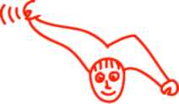
Mohli bychom dokonce mluvit o určité mezní rychlosti šíření interakcí (nejen interakce elektromagnetické). Uvedená animace demonstruje, že rychlost světla je velká, ale konečná. Profesor i televizní hlasatelka se nacházejí ve stejné inerciální soustavě (neboť se vůči sobě nepohybují) a pozorují události, které jsou v této soustavě současné. Současně je však vidí jen hlasatelka, která stojí uprostřed mezi místy, v nichž se události odehrávají, zatímco profesor stojí blíže místu startu rakety, a proto k němu dorazí informace o startu rakety dříve než informace o výbuchu ohňostroje.
Mezní rychlost.
Spustit animaci

1.4.3. Relativnost současnosti
Pro fyzika odkojeného newtonovskou mechanikou naráží spojení obou principů na zdánlivě nepřekonatelný rozpor. Je-li rychlost světla stejná ve všech směrech v jedné vztažné soustavě, nemůže to podle zákona skládání rychlostí platit v žádné jiné soustavě. Jak je potom možné sloučit druhý princip s prvním? Předchozí věta napovídá řešení: sloučení obou principů si žádá opuštění klasického zákona skládání rychlostí. Tento zákon je založen na Galileiho transformaci spojující souřadnice v inerciálních vztažných soustavách, která předpokládá jako samozřejmost absolutní současnost. Víme však již, že současnost přirozeně definovaná synchronizací hodin pomocí výměny světelných signálů je relativní. Princip konstantní rychlosti světla zcela Současnost není abso-jasně vede k relativitě současnosti. Prohlédněte si následující animaci. Před- lutní stavme si například, že pozorovatel uprostřed vagonu vidí současně otevření dveří na obou jeho koncích. Právem z toho vyvozuje, že dveře se otevřely současně. Pozorovatel stojící u kolejí, který nevidí otevření dveří současně, nemůže na základě svého pozorování usoudit, že se dveře neotevřely současně. K tomuto soudu je oprávněn, pokud se přesvědčí, že stál uprostřed mezi místy, v nichž nastalo otevření předních i zadních dveří. Kdyby pozorovatel na nástupišti míjel pozorovatele ve vlaku právě ve chvíli, kdy ten

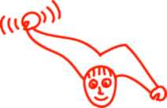
pozoroval otevření dveří, viděl by sice otevření dveří rovněž současně, ale pokud by znal fyziku, musel by z toho vyvodit, že k tomu současně nedošlo, protože nestál uprostřed mezi místy otevření dveří.
Spustit animaci
Einsteinovy principy obracejí stratégii vývoje fyziky. Dosud se zdálo, že je to elektrodynamika, která se vymyká z rámce fyziky splňující princip relativity a musí být nějak přepracována. Ve skutečnosti je to však právě elektrodynamika, která „předběhla vývoj" a nabízí nám správnou transformaci mezi inerciálními soustavami, vzhledem k níž je třeba hodnotit splnění principu relativity. Tuto transformaci sice již dříve nalezli Larmor a Lorentz, nechápali však ještě její univerzální význam. U Einsteina tato (Lorentzova) transformace přirozeně vyplynula z jeho dvou principů. Matematicky vzato, požaduje speciální teorie relativity invarianci (neměnný tvar) všech fyzikálních zákonů vůči Lorentzovým transformacím mezi inerciálními soustavami. Tento požadavek omezuje tvar fyzikálních zákonů, neurčuje jej však jednoznačně. Speciální teorie relativity není tedy jednou z mnoha fyzikálních teorií, ale spíše programem pro další rozvoj fyziky, jehož naplňování není dosud u konce.
Význam speciální teorie relativity

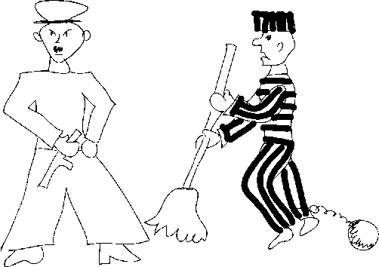
To byl ale nápad, žádat o beztrestnost v jiné inerciální soustavě ...

1.5. Lorentzova transformace

Obr. 8: Souřadnice bodu A z hlediska různých soustav
K A [t,x,y,z] K': Alt',x',y',z]
V
y A
K'
K
—►
o
T"
Představme si pozorovatele, který sedí v počátku kartézské soustavy souřadnic K. Jiný pozorovatel sedí v počátku kartézské soustavy souřadnic K', která má rovnoběžné osy s nečárkovanou soustavou a její počátek se pohybuje podél osy x stálou rychlostí V (viz. Obr. 8). Oba pozorovatelé jsou vybaveni hodinkami, na kterých nastavili nulový čas v okamžiku, kdy se míjeli. Stane-li se nějaká událost A, jeden pozorovatel jí přiřadí hodnoty souřadnic x, y, z a hodnotu času t a druhý pozorovatel této události přiřadí hodnoty čárkovaných souřadnic x',y', z' a hodnotu času ť. V nerelativistické fyzice bychom očekávali, že vztah mezi čárkovanými a nečárkovanými hodnotami bude

Galileiho
mace

transfor-

Titulní strana

Obsah

Rejstřík

44

ť = í,
x
x - Vt, y' = y,
(1)

Strana 35 z 262

Těmto převodním vzorcům se říká Galileiho transformace. Je Galileiho transformace platná i ve speciální teorii relativity? Je v souladu s jejími principy? Na tyto otázky odpovíme v následující kapitole.
Upřesněme si nejprve pojem inerciální soustavy souřadnic, ke kterému se vztahují principy speciální teorie relativity. Takto budeme označovat pravoúhlou soustavu souřadnic x,y,z se stejnou délkovou škálou na všech osách, ve které je čas t měřen nepohybujícími se (vzhledem k souřadnicím x, y, z) světelně synchronizovanými hodinami a ve které platí zákon setrvačnosti, tzn. rychlost všech částic, které nejsou vystaveny silovému působení

Inerciální souřadnic soustava

Zpět

Celá obrazovka

Návod

Konec

okolních objektů, je v této soustavě konstantní (velikost i směr). Umístění libovolné události v čase a prostoru je plně charakterizováno hodnotami veličin t, x, y, z. Čas t lze v tomto smyslu chápat jako další souřadnici události.
Uvažujme pozorovatele P setrvávajícího v počátku inerciální soustavy souřadnic. Ten ať je vybaven hodinami a světelným zdrojem. Dojde-li k nějaké události, např. zenový mistr udeří holí do země, náš pozorovatel dokáže se svým vybavením zjistit časový údaj t, který ukáží synchronizované hodiny v místě události, a také vzdálenost události od počátku L. Provede to způsobem již popsaným v 1.3.3: Vyšle světelný signál směrem k holi zenového mistra tak, že tento signál dorazí ke konci hole právě v okamžiku, kdy naráží do země. Mistr má na konci hole připevněno zrcátko, které odrazí signál zpět k pozorovateli P. Ten si zaznamená údaj h, který ukazovaly jeho hodiny, když signál vysílal, a údaj t₂, který ukazovaly, když se k němu odražený signál vrátil, a z těchto údajů vypočítá hodnoty t aL jako

Titulní strana

Obsah

Rejstřík

(2)
44 ►►

kde jsme oproti vztahu uvedenému v kapitole 1.3.3 doplnili rychlost světla c, která převádí vzdálenost v časových jednotkách (dobu, za kterou světlo onu vzdálenost urazí) na jednotky délkové.
Máme-li jednotku délky definovanou jinak než pomocí světla, můžeme rychlost světla měřit jako podíl uražené vzdálenosti ku době letu. Platí-li však principy speciální teorie relativity, ukazuje se výhodnějším jiný přístup, který se také v současné fyzice skutečně používá. Rychlost světla zde není předmětem měření, ale je definována. Její dohodnutá hodnota je přesně

Rychlost světla a definice délkové jednotky

Strana 36 z 262

Zpět

Celá obrazovka

m
c = 299 792 458
s
a jednotka délky lm se pak definuje jako vzdálenost, kterou světlo urazí za 1/c sekund. Druhý vzorec (2) pak vlastně představuje definici vzdálenosti.
Návod

Konec

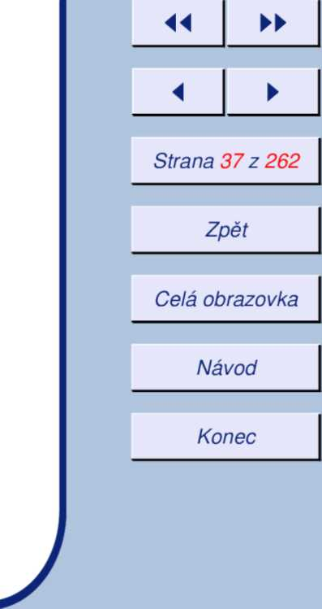
Uvažujme nyní kromě inerciální soustavy x,y,z s časem t další, rovněž inerciální, soustavu x',y',z' s časem ť. Čárkovaná soustava nechť je v situaci popsané v úvodu kapitoly, tj. její osy jsou rovnoběžné a souhlasně orientované s nečárkovanými, její počátek O' se pohybuje stálou rychlostí V podél osy x a v okamžiku míjení počátku O nečárkované soustavy jsou časy ŕ a ť na hodinách umístěných v bodech O a O' nulové.
Rejstřík
Dále uvažujme příslušné pozorovatele P a P' setrvávající v počátcích soustav a událost U, jejíž souřadnice a čas pozorovatelé v rámci svých soustav určují. Předpokládejme, že k události U dojde na ose x (a tím i na ose x'). Hodnoty ostatních prostorových souřadnic jsou tedy nulové a v další úvaze se jimi nebudeme zabývat. Předpokládejme dále, že událost U nastala v kladné části osy x', takže hodnota souřadnice x' se shoduje se vzdáleností události od počátku O', jak ji změří pozorovatel P'.
Způsob určení tah popsaný pro pozorovatele P musí být podle principů speciální teorie relativity použitelný pro určení analogických veličin klidovým pozorovatelem v libovolné inerciální soustavě souřadnic. Aby tedy pozorovatel P' zjistil souřadnice události U, vyšle světelný signál. Čas, který ukazují jeho hodinky v okamžiku vyslání signálu označme ť_{v} a souřadnice této události (vyslání signálu pozorovatelem P') v soustavě pozorovatele P označme t_{v},x_{v}. Podobně čas, který ukazují hodinky pozorovatele P' v okamžiku, kdy přijme zpět odražený signál, označíme ť_{p} a souřadnice této události v sou-
stavě P budeme značit t_{p},x_{p}.
(3)
V předrelativistické fyzice bychom přirozeně položili ť_{v} = t_{v}, ť_{p} = t_{p}. Ukázalo by se však, že takový předpoklad je neslučitelný s principy speciální teorie relativity, což bude patrno z dalšího postupu. Budeme předpokládat, že
Í„, kto) « ty-, kt
kde k je faktor závisející pouze na V, tj. budeme předpokládat, že chod hodin může záviset na jejich rychlosti.
Odvození Lorentzovy transformace

> to

Titulní strana

Obsah

Pozorovatel P' události U podle (2) přiřadí souřadnice

t = \k + Q, *' = c\k-Q- (4)
Naším cílem je vyjádřit ť a x' pomocí souřadnic tax, které má událost U v soustavě pozorovatele P. Víme, že P' se pohybuje konstantní rychlostí V v souřadnicové soustavě P a že se v čase t = 0 nacházel v bodě x = 0 (okamžik míjení obou pozorovatelů). Platí tedy x_{v} = Vt„. Z principu konstantní rychlosti světla plyne, že světelný signál vyslaný pozorovatelem P' se pohybuje rychlostí c i v soustavě P. Platí tedy x - x_{v} = c(t - t_{v}). Z posledních dvou vztahů dostaneme
t_{v} = Ír- (5)
c — 1/
Podobná argumentace nás dovede k rovnicím x_{p} = Vt_{p} a x_{p} - x = -c(t_{p} -1) (-c je zde proto, že odražený signál se šíří proti orientaci osy x a je tedy x_{p} < x, přičemž c je kladné číslo). Odtud získáme

f ^{ct} ⁺ ^{x} (z\
t_{P} = ^y- (6)
Dosazením (3),(5),(6) do (4) po úpravě dostaneme
/ ť c²^ I 7 V t .
c² cZbývá určit k. Dejme tomu, že se pozorovatel P' podívá na hodinky a ty právě ukazují údaj h, pozorovatel P této události (P' se dívá na hodinky) přisoudí čas t = t₂. Stejně jako v rovnicích (3) předpokládáme, že mezi t₂ a t\ platí vztah
h = feí₂. (8)
Nyní uvažujme opačnou situaci. P se podívá na hodinky a ty právě ukazují údaj ti. Jakou hodnotu času ť přiřadí této události pozorovatel P'l Nejprve uvažujme třetího pozorovatele P", který se vzhledem k pozorovateli P pohybuje rychlostí o velikosti |V| opačným směrem než pozorovatel P'. Pozorovatel P" je tedy vzhledem k pozorovateli P ve stejné situaci jako je P vzhledem k P'. A jelikož podle principu relativity mají fyzikální zákony v soustavách pozorovatelů P aP' stejné znění, přiřadí pozorovatel P" této události (P se dívá na hodinky) také hodnotu času í₂, pro kterou platí vztah (8). Pozorovatelé P' a P" se ovšem z pohledu pozorovatele P liší pouze směrem pohybu. A jelikož všechny směry jsou rovnocenné (princip izotropie prostoru), také pozorovatel P' přiřadí této události hodnotu času ť = í₂, pro kterou platí (8). Dobrá, zjistili jsme tedy jakou hodnotu času ť přiřadí pozorovatel P' události, kdy P se koukne na hodinky a spatří údaj íi. Abychom získali tvar veličiny k, využijeme první vzorec z dvojice (7). Do pravé strany tohoto vzorce dosadíme hodnoty souřadnic t,x, které odpovídají události, kdy P se koukne na hodinky a spatří údaj h. To jest x = 0, protože pozorovatel P je stále v počátku své vlastní soustavy souřadnic, a í = íi. Za ť dosadíme í₂, pro který platí (8). Dostáváme tak rovnici
h _ íi k í-vj-
Odtud již dostaneme vyjádření k jako
k=yrnj. (9)
Dosazením (9) do (7) získáme hledaný vztah mezi souřadnicemi t,x, které události U přiřadí pozorovatel P a souřadnicemi ť, x', které té samé události přiřadí pozorovatel P'

Ke stejnému výsledku bychom podobným postupem dospěli i pro události, které nenastávají v kladné části osy x', takže náš úvodní předpoklad není pro výsledek podstatný. Pro zcela libovolné události, které nemusejí nastávat na ose x, lze ukázat, že platí

Lorentzova transfor-

mace

ť =
X —
x-Vt
y' = y, z' = z.
(10)

n2
n2

Tyto vztahy nazýváme speciálníLorentzovou transformací. Všimněme si, že výše uvedené odvození je platné pouze pro |V| < c, protože jinak je výraz pod odmocninou v (9) záporný nebo nulový.
To, že se Lorentzova transformace liší od Galileiho, neznamená, že je Galileiho transformace špatně. Galileiho transformace dobře popisuje zkušenost se situacemi kolem nás. To jest se situacemi, ve kterých se tělesa pohybují rychlostí mnohem menší než je rychlost světla. Položíme-li tedy v (10) |V| mnohem menší než c, měli bychom přibližně dostat Galileovu transformaci. Tak tomu skutečně je. Je-li |V| mnohem menší než c, pak poměr ^ můžeme považovat za přibližně nulový. Ze vzorce (10) pak dostaneme právě transformaci (1).

Lorentzova transformace přechází v Galileovu pro rychlosti mnohem menší než c

Lorentzovu transformaci považuji za výmysl nepraktických vědců.
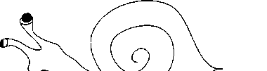
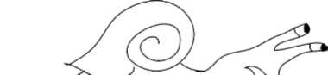

1.6. Skládání rychlostí

Jedna z nejdůležitějších věcí, kterými se teorie relativity liší od klasické fyziky, je skládání rychlostí. Je to zřejmé už z toho, že při klasickém skládání rychlostí by rychlost světla nemohla zůstat stejná ve všech inerciálních soustavách (viz 1.16.4). Při odvození zákona skládání rychlostí použijeme Lorentzovy transformace (viz 1.5). Zopakujme podmínky, za nichž byla tato transformace odvozena: těleso nacházející se v bodě A je možné popisovat ze dvou vztažných soustav (K a K'), přičemž soustava K' se vůči soustavě K pohybuje rychlostí o konstantní velikosti V. Tato rychlost nechť má směr os x a x' (viz Obr. 8). Dospějeme tak k výše uvedeným vztahům (10), z nichž lze záměnou čárkovaných souřadnic za nečárkované a rychlosti V za rychlost —V obdržet tzv. (inverzní) Lorentzovu transformaci:

Výchozí situace pro odvození zákona skládání rychlostí

Titulní strana

Obsah

t =
+1 i Vx' ²
¹ T _{n}2
X —
x'+Vť
y = y' z = z'.
(li)
Rejstřík

44

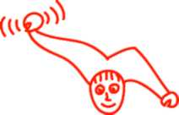
Těleso nacházející se v bodě A se může pohybovat, čili měnit svou polohu v čase. Jeho poloha je určena v soustavě K souřadnicemi x, y, z, a časem t, jeho poloha v soustavě K' je určena trojicí čárkovaných souřadnic a čárkovaným časem. Ve vztažné soustavě K můžeme tedy určit rychlost pohybu v tělesa pomocí změny souřadnic x,y,zv čase t, zatímco ve vztažné soustavě K' je rychlost pohybu v' téhož tělesa dána závislostí čárkovaných souřadnic na čárkovaném čase. Bude nás zajímat, jak spolu souvisejí tyto rychlosti.
Jak spolu souvisejí rychlosti v soustavách K a K'l
Spustit animaci
Pravděpodobně se dá očekávat, že změny oproti klasickému skládání rychlostí se výrazněji projeví až pro rychlosti srovnatelné s rychlostmi světla. Jako motivaci si pusťme následující animaci. Po odvození vztahu (13) pro skládání rychlostí již lze odpovědět na uvedenou otázku. Výsledek čtenář nalezne v 1.16.1.

Strana 41 z 262

Zpět

Celá obrazovka

Návod

Konec

1.6.1. Odvození pro rovnoměrný pohyb tělesa ve směru rovnoběžném se směrem pohybu soustavy K'

Odvoďme nejprve zákon skládání rychlostí pro případ tělesa, které se pohy-
buje v soustavě K' ve směru osy x'. Jeho rychlost v' má složky (y'_{x},v'_{y},v'_{z}),
z nichž poslední dvě jsou v této situaci nulové. Pokud se chceme vyhnout
derivování, musíme definovat první složku rychlosti jako v'_{x} = kde
Ať = ť₂ - t[ je rozdíl časových okamžiků, ve kterých se těleso nachází
v polohách x'₂ a x[, jejich vzdálenost je tedy A í. Obdobně
rychlosti -okamžitá
bychom mohli definovat i zbývající složky rychlosti. Takto definovaná rychlost má význam rychlosti okamžité pouze v případě, že pohyb je rovnoměrný přímočarý, jinak má význam rychlosti průměrné.
Nyní nás zajímá, jak se bude tato složka rychlosti měnit při přechodu k soustavě K. K výpočtu použijme Lorentzovu transformaci (11). Počítáme-li změnu polohy ve směru osy y, dostaneme Ay = y₂ - yi = y'₂ - y[ = Ay'. Pokud je změna polohy ve směru této osy nulová ve vztažné soustavě K' (a tedy i složka rychlosti definovaná s její pomocí), je nulová tato změna polohy i ve vztažné soustavě K (a tedy i příslušná složka rychlosti). Určeme proto, jak se mění složka rychlosti v_{x} = . Pro změny polohy a času platí

Definice rychlost a průměrná

\.x

X2 — X\
x'₂ + Vť₂ x[ + Vt[ Ax' + V Ať

¥1
Yl
Yl

At

t₂-h
Vx'₂
^{L}0. I „2
Ať +
VAx'

Y2.
Yl
Yl

Získané vztahy nyní podělíme a výsledek upravíme:
v3_
Ax'+VAť
Ax
At
Ax' + V Ať
v3_
Ať + -

Ať
- + V Ať ± ^{v}_ Ať
Ať
Ať_ i V Ax'
Ať

Získání transformačního vztahu pro x-ovou komponentu rychlosti

< + V_ 1 +
1.6.2. Odvození pro rovnoměrný pohyb tělesa v libovolném směru
Nyní bude vztah pro x-ovou složku rychlosti stejný jako v předchozí situaci, ale y-ová a z-ová složka rychlosti již nebudou nulové. Podívejme se, jak Lorentzova transformace (11) změní jednu z těchto dvou složek. Nejprve zopakujme, jak se transformují změny polohy a času:

Ay At
yi - yi
y'₂-y[ = Ay'
4-1 I ^{Vx}2 ^{l}1 ~T „2

Vx[
„2

Ať +

VAx'

1
¥1
1
¥1
1
¥1

Výrazy podělme a úpravou získejme vztah pro transformaci y-ové složky rychlosti:

v,
Ay At
Ay'
Ať +

Ať +
v"VAx'

Ať
c²
² Ať
1 -
Ať i V_ Ax' Ať ^ -² '

n2

V,
¥1

1 +
v

Výpočet pro z-ovou složku rychlosti bychom provedli zcela stejně, napišme Vztahy pro složky
proto na tomto místě pouze výsledek: rychlosti kolmé
na
směr vzájemného
V_{z}yl\ — pohybu vztažných
v _{z} — tt . soustav
1 + K

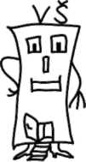

1.6.3. Odvození s využitím derivování
Nyní odvoďme relativistický zákon skládání rychlostí pro případ, že se těleso pohybuje v soustavě K', ale jeho pohyb již nemusí být pouze rovnoměrný. Přitom se neobejdeme bez vyšší matematiky, konkrétně bez derivování. Čtenář může podle své úvahy postup přeskočit a podívat se až na výsledek (13), který musí být samozřejmě stejný jako výsledky získané dosud.
Chceme určit, jak složky rychlosti v_{x} = |f, v_{y} = , v_{z} = souvisejí se složkami rychlosti v'_{x}, v'_{y} a v'_{z} definovanými analogicky pomocí čárkovaných proměnných. Derivováním druhé z rovnic (11) podle času t dostaneme

j dx i rrdť
<lt l-y VProtože poloha x' je funkcí času ť, lze výraz ^ upravit do tvaru ^ =
jjf^ = v'_{x}^. Zderivováním první z rovnic (10) podle času t dostaneme
výraz pro a jeho dosazením do vztahu pro v_{x} a po algebraické úpravě získáme konečný výraz pro v_{x}
Vx = —^y- (12)
„ _dx _ -ďr+V^
U x

Obdobně zderivováním třetí a čtvrté z rovnic (11) dostaneme po dosazení (12) za v_{x} vztahy pro y-ovou a z-ovou složku rychlosti. Tyto výpočty (spolu s mezivýpočty prováděnými při získání v_{x}) zvládne zkušenější čtenář jistě sám, pro kontrolu však může nahlédnout na řešení příkladu 1.16.2.
Výsledek je tedy tvaru

Odvození vztahů pro relativistické skládání rychlostí s využitím derivování

V* =
v' v
Vy =
v_{z} =
(13)

Nyní musíme ještě zodpovědět otázku, jak by se výsledný vztah pro skládání rychlostí změnil, kdybychom brali jako výchozí rychlost v soustavě K a snažili se získat vztahy pro rychlost v soustavě K'. Samozřejmě je možné provést celý výpočet znovu, ale stačí nahradit rychlost vzájemného pohybu soustav V rychlostí -V a zaměnit čárkované a nečárkované složky rychlostí. Dostaneme tak vztah, který bývá jako zákon skládání rychlostí označován častěji:

Změna vztahu pro skládání rychlostí při záměně vztažných soustav

-v
v,
'vyf
Vil
n2 v'
víl
^2
(14)

1.6.4. Existuje korespondence s klasickým zákonem skládání rychlostí?
Na otázku z nadpisu je jednoznačná odpověď: ano, existuje. Výše uvedený zákon skládání rychlostí (13) byl odvozen pomocí Lorentzovy transformace (10), a tedy v situaci, kdy Lorentzovu transformaci lze nahradit transformací Galileiho (1), musí relativistický zákon skládání rychlostí přejít v klasický zákon skládání rychlostí, odvoditelný z transformace Galileiho:

²
¹
^{V}x = v'_{x} + V Vy=V_{y} v_{z} = v'_{z}.
(15)

Relativistický zákon skládání rychlostí tedy splývá s klasickým v situaci, kdy je rychlost pohybu tělesa v' = (v'_{x},v'_{y},v'_{z}) malá (rozumějme srovnání její velikosti s velikostí rychlosti světla c), a pokud táž podmínka platí i pro rychlost V = (V, 0,0). Pokud tyto podmínky vyjádříme matematicky jako Pro rychlosti mnohem
menší než c přechází
^ < 1 (anebo ^ —► 0 —> 0), relativistické skládání
rychlostí na klasické
lze snadno ověřit, že dosazením do relativistického zákona skládání rychlostí (13) získáme zákon klasický (15).
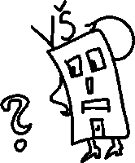

1.6.5. Zobecnění - zákon skládání rychlostí pro libovolnou orientaci soustav
Lorentzova transformace (10) byla odvozena pro případ dvou soustav s rovnoběžnými souřadnicovými osami, přičemž se tyto soustavy vůči sobě pohybovaly rovnoměrně přímočaře tak, že rychlost jejich vzájemného pohybu byla rovnoběžná s jednou ze souřadnicových os (viz Obr. 8).
V rámci speciální teorie relativity by však touto transformací měly být spojeny libovolné soustavy, které se vůči sobě pohybují přímočaře rychlostí konstantní velikosti V, přičemž neexistují fyzikální důvody, které by měly určovat jak orientaci souřadnicových os obou soustav, tak i orientaci směru vektoru vzájemné rychlosti těchto soustav V. Jak by se měly změnit rovnice pro Lorentzovu transformaci, odvozené v předchozí kapitole, a jak by se měl změnit zákon skládání rychlostí? Doporučujeme čtenáři, aby si odpověď na tuto otázku promyslel - slovní formulace řešení je mnohem jednodušší než provedení konkrétního matematického výpočtu. Případný zájemce najde tento výpočet, který považujeme již za obtížnější, v příkladu 1.16.3.
1.6.6. Rychlost světla je absolutní
Jedním z principů speciální teorie relativity je i princip konstantní rychlosti světla. Pokud se z bodu A šíří světlo, které má v soustavě K' rychlost
= c'_{y}, 4), platí pro velikost tétO rychlosti Rychlost světla je pro
všechny pozorovatele
c² — c². (16) stejná bez ohledu na je-
jich pohyb vůči zdroji
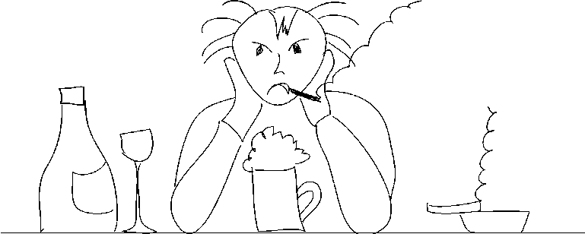
Tutéž velikost rychlosti musí mít světlo i v soustavě K. Klasické skládání _{světla} rychlostí (15) by tuto podmínku nesplňovalo, ale lze snadno ukázat, že relativistické skládání rychlostí (13) je s touto podmínkou v souladu. Podrobný výpočet je uveden v příkladě 1.16.4.
Z práce mě vyhodili, žena mě opustila, zkrátka mám v životě jen tu jedinou jistotu: rychlost světla ve vakuu je stejná pro všechny inerciální soustavy!

1.7. Kontrakce délek
Naším úkolem bude nyní osvětlit vznik jednoho z nejznámějších speciálně relativistických efektů, totiž kontrakci délek a s ní spojenou změnu objemu a úhlů pohybujících se těles. Ukážeme, že kontrakce délek je jev přirozeně plynoucí z povahy měření vzdáleností ve vztažné soustavě, která se vůči měřenému tělesu pohybuje. Předestřeme už na tomto místě, že jev kontrakce délek nevypovídá nic o tom, jak by pozorovatel viděl pohybující se těleso z jednoho místa ve své vztažné soustavě. O této problematice budeme hovořit až v následujícím textu (viz 1.8).

1.7.1. Odvození vztahu pro kontrakci délek
Kontrakce délek je relativistický efekt zmiňovaný již v souvislosti s pokusy vysvětlit výsledky Michelsonova experimentu 1.2.2. Odvození kontrakce délek je možné cestou logické úvahy [31], ale vzhledem k tomu, že čtenář je již obeznámen s Lorentzovou transformací, veďme výklad s její pomocí.

Mějme dáno těleso, u něhož výrazně převažuje jeden rozměr nad ostatními - například tyč. Tato tyč nechť leží v klidu ve směru osy x' v soustavě K', která se (jak je již v této práci obvyklé) pohybuje vůči soustavě K rychlostí o velikosti V (viz Obr. 9). Zajímá nás, jakou délku tyče naměří pozorovatel v obou vztažných soustavách.
Pozorovatel v soustavě K' je vůči tyči v klidu, tedy její délku určí velmi

K': L₀'XÍ-x'_{z}
K

V
'o
x_{k}
K'

-►

Obr. 9: Výchozí situace pro odvození efektu kontrakce délky

jednoduše jako rozdíl souřadnic konce a začátku tyče:

Lq = x'_{k}

Protože tyč je vůči tomuto pozorovateli v klidu, nazýváme takto naměřenou délku tyče L₀ délkou klidovou.
Všimněme si jedné zajímavé věci - není určeno, zda musí pozorovatel v K' určovat souřadnice začátku a konce tyče současně anebo stačí postupně. Toto je situace, kterou známe běžně z denního života - k měřené tyči nejprve přiložíme měřítko počáteční značkou k začátku tyče a poté přečteme údaj, který se nachází u konce tyče.
A + vť_{k}
Jak však provede měření pozorovatel ve vztažné soustavě K? Výsledky jeho měření musí souviset s výsledky získanými pozorovatelem K' pomocí Lorentzovy transformace (11). Proveďme výpočet:
+ Vť_{z} L₀ + V(ť_{k}-ť_{z})
X z —
Měření klidové délky tyče

Měření délky tyče ve vztažné soustavě, která se vůči tyči pohybuje.

Titulní strana

Obsah

Rejstřík

¥1
¥1
¥1
44 ►►

Naměřená délka tyče nyní stále ještě závisí na časech, v nichž prováděl měření pozorovatel v K'. Tuto závislost odstraňme pomocí posledního ze vztahů (10)

Strana 49 z 262

Vx₂
(ífc t z) _{c}2 (%k
Zpět

1 -
V"
1 -
V"
1 -
V

"²
²
²

Celá obrazovka

Zkombinováním uvedených vztahů dostaneme vztah pro výslednou délku tyče, kterou naměří pozorovatel ve vztažné soustavě K -.

Návod

L — Xk~x₂

1

v"
V(t_{k}-t_{z})-^L
1 _ ¥1
/ V^L = L₀\l-—+V(t_{k}-t_{z})
Konec

Délka tyče, kterou naměří pozorovatel v soustavě K, závisí tedy na tom, v kterých časových okamžicích provádí měření polohy začátku a konce tyče. Má-li být proto délka určena jednoznačně, musí pozorovatel v soustavě K provádět měření polohy začátku a konce tyče v temže okamžiku (t_{k} = t_{z}) - události měření počátku a konce tyče jsou pro něj současné. Jeden ze způsobů, jak tuto podmínku realizovat, ukazuje níže uvedená animace. Při splnění uvedené podmínky pak platí mezi délkou naměřenou v soustavě K' (vlastní délka L₀) a délkou naměřenou v soustavě K vztah:

Odvození vztahu pro kontrakci délek.

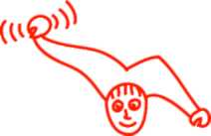
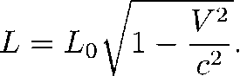
V obou vztažných soustavách určí pozorovatel stejnou délku pouze v případě, jsou-li vůči sobě v klidu. Pokud se soustavy pohybují, je délka měřená pohybujícím se pozorovatelem vždy menší než délka klidová - dochází tedy ke kontrakci délek. Kontrakce se samozřejmě začne projevovat výrazněji až při rychlostech blížících se k rychlosti světla. Zájemce může zjistit hodnoty zkrácení při libovolných rychlostech pomocí interaktivní animace. Pokud však čtenáře nezajímají pouze jednotlivé hodnoty, ale i průběh vlastního zkracování v závislosti na rychlosti pohybu, je vhodnější nahlédnout na řešení příkladu 1.16.5.
Spustit animaci

1.7.2. Změna úhlů a objemu pohybujících se těles
Uvažujme nyní nikoliv o tyči, ale o kvádru jako o představiteli tělesa, u kterého již nelze zanedbávat některé rozměry. Nechť je jedna hrana kvádru ve vztažné soustavě K' (viz Obr. 10) rovnoběžná se souřadnicovou osou x' a ostatní hrany jsou pak rovnoběžné s dalšími souřadnicovými osami. Délka jednotlivých hran je v této vztažné soustavě délkou klidovou, tedy objem tělesa V₀ je též klidovým objemem.

Určení klidového objemu tělesa

Jaký objem naměří pozorovatel ve vztažné soustavě K, vůči které se těleso pohybuje? Podle vztahu (18) se pro něj rozměr x tělesa ležící ve směru pohybu zkracuje, zatímco podle Lorentzovy transformace (11) se rozměry tělesa kolmé na směr pohybu nemění.
K:V K': V_{n}
y K'
Objem V počítaný jako součin všech tří rozměrů kvádru je pak menší než objem klidový a platí
(19)
K
V
n2
V = Vn\ 1-

Odvození vztahu pro změnu objemu pohybujících se těles.

Titulní strana

Obr. 10: Výchozí situace pro odvození efektu změny objemu
rr.—²
²
¹ ¹—I -►
o
7"
Tvar kvádru se změní tak, že hrana rovnoběžná se směrem pohybu se zkracuje, zatímco délky ostatních hran zůstanou nezměněny. Pokud se místo kvádru pohybuje například válec, a to tak, že jeho výška je kolmá na směr pohybu, mění se
jeho podstava z kruhové na eliptickou. Čtenář si může lehce promyslit, že uvedený vzorec pro výpočet objemu pak zůstává v platnosti. Opět připomínáme, že tyto výsledky jsou důsledky Lorentzovy transformace a nevypovídají nic o tom, jaký tvar bychom skutečně pozorovali.
Na tomto místě musíme ještě uvést jeden důsledek Lorentzovy transformace, a to změnu úhlů pohybujících se těles. Tento efekt je dobře pozorovatelný na tělesech, jejichž hrany nejsou rovnoběžné se směrem pohybu anebo na něj kolmé. Průměty těchto šikmých hran do směru pohybu se zkracují podle vztahu (18), zatímco délky průmětů těchto hran do směrů kolmých k pohybu zůstávají nezměněny. Úhel a, který svírá šikmá hrana se směrem pohybu, se tedy musí měnit. Pro tangentu tohoto úhlu měřenou v klidové

Odvození vztahu pro změnu úhlů pohybujících se těles.

Obsah

Rejstřík

44

Strana 51 z 262

Zpět

Celá obrazovka

Návod

Konec

soustavě K' platí:

tga₀ =

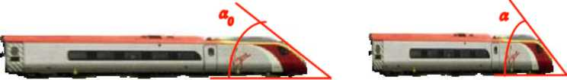
a při přechodu k pohybující se soustavě K se změní na
y_
x'
V=0 V=0,8c
Obr. 11: Znázornění efektu změny úhlů
tg a0
y
¥1
X'

y
tg a = - =
x

Pro pohybující se tělesa je ostrý úhel, který svírá hrana tělesa se směrem pohybu, větší než týž úhel v klidové vztažné soustavě.

Výsledný vztah
Titulní strana

tg a =

1

¥1
(20)

Obsah

tedy ukazuje, jak se bude pro pohybujícího se pozorovatele zvětšovat úhel, který svírá šikmá hrana tělesa se směrem pohybu. Tento jev je dobře vidět na Obr. 11 - všimněme si změny aerodynamického skosení čela kabiny vlaku. Na tomto místě znovu připomeňme, že tento tvar se bude lišit od tvaru skutečně pozorovaného, o kterém se více dozvíme v 1.8.

1.7.3. Relativistické paradoxy spojené s kontrakcí délek
S jevem kontrakce délek je spojena řada paradoxů, které se tradují především v ústním podání. U některých vzniká paradoxnost pouze špatným pochopením principů teorie relativity a směšováním výsledků, získaných pozorovateli v různých vztažných soustavách, jiné jsou závažnější a ukazují na těžko interpretovatelné části teorie relativity a na obtíže, které vznikají při zavádění gravitačního působení do této teorie. Zcela scestná však je otázka, kladená někdy v souvislosti s relativistickými paradoxy zastánci absolutního prostoru (a možná i absolutní pravdy): „Jak je to tedy doopravdy?"

Původ relativistických paradoxů a jejich ře-
šeni
Rejstřík

44

Strana 52 z 262

Zpět

Celá obrazovka

Návod

Konec

Na to existuje jediná odpověď: v teorii relativity žádné „doopravdy" není, každý výsledek pozorování je svázán s konkrétní vztažnou soustavou a popis z jednotlivých inerciálních vztažných soustav je fyzikálně rovnocenný -neexistuje tedy privilegovaná vztažná soustava, která by rozhodovala, „jak je to doopravdy". Přesto musí popis událostí z jednotlivých vztažných soustav jak je to „doopravdy? vyznačovat společné znaky - v dalším textu to bude dobře pozorovatelné například na třetí z animací 1.9.2 ilustrující efekt dilatace času, kdy sice profesor i ufon naměřili různé vzdálenosti a časy, ale oba zjistili, že koza rozdělila svými značkami měřený úsek na šest podúseků.
Uveďme zde pouze zadání vybraných relativistických paradoxů. Doporučujeme čtenáři, aby se nad nimi nejprve zamyslel, a teprve pak porovnal své odpovědi s našimi, uvedenými v 1.16.6.

Vlak v tunelu Vlak projíždí tunelem rychlostí srovnatelnou s rychlostí
světla. Klidová délka vlaku je stejná jako klidová délka tunelu. Je vlak po Paradox vlaku v tu-
dobu průjezdu schován v tunelu, anebo je tunel na vlaku navlečen jako neiu
prstýnek?

Pád do kanálu Neopatrný pracovník vodáren nechal otevřenou kanalizační vpusť kruhového tvaru. Průměr otvoru je 25cm, což je méně než délka chodidla běžného chodce. Hrozí nebezpečí, že se velmi rychle pohybující chodec Paradox pádu do kápo šlápnutí na kanalizační vpusť do ní propadne? náiu

Letící tužka Po desce stolu klouže bez tření tužka. Deska je přerušena
otvorem, jehož klidová délka je stejná jako klidová délka tužky. Spadne tužka Paradox letící tužky
do otvoru anebo jej bez újmy překoná? A bude výsledek stejný bez ohledu
na to, ve které vztažné soustavě je získán?
Auto na přejezdu (v garáži) Tento paradox by mimo jiné mohl sloužit jako varování pro neopatrné řidiče. Prostor přejezdu je právě tak široký, že mezi spuštěnými závorami může stát osobní automobil. Závory spadnou sou- Paradox vozu na pře-časně v okamžiku, kdy neopatrný řidič přejíždí navzdory výstražnému signálu jezdu přes přejezd a střed vozu je totožný se středem přejezdu. Poškodí padající závory osobní automobil anebo se automobil ocitne mezi závorami? Pro milovníky poklidnějších situací doporučujeme tento paradox řešit jako paradox s osobním automobilem najíždějícím do těsné garáže.

Myš za plotem Vedle vlakové trati je plot a za plotem stojí myš. V projíždějícím vlaku cestuje lovec (kocour), který jakmile spatří myš, vystřelí po Paradox myši za pio-ní (hodí po ní kámen). Bude myš zasažena anebo ji zachrání relativistické tem zkrácení mezer mezi tyčkami plotu vůči pohybujícímu se vlaku?
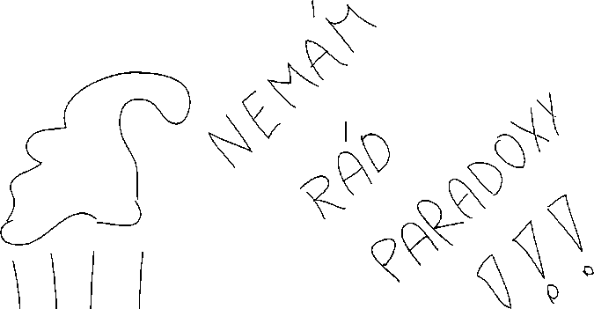

1.8. Pozorovaný tvar rychle se pohybujících těles

Kdybychom se padesát let po vzniku speciální teorie relativity zeptali zkušeného znalce, jak by se mu jevila rychle letící koule, kdyby ji byl schopen sledovat očima anebo zachytit na fotografii, odpověděl by patrně bez váhání: Rychle letící koule je v mé vztažné soustavě elipsoidem, proto bych viděl či zaznamenal eliptický obrys protažený ve směru pohybu. Teprve roku 1957 Terrell a Penrose prokázali současně a nezávisle, že je tomu jinak. Jejich výsledek se dosud nestal součástí standardních učebnic a pokud se o něm děje zmínka, bývá často nesprávně interpretován. Rádi bychom čtenáře přesvědčili, že pro jeho získání stačí kombinovat základní vztahy speciální teorie relativity se středoškolskou matematikou.
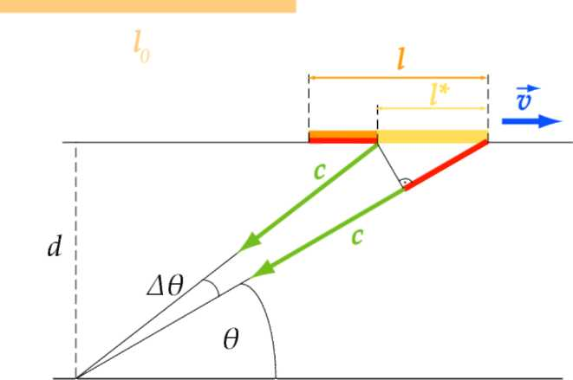
Uvažuje nejprve o po-
délném pohybu tenké tyče
o klidové délce l₀, kterou
pozorovatel v daném oka-
mžiku vidí pod úhlem 9.
Pohybuje-li se tyč rych-
lostí v, dochází ke kon-
trakci délky a její skutečná
délka je dána vztahem (18).
Pozorovatel však obecně
vzato nevidí tyč této délky,
protože pozoruje její přední
a zadní konec v různých
Obr. 12: Tyč pohybující se ve směru své délky Časech. Předpokládejme,
že délka tyče je velmi malá ve srovnání s její vzdáleností od pozorovatele. Pak z Obr. 12 plyne, že aby se paprsky od obou konců setkaly v místě pozorování, musí nastat rovnost
casu
l-ľ ľcosO
v c
kde l* je pozorovaná délka tyče. Pozorovaná délka tyče je tedy spojena s její klidovou délkou vztahem

ľ =
1 + ^cos#'
(21)

Vidíme, že viditelná délka přibližující se tyče je větší než její skutečná délka v dané vztažné soustavě, zatímco délka vzdalující se tyče je menší než délka skutečná. Skutečnou (kontrahovanou) délku pohybující se tyče v naší vztažné soustavě můžeme pozorovat pouze v okamžiku, kdy vidíme oba její konce ve stejné vzdálenosti, tj. když nás právě míjí její střed (cos 9 = 0). Pro dostatečně vzdálenou tyč je vliv konečné rychlosti světla na její pozorovanou délku vždy významnější než Lorentzova kontrakce.
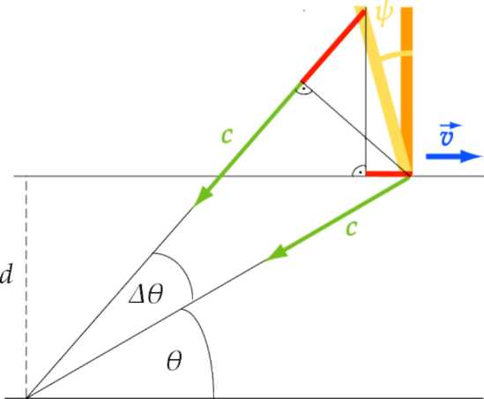
Dále uvažujme o tenké tyči, která se pohybuje rychlostí v kolmo na svou délku tak, že její konce leží v rovině pozorování (takže délka tyče se rovná její klidové délce - viz Obr. 13). Protože pozorovatel nevidí oba konce tyče ve stejném čase, jeví se mu tyč sklopena pod úhlem tj). Je-li opět délka tyče velmi malá ve srovnání s její vzdáleností od pozorovatele, setkají se paprsky od obou
Obr. 13: Tyč pohybující se kolmo na svou délku

Změna pozorované délky tyče pohybem

Pozorovaná výchylka v příčném směru

Titulní strana

Obsah

Rejstřík

Strana 56 z 262

Zpět

Celá obrazovka

Návod

Konec

konců v místě pozorování (viz obrázek) při rovnosti časů
l sin ip l sin 6 cos tp l cos 6 sin tp
v
Odtud vyplývá pozorovaná výchylka tyče

tg V
^sin#
c
1 + ^cos<9'
(22)

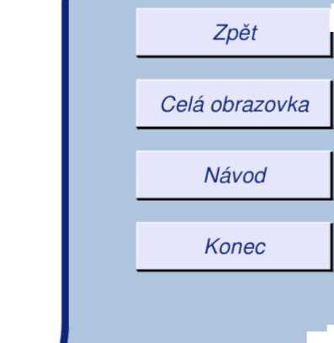
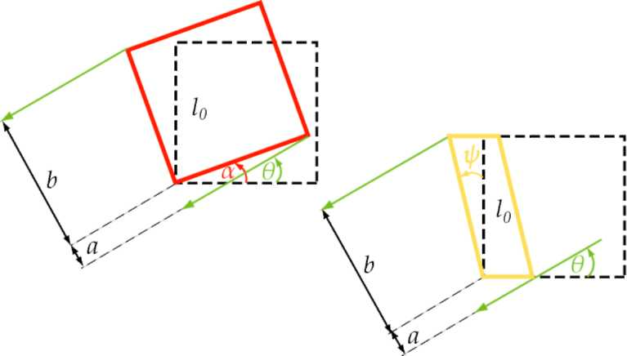
Strana 57 z 262
Tenkou tyč kolmou na svůj pohyb i na pozorovací rovinu vidíme „tak, jak skutečně je". Zabývejme se nyní tělesem libovolného tvaru. Můžeme je proložit krychlovou sítí a uvažovat o pozorovaném tvaru jednotlivé krychle. Stačí se omezit na čtverec v pozorovací rovině - viz Obr. 14 vpravo, na němž vidíme klidový a pozorováním deformovaný tvar čtverce.
Obr. 14: Čtverec - otočení a skutečný tvar
Dokažme, že co se týče úhlů pozorování, je výsledek stejný, jako by byl čtverec otočen o jistý úhel a -+ viz Obr. 14 vlevo. Prů-
V
zorováním jsou analogické průměty
ľ sm9 1 + ^cos<9
mety a, b délek stran otočeného čtverce do směru kolmého na paprsek k pozorovateli splňují Pythagorovu větu a²+b² = l². Pro tvar deformovaný po-
a —

1- ^sin#
c

Titulní strana

Obsah

Rejstřík

b =
1 + ^COS<9'

cos-0
COS(0-V) 008 6»+ f

kde jsme užili dříve odvozených vztahů. Snadno se přesvědčíme, že platí Pythagorova věta
a² + 6² = /²,
čímž je důkaz proveden. Ze vztahu tg (9 - a) = f můžeme vyjádřit úhel otočení a pomocí pozorovacího úhlu 6 a rychlosti v

1

cos a
1 +
sin² 6.
(23)
Titulní strana

Obsah

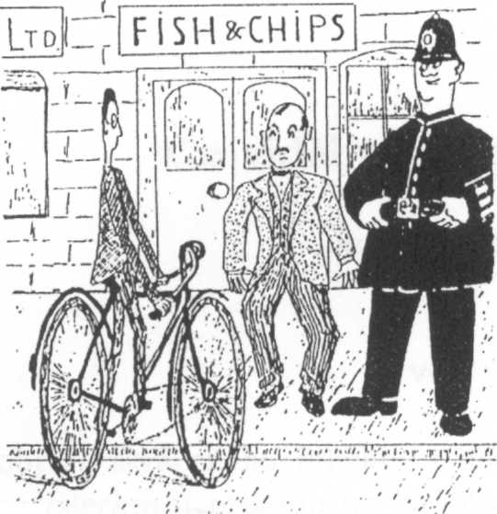
Rychle se pohybující dostatečně vzdálené těleso se nám tedy jeví, co se týče úhlů pozorování, jakoby otočeno. Bylo by však ukvapené vyvozovat z toho, že Lorentzova kontrakce je nepozorovatelná. Je-li sin 9 =
1 + ^cos#
c
1, je cos a = v/l - |£, což znamená,
že zkrácenou tyč vidíme pod stej-
ným úhlem, jako by se při nezmě-
něné délce otočila. Pohybuje-li se
tyč podél nakresleného měřítka, je
ovšem možno zkrácení od otočení
snadno rozlišit. Pěkně je to vidět z ob-
rázku ve známé Gamowově knize
Pan Tompkins v říši divů [34], jejíž Obr. 15: Kontrakce nebo otočení?
autor sice s deformací tvaru způsobenou pozorováním nepočítal, ale Obr. 15 je přijatelný i s jeho uvážením.

Zdánlivé otočení předmětu

Rejstřík

44

Strana 58 z 262

Zpět

Celá obrazovka

Návod

Konec
Zakryjeme-li linii chodíku, podél něhož pozorovaný cylista jede, nepoznáme, jsou-li kola jeho bicyklu zkrácena či pootočena - a to je právě to, co objevili Penrose a Terrell.
Zatímco pootočenou kružnici vidíme jako elipsu, pootočením koule se kruhovost jejího obrysu nezmění a nezmění se tedy ani jejím rychlým pohybem vůči pozorovateli. Můžeme dokonce dokázat, že tento závěr platí zcela přesně bez ohledu na to, jak je koule pozorovateli blízko. Uvažujme o dvou pozorovatelích, kteří se ze stejného místa dívají na kouli, jeden je však vůči ní v klidu a druhý v pohybu (viz Obr. 16). Uvažujme nejprve o prvním pozorovateli. V jeho oku se scházejí vektory rychlosti světla vyšlého z kruhového obrysu koule, který vidí. Tento obrys se kryje s kruhovým obvodem podstavy kužele s vrcholem v oku pozorovatele, který tvoří zmíněné vektory. Pozorovaný obrys je tedy určen jako průsečnice kulové plochy procházející počátky vektorů se středem v místě pozorování a roviny procházející počátky vektorů kolmo na osu kužele. Složky vektorů rychlosti (c_{x},c_{y}, c_{z}) světla z obrysu koule, které se scházejí v oku pozorovatele, splňují tedy rovnice

Pozorovaný obrys letící koule

Titulní strana

Obsah

Rejstřík

44

2 . 2,2 ' Cy ~T~ C_{z}
Pc_{x} + Qc_{v} + Rc_{z}
C
S.

K zjištění, jak se jeví obrys koule pohybujícímu se pozorovateli, je třeba podrobit složky rychlosti světla v obou rovnicích Lorentzově transformaci (10). Je ihned zřejmé, že v první rovnici dojde pouze k náhradě nečárkovaných veličin za čárkované (viz 1.16.4). Snadno se ověří, že v druhé rovnici se pouze změní hodnoty koeficientů P,Q,R,S, rovnice však zůstane rovnicí roviny. Průsečnice kulové plochy a roviny je opět kružnice a protože místo pozorování je uprostřed kulové plochy, vidí i druhý pozorovatel kruhový obrys.
Povšimněme si, že pro náš výsledek je podstatná první a nikoliv druhá rovnice. Kdybychom nahradili Lorentzovu transformaci transformací Gali-
Strana 59 z 262

Zpět

Celá obrazovka
Konec

Návod

leiho, zůstaly by rovnice rovnicemi kulové plochy a roviny a jejich průsečnice by zůstala kružnicí.

^V
Obr. 16: Pozorovaný obrys koule dvěma pozorovateli
První rovnice by se však změnila tak, že kulová plocha by již neměla střed v místě pozorování. Druhý pozorovatel by se na kružnici díval „zešikma" a neviděl by tedy obrys koule jako eliptický. Dospíváme tak k překvapivému závěru: kdyby se podařilo rychle se pohybující kouli pozorovat či fotografovat, byl by její obrys kruhový, ale právě to by bylo dokladem správnosti teorie relativity.
Dodejme ještě, že pro úplný popis výsledku pozorování pohybujícího se předmětu jsou důležité i jeho barvy, které jsou (jakožto frekvence) ovlivněny Dopplerovým jevem (viz 1.10.4). Pro cyklistu z Gamowovy knihy (Obr. 15) by se viditelné světlo při jeho rychlém pohybu stalo rentgenovým zářením a procházelo by jeho tělem. Pozorovatel, k němuž by se cyklista blížil, by jej proto na jasném pozadí viděl jako temný stín, a když by jej minul a vzdaloval se, viděl by „kostlivce".
Za zmínku stojí i odlišnost pozorované a skutečné rychlosti tělesa. Letí-li těleso přímo k nám a jeho rychlost se blíží rychlosti světla, vidíme je přibližovat se rychlostí, která může překročit jakoukoliv mez. Naopak pozorovaná rychlost vzdalujícího se tělesa se může přiblížit nanejvýš polovině rychlosti světla.

Hlavním poučením z tohoto odstavce je, že svět pozorovaný z daného místa je díky konečné rychlosti světla podstatně odlišný od okamžité podoby světa v dané vztažné soustavě. Jde vlastně o řez čtyřrozměrného prostoročasu minulou částí pláště světelného kužele. Toho si musíme být vědomi, abychom se vyhnuli omylům, kterých se někdy dopustili i autoři učebnic a vědeckých prací. Např. u našich animací je třeba mít na paměti, že nezobrazují relativistické děje z hlediska pozorovatele v daném místě, ale z hlediska fiktivní „všudypřítomné" bytosti vyplňující danou vztažnou soustavu.
Na závěr nabídneme čtenáři rozšíření hlavolamu 1.7.3 Vlak v tunelu: Víme již, že pro pozorovatele ve vlaku je tunel „navlečen" na vlak jako prstýnek, kdežto pro pozorovatele v tunelu je celý vlak uvnitř tunelu. Nechť pozorovatel ve středu vlaku právě míjí pozorovale ve středu tunelu. Co oba pozorovatelé vidí? Pro pozorovatele v tunelu se přední část vlaku vzdaluje a zadní přibližuje. Pro pozorovatele ve vlaku se přibližuje výjezd z tunelu a vzdaluje se vjezd. To znamená, že pro pozorovatele v tunelu je přední část vlaku zkrácena a zadní prodloužena. Vidí proto přední část vlaku uvnitř tunelu a zadní část vně. Ke stejnému závěru dochází i pozorovatel ve vlaku.

Důležitá upozornění

Titulní strana

Obsah

Rejstřík

44

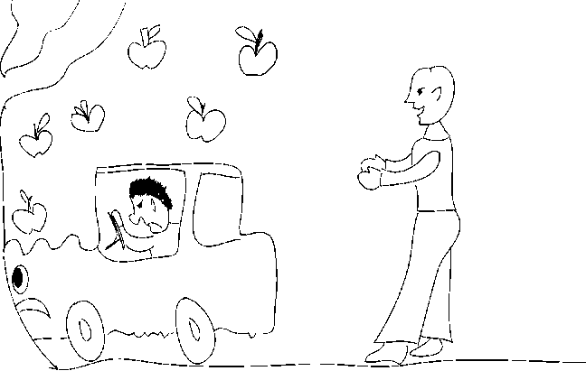
Poslyšte, kolego, co soudíte o Terrelově a Penrosově teorii změny pozorovaného tvaru rychle se pohybujících těles?

Strana 61 z 262

Zpět

Celá obrazovka

Návod

Konec

1.9. Dilatace času

Další relativistický efekt, vyplývající z Lorentzovy transformace, je dilatace času. Nejprve odvoďme vztah kvantitativně popisující tento jev, pak se věnujme důslednému rozboru animace, která efekt znázorňuje, a nakonec popišme experimenty, které existenci dilatace času potvrzují.

1.9.1. Odvození vztahu pro dilataci času
Sledujme dvě události, které nastávají v bodě A o souřadnicích x',y',z' (určeno ve vztažné soustavě K') v časech t[ a ť₂, tedy jsou soumístné. Jaký časový interval mezi těmito událostmi naměří pozorovatel ve vztažné soustavě K, který se vůči vztažné soustavě K' pohybuje? (Situaci je možné si osvěžit pohledem na Obr. 8.)
Ve vztažné soustavě K' pozorovatel naměří čas

Měření vlastního času

který nazveme vlastním časem.
Jaké hodnoty však získá pozorovatel ve vztažné soustavě K? Výsledky jeho měření musí souviset s výsledky získanými pozorovatelem K' pomocí Lorentzovy transformace (11). Proveďme výpočet:

Měření časového intervalu v pohybující se vztažné soustavě.

Protože v klidové vztažné soustavě byly události soumístné X 2 — X 2 — X *
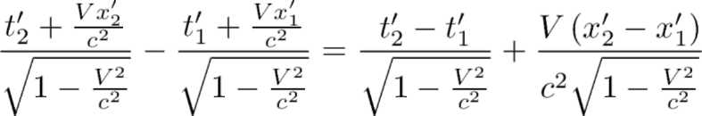
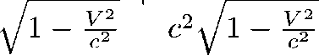

Odvození vztahu pro dilataci času.

platí pro naměřený časový interval vztah

At= J. (25)

Čas naměřený v pohybující se vztažné soustavě je tedy vždy delší než čas vlastní, měřený hodinami v soustavě, v níž se měřený bod nepohybuje. Graf závislosti dilatace času na rychlosti pohybu a vybrané číselné hodnoty najde čtenář v příkladu 1.16.7.

1.9.2. Několik vysvětlujících slov k animaci znázorňující dilataci času
Při shlédnutí první z následujících animací by se čtenář měl zamyslet nad problematikou měření časů a vzdáleností a nad obtížemi, které musí oba pozorovatelé překonávat. Koza s konstantní bobkovací frekvencí vystupuje v této animaci v roli ideálních hodin, odměřujích přesně čas. Měření je prováděno pomocí měření vzdálenosti značek (bobků), které byly vytvořeny s konstantním časovým odstupem 1s (vlastního času kozy). Situace je uspořádána tak, že profesor bude měřit vždy vzdálenosti, které odpovídají deseti sekundám pohybu kozy, čili (při známé rychlosti pohybu kozy a konstantní bobkovací frekvenci) bude tak vlastně nepřímo měřit čas odpovídající dopadu bobků v jeho vztažné soustavě.
Nyní je už možné zahájit vlastní měření (viz druhá animace v pořadí). Profesor se nachází v roli pozorovatele ve vztažné soustavě K, pozorovatelem měřícím vlastní čas je pak koza nebo ufon - záleží na tom, zda se v dopravním prostředku vyskytují oba. Profesorovo měřidlo má délku ď = Vr, která odpovídá vzdálenosti značek ve vztažné soustavě K'. Dá se očekávat, že profesor bude při vyšších rychlostech pozorovat dilataci času, která se projeví jako zvětšení vzdáleností mezi jednotlivými značkami oproti délce jeho měřidla (připomeňme, že čas At měřený v soustavě K je podle (25) delší než vlastní čas r, tedy vzdálenost bobků daná vztahem d = VAt je větší než délka tyče ď). Profesor si tohoto jevu všímá až pro rychlost V = 40 000 OOOm.s"⁹
¹ = 0.13c. Při této rychlosti odpovídá dilataci času o 0.009s změna délky o 9mm na 1m délky. Není divu, že profesor při měřítku délky 40 000 OOOrn považuje změnu vzdálenosti o 360 OOOm za chybu měření.
Aby byly relativistické efekty výraznější, letí ufon s kozou ještě rychleji, rychlostí V = 240 000 OOOm.s"¹ = 0.8c (třetí animace). Při této rychlosti dopadne na zem v určeném limitu pouze 6 bobků a vzdálenost mezi nimi je téměř dvojnásobná než je délka profesorova měřidla (přesněji 1,66násobná). Ufon tvrdí, že z jejich hlediska letěli po dobu šesti sekund, než přeletěli dráhu vytyčenou profesorem na desetisekundový přelet. Tomu odpovídá i šest bobků vytroušených kozou. Kde je tedy vysvětlení? Podívejte se se na animaci. Profesor pozoruje dilataci času, jedna jeho sekunda odpovídá 1,66násobku sekundy kozí (koza se proti němu pohybuje rychlostí 0,8c), proto je i jeho měřítko 1,66 násobně kratší. Ufon s kozou pozorují kontrakci délek (profesor se vůči nim také pohybuje rychlostí 0,8c, ale v opačném směru), takže koza trousí bobky po 1,66 násobně kratší dráze. Tím je situace objasněna k všeobecné spokojenosti.

1.9.3. Experimenty potvrzující existenci jevu dilatace času
Čtenáři je ovšem jasné, že testovat dilataci času metodou ukázanou v animaci je poměrně těžko realizovatelné. Přesto však již byla existence tohoto jevu potvrzena experimentálně, a to několika způsoby.

Test dilatace času pomocí „mikroskopických hodin" V roce 1941 pozorovali Rossi a Hall dobu života mionů \±~. Jde o částice podobné elektronu mající hmotnost 207krát větší, které byly objeveny C. Andersonem v kosmic-

kém záření za pomoci mlžné komory v roce 1936. Po uplynutí doby života se rozpadají na elektron e", mionové neutrino a elektronové antineutrino v_{e}.
Tyto částice vznikají reakcí primárního kosmického záření s horními vrstvami atmosféry ve výšce asi 30km. Jejich klidová doba života je 2,2.10~⁶s, a pokud by nedocházelo k relativistickým efektům, nebylo by možné tyto částice na Zemi vůbec detekovat. Vliv relativistických efektů se zde projevuje úplně stejně jako v animaci s ufonem a kozou (viz třetí animace v 1.9.2) - z hlediska pozorovatele na Zemi dochází k dilataci času pro mion, takže mion žije „déle" a má dost času, aby dopadl na zemský povrch, zatímco z hlediska mionu dochází ke kontrakci délek, takže během své doby života stačí mion na zemský povrch dopadnout. Podrobný výpočet najde čtenář v příkladu 1.16.8.
Dodejme ještě, že v roce 1952 byl proveden laboratorní experiment, zjišťující dobu života obdobných částic, mezonů tt⁺. Jedná se o elementární částice, které mají hmotnost 273krát větší než elektron a rozpadají se již po 2.5.10~⁶s (měřeno v jejich klidové soustavě). Vznikají například v urychlovačích ostřelováním hliníkového terčíku rychlými protony. Protože tyto částice se pohybují skoro rychlostí světla (V = 0.99c), urazí v laboratoři mnohem delší střední volnou dráhu, než předpovídá klasická fyzika. Výpočet je proveden v příkladu 1.16.9.

Test dilatace času pomocí mionů fi~.

Test dilatace času pomocí mezonů ir⁺.

Test dilatace času pomocí makroskopických hodin V roce 1971 Joseph Haefele a Richard Keating uskutečnili experiment, jehož cílem bylo potvrdit existenci dilatace času pomocí makroskopických hodin. Použili čtverý Test dilatace pomocí přenosné atomové hodiny, které nechali obletět dvakrát kolem světa na ko- atomových hodin, merčních leteckých linkách v opačných směrech a porovnali získané časy s časem na hodinách, které zůstaly na zemi. Díky vysoké přesnosti použitých atomových hodin byla existence dilatace času ověřena, avšak pouze s přesností 10% ((203 ± 10)ns). Experiment byl zopakován o několik let poz

ději, tentokrát byly výsledky vyhodnoceny s přihlédnutím k existenci dilatace času v gravitačních polích. Předpověď byla potvrzena s přesností 1 %.
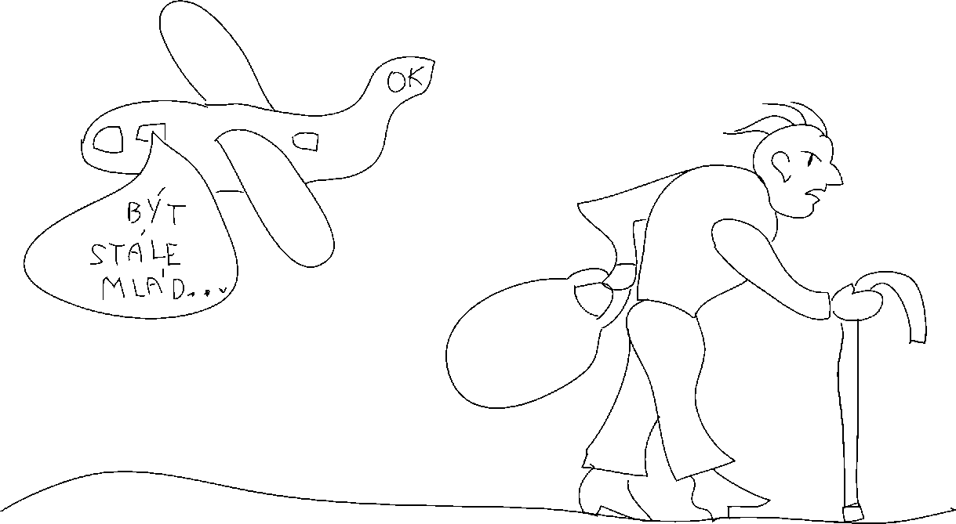

To se mu to vyzpěvuje, když celý život nevytáhne
paty z tryskáče ...

1.10. Aberace a Dopplerův jev
1.10.1. Aberace světla v klasické fyzice

v
Jev aberace (odchylky) je znám z pozemských pozorování, například při pohybu v dešti. Člověk, který v dešti pospíchá, zjišťuje, že má mokrý obličej a hrudník, nikoliv záda, zatímco člověk, který zůstane v dešti stát, zmokne rovnoměrně zepředu i zezadu (předpokládejme, že déšt není hnán větrem a padá tedy svisle). Obdobně je tento jev vidět v osobním automobilu jedoucím za deště. Přední stěrač funguje na plný výkon, zatímco zadní sklo potřebuje otřít jen sporadicky. Situace se však obrátí, pokud vůz začne srovnatelnou rychlostí couvat. Příčinou je právě pohyb člověka (automobilu) vůči dešťovým kapkám - stojí-li, dopadají na něj kapky svisle, pokud se pohybuje rychlostí V, tato rychlost se skládá s rychlostí v' padajících kapek podle klasického vztahu
^ v' + V. (26)

Analogie aberace světla - pohyb v dešti

a prší tedy šikmo proti směru pohybu.
Aberace světla stálic je jev, který jako první pozoroval v roce 1725 Bradley (viz Obr. 17). Bradley zjistil, že polohy hvězd na nebeské sféře opisují v průběhu roku elipsy, jejichž velká poloosa má pro všechny hvězdy stejnou velikost odpovídající úhlu e =20,5". Tento jev vysvětlil jako důsledek ročního pohybu Země, který působí změnu úhlu, pod kterým se vůči ní pohybují paprsky hvězd. Rychlost tohoto pohybu je časově proměnná a je největší v době, kdy rychlost Země vzhledem k Slunci je kolmá na směr paprsků hvězdy, k čemuž nutně dochází dvakrát do roka (viz Obr. 18).

v

Obr. 17: James Bradley (1693-1762)

Bradleyho pozorování aberace světla stálic

Pro velikost odchylky platí přibližný vztah

tg e
V

kde V je rychlost Země kolem Slunce. Tento vzorec je přímým důsledkem vztahu pro klasické skládání rychlostí zapsaného ve vektorové formě, tj. jako (26).
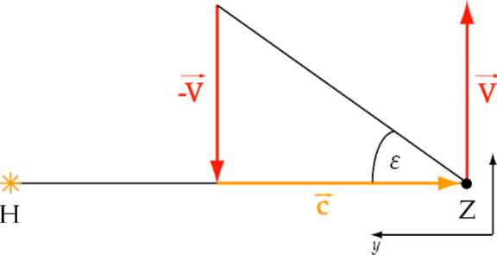
Dodejme ještě, že vztah odvozený Bradleyem je platný pouze v klasickém přiblížení a pro hvězdu, která se nachází v nadhlavníku (Bradley sám prováděl tato měření na 7 Dra-conis v době, kdy tento požadavek splňovala). Kromě ročního pohybu Země způsobuje výslednou aberaci i aberace způsobená denním pohybem Země a aberace způsobená pohybem Slunce vůči hvězdám.
Obr. 18: Pohyb Země kolem Slunce způsobuje, že paprsky hvězdy H dopadají v průběhu roku pod různými úhly

Titulní strana

Obsah

Rejstřík

44

1.10.2. Aberace světla v teorii relativity
Nechť prostorem postupuje rovinná vlna, jejíž vlnoplochy svírají úhel a s osou y a jsou rovnoběžné s osou z, a tedy směr rychlosti jejího pohybu svírá týž úhel s osou x (viz Obr. 19). Předpokládejme, že v čase t = Os procházela vlnoplocha určující čelo vlny počátkem soustavy souřadnic. Najděme vztah, který bude popisovat postup čela vlny v čase. Z pravoúhlého trojúhelníku, který má stranu AB jako přeponu, plyne pro úhel a vztah:

Odvození rovnice pohybu vlnoplochy
v case.
Strana 68 z 262

Zpět

Celá obrazovka

Návod

Konec

v a-v
tg a =
x

a z pravoúhlého trojúhelníku, který má stranu AB jako odvěsnu a třetí vrchol je počátek souřadnic, dostaneme

srna =
ut
va

t X
Obr. 19: Relativistická aberace světla - nákres pro odvození
Stačí jeho výsledky přepočítat podle Lorentzovy transformace (11) a dosta neme:
J 1u//t | B
š t
//K ' |  | —^ ►

t₀=0s
y ,_{k}
Vyloučíme-li z tohoto vztahu hodnotu i/a, dostaneme rovnici, podle které se mění poloha čela vlny v čase:
srna
ut X
y =
tg a
Tento vztah ovšem odvodil pozorovatel spojený se soustavou souřadnic K. Otázkou je, jaký vztah by odvodil pozorovatel spojený s čelem vlny, to jest se vztažnou soustavou K' (viz Obr. 8).

Titulní strana

Obsah

Rejstřík

44

Strana 69 z 262

y =
1

(V cos a — u) ť + ( cos a
uV

x

Zpět

smet

Protože tento vztah by měl být formálně stejný jako předchozí, lze jejich vztahy pro změnu porovnání získat vztahy pro souvislost mezi úhly a a a' a mezi rychlostmi u velikostí a směru
V"a u' rychlosti šíření vlnění
sin a a / 1 —
(28)
při přechodu k jiné vztažné soustavě
tg a'
uV
cos a — ²
^{ií}4r
Celá obrazovka
Konec

Návod

srna =
(29)

(l-^)sin²a+(cosa-^V

u —
V cos a — u
(30)

^2- j srn a
cos a
+ (■
uV
y

Odvození, které není složité, spíše je pracné, najde čtenář v příkladu 1.16.10. Pokud je rovinná vlna vlnou světelnou, šíří se rychlostí u = c a předchozí vztahy se změní na

Titulní strana

Obsah

tg ol

v
sin o, \ 1
cos a —
c
sin a \ /1

44

Rejstřík

n v i 1 — — cos a
srna =
u
i c i
V cos a — c
ň v í =1 — — cos a
i c i
V
tg e
(i tyto a následující výpočty je možné najít v příkladu 1.16.10). Uvažujme nyní o situaci, kdy a = f, čili vlnoplocha postupuje rovnoběžně s osou x a foton letí svisle nahoru anebo dolů. Přijměme označení a' = f + e, takže nás zajímá odchylka světla od svislého směru, čili aberace (viz Obr. 19 a Obr. 18). Dostáváme
1 -
(31)
v"

Souvislost předchozích výsledků s výsledky získanými Bradleyem

Strana 70 z 262

Zpět

Celá obrazovka
Konec

Návod

sine = —, (32)
c
což jsou vztahy, které v prvním přiblížení přecházejí ve vztah (27) odvozený Bradleyem pro klasickou aberaci hvězdy v nadhlavníku.

1.10.3. Dopplerův jev v klasické fyzice

Uvažujme o následující situaci: Zdroj Z periodického signálu o frekvenci f_{z} šířícího se prostředím rychlostí ú (vzhledem k tomuto prostředí) se pohybuje rychlostí V, která svírá úhel a se směrem od zdroje k pozorovateli (viz Obr. 20).
P

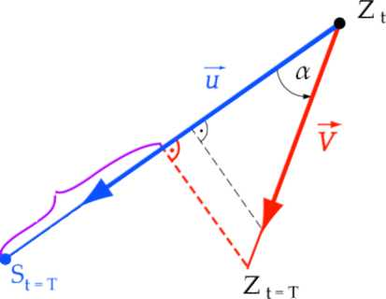
Řešme situaci nejprve z hlediska nehybného pozorovatele P. Je-li T perioda signálu vzhledem k nehybnému prostředí, pak v případě, že by se zdroj nepohyboval, by byla vlnová délka vlnění rovna součinu rychlosti šíření a periody, čili A = uT (vzdálenost mezi body Z_{t=0s} a S_{t}=t, které označují polohu zdroje v okamžiku vyslání signálu a polohu čela vlny po jedné periodě). Protože se však zdroj pohybuje, posune se během jedné periody z polohy Z_{t=0s} do polohy Z_{t=T} a vlnová délka signálu přijatého pozorovatelem se tedy musí zkrátit o průmět této úsečky do směru PZ_{t=0s} (v situaci, kdy 90° < a < 270°, se zdroj od pozorovatele vzdaluje a vlnová délka se tedy prodlužuje). Tedy pro vlnovou délku přijatou pozorovatelem platí
= ()s
T(u-Vcosa),
Obr. 20: Výchozí situace pro odvození vztahu pro Dopplerův jev - pohyb zdroje vůči pozorovateli

Odvození vztahu pro Dopplerův jev v rámci klasické mechaniky -zdroj se pohybuje vůči pozorovateli.

Titulní strana

Obsah

Rejstřík

44

Strana 71 z 262

Zpět

Celá obrazovka
Konec

Návod

X = uT-VTcosa

a tomu odpovídá frekvence přijatá pozorovatelem

fi
u X

1

v

cos a

Pokud se řídíme pravidly klasické mechaniky, je převrácená hodnota periody rovna frekvenci vysílané zdrojem (T^{c}
²
⁻¹ = f_{z}) a pro frekvenci přijatou pozorovatelem, který je v klidu vůči pohybujícímu se zdroji, získáme vztah platný v klasické mechanice

fp =
h
1 v
1 — ^ cos a
(33)
Titulní strana

Obsah

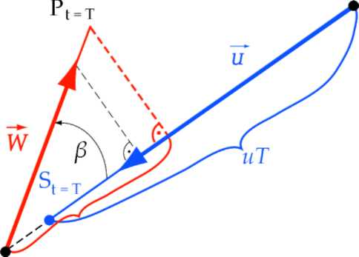
Uvažujme nyní o situaci, kdy zdroj stále vysílá signály rychlostí ú vůči nehybnému okolí, ale je nyní v klidu a naopak pozorovatel se pohybuje rychlostí W, která svírá se spojnicí zdroje a pozorovatele úhel (3 (viz Obr. 21). V tomto případě je vlnová délka signálu uT delší o průmět posuvu pozorovatele za jednu periodu do směru spojnice bodů ZP_{t=0s}-Pro vlnovou délku tedy platí
WTcosfi
4 = Os

A = uT + WTcosa

Odvození vztahu pro Dopplerův jev v rámci klasické mechaniky -pozorovatel se pohybuje vůči zdroji.
Rejstřík

44

Strana 72 z 262

Zpět
Návod

Celá obrazovka

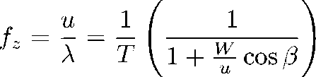
Konec
Obr. 21: Výchozí situace pro odvození vztahu pro Dopplerův jev - pohyb pozoro­vatele vůči zdroji
a tomu odpovídá frekvence vysílaná zdrojem pro pozorovatele

V případě klasické mechaniky je převrácená hodnota periody T rovna frekvenci, kterou vnímá pozorovatel (T^{_1} = f_{P}). Bereme-li tento vztah do úvahy, dostaneme z předchozí rovnice výraz pro frekvenci přijatou pozorovatelem, který se pohybuje vůči zdroji, platný v rámci klasické mechaniky

fp = fz Í1 + —cos/3
(34)

Pokud bychom tento případ chtěli brát jako párový k předchozí situaci, pak je rychlost W co do velikosti stejně velká jako rychlost V, ale co do směru opačná (p = -a). Pokud tyto závěry dosadíme do předchozího vztahu (34), dojde v něm pouze k záměně W za V a (3 za a, jinak zůstane stejný.
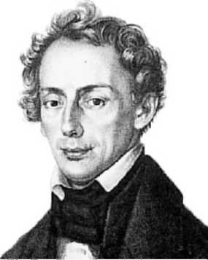
Při výpočtu zatím nebyly brány do úvahy relativistické efekty, vztah je tedy platný pro klasickou mechaniku.
Obr. 22: Christian Doppler (1803-1853)-muž, který objevil kla­sický posuv frekvencí při relativním pohybu pozorovatele a zdroje
Pokud se zdroj pohybuje směrem k pozorovateli, je frekvence, kterou naměří pozorovatel, stejná jako frekvence, kterou vysílá zdroj, pro úhel a = 90°, tedy v okamžiku, kdy se zdroj pohybuje po přímce a mezi ním a pozorovatelem je nejmenší možná vzdálenost. Tuto situaci zná čtenář dobře ze silničního provozu, kdy ve chvíli, v níž jej míjí houkající či troubící vozidlo, je frekvence zvuku stejná, jakou již slyšel u vozidel stojících. Stejný výsledek platí i pro případ, kdy se pozorovatel pohybuje vůči zdroji zvuku.
Pokud se však zdroj přibližuje k pozorovateli (respektive pozorovatel ke zdroji), je podle vzorců (33) (respektive (34)) frekvence naměřená pozorovatelem sice v obou případech vyšší než klidová frekvence zdroje, ale co do konkrétní číslené velikosti rozdílná
/p = A /p = /z(i + £).

Pro okamžik míjení se frekvence nemění.

Změna frekvence pro přibližování z hlediska zdroje i pozorovatele

Titulní strana

Obsah

Rejstřík

Strana 73 z 262

Zpět

Celá obrazovka
Konec

Návod

Obdobná situace nastává, pokud se zdroj a pozorovatel vzájemně vzdalují-zachycená frekvence je sice nižší než klidová frekvence zdroje, ale číselně je v obou případech rozdílná. Popis Dopplerova jevu z hlediska zdroje a pozorovatele při relativním pohybu v klasické mechanice tedy není zaměnitelný.

1.10.4. Dopplerův jev v teorii relativity
Pokud počítáme Dopplerův jev relativisticky, musíme uvažovat, že pozorovatel, vůči němuž se zdroj zvuku pozoruje, vnímá dilataci periody zvuku, určenou vztahem (25) (pokud se pohybuje pozorovatel vůči zdroji, dochází k dilataci pro zdroj). Protože frekvence je převrácenou hodnotou periody, musí se při prodlužování periody frekvence zmenšovat, a to podle vztahu
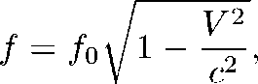

Změna frekvencí při Dopplerově jevu při uvážení relativistických efektů.

kde V je rychlost pohybu zdroje (pozorovatele) a f₀ frekvence zvuku v jeho vlastní vztažné soustavě. V souladu s touto úvahou musíme v rámci relativistické mechaniky upravit vztahy (33) a (34). V prvním uvedeném případě (pohyb zdroje vůči pozorovateli) se perioda T (s ní je přijímán signál, pokud je zdroj i pozorovatel v klidu) dilatuje vůči periodě zdroje a frekvence zdroje naměřená pozorovatelem se zkracuje podle vztahu vycházejícího z (33)

Odvození vztahů pro Dopplerův jev v rámci relativistické mechaniky.

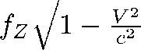
fp
1 — — cos a

(36)

Ve druhém případě (pohyb pozorovatele vůči zdroji) se perioda T dilatuje vůči periodě naměřené pozorovatelem, a tedy se frekvence naměřená rela

tivistickým pozorovatelem zvětšuje proti frekvenci naměřené klasickým pozorovatelem podle vztahu plynoucího z (34)

v
1

fi
/z(l +
cos a J ¥1
c
(37)

Zastavme se na chvíli u vlastností vztahů (36) a (37). Pokud se zdroj pohybuje kolmo k pozorovateli, nejsou nyní již frekvence zdroje a pozorovatele stejné, ale liší se podle toho, zda uvažujeme, že se zdroj pohybuje vůči pozorovateli anebo pozorovatel vůči zdroji. Tyto výsledky

Příčný Dopplerův jev

Titulní strana

fp = fz\l
¥1
c
fp =
fz
Obsah

jsou přímými důsledky existence dilatace času (25) a jev se často nazývá příčným Dopplerovým jevem.
(1 + 7)
1
V případě klasického Dopplerova jevu jsme ukázali, že pro přibližující se zdroj a pozorovatele vedou vzorce (33) a (34) sice v obou případech k zvětšení frekvence zdroje, ale o rozdílnou číselnou hodnotu (matematicky zdatnější čtenář si může ověřit, že shoda frekvencí nastává jen v prvním přiblížení Taylorova rozvoje). Lze snadno ukázat, že stejná asymetrie přetrvává i pro relativistický Dopplerův jev, avšak s jedinou výjimkou - ta nastává, pokud je předávaný signál signálem světelným u = c. Pak ze vztahu (36) plyne
\ (1-?)'
, _ W²
²
¹-^ _
JP — —: v — J z
v
c

Relativistický Dopplerův jev pro světlo
Rejstřík

44

Strana 75 z 262

Zpět

Celá obrazovka

Návod

a ze vztahu (37) dostaneme

V"

jp — —/ — Jz
1 -

V obou případech lze tyto vztahy upravit na stejný tvar, totiž na

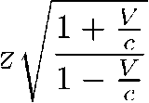
fp = f.

(38)

Zamyslíme-li se nad tímto vztahem, vidíme, že stírá rozdíl mezi tím, když se pozorovatel blíží ke zdroji a když se zdroj blíží k pozorovateli - nyní je již situace zcela relativitní. Pro případ vzájemného přibližování se frekvence signálu zachyceného pozorovatelem zvyšuje oproti frekvenci vydávané zdrojem, který by byl vůči pozorovateli v klidu. Naopak, pokud by se zdroj a pozorovatel vzájemně vzdalovali, frekvence zachycená pozorovatelem by byla nižší než frekvence klidová (čtenář si snadno ověří výpočtem, že v takovém případě by byly ve vztahu (38) přehozeny čitatel a jmenovatel)

Dopplerův rudý po-
suv
Titulní strana

Obsah

Rejstřík

44

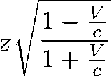
fp = f.
(39)

Strana 76 z 262

V prvním případě odpovídá zvýšení frekvence zmenšení vlnové délky světla (A = cf) oproti klidové vlnové délce, kterou by naměřil nehybný pozorovatel při pozorování nehybného zdroje. Pro případ vzdalování zdroje a pozorovatele dochází k snížení frekvence a tedy i k posuvu k vyšším vlnovým délkám (do červeného konce spektra), takže se posuv nazývá rudý posuv. Tento jev pomohl dokázat, že většina hvězd a galaxií se od naší Země vzdaluje, a tak potvrdit hypotézu rozpínání vesmíru. Měření byla prováděna na výrazných spektrálních čarách ve spektru hvězd (hlavně čáry železa a vodíku,
Zpět

Celá obrazovka

Návod

Konec

např. H_{a}), které byly porovnány s analogickými čarami získanými v pozemských podmínkách.
Dodejme ještě, že pro příklad aplikace Dopplerova jevu v optice nemusíme zkoumat spektra vzdálených hvězd, ale postačí i běžná spektra pozemských zdrojů. Dopplerův jev zde způsobuje rozšíření jednotlivých spektrálních čar (v závislosti na rychlostech jednotlivých atomů). Protože rychlosti pohybu vyzařujících atomů závisejí na teplotě a tlaku plynu ve výboji, umožňuje Dopplerův jev určit i tyto charakteristiky zářícího plynu.
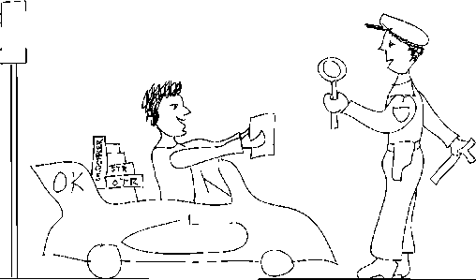
Skončeme poněkud neobvykle, a to s anglickým humorem. Podle některých je to historka ze života, podle jiných pouze vtip: Anglický policista zastavil řidiče, který projel křižovatku na červenou. Řidič, povoláním fyzik, začal policistu přesvědčovat, že křižovatku na červenou neprojel, protože jel tak rychle, že červená na semaforu se mu jevila jako zelená. Policista jak rychle by se musei propustil fyzika bez pokuty s tím, že musí nejprve ověřit pravdivost jeho vý- fyzik pohybovat, aby povědi. A skutečně - fyzik nedostal pokutu za projetí křižovatky na červenou, viděl na semaforu ze-ale za překročení povolené rychlosti. Nyní je pro čtenáře již snadné určit, jak lenou místo červené? rychle by se musel fyzik pohybovat v případě, že mluvil pravdu. Výpočet je proveden v 1.16.11.
Tak vy říkáte, že jste místo červené viděl na semaforu zelenou? V tom případě mě nezajímá váš řidičský průkaz, chci vidět pilotní licenci!

1.11. Paradox dvojčat

Vzorec (25) a další závěry na něm založené vyvolávaly velké množství diskusí a námitek. Nešlo jen o neobvyklost závěru o závislosti chodu hodin na rychlosti, ale zejména o zdánlivou rozpornost tohoto závěru v rámci samotné teorie relativity. Hodiny A a B ukazují v okamžiku svého míjení stejný čas, pozorovatel A zjišťuje, že se zpožďují hodiny B, pozorovatel B zjišťuje, že se zpožďují hodiny A - jak může obojí platit zároveň? Zpožďování hodin se přece musí zjišťovat na základě objektivního a jednoznačného porovnání časových údajů.
Nedostatek uvedené úvahy je v tom, že zdánlivě neslučitelné výroky jsou příliš kusé. Podrobněji lze říci, že zpoždění hodin B je registrováno na hodinách synchronizovaných s hodinami A, jak s nimi hodiny B postupně koincidují během pohybu. Zaměníme-li v tomto výroku B za A, dostaneme druhý, rovněž pravdivý výrok, který popisuje výsledek odlišného pozorování a není tedy s prvním výrokem v rozporu. Pozorovatel B souhlasí s tím, že jeho hodiny ukazují menší čas než hodiny, jež postupně potkává, vysvětluje si to však tím, že tyto hodiny nejsou (vzhledem k jeho systému) synchronizovány. Pokud AaB zůstávají v rovnoměrném přímočarém pohybu, nedojde k jejich opětnému setkání a nebude tedy možno obě hlediska přímo srovnat, ke sporu nedojde.
Nyní předpokládejme, že hodiny se znovu setkají. To znamená, že alespoň jedny z nich se musely po nějakou dobu pohybovat neinerciálně. Nechť např. pohyb hodin B byl v jistém okamžiku zabrzděn a urychlen v opačném směru. Doba nerovnoměrnosti pohybu může být ovšem volena tak, že ji lze zanedbat oproti době, po niž se hodiny pohybovaly rovnoměrně. NechťíA, t_{B} jsou poradě časy, které uplynou na hodinách A, B od jejich rozchodu do setkání, a nechť rychlost, kterou se hodiny B hodinám A vzdalovaly a blížily, má stejnou velikost V. Pak pozorovatel spojený s hodinami B může tvrdit, že se mu touto rychlostí vzdalovaly a blížily hodiny A a použitím dilatačního

Různé formulace paradoxu hodin (dvojčat)

Titulní strana

Obsah

Rejstřík

44

Strana 78 z 262

Zpět

Celá obrazovka

Návod

Konec

vzorce (25) dojde ke dvěma neslučitelným výsledkům

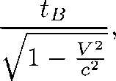
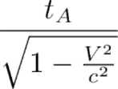
t A =
Chybou předešlé úvahy je to, že neoprávněně aplikujeme dilatační vztah, odvozený pouze pro časové intervaly v inerciálních systémech, na systém spojený s hodinami B, který po celou uvažovanou dobu inerciální není. Pouze první ze vzorců (40) je tedy oprávněný. Vztah (25) můžeme použít v systému spojeném s hodinami B jak v době jejich vzdalování, tak v době jejich přibližování, nesmíme si však počínat tak, jako by šlo o jeden a týž systém.
tB =
Abychom demonstrovali, že tím nedojde k žádnému rozporu, pozměňme situaci tak, aby soustava spojená s hodinami B byla po celou dobu inerciální. Budeme předpokládat, že hodiny B se nevracejí, ale potkávají po určité době třetí hodiny C, které se pohybují rovnoměrně a přímočaře rychlostí o velikosti V k hodinám A. V okamžiku setkání B a C nechť je na nich stejný časový údaj čb/2. Jak dopadne porovnání údajů t_{A} a t_{c} při jejich setkání? Z hlediska systému A je ihned patrno, že platí

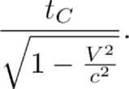
t A =
(41)

Z hlediska systému spojeného s hodinami B vypadá situace takto: Hodiny A se vzdalují od B rychlostí y a v čase t_{B}/2 jsou hodiny B míjeny hodinami C, blížícími se k hodinám A rychlostí, která by podle klasického zákona skládání rychlostí (15) měla velikost U = 2V. Podle relativistického zákona (13) však pro ni platí

U =
(42)

Hodiny A a C se setkají v čase t (měřeném od rozchodu Aa B v soustavě spojené s hodinami B), pro který platí

)
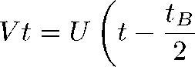

odkud plyne

(43)
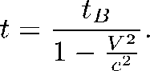

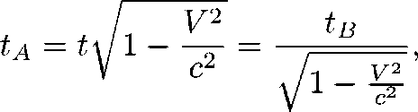
Na hodinách A vzhledem k dilataci času uběhne do setkání A a C doba
zatímco na hodinách C bude
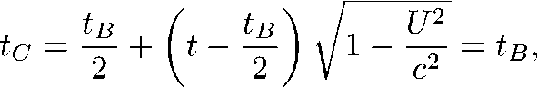
jak si snadno ověříme dosazením (42) a (43). To znamená, že dospíváme opět ke vztahu (41). Tento výsledek bylo možno s jistotou předvídat.
Speciální teorie relativity se nemusí vyhýbat problému ani v jeho původní formulaci. Omezení na inerciální soustavy neznamená, že bychom v jejich rámci nemohli studovat zrychlený pohyb hodin. Zapíšeme-li vzorec (25) ve tvaru
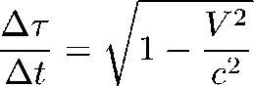
a provedeme limitu At -> 0, dostaneme nalevo derivaci, takže platí
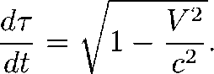

Je přirozené přijmout hypotézu, že vzorec (44) zůstává platný i v případě, že se hodiny ukazující čas r nepohybují konstantní rychlostí. Je-li závislost rychlosti hodin na čase v jisté inerciální soustavě dána funkcí V (i), pak tyto hodiny ukáží změnu vlastního času

Ideální hodiny a jejich vlastní čas

> to

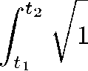
Ar =
dr —
v(ty
dt.
(45)

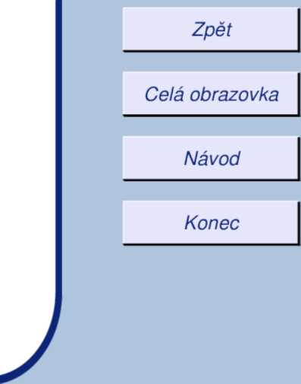
Hypotetické hodiny, pro něž vztah (45) platí přesně, nazýváme ideálními hodinami. Chod ideálních hodin tedy nezávisí na jejich zrychlení. Skutečné hodiny ovšem v závislosti na své konstrukci jeví odchylky od ideálnosti (od malých korekcí až po úplnou destrukci). Je znám teoretický model ideálních hodin založený na trvalé výměně světelných signálů mezi dvěma pozorovateli, jejichž vzdálenosti se nemění (viz konec textu 1.3.3). V praxi však můžeme předpokládat, že velmi dokonalou realizací ideálních hodin jsou atomy vysílající záření o přesně definovaných frekvencích. V pevných látkách za běžných teplot mají kmitající atomy zrychlení až 10⁴g (g je gravitační zrychlení na povrchu Země), aniž to má jakýkoliv vliv na frekvence vysílané jejich jádry, jak to potvrzuje pozorování Môsbauerova jevu. Totéž pozorování potvrzuje závislost frekvence na teplotě, která přesně odpovídá dilataci času působené růstem střední rychlosti atomů s teplotou. Pro atomové hodiny můžeme proto vztahu (45) užívat prakticky bez omezení. To znamená, že u hodin, které jsou na počátku a na konci děje v temže místě inerciálního systému, můžeme vypočítat jejich zpoždění i v případě křivočarých a zrychlených pohybů. Pokud jsou však neinerciální fáze pohybů zanedbatelně krátké oproti inerciálním, můžeme oprávněně zanedbat i jejich vliv v integrálu (45).
Strana 81 z 262
Poněvadž popis z hlediska kterékoliv inerciální soustavy podává úplnou informaci o daném ději, není užití neinerciální soustavy spojené s hodinami B nezbytné. Ovšem i takovýto popis je možný a lze jej podat v rámci teorie neinerciálních systémů. Zpravidla se tak děje v rámci výkladu obecné teorie

Titulní strana

Obsah

Rejstřík

44

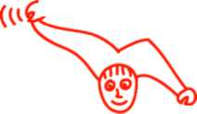
relativity.
Souvislost paradoxu dvojčat a Dopplerova jevu
Spustit animaci
Existuje i málo známý, ale podle našeho názoru velmi přesvědčivý výklad paradoxu hodin založený na využití Dopplerova jevu. Vznik časového rozdílu mezi „peciválem" a „poutníkem" můžeme sledovat přímo na obrazovce, kde je ukázáno, jak probíhá děj v peciválově soustavě, v níž údaj poutníkových hodin podléhá dilataci, jež se projevuje méně častým vysíláním vlnoploch. Nás však bude především zajímat, co oba přímo vidí, pozorují-li svého kolegu. Při vhodně nastavené rychlosti si můžeme sledováním vlnoploch přímo napočítat, že pozorování jsou symetrická - každému se zdá, že při vzdalování kolega stárne pomaleji podle stejného vztahu, a to v důsledku relativistického Dopplerova jevu 1.10.4, který zahrnuje nejen dilataci času, ale i přímý vliv vzdalování. Je to právě dilatace času, která jev symetrizuje. Obdobně je tomu při přibližování, kdy však „obyčejná" složka Dopplerova jevu převáží nad dilataci a každý proto vidí kolegu stárnout rychleji.
Odkud se potom bere asymetrie výsledku srovnání údajů hodin po poutníkově návratu, jak nám ji sděluje počítadlo průchodů vlnoploch? Není těžké na to odpovědět. Pro poutníka dochází ke změně pozorované frekvence (záměně rudého posuvu za modrý) v polovině jeho cesty, když obrátí směr pohybu své rakety. Naproti tomu pro pecivála je doba pozorování rudého posuvu delší než doba pozorování modrého posuvu, a to tím více, čím více se blíží poutníkova rychlost rychlosti světla. Pohybuje-li se poutník téměř světelnou rychlostí, uvidí ho pecivál zapínat motory a obracet tak směr letu až ve chvíli, kdy už je poutník skoro doma.
Můžeme si potvrdit výpočtem, že výsledek je ve shodě se vzorcem pro dilataci času (25). Označme L_{A} vzdálenost Země, na níž zůstal pecivál, od hvězdy, k níž se vydal poutník (v peciválově vztažné soustavě). Pak pecivál pozoruje rudý posuv po dobu k^- + ^f- a modrý posuv po dobu kf- - ^f. S uvážením vztahů (38) a (39) pro relativistický Dopplerův jev dostáváme,

že čas, kterou pecivál uvidí na poutníkových hodinách po jeho návratu, bude

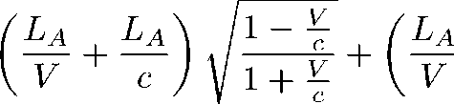
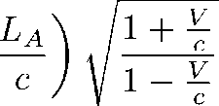
tB
v
Protože však t_{A} = ^rr, výpočet dává

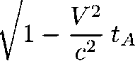
Po návratu
t_{B} =
jak jsme očekávali.
Poutník pozoruje rudý i modrý posuv po stejnou dobu. Před začátkem i na konci obratu (který probíhá po zanedbatelně krátkou dobu), je pro něho
Yl
cv důsledku kontrakce délky Země vzdálena oL_{B} = L_{A}^1 na Zemi tedy uvidí na peciválových hodinách čas

Titulní strana

Obsah

Rejstřík

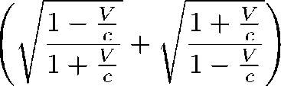
t A =
L
B
V
44 ►►

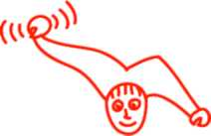
Protože však t_{B} = 2^f, dostáváme znovu týž vztah mezi časy pecivála a poutníka.
Spustit animaci
V literatuře se často mluví o paradoxu dvojčat v souvislosti s představou kosmického letu s návratem, po němž se cestující dvojče bude věkem lišit od dvojčete, jež zůstalo „doma", tj. v klidu vůči soustavě, která je prakticky inerciální. Zde bývá vznášena otázka, zda i biologický čas životních pochodů se nutně řídí vzorcem (25). Je nepochybné, že biologické jevy probíhají v souladu s principy speciální teorie relativity a časová data s nimi spojená musejí podléhat dilataci času. Při posuzování vlivu kosmického letu na lidský organismus však by bylo třeba uvážit i faktory, jimiž se situace kosmonauta nutně liší od situace pozemské (stavy beztíže či přetížení, úroveň záření apod.) a které mohou mít vliv na biologické pochody.

Strana 83 z 262

Zpět

Celá obrazovka

Návod

Konec

1.12. Energie a impuls částice v STR
Tato a následující podkapitola se budou zabývat vybudováním základů relativistické dynamiky. Ukážeme si, že cenou za udržení platnosti zákona zachování hybnosti při přechodu k jiné inerciální soustavě byla změna klasické představy o neměnnosti hmotnosti. Podrobně se budeme věnovat i odvození snad nejslavnějšího vztahu speciální teorie relativity - vztahu, který udává ekvivalenci hmotnosti a energie. Toto odvození provedeme jak pomocí integrálního počtu, tak i bez jeho užití - v tomto případě předáme slovo přímo Albertu Einsteinovi a použijeme jím vytvořený postup.
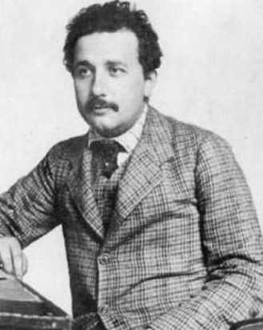
Obr. 23: Albert Einstein v roce 1905, kdy obje­vil vztah pro ekvivalenci hmotnosti a energie

1.12.1. Relativistická hybnost a hmotnost

EINSTEIN NA DÁLNICI Emil Calda [14]
Pravím ženě na dálnici řídě Trabanta, hmotnost tvého organismu není konstanta, čím větší rychlostí se teď řítíme,
tím podle Einsteina více vážíme. Rychle zastav - ženě blednou líce -nebo o pár kilo zas budu mít více!
Jedním z postulátů, na němž je budována speciální teorie relativity, je platnost stejných fyzikálních zákonů ve všech inerciálních soustavách. Vez

měme si jako příklad hybnost p, definovanou v klasické mechanice jako součin hmotnosti m a rychlosti v tělesa, čili

p — mv
(46)

a zákon jejího zachování
Hybnost a zákon jejího zachování

N
R

3²
^{U}3
rriiV
(47)

i=i

Titulní strana

Před srážkou
y
K'
V! v₂
K
m,
- ►
x' x
O'
Po srážce
(symbol sumy značí sčítání hybností všech těles před srážkou a po srážce, obecně jsou počty těles N a R různé, protože při srážce může dojít ke spojení několika částic anebo k rozdělení částice na více částic). Platí-li tedy zákon zachování hybnosti v libovolné inerciální soustavě, pak by měl podle postulátu speciální teorie relativity platit i v kterékoliv další takové soustavě.
K'
K
m+m₂
- >■
'o
X X
Obr. 24: Nepružný ráz těles, popis v inerciálních soustavách K' a K
Uvažujme tedy o nepružném rázu, který probíhá v soustavě K'. V této soustavě se proti sobě pohybují tělesa o hmotnostech mi a m₂ rychlostmi v[ a v'₂. Po srážce se tělesa spojí a vzniklé těleso o hmotnosti mi + m₂ se bude pohybovat rychlostí v' (viz Obr. 24). Při této srážce platí zákon zachování hybnosti, který říká, že celková hybnost soustavy před srážkou (tedy mii;í+ m₂v'₂) je rovna celkové hybnosti po srážce (což je (mi + m₂)v'). Tento zákon

Nepružný ráz ve speciální teorii relativity

Obsah

Rejstřík

Strana 85 z 262

Zpět

Celá obrazovka

Návod

Konec

zachování by měl být platný i v inerciální soustavě K, vůči které se pohybuje inerciální soustava K' rychlostí V (opět viz Obr. 24), pouze čárkované rychlosti by měly být nahrazeny nečárkovanými

m-yv-y + m₂v₂ = [m\ + ra₂)
v.

Rychlosti čárkované a nečárkované by měly být spojeny vztahem pro skládání rychlostí (13) plynoucím z Lorentzovy transformace (jedná se o první z uvedených vztahů, protože rychlosti mají nenulové složky pouze ve směru osy x). Dosazením těchto transformovaných rychlostí do zákona zachování hybnosti však zjistíme, že zákon zachování hybnosti v předpokládané podobě neplatí! Ukažme to na konkrétním případě. Nechť mají obě částice stejnou hmotnost (m₁ = m₂) a pohybují se proti sobě rychlostmi stejné velikosti v soustavě K' podél osy x'. [v[ = u, v'₂ = -u). Pak výsledná rychlost v' po nepružné srážce v soustavě K' musí být vzhledem k symetrii nulová, a tedy přepočtem do soustavy K podle vztahů (13) musí být v = V. Pokud však dosadíme rychlosti před srážkou v soustavě K do levé strany zákona zachování hybnosti, dostaneme

_{mv} ,_{mv} __{m} u + V ,_{m} ~^{U} ⁺ ^{V} -_{2Vm} -_{m} ( m\v\-\-m,2V2 — ra\- zrr-r^{2V}
^{m}i~. txf — *vm\- „,_{2T},₂ — m\
i i uV ' "^{P1} -i uV '-i _{U}2_{V}2 ""i I ₁ _{u}y
c² ¹ c² ¹ c⁴ V ¹ ccož je ve sporu s očekáváním. Jak tedy splnit požadavek neporušitelnosti zákona zachování hybnosti při Lorentzově transformaci? Chceme-li zachovat výraz (46) pro hybnost, nezbývá než předpokládat, že hmotnost (jak naznačuje motto k tomuto textu) není konstantní, ale závislá na velikosti rychlosti, kterou se těleso pohybuje. Ze zákona zachování hybnosti pak dostaneme

mi _ V — V2_l + -^2-m₂~ v₁-V ~ 1- ^ "

Pokud použijeme platnosti identity

v
1
1 -

1 +
v'V

(čtenář si tento vztah může odvodit, bude-li počítat transformační vztah pro 1 - |á, kde symbolem v je označena velikost rychlosti částice o hmotnosti m; výpočet lze najít v 1.16.12), dostaneme

1 -
Titulní strana

m₂
i-²
^{v}4
Obsah

m₀
m
Použijeme-li tedy předpoklad, že hmotnost m tělesa pohybujícího se rychlostí o velikosti v vzroste oproti hmotnosti m₀ téhož tělesa v klidu (m₀ je tedy takzvaná klidová hmotnost) podle vztahu
(49)

Hmotnost a klidová hmotnost ve speciální teorii relativity

44
Rejstřík

1 -
Strana 87 z 262

Zpět
je vyřešen nejen rozpor v případě srážky dvou stejných částic, ale zůstává v platnosti i obecný zákon zachování hybnosti (47) (pokud si chce čtenář tento fakt ověřit, bude pro něj podstatně jednodušší počkat, až dokáže platnost vztahu (57), pravdivost vztahů (47) a (56) bude pak vidět „na první pohled"). Hmotnost pohybujícího se tělesa tedy pro v -> c roste k nekonečnu, ale jak lze ověřit například nahlédnutím do grafu v 1.16.13, pro běžné podsvětelné rychlosti je tato změna těžko pozorovatelná. Obdobně roste nade všechny meze i hybnost, pro kterou můžeme ponechat klasickou definici (46), ale je potřeba si uvědomit, že hmotnost m závisí na rychlosti
Celá obrazovka

Hybnost ve speciální teorii relativity
Návod

Konec

pohybu částice ve smyslu posledního uvedeného vzorce, čili

m,QV
p — mv —

Ještě je potřebné poznamenat, že klidová hmotnost - jediná hmotnost, s níž pracovala klasická mechanika - podle teorie relativity obecně zákon zachování nesplňuje. Pokud při srážce dojde ke spojení těles, je výsledná klidová hmotnost takto vzniklého tělesa větší než součet klidových hmotností těles, která se srazila. Podrobnosti rozebereme v 1.15.3, kde provedeme i energiovou bilanci srážky částic či rozpadu částice.
Celá obrazovka

1.12.2. Relativistická energie - klidová, pohybová a celková
„Jestliže každý gram látky obsahuje tak ohromnou energii, proč to zůstalo tak dlouho nepovšimnuto? Odpověď je dosti jednoduchá: pokud se žádná energie nevydává navenek, nemůže být pozorována. Je to jako kdyby člověk, který je pohádkově bohatý, nikdy neutratil ani nevynaložil jediný cent; nikdo by nemohl říci, jak je bohatý."

Albert Einstein, 1947, [33]
V této podkapitole zaveďme do speciální teorie relativity definice jednotlivých typů energií pohybujícího se tělesa. Jedna z možností je použít vztahy pro sílu a změnu kinetické energie, které lze bez větších problémů převzít z klasické mechaniky. Pokud je však čtenáři výpočet s použitím derivování nepříjemný, nechť si pouze prohlédne odvozené výsledky a vztah pro souvislost energie a hmotnosti nechť si zkusí odvodit v následujícím textu 1.12.3.
Aby bylo možné ve speciální teorii relativity řešit i úlohy z relativistické dynamiky, bylo by vhodné mít zde zavedené i pohybové rovnice. O těchto rovnicích budeme sice ještě hovořit samostatně v 1.13, ale na tomto místě již

Hmotnostní defekt
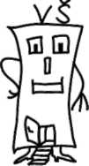

Vztahy, které lze do relativistické dynamiky převzít z klasické mechaniky

Titulní strana

Obsah

Rejstřík

44
Zpět

Strana 88 z 262
Konec
Návod

můžeme prohlásit, že za použití relativistické definice hybnosti (50) můžeme převzít z klasické mechaniky bez úprav zápis pohybových rovnic ve tvaru

F =
dt
(51)

čili že síla F je rovna časové změně hybnosti p. Z klasické dynamiky převezměme také vztah pro přírůstek kinetické energie E_{k} vlivem síly (vlastně jde o jeden ze vztahů, s jejichž pomocí lze spočítat výkon působící síly)

dE_{k} dt

= Fv.

(52)

Titulní strana

v
Tuto rovnici je možné upravit pomocí předchozího vztahu (51) a vztahu (50) do tvaru
v.
dE_{k} dp ¹ (
dt
d
1 - K
dt ⁰ dt
V

44
Obsah

Rejstřík

Zderivujme výraz v závorce a pak proveďme integraci obou stran rovnosti odvození vztahu pro
podle ČaSU. Dostaneme kinetickou energii tě-
dt
dt

dE_{k} mov dv f vdv
■> E_{k} = m₀
(i-S)

Strana 89 z 262

Zpět

Integrál zřejmě nezávisí na integrační cestě v prostoru rychlostí, a proto můžeme místo vdv psát vdv. Pro integraci výrazu na pravé straně rovnosti použijeme substituci 1 - \ = a² a dostaneme

Návod
Celá obrazovka

Ek
rriQC
+ b.
Konec

Zbývá ještě stanovit hodnotu konstanty b. Tu zvolme tak, aby kinetická energie v prvním přiblížení (rozvoj podle byla rovna klasické kinetické energii E_{k} = ±m₀v². Protože rozvoj je tvaru

E_{k} = m₀c² + -m₀v² + -m₀-^ +... + &,
zvolme za konstantu 6 výraz -m₀c². Kinetická energie tělesa o klidové hmotnosti m₀, která se pohybuje rychlostí v, je tedy dána vztahem

E_{k} = m₀c² - 1 (53)
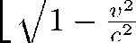
a pro rychlosti mnohem menší než je rychlost světla splývá toto vyjádření pro
kinetickou energii se vztahem známým z klasické mechaniky. V předchozím
textu jsme upozornili na skutečnost, že klidová hmotnost částice vzniklé
srážkou dvou částic je větší než součet klidových hmotností těchto částic.
Tuto zdánlivou „nesrovnalost" lze objasnit tak, že kinetická energie částic
před srážkou se přeměnila na vnitřní energii spojené částice, což se projevilo
jako přírůstek hmotnosti této částice. (Albert Einstein při svém elementárním
odvození ekvivalence energie a hmotnosti 1.12.3 popisuje obdobnou situaci,
pouze nechá narazit do hmotného tělesa dva fotony). Považujeme-li tuto Klidová energie tělesa
změnu za projev univerzálního zákona, můžeme klidovou energii tělesa spojit ve speciální teorii reia-
s klidovou hmotností vztahem tivity

E₀ = m₀c². (54)
Součet klidové a kinetické energie tělesa, daný (jak plyne ze vztahů (53) a (54)) vztahem

Zákon

ekvivalence

E — Eq + E_{k} — ^{m}°° = mc² (55)
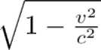
energie a hmotnosti ve speciální teorii relativity

nazveme pak celkovou energií tělesa. Tento vztah, patrně jeden z nejslavněj-ších fyzikálních vztahů, pak vyjadřuje zákon ekvivalence hmotnosti a energie.

Dodejme ještě, že vztah

N R
Zákon zachování energie.

(56)
1 = 1

vyjadřuje zákon zachování energie. V tomto tvaru jej lze například uplatnit spolu se zákonem zachování hybnosti (47) k řešení srážek částic (tato problematika bude podrobně diskutována v 1.15).

1.12.3. Elementární odvození ekvivalence hmotnosti a energie (podle Alberta Einsteina)

Titulní strana

Obsah

Rejstřík

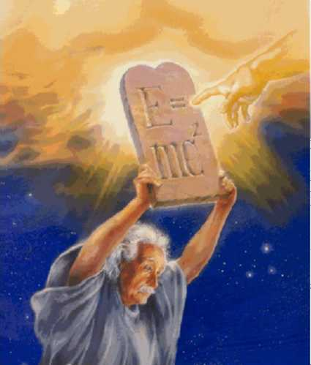
Obr. 25: Nejvýznamnější fyzi­kální vztah?
E=mc
Emil Calda [14]
Albertovi, ač je slavný borec,
sdělit musím co nevidět s lítostí,
že neplatí jeho známý vzorec
pro souvislost energie s hmotností.
Má žena má totiž v sobě ukrytou
energii aspoň em cé na čtvrtou!

44

Strana 91 z 262

Zpět

Celá obrazovka

Návod

Konec

Odvození zákona ekvivalence hmotnosti a energie, provedené v 1.12.2 je sice rigorózní, ale vyžaduje od čtenáře určité znalosti matematického aparátu. Pro ty, kdož tyto znalosti nemají, a přece by chtěli vědět, jak získat uvedený vztah, bylo sepsáno odvození následující. Jeho autorem je sám Albert Einstein a publikoval jej v knize [33] v roce 1947. Předejme tedy slovo přímo Einsteinovi:
„Následující odvození zákona ekvivalence, které nebylo dosud publikováno, má dvě přednosti. Ačkoliv využívá principu speciální relativity, nepředpokládá formální aparát teorie, ale užívá pouze tří dříve známých zákonů:
- zákona zachování hybnosti (47)
- výrazu pro tlak záření; to jest pro hybnost komplexu záření pohybujícího se v zadaném směru (jde o vztah (118) mezi energií a hybností fotonu, který bude odvozen v následujícím textu 1.14.5)
- dobře známého výrazu pro aberaci světla (27).

Předpoklady potřebné pro odvození ekvivalence hmotnosti a energie

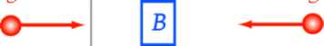
Nejprve uvažujme o následujícím systému. Nechť těleso B spočívá volně v prostoru vzhledem k souřadnicové soustavě K'. Dva komplexy záření S a S', každý o energii y, se pohybují v kladném a záporném směru osy x' a jsou zároveň absorbovány tělesem B. Touto absorpcí vzroste energie tělesa B o hodnotu E. Těleso B zůstává vzhledem k souřadnicové soustavě K' z důvodů symetrie v klidu.
k'

k

Obr. 26: Pohyb systémů K a K'
x

x

vůči sobě

Dopad dvou fotonů na těleso B v soustavě K'

2c

E, 2c
Obr. 27: Pohyb kvant světla v soustavě K'

Těleso B se pohybuje v kladném směru osy z rychlostí v. Oba komplexy záření mají nyní vzhledem k souřadnicové soustavě K směry, které svírají úhel a s osou x. Zákon aberace říká, že v první aproximaci platí a — ^, kde c je rychlost světla. Z úvahy provedené vzhledem k souřadnicové soustavě K' víme, že rychlost v tělesa B se absorpcí komplexů záření S a S' nezmění.
Nyní užijeme zákona zachování hybnosti našeho systému v souřadnicové soustavě K vzhledem ke směru osy z.
B
a
a
Dále uvažujeme týž proces vzhledem k souřadnicové soustavě K₇ která se pohybuje vzhledem k souřadnicové soustavě K' konstatní rychlostí v v záporném směru osy z'. Vzhledem k souřadnicové soustavě K je popis procesu následující:

S'

Obr. 28: Popis z hlediska soustavy K

Dopad dvou fotonů na těleso B v soustavě K

Výpočet hybnosti soustavy částic v K před a po srážce

E
1. Před absorpcí nechť má těleso B hmotnost M; Mv je pak výraz pro hybnost
tělesa B (podle klasické mechaniky). Každý z komplexů záření má energii
^{E} Přesně
a tudíž podle dobře známého závěru Maxwellovy teorie má hybnost _{2r} řečeno je to hybnost komplexu záření S vzhledem k souřadnicové soustavě K'. Avšak je-li v malé ve srovnání s c, je hybnost vzhledem k souřadnicové sou-
2
stavě K táž až na malou veličinu druhého řádu (\ je malé ve srovnání s 1).
Složka této hybnosti ve směru osy z je ^ sin a, čili s dostatečnou přesností (až na malé veličiny vyššího řádu) f-a neboli ^ \. Komplexy záření S a S'

mají tudíž dohromady hybnost Ej^ve směru osy z. Celková hybnost systému před absorpcí je tudíž
E
Mv + -tu.

Po absorpci nechť má těleso B hmotnost M'.

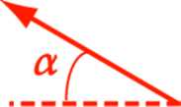
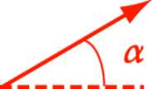
\
Předpokládáme zde možnost, že hmot-
nost se zvýší absorpcí energie E
(to je nutné proto, aby byl konečný
výsledek naší úvahy konzistentní).
Hybnost systému po absorpci je tu-
díž M V. Odvození vztahu pro
Nyní předpokládejme platnost zá- ^{ekvivalenci} hmotnosti
V
To dává rovnici
kona zachování hybnosti a apliku- ª ^{ener}S^{ie} „, _{on} _{n} . ,, , . „ _{x} ieme jej vzhledem ke směru osy z.
Obr. 29: Popis z hlediska soustavy K - změna ³ j \ smetu pohybu fotonů
E
Mv + -í; = M'v

čili
M' — M = —.
cTato rovnice vyjadřuje zákon ekvivalence energie a hmotnosti. Vzrůst energie o hodnotu E je spojen se vzrůstem hmotnosti o hodnotu . Protože energie je podle obvyklé definice určena až na aditivní konstantu, můžeme tuto konstantu volit tak, že platí
E — mc^{J}
^{z}
².
Tím je dokázána ekvivalence mezi hmotností a energií.
1.12.4. Některé vlastnosti relativistické energie a hybnosti
Velmi jednoduše (použitím vztahů (50) a (55)) se dá ukázat, že celková energie a hybnost částice jsou vzájemně spojeny a platí vztah (117), který vlastně udává velikost čtyřvektoru energie-impulsu. Tento vztah bude podrobně diskutován v textu 1.14.5.
Na tomto místě ještě uveďme vztahy, podle nichž se transformuje energie a hybnost při přechodu k jiné inerciální soustavě souřadnic. Jak lze ukázat chování energie (viz 1.16.14, zkušenější čtenář dokáže provést výpočet sám pomocí vztahů a hybnosti při Lorent-pro skládání rychlostí (13) a vztahu (48)), jsou tyto transformační vztahy zovětransformaci tvaru

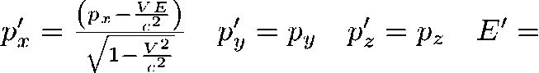
(57)
(E-VPx)

Vidíme, že se čtveřice veličin f,p_{x},p_{y},p_{z} transformuje analogicky čtveřici veličin ct, x, y, z. Jak ukážeme v 1.14.5, není to podobnost náhodná, v obou případech se jedná o matematické objekty řídící se stejnými matematickými zákony - čtyřvektory. Energie dělená velikostí rychlosti světla a hybnost pak tvoří čtyřvektor energie-hybnosti.
Vztahy (57) platí také pro úhrnnou hybnost souborů částic, takže zákony zachování úhrnné hybnosti (47) a úhrnné celkové energie (56) jsou také invariantní vůči Lorentzově transformaci. Znamená to, že tyto zákony můžeme s úspěchem používat pro řešení srážek částic, kterému se budeme věnovat v 1.15.
1.13. Pohybové rovnice
V této podkapitole se budeme věnovat odvození pohybových rovnic pro speciální teorii relativity. Tyto rovnice porovnáme s rovnicemi, které se nejčastěji používají v klasické mechanice a na konkrétních případech zdůvodníme, proč je potřeba používat pohybové rovnice s relativistickými korekcemi.

1.13.1. Tvar pohybových rovnic - srovnání s pohybovými rovnicemi v klasické mechanice
V klasické mechanice se nejčastěji používá pro dynamický popis pohybu hmotného bodu vztah

F — ma,
(58)

kde m je hmotnost hmotného bodu, a jeho zrychlení a F výslednice sil působících na hmotný bod (stejný vztah lze používat jako pohybovou rovnici i pro těleso, pokud nekoná rotační pohyb, pokud jej koná, pak je třeba přidat i druhou impulsovou větu). Již v klasické mechanice je však patrná omezenost tohoto vztahu na situace, kdy se nemění hmotnost tělesa. Pokud je tedy hmotnost konstatní, je uvedený vztah (58) přímým důsledkem (51). Pokud Použitelnost obou je však hmotnost proměnná (ať již v klasické mechanice anebo ve speciální možných tvarů po-teorii relativity, kde roste hmotnost tělesa podle vztahu (49)), musíme k výpo- hybových rovnic čtům používat obecnější vztah (51), který spojuje silové působení s časovou v klasické mechanice změnou hybnosti tělesa. Pokud však chceme (pro snazší výpočet rychlosti a v teorii relativity, a dráhy pohybujícího se tělesa) mít spojenu výslednici působících sil se zrychlením tělesa, musíme vztah (51) upravit:

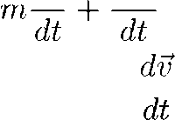
dv dm _
v = F
m— — F —

1 dE _

kde jsme využili ekvivalence energie a hmotnosti danou vztahem (55). Dále pro úpravu tohoto členu rovnice použijme vztahu (52) - kinetickou energii můžeme v tomto vztahu nahradit energií celkovou, protože celková energie se liší od energie kinetické o energii klidovou, která nezávisí na čase, a tedy její časová derivace je nulová. Pokud si navíc uvědomíme, že zrychlení tělesa je časovou derivací rychlosti a hmotnost m souvisí s klidovou hmotností vztahem (49), dostáváme definitivní tvar pohybové rovnice, vhodný pro výpočty konkrétních pohybů těles:
ra₀
(59)
1 -
dl = f - i ÍFv) v.
dt

Tvar pohybových rovnic vhodný pro určení trajektorie tělesa.

Titulní strana

Jak je vidět, je tento tvar pohybových rovnic složitější než tvar klasický. V inerciální soustavě, ve které má částice v daném okamžiku (nikoli stále) rychlost v = 0, tj. v okamžité klidové soustavě, však platí m₀a — ma — F, tj. vztah klasické mechaniky zde zůstává v platnosti. Vztah ma = F platí rovněž v případě, že síla je kolmá na rychlost, tj. Fv = 0.
Dodejme ještě, že při přechodu k jiné inerciální soustavě se síla transformuje podle vztahů

44
Obsah

Rejstřík

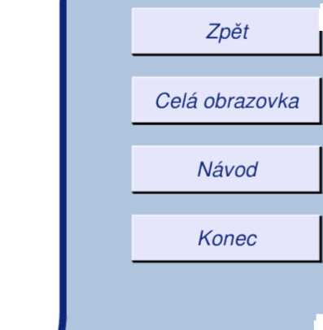
(60)
F' — F —
F'
F'
y
Strana 97 z 262
Vi ^2
Vil
^2
V Vy F_{y} +v_{z} F_{z}
Tento transformační zákon si může zkušenější čtenář odvodit ze vztahu pro sílu (51) transformováním jednotlivých složek hybnosti. Dovedeme-li tedy určit sílu v okamžité klidové soustavě, můžeme najít její obecné vyjádření podle transformačních vztahů (60).
Jak vidíme z předchozího vztahu, na rozdíl od klasické mechaniky není síla stejná ve všech inerciálních soustavách a navíc ani rovnost sil není faktem invariantním vůči Lorentzově transformaci. Nemůže tedy platit zákon akce a reakce v podobě známé z Newtonovy mechaniky.

1.13.2. Pohybové rovnice pro těleso pohybující se působením konstantní síly
Nejprostším příkladem pohybu pod vlivem síly je případ, kdy síla má směr pohybu částice, přičemž v okamžitém klidovém systému částice je velikost síly v kterémkoli čase stejná. Podle (59) zůstává pak konstantní i zrychlení vzhledem k okamžité klidové soustavě, které je pro pozorovatele spojeného s tělesem mírou neinerciality jeho pohybu. Daný pohyb proto můžeme nazývat rovnoměrně zrychleným pohybem ve speciální teorii relativity (třebaže zrychlení vzhledem k pevnému inerciálnímu systému při něm konstantní není).
Doufáme, že čtenáře neodradí, že při výpočtu bude třeba provést několikerou integraci. Pokud tedy nebude schopen výpočet po matematické stránce sledovat, nechť si prohlédne alespoň výsledky a diskuzi kolem nich.
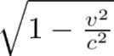
Volme počáteční podmínky tak, že v jisté inerciální soustavě v čase t = 0 je částice v bodě i = 0s nulovou rychlostí a síla má směr osy x, tj. F = (F, 0,0). Nejprve určíme vektor síly vzhledem k této pevně dané inerciální soustavě. Transformační vztah (60) dává, že tato síla je i během pohybu rovna síle v okamžité klidové soustavě. Zůstává proto během pohybu konstantní. Těleso se bude pohybovat podél osy x, po celou dobu pohybu tedy platí v = (v, 0,0). Dosazením do pohybových rovnic (59) dostaneme pro jedinou nenulovou složku zrychlení ä = (a, 0,0) výraz
moa
= F--Fv².
Označíme-li si g = ^ a uvědomíme-li si, že a = můžeme po několika úpravách získat
dv

Po provedení integrace (substituce - = sinu) dostaneme vztah

v
= gt,

odkud pro rychlost plyne vyjádření

v

gt
Odvození vztahu pro rychlost

1 +
g²t_{n}1

Pro gt < c (dostatečně krátký čas pohybu, kdy je rychlost ještě malá ve srovnání s rychlostí světla) splývá toto vyjádření v prvním přiblížení Ta-ylorova rozvoje se vztahem pro rychlost rovnoměrně zrychlujícího tělesa, známým z klasické mechaniky. V klasické mechanice není rychlost, kterou může těleso nabýt při pohybu pod vlivem konstantní síly, nijak omezena. To znamená, že pohybuje-li se těleso dostatečně dlouho, může dosáhnout i překročit rychlost světla. V teorii relativity je podle předchozího vztahu tento jev vyloučen - pro t -> oo platí pro rychlost v -> c, tedy rychlost tělesa se rychlosti světla pouze blíží, ale nemůže jí dosáhnout.
Celá obrazovka
Pokud použijime vztah pro souvislost polohy a rychlosti v = v_{x} = |f a dosadíme jej do předchozí rovnice, dostaneme vyjádření pro závislost polohy na čase
gtdt
dx —
1 +

Nepřekročitelnost rychlosti světla při pohybu pod vlivem konstantní síly.
Titulní strana

Obsah

Rejstřík
Zpět

Strana 99 z 262

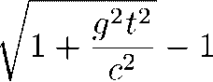
Integrací a uvážením počáteční podmínky (t = 0,x = 0) dostaneme výsledek
C
.2
Vztah pro trajektorii rovnoměrně zrychlujícího tělesa a jeho klasická limita.
Návod

Konec

anebo po úpravě

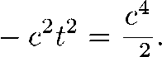
9
X +
9
)
2

Z první rovnice vyplývá, že pokud uvažujeme pouze první dva členy rozvoje odmocniny, získáme klasický vztah pro dráhu tělesa urychlovaného stálou silou x = \gt²
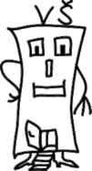
². Tato závislost dráhy na čase je parabolická, zatímco závislost ve speciální teorii relativity je podle poslední rovnice hyperbolická, proto někdy mluvíme o hyperbolickém pohybu.

1.13.3. Pohybové rovnice pro nabitou částici v homogenním magnetic-

Uvažujme o částici o klidové hmotnosti m₀ a elementárním náboji e, která se pohybuje rychlostí v = (v_{x},v_{y},v₂) v magnetickém poli o indukci B = (0,0, B). Našim cílem je určit jednak trajektorii částice, jednak mezní rychlost, kterou se může tato částice pohybovat. Abychom mohli začít výpočet, musí být znám vztah pro velikost síly působící na částici v magnetickém poli. Uveďme na tomto místě bez důkazu, že můžeme beze změn převzít do speciální teorie relativity vztah pro Lorentzovu sílu ve tvaru

Lorentzova síla pro ryze magnetické pole.

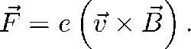
(61)

Provedeme-li tedy dosazení složek rychlosti a magnetické indukce do tohoto vztahu, obdržíme vyjádření pro sílu

j k

F =

x
v.
Vy V_{Z}
0 B
e(v_{y}B,-v_{x}B,0)

kde symboly i, j, k byly postupně označeny jednotkové vektory ve směrech jednotlivých souřadnicových os. Dosazením do vztahu (51) dostaneme pro časové derivace jednotlivých složek hybnosti

dp_{x} dt
= ev_{y}B

1ř = °

(62)

Z poslední rovnice plyne, že hodnota komponenty hybnosti ve směru osy z se zachovává v čase, tedy p_{z} = konstanta. Pohyb ve směru osy z je tedy rovnoměrný přímočarý. Vhodnou volbou počátečních podmínek můžeme dosáhnout toho, že tuto složku hybnosti položíme rovnu nule a omezíme se tak pouze na výzkum pohybu částice v rovině xy. Použijeme-li vztahu (51) a vztahu pro souvislost hmotnosti a energie (55), lze předchozí první dvě rovnice upravit do tvaru

Zachování komponenty hybnosti ve směru magnetické indukce.

1 dE
c² dt

E_ dv_{y} c² dt
— —ev_{T}B
±dE
c² dt ^{U}V

Tato soustava rovnic se nejsnáze vyřeší v komplexním oboru, proto vynásobme druhou rovnici imaginární jednotkou a obě rovnice sečtěme. Po vytknutí dostaneme

E d c^Jt

[V_{X} + ÍVy\ = - (V_{X} + IVy)
1 dE
c?~ďt + ieB

a po provedení separace
y
d [v_{x} + iv_{y}]
v_{x} + iv

E

dE ic²eB
E

dt.

(63)

Abychom mohli provést integraci, musíme vědět, jaká je závislost energie E na čase. Tuto závislost zjistíme tak, že první z rovnic (62) vynásobíme v_{x} a druhou rovnici v... Dostaneme tak vztah

dp,
dp^
—v — 0.
;,. dpy
v_{x} H 7*-v,.
db dt dt
Uvedený vztah je však pravou stranou vztahu (52). Uvědomíme-li si, že celková energie je součtem energie kinetické a klidové a klidová energie je nezávislá na čase, plyne z předchozího vztahu, že celková energie na čase nezávisí, tedy je v čase konstantní. Znamená to, že magnetická síla nekoná při pohybu částice práci, protože je v každém okamžiku kolmá k vektoru průvodiči částice. Tento závěr, jakožto i další výsledky uvedené na další stránce, dobře koresponduje s výsledky získanými v klasické mechanice. Rovnici (63) lze tedy zintegrovat
ic²eB
ln (v_{x} + iv_{y}) — — lni? ——t + ha. K,
E
kde K je konstanta. Po úpravě a rozdělení výsledku na reálnou a komplexní část získáme s použitím označení

Magnetická síla nekoná práci, energie částice je konstantní.

to —
eB
m rao V c vyjadrení pro jednotlivé složky rýchlosti
v_{x} — cos cot
(64)

v,,
^ sin a;ŕ.

Protože další integrací získáme rovnice trajektorie v parametrickém tvaru
x — -!=h sin iot

y = ~& coswí,

což jsou rovnice kružnice, je výraz (64) vyjádřením pro úhlovou rychlost
pohybu po kružnici. Můžeme se přesvědčit, že pro v -> c neroste úhlová Výsledné rovnice
rychlost nade všechny meze, ale naopak se limitně blíží k nule. Poloměr trajektorie, korespon-
kružnice je pak dán výrazem dence s klasickým
K p₀ výsledkem.
^ = — = — • (66)
Buj eB
kde symbolem p₀ je označena velikost průmětu hybnosti v čase t = 0 do roviny xy určená počátečními podmínkami. Kombinací posledních dvou vztahů dostaneme
v = , (67)

odkud je vidět, že pro poloměr rostoucí do nekonečna se rychlost k rychlosti světla pouze blíží, ale nemůže ji překročit.
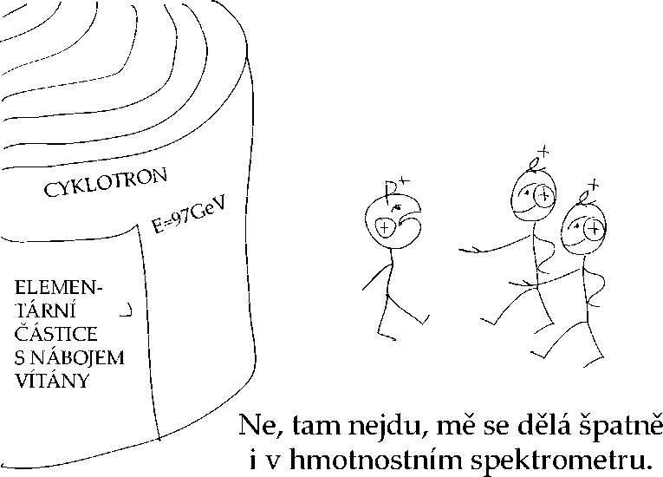

1.14. Čtyřrozměrná formulace STR

CTVRTA DIMENZE Emil Calda [14]
Jednou v hospodě U Karla IV.
uviděl jsem kus prostoru čtvrtého.
Čtyři půllitry u stropu nad sálem
letěly tam k sobě kolmo navzájem,
což není možné v dimenzi třetí,
kde nejvýše tři půllitry
k sobě kolmo
letí!
Tak jsem poznal díky Otci vlasti, jaké jsou v půllitru skryty slasti,
jak všem Čechům rozšiřuje obzory
o n-dimenzionální prostory.
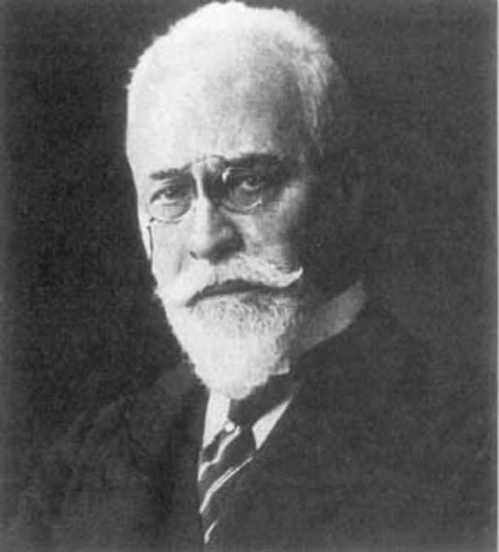
Obr. 30: Hermann Minkowski, 1864-1909, jeden z prvních autorů čtyřrozměrné formulace speciální teorie relativity

1.14.1. Prostoročas
Prostoročasem nazýváme čtyřrozměrné kontinuum, které je tvořeno „všemi místy ve všech časech".
Tento pojem lze zavést stejně tak v teorii relativity jako v newtonovské fyzice, v teorii relativity však nabývá zvláštní důležitosti. V newtonovské


Obr. 31: Světočára oscilátoru kmitajícího podél osy x
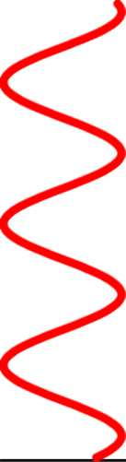
Celá obrazovka
fyzice je pojem prostoročasu rovnocenný pojmu prostoru a času, v relativistické fyzice ovšem prostor a čas nemají absolutní význam. V newtonovském prostoročase například dovedeme říci, co je to prostor v daném časovém okamžiku. Je to prostě množina všech bodů prostoročasu, které odpovídají událostem nastávajícím současně.
Světočára oscilátoru
V teorii relativity není současnost dvou událostí absolutní. Události, které nastávají současně pro jednoho pozorovatele, nemusejí být současné pro jiného pozorovatele, o čemž jsme se přesvědčili v předchozích kapitolách. Prostor je tedy pro různé pozorovatele tvořen různými množinami bodů v prostoročase - není absolutní. Z tohoto důvodu se pro popis „jeviště všech událostí" v teorii relativity hodí lépe pojem prostoročasu, který není vázán na konkrétního pozorovatele, než pojmy prostoru a času.
Pohyb bodu je reprezentován křivkou v prostoročase. Této křivce říkáme světočára bodu. Příklad světočáry bodu kmitajícího podél osy x je znázorněn v Obr. 31.

1.14.2. Světelný kužel, absolutní budoucnost a minulost
Významnou roli v relativistické fyzice hraje pojem světelný kužel v prostoročasovém bodě. Tento pojem si nyní vysvětlíme.
Představme si pozorovatele P, který v jistém okamžiku vyšle světelné signály (záblesky) do všech možných prostorových směrů. Bod prostoročasu, který reprezentuje tuto událost označme U. Množinu bodů prosto-

Budoucí světelný kužel

Titulní strana

Obsah

Rejstřík

44
Zpět

Strana 105 z 262
Návod

Konec

ročasu tvořenou světočarami takto vyslaných signálů nazýváme budoucí světelný kužel v bodě U. Proč kužel? Uvažujme inerciální soustavu souřadnic pozorovatele P a řekněme, že vyslání signálů se odehrálo v čase nula. Vezměme libovolný bod z budoucího světelného kužele v bodě U a jeho souřadnice označme t, x, y, z. Jelikož tento bod je s počátkem soustavy souřadnic spojen světelným signálem, musí platit

ct = ^x² + y² + z², (68)
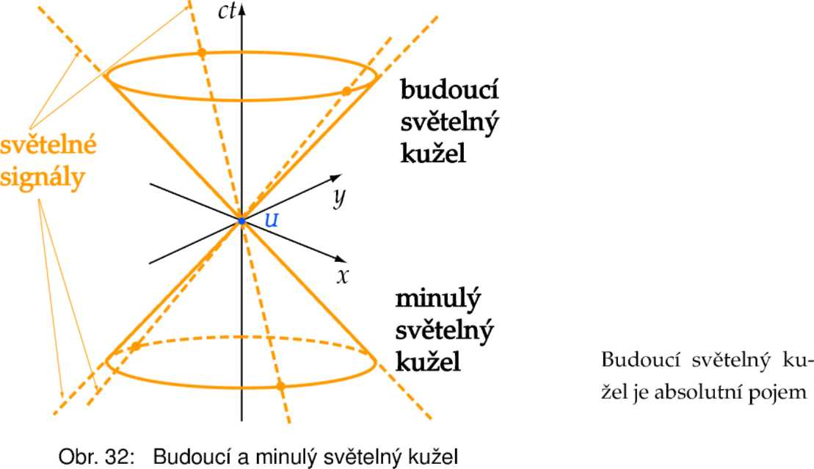

kde pravá strana rovnice určuje prostorovou vzdálenost uraženou signálem v soustavě pozorovatele P, t je doba letu signálu v této soustavě a c je rychlost světla.
Rovnice (68) je ovšem rovnicí trojrozměrné kuželové plochy s vrcholem v počátku soustavy souřadnic, tj. v bodě U. Pro názornou představu je v Obr. 32 znázorněn budoucí světelný kužel v situaci bez jedné prostorové dimenze.
Pozorný čtenář si již možná položil otázku, zda je budoucí světelný kužel v bodě U stejný pro všechny pozorovatele procházející bodem U. Uvažujme pozorovatele P', jehož světočára prochází rovněž bodem U. Tento pozorovatel vyšle v okamžiku daném

bodem U světelný signál libovolným směrem. Podle principu konstantní rychlosti světla se tento signál musí šířit rychlostí o velikosti c jak v soustavě pozorovatele P', tak v soustavě pozorovatele P. Z hlediska P tedy vypadá tento signál jako cosi, co se pohybuje z bodu U přímočaře rychlostí c a tedy světočára tohoto signálu nutně splývá se světočárou některého signálu vyslaného pozorovatelem P. Budoucí světelný kužel v daném bodě tedy nezávisí na konkrétním pozorovateli - je absolutní.
Podobně bychom mohli definovat minulý světelný kužel v bodě U, jako množinu bodů prostoročasu tvořenou světočarami světelných signálů, které do bodu U směřují. Tento pojem je rovněž absolutní. Rovnice minulého světelného kužele v libovolné inerciální soustavě s počátkem v bodě U má tvar
ct = -^x² + y² + z². (69)
Sjednocení budoucího a minulého světelného kužele v bodě U budeme označovat prostě jako světelný kužel v bodě U.
Nyní se zamyslíme nad pojmy budoucnosti a minulosti a nad jejich přenositelností z newtonovské do relativistické fyziky. Stane-li se v newtonovské fyzice nějaká událost U řekněme v čase t = 0, pak všechny události, pro které t > 0, leží v budoucnosti události U a všechny události s t < 0 leží v minulosti události U.
V teorii relativity však neexistuje absolutní způsob jak událostem přiřadit hodnotu času t. Různí pozorovatelé přiřazují jedné události obecně různé hodnoty času a může se dokonce stát, že se tyto hodnoty liší znaménkem. Abychom ukázali, že tato situace může nastat, uvažujme opět dva pozorovatele P a P', jejichž světočáry procházejí prostoročasovým bodem ř7 a jejichž inerciální soustavy souřadnic spolu souvisejí Lorentzovou transformací (10). V dalším omezíme naši pozornost pouze na souřadnice t, x resp. ť, x'. Souřadnicové osy čárkované soustavy jsou dány rovnicemi ť = 0 (osa x') a x' = 0 (osa ť), takže v nečárkovaných souřadnicích pro osu x' z prvního

Minulý světelný kužel

Budoucnost a minulost v nerelativistické a relativistické fyzice

vztahu (10) dostaneme t - ^x = 0, což můžeme přepsat jako

V
ct — —X.
c

0, COŽ
(71)
Podobně z druhého vztahu (10) pro osu ť dostaneme x - Vt můžeme napsat jako
c
ct — —x.
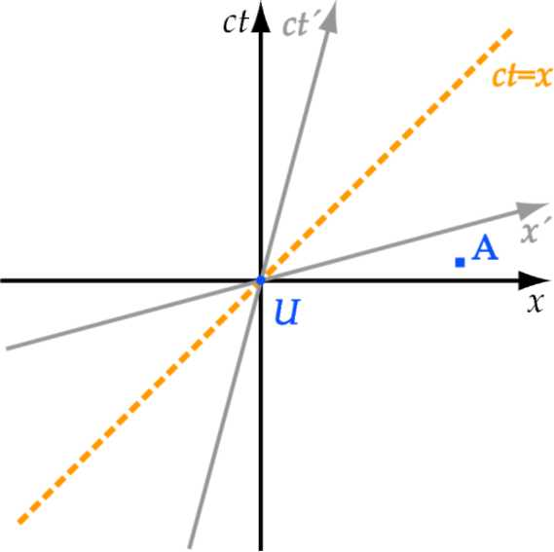
Obr. 33: Lorentzova transformace v prostoro­časovém diagramu
V souřadnicích ct, x je tedy směrnice osy x' převrácenou hodnotou směrnice osy ť, což znamená, že osu ť (a tím i osu cť) dostaneme otočením osy x' okolo přímky ct = x (viz. Obr. 33).
V teorii relativity má smysl uvažovat pouze pozorovatele, pro které | V\ < c. Směrnice osy x' daná výrazem ^ je tedy v absolutní hodnotě vždy menší než jedna.
Uvažujme nyní událost reprezentovanou bodem A v Obr. 33. Tento bod leží nad osou x a přísluší mu tedy kladná hodnota času t. Leží ovšem zároveň pod osou x' takže hodnota času ť v tomto bodě je záporná. Z hlediska pozorovatele P tedy nastává událost A později než událost U (v budoucnosti události U). Z hlediska pozorovatele P' naopak nastává událost A dříve než
událost U (v minulosti události U). Vidíme tedy, že pojmy minulosti a budoucnosti události U přenesené z nerelativistické fyziky nemají v teorii relativity

absolutní význam. Jistou část prostoročasu však přece jen lze považovat za budoucnost resp. minulost události U v absolutním smyslu, jak uvidíme dále.
Světelný kužel v bodě U přirozeně rozděluje prostoročas na tři oblasti. Absolutní budoucnost Jednu oblast tvoří budoucí světelný kužel spolu s jeho vnitřkem. Tuto ob- a minulost last budeme dále označovat B_{v}. Druhou oblast tvoří minulý světelný kužel spolu s jeho vnitřkem. Tuto oblast budeme označovat M_{v}. Třetí oblast tvoří zbytek prostoročasu po odejmutí prvních dvou oblastí. Tuto oblast budeme označovat Su (viz. Obr. 35).
V inerciální soustavě souřadnic s počátkem v bodě U jsou tyto oblasti dány nerovnostmi
Bu : c²t² -(x² + y² + z²)>0 í > 0 (72) Mu : c²t² - (x² + y² + z²) > 0 t < 0 (73) S_{n}: c²t²-(x²+y² + z²)<0. (74)

V našem prostorově jednorozměrném pří- <* kládě je světelný kužel dán přímkami ct = x
a ct = -x a oblasti Bu, Mu, Su jsou znázor- \ ^{B}u /
něny v Obr. 34. Jelikož směrnice osy x' je
v absolutní hodnotě vždy menší než jedna, *
leží tato osa vždy v oblasti Su- Vhodnou vol- _{M} \
bou rychlosti V lze dosáhnout toho, aby tato osa procházela kteroukoli událostí v oblasti
S_{v}. Pro kteroukoli událost A Z Oblasti S_{n} Obr.34: Oblasti ve 2D diagramu tedy najdeme pozorovatele, pro kterého A
a U nastávají současně, také nalezneme pozorovatele, pro kterého A nastává později než U a také existuje pozorovatel, pro kterého A nastává dříve než U. Naproti tomu každá událost z oblasti Bu (kromě samotné události U) nastává pro libovolného pozorovatele později než U.

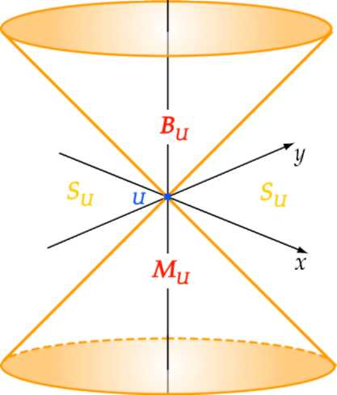
Oblast B_{v} se proto nazývá absolutní budoucnost události U. Z analogických důvodů se oblasti M_{v} říká absolutní minulost události U. Oblast S_{v} se označuje jako kva-zisoučasnost události U nebo také jako oblast absolutně odlehlá.
Je přirozené předpokládat, že časové pořadí příčiny a následku, a tedy i libovolných příčinně spojených událostí, je určeno jednoznačně, a že proto událost U nemůže být příčinně spojena s událostí nastávající v oblasti Su-To znamená, že jakákoliv interakce spojená s přenosem hmotnosti, energie a informace se nemůže šířit rychlostí přesahující rychlost světla. Platí tedy princip maximální rychlosti šíření interakcí: v < c.
Z tohoto pohledu může být B_{v} Chápána Obr. 35: Absolutní budoucnost a mi-
jako oblast tvořená událostmi, které lze udá- nulost- kvazisoučasnost
lostí U v principu ovlivnit. Podobně M_{v} je tvořena událostmi, kterými mohla
být událost U v principu ovlivněna.
Poznamenejme, že princip maximální rychlosti šíření interakcí vylučuje existenci tuhých těles ve smyslu klasické mechaniky, kde vzdálenost libovolných dvou bodů tuhého tělesa zůstává během pohybu konstantní. Uvedla-li např. síla do translačního pohybu zadní konec tuhé tyče, musel se okamžitě začít pohybovat i konec přední. Odtud je patrno, že klasický pojem tuhého tělesa předpokládal nekonečnou rychlost šíření interakcí a tím vlastně existenci absolutní současnosti. Proto není možné jej do teorie relativity přenášet. Při zkoumání silových účinků na tělesa je třeba předpokládat, že při změně svého pohybového stavu se tělesa deformují a deformace se v nich šíří rychlostí v < c. Opomenutí této skutečnosti se může stát zdrojem zdánlivých „paradoxů".
Teorie relativity ovšem nevylučuje nadsvětelné rychlosti čistě geometrické povahy. Otáčí-li se např. světlomet danou úhlovou rychlostí, bude rychlost pohybu světelné stopy na stínítku úměrná vzdálenosti stínítka od světlometu a může rychlost světla překročit. Avšak polohy stopy v různých časových okamžicích nejsou vzájemně příčinně spojeny a nejedná se tedy o rozpor s principem maximální rychlosti šíření interakcí.

1.14.3. Interval
Začněme příkladem. Uvažujme pozorovatele P' pohybujícího se konstantní rychlostí o velikosti V v inerciální soustavě souřadnic pozorovatele P. P' sebou nese stopky a v jistém okamžiku je zapne. V té chvíli se stopky nacházejí v prostoročasovém bodě, který má v soustavě pozorovatele P souřadnice £1,0:1,3/1,21. Stopky běží a v jistém okamžiku je pozorovatel P' opět zastaví. V té chvíli se stopky nacházejí v prostoročasovém bodě se souřadnicemi t₂, x₂,3/2, z₂ v soustavě P. Naším úkolem bude vyjádřit čas r, který uplynul na stopkách pomocí souřadnic ti,...,zi a t₂,..., z₂.
V soustavě pozorovatele P', ve které jsou stopky v klidu, je tento čas dán rozdílem
r = ť₂-ti. (75)
Známe-li transformační vztahy mezi čárkovanými a nečárkovanými souřadnicemi, můžeme pak s využitím vztahu (75) vyjádřit r pomocí nečárkovaných souřadnic.
Pro případ, kdy se pozorovatel P' pohybuje podél osy x, jsou tyto transformační vztahy dány Lorentzovou transformací (10) a příslušný výpočet je proveden v kapitole 1.9 o dilataci času, kde jsme dospěli k vyjádření (25).
Odtud tedy vidíme, že
I vT = Aí^/l--, (76)
kde Ač = t₂ - h. Vztah (76) zůstává v platnosti i v případě, že se P' nepohybuje podél osy x.
Označíme-li AI vzdálenost, kterou stopky urazily v soustavě P od zapnutí do vypnutí, můžeme velikost rychlosti V vyjádřit jako V = ^. Po dosazení do vztahu (76) dostaneme

r = -^c²
²At² - AI². (77)
c
Konečně pro AI platí

AI = ^Ax² + Ay² + Az², (78)
kde a podobně pro Ay, Az. Finální vyjádření času r má tedy
tvar
t = -^c²At² - (Ax² + Ay² + Az²). (79)
Povšimněme si jedné zajímavé věci. Budeme-li uvažovat jiného pozorovatele P', který sleduje pohyb stopek (pozorovatelem P' teď nemyslíme toho se stopkami), tento pozorovatel přiřadí událostem spuštění a zastavení stopek jiné hodnoty souřadnic, které označíme t[,..., z[ a ť₂,..., z'₂. Pro tohoto pozorovatele však můžeme stejnou úvahou jako pro pozorovatele P dospět k vyjádření času r vzorcem (79), ve kterém pouze vyměníme nečárkované souřadnice za čárkované. Čas r ovšem musí oběma pozorovatelům vyjít stejně. Je to prostě čas, který ukázali stopky, když byli zastaveny. Z toho plyne, že i výraz pod odmocninou v rovnici (79) musí vyjít stejně, ať jsou v něm čárkované nebo nečárkované souřadnice. Platí tedy
c²At² - (Ax² + Ay² + Az²) = c²Ať² - (Ax'² + Ay'² + Az'²), (80)

kde Ať = ť₂ - t[, Ax' = x'₂ - x[, atd., pro libovolné dva pozorovatele, nezávisle na tom jakou rychlostí (menší než c) a jakým směrem se tito pozorovatelé vzájemně pohybují a nezávisle na tom jaká je vzájemná orientace kartézských (pravoúhlých) soustav jejich prostorových os. Rovnost (80) platí také pro libovolnou dvojici prostoročasových bodů, tedy ne pouze pro případ, kdy lze dvojici bodů spojit světočarou pozorovatele pohybujícího se podsvětelnou rychlostí, jak tomu bylo v našem příkladě se stopkami.
Platnost rovnice (80) lze ověřit i přímou aplikací transformačních vztahů mezi čárkovanými a nečárkovanými souřadnicemi. Pro případ Lorentzovy transformace (10) je toto ověření provedeno v 1.16.15.
Zavedeme označení

Interval a jeho invariance vůči transformacím inerciálních soustav

Titulní strana

As
z²
²At²-(Ax² + Ay² + Az²).
(81)
Obsah

Veličině As se říká interval mezi událostmi 1 a 2. Vlastnosti (80) se říká invariance intervalu vzhledem k transformaci inerciální soustavy souřadnic.
Interval As je prostoročasovou analogií euklidovského intervalu (78). Ten je invariantní vůči otáčení kartézského souřadnicového systému vzhledem k počátku. Lorentzovu transformaci tedy lze považovat za prostoročasovou obdobu otočení kartézského systému souřadnic.
Kromě toho, že je definován na prostoru odlišné dimenze, se interval As liší od euklidovské vzdálenosti AI ještě jinak. Zatímco vzdálenost mezi dvěma různými body a tedy i její kvadrát AI² je vždy kladné číslo, veličina As² může zřejmě v závislosti na volbě událostí nabývat kladné, nulové i záporné hodnoty. To znamená, že geometrie prostoročasu s intervalem vyjádřeným vztahem (81) není geometrií euklidovskou. Nazýváme ji pseudoeuklidovskou geometrií Minkowskiho a o prostoročase s intervalem (81) mluvíme jako o prostoru Minkowskiho.
Kvadrát „vzdálenosti" prostoročasových bodů AaB dané intervalem (81)

Euklidova a Minkowskiho geometrie
Rejstřík

44

Strana 113 z 262

Zpět

Celá obrazovka

Návod

Konec

nyní pro úspornost zápisu značme As²(A, B). Tedy

As²(A, B) = c²(t_{B} - t a)² - {{x_{B} - x_{A})² + (y_{B} - y_{A})² + (z_{B} - z_{A}]

kde t_{A},...,z_{A} resp. t_{B},...,z_{B} jsou souřadnice bodu A resp. B v libovolné inerciální soustavě souřadnic. (Proč může být libovolná?) Platili
As²(A₇B) = 0₇ (83)
znamená to, že událost B leží na světelném kuželi události A. O tom se lze snadno přesvědčit srovnáním rovnic (68),(69) s rovnicí (83), kterou vyjádříme v soustavě s počátkem v bodě A, takže všechny souřadnice s indexem A jsou nulové. Body A, B lze v tomto případě spojit světočárou světelného signálu. Vektor (orientovaná úsečka) spojující body A, B, pro které platí (83), se z tohoto důvodu nazývá světelný (viz. Obr. 36). Platili
As²(A₇B)>0₇ (84)
znamená to, že událost B leží v absolutní budoucnosti události A (je-li t_{B} > t a) nebo v její absolutní minulosti (je-li t_{B} < t_{A}). O tom se přesvědčíme srovnáním podmínky (72) resp. (73) s nerovnostmi (84) a t_{B} > t_{A} resp. t b <t_{A}, které opět vyjádříme v soustavě s počátkem v bodě A. Událost B v tomto případě neleží na světelném kuželi události A, takže, celkem vzato, body A, B lze spojit světočárou pozorovatele pohybujícího se podsvětelnou rychlostí. Veličina As² (A, B) má v tomto případě fyzikální význam, který jsme objasnili již v příkladě v úvodu této kapitoly. Ze vztahu (79) vidíme, že

Fyzikální význam intervalu. Světelné, ča-supodobné a prostoru-podobné vektory.

As
(A,B)
2 2
c r .
(85)

kde r je čas, který mezi událostmi AaB naměří pozorovatel jehož světočára události spojuje, to jest pozorovatel, jehož časová osa oběma událostmi prochází a ty pro něj tedy nastávají soumístně. K výsledku (85) lze jednoduše

dospět také vyjádřením intervalu v soustavě tohoto pozorovatele, tj. položením x_{A} = x_{B}, atd. v (82). Z důvodu existence pozorovatele, jehož časová osa oběma událostmi prochází, se vektor spojující body A, B, pro které platí nerovnost (84), označuje jako časupodobný. Platili
As²
²(A₇B)<0₇ (86)
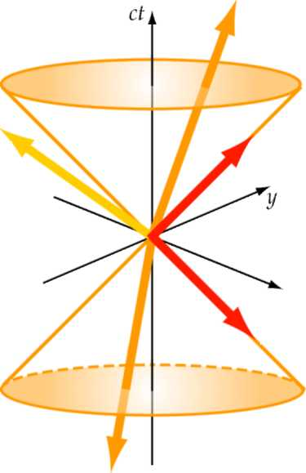
znamená to, že událost B leží v kvazisoučasnosti události A (viz. podmínka (74)).
prostorupodobný vektor
časupodobný vektor orientovaný do minulosti
světelný vektor
orientovaný do budoucnosti
x světelný vektor
orientovaný do minulosti
časupodobný vektor orientovaný do budoucnosti
(87)
V tomto případě existuje pozorovatel P, pro nějž události A a B nastávají současně. Fyzikální význam intervalu pro tento případ se nám objasní, vyjádříme-li jej v soustavě tohoto pozorovatele. Dosazením t_{A} = t_{B} do rovnice (82) získáme
As²(A,B) = -r
kde / je prostorová vzdále-
nost bodů AaB měřená po-
zorovatelem P. Vektor spo-
jující body A, B, pro které platí _{0br} _{36:} _{T}ypy vektorů
nerovnost (86), označujeme jako prostorupodobný.
Poznamenejme, že v literatuře se někdy kvadrát intervalu (81) definuje s opačným znaménkem. To má za následek, že význam nerovností (84), (86) se prohodí.
Interval v euklidovském prostoru dovoluje počítat délky křivek. Je-li křivka zadána parametricky funkcemi x(u),y(u),z(u) kde u e [1*1,1*2] je parametr,
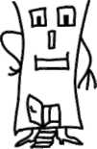
dy du
du.
(88) _ vš

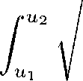
pak délku křivky spočteme jako
Délka světočáry a její fyzikální význam
/dx\ \du J

l =
\du
Podobně v Minkowskiho prostoru můžeme za "délku" světočáry dané funkcemi t(u), x(u), y(u),z(u) vzít veličinu

S —
"U2

'Ul

\
.2

\du
dx du dy du
dz\ du J du.

(89)

Důsledkem invariance intervalu (80) je, že délka světočáry definovaná předpisem (89) nezávisí na tom, jakou inerciální soustavu souřadnic pro parametrické vyjádření světočáry použijeme. Výsledek integrace (89) rovněž nezávisí na volbě parametru u.
Zvolíme-li parametrizaci světočáry souřadnicovým časem t, můžeme délku (89) napsat jako
Titulní strana

Obsah

Rejstřík

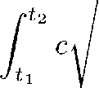
²
v
dt.

(90)

kde v² = )² + (^fj + (^f )² je kvadrát okamžité rychlosti bodu, jehož pohyb světočára popisuje. Je-li rychlost bodu stále podsvětelná, je výraz 1 - |á kladný a absolutní hodnotu pod odmocninou není nutno psát. Totéž platí pro výraz pod odmocninou v (89), který se liší pouze kladným násobkem
Strana 116 z 262

Zpět

Celá obrazovka

(
dt_ y
du )
Srovnáme-li (90) s (45), vidíme, že délka světočáry má v případě pohybu podsvětelnou rychlostí fyzikální význam c-násobku změny vlastního času hodin, které se po světočáře pohybují. Platí tedy

Návod

Konec

s — cAt.

1.14.4. Tenzory v Minkowskiho prostoru
Veličiny popisující fyzikální systémy, zřejmě nabývají z hlediska různých pozorovatelů různých hodnot. Použijeme-li pro popis systému veličiny vztahující se k trojrozměrnému prostoru dané soustavy souřadnic, jako např. rychlost částice, vektor síly nebo elektrickou intenzitu či magnetickou indukci elektromagnetického pole, transformační vztahy, které převádějí hodnoty veličin z jedné soustavy souřadnic do jiné, mohou být poměrně složité a různorodé (viz. např. (14),(60)). U fyzikálních zákonů formulovaných pomocí těchto veličin v důsledku toho není na první pohled patrné, zda splňují princip relativity.
V tomto ohledu se ukazuje být výhodnějším popis fyzikálních systémů pomocí tenzorů. V této a další kapitole ukážeme, jak lze formalismus tenzorů zavedený v dodatku (3.1) pro popis fyzikálních systémů využít a demonstrujeme jej na příkladě, kdy zkoumaným systémem je jediná částice.
Nejprve zavedeme pojem tečný vektorový prostor v bodě prostoročasu. Vektorem U A nazveme orientovanou úsečku v prostoročase, která vychází z bodu U a končí v bodě A. Uvažujme nyní libovolnou inerciální soustavu souřadnic ct,x,y,z s počátkem v bodě U, tj. bod U má hodnoty souřadnic ct = x = y = z = 0. Zaveďme označení souřadnic
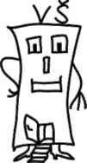

Tečný vektorový prostor

Titulní strana

Obsah

Rejstřík

44

Strana 117 z 262

x = y,
x³ = z.
(91)

Zpět

Pro úspornost zápisu budeme pro souřadnice používat indexovou notaci x\ kde index i může nabývat hodnot i = 0,1,2,3. Indexovou notaci budeme používat nejen u souřadnic a dohodneme se, že všechny indexy psané latinkou v této kapitole budou nabývat hodnot 0,1,2,3.
S využitím souřadnic můžeme definovat sčítání vektorů vycházejících ze stejného bodu a násobení vektoru číslem. Součtem vektorů U A a UB je míněn vektor UC končící v bodě C, jehož souřadnice jsou dány součtem

Celá obrazovka

Návod

Konec souřadnic bodů A a B, tj. x^{ť}(C) = x^{i}(A) + &*(£). Je-li k reálné číslo, pak fc-násobkem vektoru U A je míněn vektor ř7C, přičemž souřadnice bodu C jsou nyní dány x^{ť}(C) = kx^{i}(A). Množina všech vektorů vycházejících z bodu U tedy tvoří vektorový prostor, jemuž říkáme tečný vektorový prostor v bodě U. Přirozenou bázi v tomto vektorovém prostoru tvoří čtveřice vektorů e_{ť} = UX_{it} kde souřadnice bodů X{ jsou

Souřadnicová báze

x^{t}(X₀) = (1,0,0,0), a;,(Xi) = (0,1,0,0), x*(X₂) = (0,0,1,0), x*(X₃) = (0,0,0,1).

(92)

Jedná se tedy o jednotkové úsečky na osách soustavy x\ Této bázi se říká souřadnicová báze k souřadnicím x\ Libovolný vektor U A lze v této bázi vyjádřit jako
UA = x^{i}(A)e_{i}, (93)

kde přes index i je provedena sumace J2_{i=0} (^{viz}- Einsteinova sumační konvence zavedená v dodatku (3.1)).
/0
x
Uvažujme nyní jinou inerciální soustavu souřadnic x^{H} s počátkem rovněž v bodě U. Transformační vztah mezi souřadnicemi x^{H} a x^{i} má vždy tvar
= A[jx⁰ + A^x¹ + A^x² + A^x³, x'¹ = A^x⁰ + A^x¹ + A^x² + A^x³,

Přechody mezi inerciálními soustavami

apod. pro x , x^{/3}, kde AJ jsou konstanty závisející pouze na parametrech transformace. Krátce lze tedy psát

X
A}a*
(94)

Jako příklad uveďme speciální Lorentzovu transformaci (10), pro kterou

A* =
3
/A° A?
A§ \

v
7

0 0
-7?
7 0
0
0
0
1 o
o \ o o
1)

kde

1_ ¥1
Dalším příkladem budiž otočení pravoúhlého systému prostorových os kolem osy x³ o úhel p. V tomto případě bude mít matice A*, tvar

A*. =
3
( 1 0 o o \
0 cos ip sin ip 0
0 —sin ip cos ip 0
\ o o o ¹ y

(96)

Zjistěme nyní, jak spolu souvisejí souřadnicové báze k souřadnicím x^{i} a x'\ Transformace souřad-je-li transformace mezi čárkovanými a nečárkovanými souřadnicemi dána nicové báze vztahem (94). Jelikož vzorec (93) platí pro libovolné souřadnice, můžeme psát
e, = UXi = x'^XAe'j = A^^{fc}pQ)eJ. (97)
Podle (92) máme x^{fc}(Xi) = , kde 5f je Kroneckerův symbol zavedený v dodatku (3.1). Získáváme tedy
AV-
(A-¹)*^ = (A"¹)} A* = 51 dostaneme (A⁻¹)j.e_{ť} = tfje'- = e'_{k}, takže výsledný vztah má tvar
Vynásobíme-li tuto rovnici inverzní maticí (A^{_1})|, která je charakterizována vztahy
(98)

(A"
(99)

Uvažujme nyní pozorovatele P, který je v klidu v prostorovém počátku soustavy x\ Tzn. jeho světočára splývá s časovou osou x° a v nulovém

čase prochází bodem U. Světočára pozorovatele i orientace prostorových os jeho soustavy je plně charakterizována souřadnicovou bází e*. Podobně uvažujme pozorovatele P' příslušejícího k soustavě x^{H} se souřadnicovou bází e-.
Představme si nyní, že oba pozorovatelé v bodě U provádějí měření, kterým chtějí zjistit stav nějakého fyzikálního systému v tomto bodě. Oba pozorovatelé zvolí pro popis systému tentýž soubor fyzikálních veličin. Výsledkem měření pozorovatele P bude soubor číselných hodnot H. Jelikož pozorovatel P' se vzhledem k P pohybuje a orientace jeho prostorových os se od orientace os pozorovatele P obecně také liší, bude výsledkem měření pozorovatele P' na tomtéž fyzikálním systému soubor jiných číselných hodnot H'. Stav systému v bodě U je tedy charakterizován hodnotami příslušných veličin a popisem pozorovatele, který tyto hodnoty naměřil, tedy dvojicí H,e_{ť} nebo ekvivalentně -řT,e-. Otázka zní, jak spolu souvisejí hodnoty H a H', známe-li transformační vztah mezi bázemi e* a e-, tj. tvar matice Aj. v (99).
Bude-li zkoumaným fyzikálním systémem jediná částice, potom, jak ukážeme v další kapitole, lze pro její popis zvolit čtveřici veličin p\ pro niž při transformaci báze (99) platí

Fyzikální veličiny tenzorového charakteru

Titulní strana

Obsah

Rejstřík

44

P
K)p>
(100)

Strana 120 z 262

Bude-li systémem např. elektromagnetické pole, potom lze pro jeho popis zvolit matici veličin F^, pro kterou platí

Zpět

F

1\Z
_{(A}-l_{)ř(A}-iy._{Ffc/}

(101)

Celá obrazovka

Srovnáme-li vztahy (99) a (100),(101) se vztahy (139) a (150) z dodatku (3.1), kde pouze přeznačíme (A⁻¹)^ = a{, zjistíme, že soubor veličin p^{i} tvoří komponenty tenzoru typu (1,0) nad tečným vektorovým prostorem. Takovému tenzoru se také říká čtyřvektor, stejně jako samotným prvkům tečného prostoru. Soubor F_{ťj}- pak tvoří komponenty tenzoru typu (0,2).
Návod

Konec

Zůstaneme-li v klasické (tzn. nekvantové) fyzice, u všech fyzikálních systémů dovedeme zavést jejich tenzorový popis. Tento popis má oproti popisu převzatému z nerelativistické fyziky výhodu v tom, že pravidla pro transformace komponent tenzorů při změně pozorovatele jsou jednotná a formálně jednoduchá. Navíc rovnice, podle kterých se systémy chovají, nabývají jednoduchého tvaru, jsou-li formulovány pomocí tenzorů. U rovnic formulovaných pomocí tenzorů se také snadno ověřuje jejich relativistická invariance, tzn. zda nabývají stejný tvar v různých inerciálních soustavách a tedy zda splňují princip relativity.
Nad tečným vektorovým prostorem v libovolném bodě můžeme zavést metriku (viz. (3.1)) jako tenzor, jehož komponenty vzhledem k souřadnicové bázi k některé inerciální soustavě souřadnic jsou

Minkowskiho metrika

Titulní strana

Obsah

9ij
( 1 0 0
V o
o o
-1 o
0 -1
o o
o o o
\

¹ /

(102)

Rejstřík

44 ►►

Tato metrika má signaturu (l, 3) a říká se jí metrika Minkowski ho. V literatuře se pro komponenty (102) používá také označení 77^. Proč právě tato metrika má význam v teorii relativity? Protože její komponenty (102) jsou stejné v souřadnicových bázích ke všem inerciálním soustavám a tedy dalo by se říct, že tato metrika nerozlišuje mezi různými inerciálními soustavami, což vyžaduje princip relativity. Řečeno matematicky, jsou-li e_{ť} a e- souřadnicové báze ke dvěma libovolným inerciálním soustavám se společným počátkem, pro komponenty metriky vzhledem k těmto bázím platí = g'^, což vzhledem k (99) a transformačním vlastnostem komponent tenzoru typu (0,2) můžeme napsat jako
_{9ij} = (A-¹)?^-¹)}.^.

Strana 121 z 262

Zpět

Celá obrazovka

Návod

Konec

Vynásobením této rovnice maticemi A^AJ dostaneme vzhledem k (98) ekvi

valentní vyjádření

KH9ij = 9ab,
(103)

přičemž Aj je transformační matice mezi libovolnými inerciálními soustavami. Důkaz rovnice (103) odložíme na konec kapitoly.
Existuje úzká souvislost mezi Minkowskiho metrikou a Minkowskiho intervalem (82). Jsou-li U,A body prostoročasu a x^{i} inerciální soustava s počátkem v bodě U, pak platí

g_{ij}x^{i}(A)x^{j}(A) = x°(A)² - x\A)² - x²(A)² - x³(A)² = As²(A, U). (104)

Kritéria světelnosti (83), časupodobnosti (84) a prostorupodobnosti (86) vektoru UA = x^{i}(A)e_{i} tedy mohou být formulovány i pomocí metriky g.
Jak již bylo řečeno v dodatku (3.1), tenzory typu (1,0) nad tečným prostorem lze v jistém smyslu ztotožnit přímo s tečným prostorem. Jsou-li 6* komponenty tenzoru b typu (1,0) vzhledem k bázi e_{i:} pak tenzor b můžeme ztotožnit s vektorem 6*eť z tečného prostoru, i když třeba b není přímo úsečkou v prostoročase.
I o tenzorech typu (1,0) lze tedy říci zda jsou časupodobné, prostorupo-dobné či světelné. Kritéria lze formulovat takto.
> 0 časupodobný g(b,b) = g^VV = 0 světelný (105) < 0 prostorupodobný

Nyní dokážeme rovnici (103). Přitom vyjdeme z invariance intervalu (80). Jsou-li U a C libovolné body prostoročasu a x^{i} a x^{H} inerciální soustavy s počátkem v bodě U, pak rovnici (80) můžeme napsat jako

g_{ljX}\C)_{X}3(C) = _{9lJ}x^{H}(C)x'3(C),
(106)

kde gij je matice (102). Uvažujme nyní dvojici bodů A, B takovou, že x*(C) = x^{i}{A) + x^{i}{B). Vynásobíme-li tuto rovnici k{, dostaneme vzhledem k (94) x^{/j}(C) = x'^{j}(A) + x'^{j}(B). Dosazením do (106) a roznásobením získáme

g_{ij}x^{i}(A)x^{j}(A) + ^(A)^'(£) + g_{ij}x^{i}(B)x^{j} (A) + g_{ij}x^{i}(B)x^{j} (B) = (107)

= ^(A)a^(A) + g_{ij}x'^{i}(A)x'^{j} (B) + g_{ij}x'^{i}(B)x'^{j} (A) + ^■x^{/i}(_{J}B)x^(_{J}B).
Rovnice (106) platí pro libovolný bod, tedy i pro body A a 5. V rovnici (107) se tedy vyruší první člen nalevo s prvním členem napravo a totéž pro poslední členy. Díky symetričnosti matice (102), tj. g^ = g jí, platí

g_{i}jX^{i}(B)x^{j} (A) = g_{ji}x^{i}(B)x^{j}(A) = _{9lJ}x\A)x\B),
kde v posledním kroku jsme pouze přeznačili sčítací index i na j a j na i. Vidíme tedy, že v (107) je třetí člen nalevo roven druhému členu nalevo a podobně napravo. Z rovnice (107) tak dostáváme

2g_{tJ}x\A)x\B) = 2g_{tJ}x^{H}(A)x,\B). (108)
Dostáváme tedy rovnici podobnou (106), jen pro různé body A, B. Vzhledem k (94) můžeme psát
g_{ij}x^{i}(A)x^B) = _{9ij}AÍx^{k}(A)Alx^{l}(B). (109)
Zvolíme-li nyní za A bod X_{a} a za B bod X_{b} (viz. (92)), platí x^{l}(X_{a}) = ô^{l}_{a}, apod. Rovnice (109) pak dá

Sa6=0yAÍA{, (110)

což jsme chtěli dokázat.

1.14.5. Čtyřrozměrná mechanika
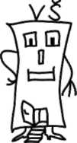
Nyní si předvedeme, jak lze pomocí čtyřvektorů popsat chování částice. Uvažujme nejprve hmotný bod pohybující se podsvětelnou (obecně nekon-stantní) rychlostí. Zvolíme-li inerciální soustavu souřadnic x\ můžeme světočáru tohoto bodu popsat závislostí prostoročasové polohy na parametru x^{i}(s), kde za parametr zvolíme délku světočáry definovanou vzorcem (89) resp. (90). Definujeme
ds
ui = d4- = -d-^. au)
dr
Čtyřrychlost

Zvolíme-li jinou inerciální soustavu x^{H} související s původními souřadnicemi vztahem (94), bude světočára dána funkcemi x^{H}(s) = X)x^{j}(s), přičemž hodnota parametru s v daném bodě světočáry se nezmění, protože délka světočáry je veličina nezávislá na volbě souřadnic. V čárkovaných souřadnicích máme
u
A!
dx'% . • dxA)u>.
ds ^{J}
³ ds
Veličiny u^{l} tedy tvoří komponenty čtyřvektorů. Označíme jej u a budeme jej nazývat čtyřrychlost. Obyčejná rychlost v = (dx/dt,dy/dt,dz/dť) souvisí se čtyřrychlostí vztahem

U
dx% dt 7 7 ~TT~T ⁼ -{c,v_{x},Vy,v_{z}) = -{c,v), dt ds c c
(112)

kde

7 = c
1 -
dt c
dt

přičemž poslední rovnost plyne ze vztahu (90) pro pohyb podsvětelnou rychlostí. Pro čtyřrychlost platí
SytiV = 1, (113)

o čemž se lze přesvědčit přímým dosazením (112) do (113). Čtyřrychlost má tedy jednotkovou velikost (ta je definována jako |u| = y/gijirvi) a z jejích čtyř komponent jsou proto pouze tři nezávislé. Její zadání je ekvivalentní zadání komponent třírozměrné rychlosti. Z rovnice (113) rovněž vidíme, že čtyřrychlost je časupodobná, což jsme museli očekávat, jelikož se jedná o tečný vektor ke světočáře odpovídající pohybu podsvětelnou rychlostí.
Vynásobíme-li čtyřrychlost veličinou m₀c, kde m₀ je klidová hmotnost částice (hmotného bodu), jejíž hodnota je pro všechny pozorovatele shodná, dostáváme čtyřvektor o komponentách

Čtyřimpuls

dxp^{l}
¹ = rn₀c— = m₀j(c,v).

Srovnáme-li tuto rovnici s (50) a (55), vidíme, že je
P

, (E \
,P
(114)

(115)
Titulní strana

Obsah

Rejstřík

kde p je relativistická hybnost a E relativistická energie částice. Čtyřvektor p s komponentami f se nazývá čtyřimpuls či čtyřhybnost částice. Čtyřimpuls v sobě tedy spojuje energii a hybnost podobným způsobem, jakým polohový vektor s komponentami x^{i} spojuje časovou souřadnici a souřadnice prostorové. Tím se geometricky vysvětluje shoda mezi transformačními vlastnostmi energie a hybnosti a transformačními vlastnostmi prostoročasových souřadnic, s níž jsme se již setkali (viz. (57),(10)). Zřejmě platí

Strana 125 z 262

Zpět

Celá obrazovka

m₀c gijU^{l}u
2J2
m₀c
(116)
Návod

tj. velikost |p| = ^gijpipi je úměrná klidové hmotnosti částice. Vyjádříme-li výraz g^pV ³
^{v} rovnici (116) pomocí komponent (115), dostaneme důležitý
Konec

vztah mezi klidovou hmotností, energií a hybností částice

2 ™2 2
p — m₀c .

Z nenulovosti klidové hmotnosti pro běžné částice plyne, že pro ně

2 Ep < —■

Předpokládejme nyní, že veličiny E,p, m₀ lze zavést i pro „částice", tečný vektor k jejichž světočáře je vektorem světelným, a že při tom zůstává v platnosti vztah (117) a čtyřimpuls (115) zůstává tečný ke světočáře. Protože velikost světelného vektoru je nulová, musí být

ra₀ = 0,

tj. částice pohybující se rychlostí světla musejí mít nulovou klidovou hmotnost. Dále pro ně platí
P
o E(I L 8)

Titulní strana

Obsah

Rejstřík

44

Příkladem takovýchto částic jsou světelná kvanta - fotony. Protože podle Fotony kvantové teorie, která dovoluje pojem fotonu důsledně zavést, platí pro energii fotonu vztah
E = hf, (119)
Strana 126 z 262

Zpět

Celá obrazovka

hf h
P — = T:
c A
kde h je Planckova konstanta a / frekvence fotonu, je hybnost fotonu rovna

(120)

kde A je vlnová délka fotonu. Teoreticky je možno připustit i existenci „částic", Tachyony

Návod

Konec

pro které platí
2 E²
²
² P >

Tyto hypotetické částice se nazývají tachyony. Tečný vektor ke světočáře tachyonu míří vně světelného kužele. Světočáry tachyonů spojují kvazisou-časné události, což má za následek, že časové pořadí událostí na světočáře tachyonu může být obráceno vhodnou volbou vztažného systému (pomocí Lorentzovy transformace). Tato skutečnost činí existenci tachyonů nepravděpodobnou, i když se vyskytly snahy interpretovat ji tak, aby nedošlo k paradoxům. Experimentálně se existenci tachyonů prokázat nepodařilo, a proto se jimi dále zabývat nebudeme.
Přikročme nakonec ke čtyřrozměrné formulaci pohybových rovnic částice. Zderivováním komponent čtyřimpulsu podle délky světočáry za předpokladu, že m₀ zůstává během pohybu konstantní, obdržíme

Titulní strana

Obsah

Rejstřík

dp¹ ds moc
dlí¹ ds

ITIqCW

44 ►►

kde w^{i} = diŕ/ds jsou komponenty čtyřvektoru zvaného čtyřzrychlení. Čtyř- čtyřzrychiení zrychlení souvisí s obyčejným zrychlením ä = dv/dt vztahem

Strana 127 z 262

Zpět
du^{l} dt
7² (l—*-ý -* . *T / —*-*\ —*
va, a H—-{va)v
J fldj 7 \
Celá obrazovka
w
dt ds
čU^²
M)+č(MJ
(121)
Vhodnou volbou vztažného systému můžeme dosáhnout toho, aby O-komponenta čtyřzrychlení byla rovna nule. Odtud je patrno, že čtyřzrychlení je prostoru-podobný vektor.
dp¹ dr
Pohybové rovnice částice můžeme nyní zapsat jako Pohybové rovnice.
(122)
Čtyřsíla
— raoC²w/ = F
Návod

Konec

kde F^{i} jsou komponenty čtyřvektoru Minkowskiho síly, který souvisí s třírozměrnou silou vztahem (viz. (115),(52),(51))
* = pf *)=7(í!?^. (123)
dt ar \c dt dt J \ c I

Kromě třírozměrné pohybové rovnice (51) je tedy v (122) zahrnut ještě vztah (52) pro časovou změnu energie. Ze vztahů (112),(123) vidíme, že v Minkowskiho geometrii je čtyřsíla kolmá na čtyřrychlost, tj.

0y FV = 0.

To znamená, že pouze tři komponenty čtyřsíly jsou nezávislé.

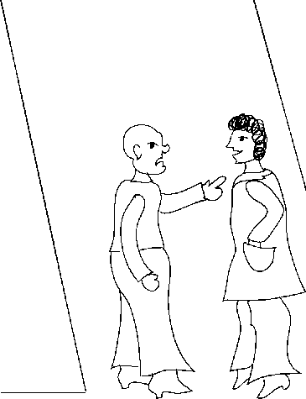

PSYCHIATRIE

NEPOVOLENÝM VSTUP ZAKÁZÁN!

Tak vy tvrdíte, pane kolego, že základní rozdíl mezi námi fyziky a tam těmi za tou zdí je, že fyzikové se pokoušejí čtvrtou a vyšší dimenze matematicky popsat, zatímco tamti v nich žijí?

1.15. Srážky částic
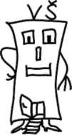
Tato podkapitola se bude věnovat řešení problematiky srážky částic, a to v rámci čtyřdimenzionální formulace speciální teorie relativity. Ukážeme, že pomocí téhož matematického aparátu, spojeného právě se čtyřrozměrnou formulací, lze řešit problémy tak zdánlivě odlišné, jako je Comptonův jev a rozpad částice. Také konkrétní výpočet provedený pomocí zákona zachování čtyřhybnosti je mnohem jednodušší než postupná aplikace zákonů zachování hybnosti a energie. Čtenář by se proto neměl nechat odradit zdánlivě složitým úvodním textem, ale spíše ocenit matematickou eleganci, kterou se vyznačují konkrétní zde uvedené výpočty.

1.15.1. Řešení srážek částic v rámci čtyřdimenzionální formulace speciální teorie relativity
Uvažujme o následující situaci: srážky se účastní dvě částice, které před
srážkou označujeme jako 1 a 2, po srážce jako 3 a 4. Každá částice je
charakterizována svou čtyřhybnosti p^{i} danou vztahem (115). Jak již bylo
diskutováno v 1.12.4, zachovává se úhrnná čtyřhybnost soustavy, což lze
zapsat pro zde uvažovanou situaci vztahem zákon zachování
čtyřhybnosti pro
Pi+P2=Pä+P4- (124) srážku dvou částic.
Pokud je navíc srážka pružná, plyne ze zákona zachování energie i zachování součtu klidových hmotností (podle (117) se jedná až na konstantní násobek hodnotou c² o součet velikostí čtyřimpulsů před a po srážce)

M₀ = mio + m₂Q + m₃₀ + m₄₀.
(125)

(126)

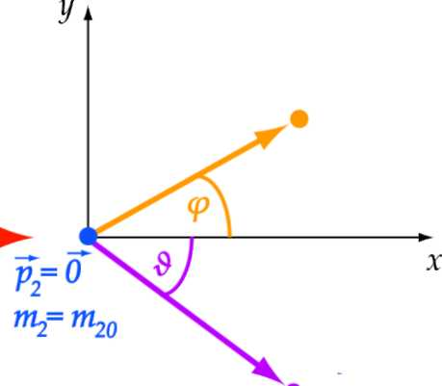
Vztah pro výpočet velikosti čtyřimpulsu (117) se hodí pro tyto výpočty zapsat pomocí hmotností jako
p3,m3
p1,m1
p4,m4
Obr. 37: Srážka dvou částic
o-
P 2
— — m —m,
Vraťme se nyní k popisu srážky dvou částic, která je schematicky nakreslena na Obr. 37. Vztažná soustava je zvolena tak, že částice 1 se pohybuje ve směru souřadnicové osy x, částice 2 je v této vztažné soustavě v klidu a částice 3 a 4 se po srážce pohybují tak, že svírají se směrem osy x úhly <paů. Jednotlivé částice tedy mají následující čtyřhybnosti:

Čtyřhybnosti jednotlivých částic na obrázku.

Pi
• Pij = (mic,pi,0,0) P2 J = (m₂₀c, 0,0,0) ,P3^ = (m₃c,p₃ cos ip,p₃ sin ip,0) >P4 ) — (m4C,p4 cosi?,—p4 siní?, 0)

Další možný postup je dvojí: první varianta je vynásobit vztah (124) postupně čtyřvektory p_{u} až p_{4i}. Pokud mezi sebou násobíme dva stejné čtyřvektory, obdržíme druhou mocninu velikosti čtyřvektoru, čili vztah (126). Pokud však

- p₃p4COs((p + Ů).
E₃ E4 _ _
P3P4
C c
násobíme čtyřvektory různé, dostaneme skalární součin např. ve tvaru
gypsmi,
9ijPÍPÍ

E3E4

Ze vztahu (124) pak tímto způsobem a s uvážením vyjádření pro čtyřvektory jednotlivých části pak dostaneme čtveřici rovnic

Ei Es E1E4

ni
2 , -El «20

E₁m₂o + ml₀ E₃m₂₀
P!P3 cos (f +

- P1P4 cos ů + E₄m₂o

E1E4
cos (f +
EiE₃
PiPa cos ů
E₃ E4
PÍ +
m₂oE₃ + 17120e4
P3P4 COs(Ů + (f)
El
cE4E3
- PaPz cos((/p + ů) + -5- - P4

Titulní strana

Obsah

Rejstřík

rovnic
Z nich lze při známých parametrech částic 1 a 2 (E₁,p₁,m₂o a případně údaj, zdaje srážka pružná) určit parametry částic 3 a 4 (E₃, E4,p₃,p4,ů, <p). Druhá varianta, jak řešit srážku částic, je dosadit vyjádření jednotlivých čtyřhybností do vztahu (124) přímo. Protože pohyb se děje jen v rovině xy, dostaneme Soustava soustavu tří rovnic, z níž jde úpravami získat hledané charakteristiky částic vhodná pro další
44

Strana 131 z 262

po srazce
výpočty.

i = 0 i = 1 i = 2
Tni + m₂o — ra₃ + ra₄
Pl — P3 cos (p + P4 cos Ů
0 — P3 sin ip — p4 sin 1?.

Zpět

Celá obrazovka

Návod

1.15.2. Relativistický kulečník

Zkusili jste si alespoň jednou zahrát kulečník? Na tomto místě se nebudeme věnovat porovnávání různých amerických a evropských variant této hry, ale zkusíme kulečník poněkud rozebrat z fyzikálního hlediska. Náruživé hráče, kteří si nyní mnou ruce v očekávání fyzikálního vysvětlení různých falší a dalších fíglů, při nichž se využívá udělení vhodné rotace kulečníkové kouli, musíme zklamat - budeme se věnovat pouze dvěma nejjednodušším principům, na nichž je tato hra založena. Koule, vyslaná pomocí středového nárazu tága (nemá tedy přídavnou rotaci) s určitou hybností proti mantinelu, se odráží od mantinelu tak, že splňuje zákon odrazu - pod jakým úhlem byla vyslána, pod takovým se i odráží. Obdobně koule, která je vyslána proti jiné, stojící kouli stejným způsobem, tj. bez přídavné rotace, se s ní srazí, a obě koule se po srážce pohybují tak, že směry jejich pohybu spolu svírají pravý úhel. Zachovaly by se tyto principy kulečníku i v případě, že by se koule pohybovali rychlostmi blízkými rychlosti světla? Na otázku nám pomohou odpovědět rovnice odvozené v předchozím textu.
Rozeberme nejprve, zda i relativistické koule splňují po nárazu do mantinelu zákon odrazu. Uvažujme nejprve o situaci, která je zakreslena na Obr. 37. Částice 2 reprezentuje mantinel, částice 1 kouli, která dopadá na mantinel ve směru osy x, tedy pod úhlem 0°. Po srážce označme kouli jako částici 3 a mantinel jako částici 4 (čtenář si může sám po ukončení výpočtu rozmyslet, že tato volba je zcela libovolná, při volbě opačné dospěje k týmž výsledkům). Celkem očekávaný požadavek je, aby mantinel byl mnohem, v podstatě nekonečněkrát těžší než koule. V tom případě by se mantinel neměl po nárazu koule pohnout, tedy jeho hybnost by měla být nulová a klidová hmotnost rovna relativistické. Z rovnic (128) a (129) pak dostaneme

Splňují relativistické koule zákon odrazu?

Titulní strana

Obsah

Rejstřík

44

Strana 132 z 262

Zpět

Celá obrazovka

Návod

Pi — P3 cos ip 0 = j?3 sin cp.
Konec

Z této soustavy vychází řešení ip = -zr, p_{ľ} = —p₃, čili že se koule odrazí

zpět bez ztráty hybnosti. Proberme ještě pro úplnost případ, kdy koule 1 přilétá pod obecným úhlem a vůči ose x. V tom případě budou mít předchozí rovnice tvar
Pi cos a — j?3 cos ip —pi sin a — p% sin ip.
Jejich umocněním na druhou a sečtením získáme vztah, který potvrzuje zachování velikosti hybnosti po srážce. Dále z těchto rovnic plyne p = -a, čili koule se odráží pod stejně velkým úhlem, pod jakým dopadá, a pokračuje v pohybu s hybností stejné velikosti. I relativistická koule tedy po srážce s nekonečně hmotnějším manitelem splňuje zákon odrazu.
Protože kulečníkové koule mají všechny stejnou hmotnost, budeme i při
relativistickém výpočtu požadovat stejnou klidovou hmotnost koulí 1, 2, 3 a 4
(dvojice koulí 1,2 nese označení 3 a 4 po srážce). Označme tedy jaký úhel svírají trajek-
torie relativistických
rriQ = mio = m₂o = m₃₀ = m₄₀. koulí po srážce?

Z první rovnice soustavy (127) vyjádřeme mi

a pomocí vztahu (126) vyjádřeme jednotlivé nenulové hybnosti pomocí hmotností

Pi = c²
² (raf - mg) p\ = c² (mg - m^) p² = c² (m| — m²,) .
Rovnice (128) a (129) umocníme na druhou a sečteme. Tím se na pravou stranu rovnic dostane součet <p + ů, který vlastně označuje úhel, pod kterým se koule rozletí po srážce (viz Obr. 37)

Pi = PÍ + PÍ ~ ²» cos((f + ů).

Do rovnice dosadíme předchozí vztahy a úpravami dosáhneme postupně vyjádření kosinu součtu úhlů:

2 // i \2 2\ 2/2 2,2 2\ ,
c {{ms + 1714 — mo) — m₀J ⁼ ^{c} (^{m}3 — ^{m}o + ^{m}4 — ^{m}oj +
+2c² y m² — uIq y m\ — m\ cos(<£> + i?) (m3 + 7B4)² — 2mo(m3 + 7714) = m² + m² — 2m², +
+2ym² — m\ym\ — m\ cos(<£> + ů)

2m^m4 — 2moms — 2m^m4 — —2m₀ + 2y m\ — m\\ím\ — m\cos(<£> + ů)

(1714 — mo)(m3 — mo) = ym² — va\\jm\ — m\ cos(</? + 7?)

Výsledek je tedy tvaru

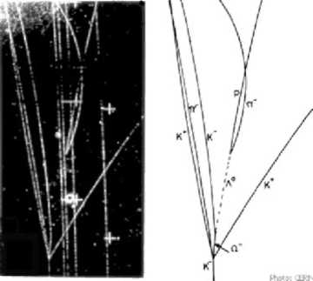
(130)
/ , _{Q}x (m₄ - m₀)(m₃ - m₀)
K .p-*fl"K k tr" La* k"
Obr. 38: Snímek z bubli nové komory
odkud je vidět, že kosinus nabývá hodnot mezi nulou a jedničkou, čili 0 < <p + ů < §. Pokud bychom uvažovali o klasických kulečníkových koulích, je relativistická hmotnost totožná s klidovou, tedy m₄ = m₃ = mo, v čitateli vztahu (130) je nula a koule se v tomto případě opravdu rozletují pod pravým úhlem. U relativistických koulí toto není možné, protože klidovou hmotnost nelze pro pohybující se kouli ztotožnit s hmotností pohybovou, a tak trajektorie relativistických koulí spolu vždy svírají ostrý úhel. Tento efekt je dobře pozorovatelný

na snímcích z mlžných nebo bublinových komor, kde trajektorie jednotlivých částic po srážce spolu vždy svírají ostré úhly. Proměřením trajektorií na snímcích z komor pak lze určit pomocí výše popsaného matematického aparátu energii a hybnost pozorovaných částic.

1.15.3. Rozpad částice na dvě částice
Pomocí předchozích úvah lze řešit i případ rozpadu částice na dvě, případně
více částic. Vraťme se opět k Obr. 37, a položme pi = 0 a mi = 0. V tomto
případě částice 1 prostě neexistuje a částice 2 se ve své klidové soustavě
rozpadá na dvě částice 3 a 4. Označme m₀₂ = M₀. Ze soustavy rovnic (127), Rozpad částice v klidu
(128) a (129) pak dostaneme na dvě části.

M₀ 0
0
771,3 + ^{m}4
P3 COS (f + P4 COS Ů
P3 sinc/9 — p4 sinů.

Pokud ve druhé a třetí rovnici této soustavy převedeme první člen na levou stranu, umocníme rovnice na druhou a sečteme, dostameme vztah p\ = p\ a užitím vztahu (126) dostaneme rovnici

m₃ — m₃₀ = m₄ — m₄₀.

Do této dosaďme z první rovnice předchozí soustavy za m₄ a vyjádřeme m₃

2 2 i-\/r \2 2
m₃-m₃₀ = (M₀-m₃) - m₄₀
^{m}3 — ^{m}30 ⁼ — 2Mo?77,3 + mg —
M_{n}² - ml_{n} + mL

'40

Obdobně dosazením z předchozí rovnice předchozí soustavy za m₃ a vyjádřeme m₄

m₄ - m₄₀ ml - mJo

30
(M₀ - m₄)² -Mg - 2M₀m₄ + m² - m

30

m₄ =
Mq² + mJo - 2Mn
30

Jak je vidět z posledních rovnice každé soustavy, je vždy relativistická hmotnost částice 3 a 4 větší než hmotnost klidová. Klidová hmotnost částice, která se rozpadla, je tedy větší než součet klidových hmotností částic 3 a 4: M₀ > m₃₀ + m₄₀. Veličina
(131)
AE
(m₃₀ + m₄₀) - Mq =

Vazební energie a hmotnostní defekt.

se nazývá vazební energie nebo hmotnostní defekt. Jak plyne z předchozí diskuze, je tato energie při rozpadu záporná a uvolňuje se ve formě kinetické energie. Uveďme několi konkrétních příkladů:

1
Při rozštěpení H^{m}
⁵U dochází k uvolnění energie A£'=3,8.10~¹¹J. Při rozpadu 1 kg uranu se tedy uvolní energie 9,6.10⁷J, což je ekvivalent energie uvolněné spálením 3.10⁶kg uhlí.
Při syntéze jader deuteria a tritia (reakce probíhající uvnitř mladých hvězd) vzniká neutron a jádro helia:

\H + \H - \Ee + In.

Při této syntéze se uvolní energie ve formě světelného záření, a to 3,1.10⁸J z jednoho kilogramu směsi.

3. Při reakci lithia a vodíku vzniká berylium, které však je nestabilní a rozpadá se na dvě a-částice.

lBe -»■ 2\He.

Při tomto rozpadu dochází k hmotnostnímu defektu Am₀=3,09.10~²⁸kg a vzniklou energii A£'=27,7.10~¹³J si odnášejí jako svou kinetickou energii ony dvě a-částice.

1.15.4. Comptonův jev
V roce 1923 studoval H. A. Compton rozptyl fotonů na volných elektronech. Zjistil, že při rozptylu se mění frekvence (vlnová délka) fotonu, a to v závislosti na úhlu tp, pod kterým odlétává rozptýlený foton. Při použití kvantových představ o energii fotonů a předchozího matematického aparátu lze tento jev vysvětlit poměrně jednoduše.
Opět se vraťme k situaci zobrazené na Obr. 37. Částice 1 a 3 je foton před a po srážce, tedy má klidovou hmotnost m₁₀ = m₃₀ = 0. Částice 2 a 4 jsou elektron před a po srážce, tedy m₂₀ = m₄₀ = m_{e}. V rovnicích (128) a (129) ponecháme na pravé straně pouze členy s p₄, umocníme obě rovnice na
druhOU a Sečtěme: Zákony zachování při

m² + m² — 2mi m3 cos ip — m² — m².
Comptonově jevu.

Z rovnice (127) vyjádříme hmotnost m₄ = mi + m_{e} - m₃, dosadíme do předchozí rovnice a upravíme do tvaru

7714771,3(1 — cos ip)
m_{e}(mi — 7773).

Nyní je třeba vyjádřit relativistickou hmotnost, potažmo energii fotonu. Použijme zde Planckovy kvantové hypotézy, která tvrdí, že frekvence fotonu / je přímo úměrná jeho energii, přičemž konstantou úměrnosti je tzv. Planckova konstanta h, energie fotonu je tedy dána vztahem (119). Dosazením tohoto vztahu do předchozího vzorce a úpravou dostaneme konečně výsledek
i-| = -^(l-cos^). (132) / fo m_{e}cFrekvence s indexem nula je původní frekvencí světla, frekvence bez indexu frekvencí po rozptylu. Protože vlnová délka je nepřímo úměrná frekvenci světla, udává předchozí vztah vlastně rozdíl naměřených vlnových délek při experimentu

A - Ar
h
rripC
(1 — COS</?)
(133)
Titulní strana

Odtud je vidět, že pro nerozptýlené fotony pokračující ve směru osy x k posuvu vlnové vélky nedochází, ale největší posuv vlnové délky naměříme, pokud detektor nastavíme tak, aby zachytával fotony „odražené" na elektronu. Tyto závěry jsou v plné shodě s experimentálními výsledky.
Kromě změny frekvence fotonu je možné spočítat i hybnost a odchylku elektronu po nárazu fotonu. Jako mírně algebraicky náročnější cvičení to již necháme na čtenáři.
Ve kterém směruje nej-výraznější posuv frekvence?
Obsah

Rejstřík

Strana 138 z 262

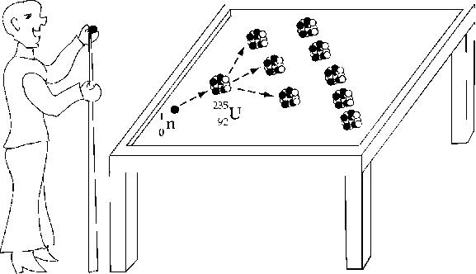
Zpět

Celá obrazovka

Návod

Konec

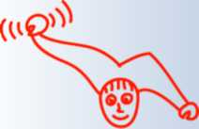
1.16. Řešené příklady k tématu - speciální teorie relativity
Spustit animaci
Zde jsou řešení příkladů zadaných v textu o speciální teorii relativity:

1.16.1. Řešení příkladu na skládání rychlostí zadaného na začátku 1.6
Zadání Zopakujme zadání nejen animací, ale i slovně: „Dám ti úkol. Díváš se ze Země. Letím kolem tebe raketou rychlostí 0.5c a z mé rakety vystartuje druhá raketa letící také rychlostí 0.5c vzhledem k té první. Jakou rychlostí poletí druhá raketa vůči tobě?"
v,
v.,
0
v.
0.
v.

Řešení Proveďme výpočet nejprve klasicky, pak relativisticky. Počítáme-li skládání rychlostí klasicky, považujeme raketu pilotovanou ufonem za vztažnou soustavu K', profesora za vztažnou soustavu K (viz Obr. 8). Soustava K' se pohybuje vůči soustavě K rychlostí V = (V, 0,0), raketa vypuštěná z ufonovy rakety se pohybuje v temže směru rychlostí o velikosti v'_{x}, průměty této rychlosti do směrů os y' a z' jsou nulové. Využijme nejprve vztahu (15). Je zřejmé, že nenulová bude pouze složka rychlosti rakety v_{x} ve směru osy x. Jednoduchým výpočtem dostaneme

0.5c + 0.5c = c

Klasický výpočet: rakety dosáhnou rychlosti světla a překročí
ji> to

Titulní strana

Obsah

Rejstřík

44

Strana 139 z 262

Profesor by tedy naměřil, že raketa dosáhla rychlosti světla! A další rakety, vypuštěné z této rakety, by mohly rychlost světla i překročit! Pokud nyní bereme raketu pohybující se vůči profesorovi rychlostí c za vztažnou soustavu K', a má-li raketa z ní vyletující rychlost stejnou, tj. c, získá podle předchozího vztahu vůči profesorovi rychlost 2c! Každá další raketa vyletující z předchozí rakety rychlost světla mnohonásobně překračuje. Jak však zdůvodníme na konci 1.14.2, raketa rychlost světla překročit nemůže a klasické (galileovské) skládání rychlostí zde tedy selhává.
Zpět

Celá obrazovka

Návod

Konec

(0.5c)^
0.^1
Počítejme tedy rychlosti raket podle vztahu (13) pro relativistické skládání rychlostí. Raketu pilotovanou ufonem považujme nadále za vztažnou soustavu K' a profesora za vztažnou soustavu K. Po dosazení číselných hodnot ze zadání dostáváme pro složky rychlosti naměřené profesorem
= 0.8c
= 0 v_{z} =
= 0.
Vy =
(0.5c)^
0.5c.0.5c
0.5c.0.5c
1 +
1 +
0.5c+0.5c
-i i 0.5c.0.5c J-T „2

Relativistický výpočet: rychlosti raket se pouze blíží k rychlosti světla, ale nemohou ji dosáhnout.

> to

Pokud nyní bereme tuto raketu pohybující se vůči profesorovi rychlostí 0.8c za vztažnou soustavu K', a má-li raketa z ní vyletující rychlost stejnou, tj. 0.8c, získá podle předchozího vztahu vůči profesorovi rychlost

0.8c+0.8c
i i 0.8c.0.8c
' „2 0.9756c
v,
0
v?
0.
Titulní strana

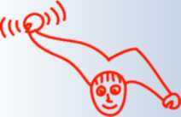
Další rakety vypuštěné stejným způsobem by pak získaly rychlosti 0.9996c, 0.99999c,čili by se jejich rychlost neustále blížila rychlosti světla, ale nikdy by jí nemohla dosáhnout ani ji překročit. Tento výsledek je tedy již v pořádku. Získané výsledky si čtenář může shrnout při shlédnutí animace.
Spustit animaci
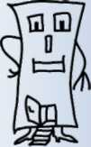

1.16.2. Mezivýpočty potřebné pro odvození zákona skládání rychlostí v 1.6.3
Zadání Proveďte mezivýpočty potřebné pro odvození relativistického skládání rychlostí.

Řešení Budeme postupovat přesně podle návodu v kapitole 1.6.3. Nejprve potřebujeme získat výraz pro derivaci času ť podle času t. Vyjděme z první z rovnic pro Lorentzovu transformaci (10)
Obsah

Rejstřík

44

Strana 140 z 262

Zpět

Celá obrazovka

Návod

ť
Konec

a zderivujme ji podle času t. Protože je souřadnice x funkcí času t, platí odvození prvotního

dt
1 - ¥>v_{x}
_{Vx} = a protože V je konstanta, dostaneme postupně
Ji/ eží V_ dx_
vztahu pro v_{x}

> to
M

Tento výsledek použijeme při úpravě rovnice pro v_{x} (byla získána derivováním druhého vzorce pro Lorentzovu transformaci (11) podle času t):

dx
d_{X}' i t/ dť dt ^~ ²
^{V} dt dx' dť i y dť dť dt ^{V} dt
« + v)f K + v) (i

1
¥1
1
¥1
1
1
„2
1
¥1
Titulní strana

Nyní zbývá z tohoto vztahu jen pomocí algebraických úprav vyjádřit v_{x} : úprava vztahu pro ^
na výsledný tvar
Obsah

Rejstřík

v.

v.
« + v) - « + v) ^_{a} « + v)
44

Sřrana 141 z 262

Zpět

1 +
Celá obrazovka

což je hledaný vztah (12) pro x-ovou složku rychlosti.
Návod

Konec

Nyní zbývá odvodit vztahy pro pro y-ovou a z-ovou složku rychlosti. Na odvození výsledného
tomto místě proveďme jen výpočet y-ové složky, druhý je zcela analogický, tvaru vztahu pro v_{y}
Vyjděme z třetí z rovnic (11) a zderivujme ji podle času t. Při úpravách
využijeme již výše odvozených vztahů pro a dostaneme:

> to

dy dy' dt dt dy' dť 'dz⁷~ďt
v
, dť ₌ _{v}, (1 ~ %v_{x})
dt

Nyní musíme dosadit z předchozího vztahu za v_{x} a provést několik algebraických úprav:

Titulní strana

, (1 - >.)
— v.
v,, = v.

= v.
1
2 u' V

— v
₁ _ <y+y/ ²
¹ c²+v'_{x}V
c²+v'_{x}V-v'_{x}V-V² , c²+v'_{x}V
y
Obsah

Rejstřík

44

■v
c²+v'V
1+
¥1

v.

1
1
v"
1 +

Sŕrana 142 z 262

což je druhý ze vztahů (13). Snadno lze stejným způsobem odvodit i vztah třetí.
Zpět

Celá obrazovka

1.16.3. Odvození relativistického zákona skládání rychlostí - obecně
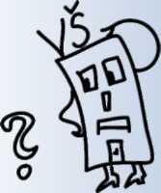
Zadání Odvoďte relativistický zákon skládání rychlostí pro obecný případ libovolné orientace skládaných rychlostí.

Návod

Konec

Řešení Nejprve napišme Lorentzovu transformaci pro případ obecné orientace os inerciálních systémů K a K', kdy v čase t = ť = 0 jejich počátky splývaly. Relativní rychlost K' vůči K budiž V = (V_{x},V_{y}, V_{z}). Poloha bodu A je v obou soustavách popsána vektory průvodiči f a ? (viz Obr. 39). Průvodič ř rozložme na část rovnoběžnou s rychlostí V
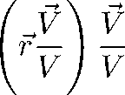

Rozklad vektoru f do směru rovnoběžného a kolmého na V

> to

a na část k rychlosti V kolmou:

Titulní strana

r —

V } v

Obsah

Připomeňme si nyní vztahy pro Lorentzovu transformaci, odvozené v podkapitole 1.5. Souřadnice x, jejíž směr byl rovnoběžný se směrem vzájemné rychlosti pohybu soustav V = (V, 0,0), se transformovala podle prvního ze vztahů (10), respektive (11). Souřadnice y a z, které byly kolmé na směr rychlosti V, neměnily při transformaci svou velikost. Proto část vektoru průvodiče f rovnoběžná se směrem rychlosti V se bude transformovat analogicky x a část vektoru průvodiče f kolmá na směr rychlosti V se při transformaci měnit nebude:

Aplikace vztahu pro Lorentzovu transformaci na průměty vektoru f
Rejstřík

44

Strana 143 z 262

-*v

v2l
r?

r —
řV
v
V
V
r'V
v
V
v ■
Zpět

Celá obrazovka

Čas t se bude transformovat podle čtvrté z rovnic (11), přičemž roli souřadnice x' bude hrát složka vektoru f rovnoběžná s rychlostí V :

Návod

ť + ^ (Pv)
Konec

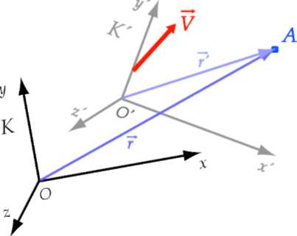
+
K:A[t,rl
K':A[ť,?l
Obr. 39: Výchozí situace pro odvo­zení
Z uvedených rovnic získáme vztah pro transformaci vektoru r, což je vlastně spolu s předchozím uvedeným vztahem zobecnění Lorentzovy transformace (11)
v
V\ V V } V
¥1
Získání obecné Lorentzovy transformace

> to

Diferencováním uvedených formulí dostaneme následující vztahy
Titulní strana

Obsah

df — dr'
V2
(Vdr')+Vdť
7^
dt =

Rejstřík

i +
odkud konečně obdržíme obecný vztah pro skládání rychlostí
v —
V + v'\ 1

y2 (Vv')y ~& ²
²
⁺ v

V v'
Získání obecného vztahu pro skládání rychlostí
44

Strana 144 z 262

(v = a v' = $jjL jsou rychlosti částice v K a K').
fň²
²ň² - (mn) , získáme
n)
Povýšíme-li obě strany předchozího vztahu na kvadrát a použijeme-li pro roznásobování skalárních součinů vztah (m x
Zpět

Celá obrazovka

výraz pro absolutní hodnotu rychlosti

Návod

(v' + V)²
„2

vy
„2
Konec

1.16.4. Rychlost světla je absolutní - důkaz tvrzení z 1.6.6
Zadání Princip konstantní rychlosti světla říká, že rychlost světla ve vakuu je ve všech inerciálních vztažných soustavách stejná. Takže má-li světlo v soustavě K' rychlost o složkách d = (d_{x}, d_{y}, c'_{z}) a velikosti c^{/2} = d²_{x} + c'²_{y} +
c'² = c², musí být velikost rychlosti světla stejná i v soustavě K. Dokažte, že tato podmínka není splněna pro klasickou Galileiho transformaci souřadnic a je splněna pro relativistickou transformaci Lorentzovu.
v

Řešení Nejprve proveďme výpočet pro klasické skládání rychlostí. Vyjděme ze vztahu pro klasické skládání rychlostí (15). Pro komponenty čárkované rychlosti používejme značení c'_{x}, d, a d_{z} a spočítejme velikost rychlosti

v²_{x}+v²_{y}+v²_{z} = (4 + V)² + d ² + d_{z}
v
= d² + d ² + d² + 2d_{x}V + V² = d² + 2d_{x}V + V² = c² + 1/(24 + V)
>
Pro pozorovatele, vůči kterému by se tedy zdroj světla pohyboval, by tedy nebylo při užití klasického zákona nemožné pozorovat, jak se světlo šíří rychlostí větší než rychlost světla.
Stejně postupujme i při výpočtu pro relativistické skládání rychlostí. Vyjděme tentokráte ze vztahu pro relativistické skládání rychlostí (13). Pro komponenty čárkované rychlosti používejme značení d_{x}, d_{y}, a d₂ a spočítejme velikost rychlosti

Klasické skládání rychlostí nedovoluje, aby byla rychlost světla konstantní pro všechny pozorovatele bez ohledu na jejich pohyb vůči zdroji světla.

> to

Titulní strana

Obsah

Rejstřík

44

Strana 145 z 262

Zpět

Celá obrazovka

v

2,2,2 V_{x}+V_{y}+ V_{z}

+ V
c'V

+
(
¥1
c'V

+
(

c'V
Návod

²+ 2c'V + V² + c'² +c'
c'²V
+
(c² + c_{x}vy
(c'_{x}² + c'² + c'²) (i
c'²V(c²
² + c_{x}vy

+ 2c'V + VV²
² +
c⁴ + 2c'_{x}c²V + c'_{x}²V(4²
2 + <2)

+ 2c'V + V

c²
⁴ + 2c'_{x}c²V + c'_{x}V² c⁴ + 2c'_{x}c²V + c'_{x}²VRelativistické skládání rychlostí zaručuje, že rychlost světla je konstantní pro všechny pozorovatele bez ohledu na jejich pohyb vůči zdroji světla.

>

v
Titulní strana

Nyní je již vše v pořádku, rychlost světla zůstává stejná pro pohybujícího se i pro nepohybujícího se pozorovatele.

1.16.5. Kontrakce délek pro různé rychlosti - doplněk k 1.7.1
Zadání Určete, jak se mění délka měřená pohybujícím se pozorovatelem při různých rychlostech vzájemného pohybu. Zakreslete graf této závislosti.

Řešení Výpočet provedeme podle vztahu (18). Výsledkem je graf uvedený na následujícím obrázku (Obr. 40). Výsledná křivka je složena z jednotlivých bodů, odpovídajících vypočteným hodnotám kontrakce pro rychlosti měnící se po 0.001c.
Z grafu je vidět, že nejprve se mění délka tělesa jen minimálně, až od rychlostí blížících se polovině rychlosti světla začíná být kontrakce lépe patrná. Nejlépe je vidět tento jev v oblasti 0.9c až c, kdy i malá změna rychlosti způsobí velkou kontrakci délky. Zájemce o konkrétní hodnoty vyčíslené na velký počet desetinných míst si je může vyhledat v interaktivní animaci v kapitole 1.7.1.

Komentáře ke grafu závislosti kontrakce na rychlosti pohybu těles
Obsah

Rejstřík

44

Strana 146 z 262

Zpět

Celá obrazovka

Návod

Konec

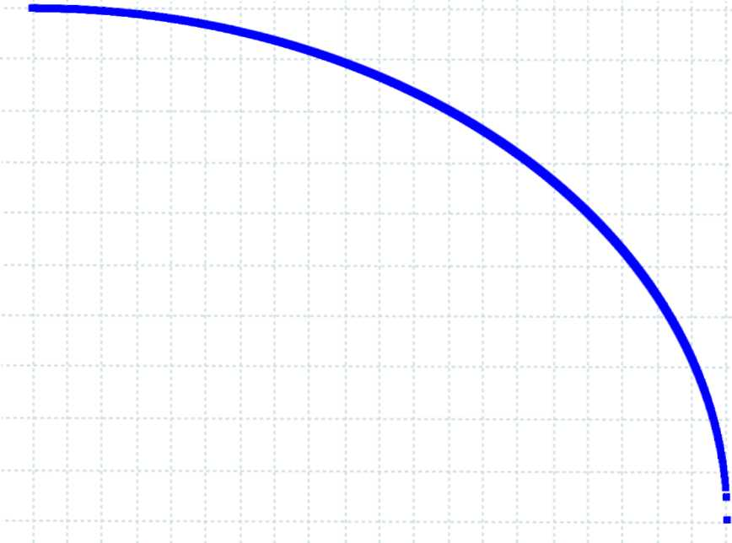
i 1,0
0,8 -
0,6 -
0,4 -
0,2 -
0,0 -
0,0
0,2
0,4
0,6
0,8

Znázornění kontrakce délek

> to
m m S-

Titulní strana

Obsah

Rejstřík

44

1,0 v [c]

Obr. 40: Kontrakce délek - na vodorovné ose je zanesena rychlost pohybu (ve zlomcích rychlosti světla), na svislé ose kontrahovaná délka (ve zlomcích délky klidové)

1.16.6. Relativistické paradoxy spojené s kontrakcí délek - viz 1.14.3
Vlak v tunelu Vlak projíždí tunelem rychlostí srovnatelnou s rychlostí
světla. Klidová délka vlaku je stejná jako klidová délka tunelu. Je vlak po Paradox vlaku v tu-
dobu průjezdu schován v tunelu, anebo je tunel na vlaku navlečen jako neiu
prstýnek?
Strana 147 z 262

Zpět

Celá obrazovka

Návod

Konec

Vlak v tunelu - řešení Obě tvrzení si ve skutečnosti neodporují, každé z nich se vztahuje k dané vztažné soustavě. Představme si nyní, že ústí tunelu je možné uzavřít branami a formulujme otázku takto: Bude při současném uzavření bran celý vlak uvnitř tunelu, anebo brány narazí do vlaku? Pro odpověď nám chybí důležitá informace, a to ve které soustavě se brány uzavřou zároveň. Předpokládejme, že se brány uzavřou zároveň ve vztažné soustavě tunelu. V této vztažné soustavě je vlak kratší než tunel, zůstane tedy v tunelu uzavřen. Z hlediska vztažné soustavy vlaku je vlak sice delší než tunel, ale v okamžiku uzavření přední brány se zadní brána ještě neu-zavírá (vzpomeňte na to, proč vyhodili od dráhy ufona - viz druhá animace v textu 1.4.3). Zadní konec vlaku pokračuje setrvačností v pohybu ještě nějakou dobu poté, co je přední konec zastaven v bráně. Druhá brána se uzavře teprve ve chvíli, kdy je celý vlak v tunelu.

Pád do kanálu Neopatrný pracovník vodáren nechal otevřenou kanalizační vpusť kruhového tvaru. Průměr otvoru je 25cm, což je méně než délka chodidla běžného chodce. Hrozí nebezpečí, že se velmi rychle pohybující chodec po šlápnutí na kanalizační vpusť do ní propadne?

Pád do kanálu - řešení Pokud chodec na kanál při chůzi šlápne, je v tomto okamžiku noha vůči kanálu v klidu a tedy se chodec do kanálu nepropadne (za předpokladu, že by se do něj nepropadl, pokud by se na něj pomalu postavil). Pokud se však chodec pokusí kanál překročit, přechází celá situace v dále uvedený paradox tužky.

Letící tužka Po desce stolu klouže bez tření tužka. Deska je přerušena otvorem, jehož klidová délka je stejná jako klidová délka tužky. Spadne tužka

Paradox pádu do kanálu

Paradox letící tužky > to

Titulní strana

Obsah

Rejstřík

44

Strana 148 z 262

Zpět

Celá obrazovka

Návod

Konec do otvoru anebo jej bez újmy překoná? A bude výsledek stejný bez ohledu na to, ve které vztažné soustavě je získán?

Letící tužka - řešení Posuzujeme-li případ z hlediska teorie relativity, nemůžeme tužku považovat za tuhé těleso. Část tužky přesahující nad otvor se začne ohýbat, a záleží pak na mechanických vlastnostech tužky. Tužka, která je velmi ohebná (připomíná spíše řetízek), může do otvoru spadnout bez ohledu na svou délku (i delší tužka propadne otvorem), zatímco tužka neohebná má díky své velké rychlosti šanci otvor přeletět, i kdyby byla kratší než otvor. Výsledek nezávisí na zvolené vztažné soustavě. Pro případ neohebné tužky je tužka z hlediska otvoru kratší než otvor, tedy se během letu octne celá nad otvorem, ale poklesne o tak málo, že je schopna překážku překonat. Z hlediska tužky je otvor kratší a tužka jej snadno překoná. Ohebná tužka (řetízek) začne padat ihned v okamžiku, kdy se její okraj ocitne nad otvorem. Síly pružnosti materiálu v tomto případě nezpomalují pád a tužka tedy musí do otvoru propadnout bez ohledu na volbu pozorovatele, který děj popisuje.

Auto na přejezdu (v garáži) Tento paradox by mimo jiné mohl sloužit jako varování pro neopatrné řidiče. Prostor přejezdu je právě tak široký, že mezi spuštěnými závorami může stát osobní automobil. Závory spadnou současně v okamžiku, kdy neopatrný řidič přejíždí navzdory výstražnému signálu přes přejezd a střed vozu je totožný se středem přejezdu. Poškodí padající závory osobní automobil anebo se automobil ocitne mezi závorami? Pro milovníky poklidnějších situací doporučujeme tento paradox řešit jako paradox s osobním automobilem najíždějícím do těsné garáže.

Paradox vozu na přejezdu > to

Titulní strana

Obsah

Rejstřík

44

Strana 149 z 262

Zpět

Celá obrazovka

Návod

Auto na přejezdu (v garáži) - řešení Pád závor je analogický pádu bran řešenému v paradoxu Vlak v tunelu. Prozkoumejme nyní případ, že závory dopadnou současně z hlediska auta. Přejezd se vůči autu pohybuje, a proto auto na obou koncích „přečnívá". Závory proto zasáhnou auto. Ve vztažné soustavě přejezdu nedopadnou závory současně. Nejprve zadní závora dopadne na auto a poškodí je, přední část auta však pokračuje setrvačností v jízdě a přední závora na ně dopadne později.

Myš za plotem Vedle vlakové trati je plot a za plotem stojí myš. V projíždějícím vlaku cestuje lovec (kocour), který jakmile spatří myš, vystřelí po Paradox myši za pio-ní (hodí po ní kámen). Bude myš zasažena anebo ji zachrání relativistické tem zkrácení mezer mezi tyčkami plotu vůči pohybujícímu se vlaku?

Myš za plotem - řešení Střílet (házet kamení) po myši má smysl pouze v případě, že klidová šířka kulky (kamene) je o něco menší než klidová šířka mezer v plotě. Kdo chce tedy skolit myš, musí střílet tak, aby v soustavě spojené s plotem se kulka pohybovala kolmo k plotu a pronikla mezi tyčkami. Případné zkrácení kulky v tomto případě je ve směru kolmém na plot a průchodnost kulky mezerou mezi tyčkami neovlivní. Z hlediska vlaku letí kulka šikmo a je tedy také zkrácena, a to ve správném směru, stejně jako mezery mezi plaňkami plotu. Pokud lovec vystřelí šikmo (v soustavě plotu), kulka neprojde otvorem a zaryje se do plaňky (bez ohledu na relativistické efekty). Lovec si tedy musí rozmyslet, jak namířit, aby kulka letěla v soustavě plotu kolmo k němu. Příslušný úhel míření lze určit pomocí zákona skládání rychlostí, který je ovšem v teorii relativity složitější než v klasické mechanice.

> to

Titulní strana

Obsah

Rejstřík

44

Strana 150 z 262

Zpět

Celá obrazovka

Návod

1.16.7. Dilatace času pro různé rychlosti - doplněk k 1.9.1
Zadání Určete, jak se mění čas měřený pohybujícím se pozorovatelem při různých rychlostech vzájemného pohybu. Zakreslete graf této závislosti.

Řešení Výpočet provedeme podle vztahu (25). Výsledkem je graf uvedený
na následujícím obrázku (Obr. 41). Výsledná křivka je složena z jednotlivých Komentáře ke grafu
bodů, odpovídajících vypočteným hodnotám kontrakce pro rychlosti měnící závislosti dilatace na
Se po 0.001c. rychlosti pohybu těles

> to

25
Titulní strana

<3
Obsah

20

Rejstřík

15
Znázornění dilatace
44

casu
10 -

5 -
Strana 151 z 262

Zpět

0,0

0,2

0,6

0,8
1—
1,0
víc]
Celá obrazovka

Návod

Obr. 41: Dilatace času - na vodorovné ose je zanesena rychlost pohybu (ve zlomcích rychlosti světla), na svislé ose dilatovaný čas (ve zlomcích času vlastního).
Konec
Zájemce o konkrétní číselné hodnoty dilatace času si je může vyhledat v této tabulce. Na začátku tabulky jsou vypsány pouze hodnoty rychlostí lišící se o pět setin, teprve v oblastech, kde se více projevuje dilatace času, je dělení jemnější.

> to

Dilatace času pro V > 0.9c
Tabulka číselných hodnot pro dilataci času
v[c] | 0.000 | 0.010 | 0.020 | 0.050 | 0.100
At[r] | 1.000000 | 1.000050 | 1.000200 | 1.001252 | 1.005038
v[c] | 0.150 | 0.200 | 0.250 | 0.300 | 0.350
At[r] | 1.011443 | 1.020621 | 1.032796 | 1.048285 | 1.067521
v[c] | 0.400 | 0.450 | 0.500 | 0.550 | 0.600
At[r] | 1.091089 | 1.119785 | 1.154701 | 1.197369 | 1.250000
v[c] | 0.650 | 0.700 | 0.750 | 0.800 | 0.850
At[r] | 1.315903 | 1.400280 | 1.511858 | 1.666667 | 1.898316
v[c] | 0.900 | 0.910 | 0.920 | 0.930 | 0.940
At[r] | 2.294157 | 2.411915 | 2.551552 | 2.720648 | 2.931052
v[c] | 0.950 | 0.960 | 0.970 | 0.980 | 0.990
At[r] | 3.202563 | 3.571429 | 4.113450 | 5.025189 | 7.088812
v[c] | 0.991 | 0.992 | 0.993 | 0.994 | 0.995
At[r] | 7.470387 | 7.921553 | 8.466372 | 9.142433 | 10.012523
v[c] | 0.996 | 0.997 | 0.998 | 0.999 | 0.9991
At[r] | 11.191537 | 12.919638 | 15.819300 | 22.366272 | 23.575531
v[c] | 0.9993 | 0.9995 | 0.9997 | 0.9999 | 1
At[r] | 26.730802 | 31.626730 | 40.827891 | 70.712446 | oo

Titulní strana

Obsah

Rejstřík

44

Strana 152 z 262

Zpět

Celá obrazovka

Návod

Konec

1.16.8. Ověření relativistických efektů pro mion u
- doplněk k 1.9.3

Zadání Doba života mionu je r = 2,2.10~²
⁶s (vlastní čas). Mion vznikl ve výšce h = 30km nad povrchem Země z kosmického záření a dopadl na Zem. Jakou musel mít minimální rychlost při vzniku? (Zadání a číselné hodnoty převzaty z [32].)
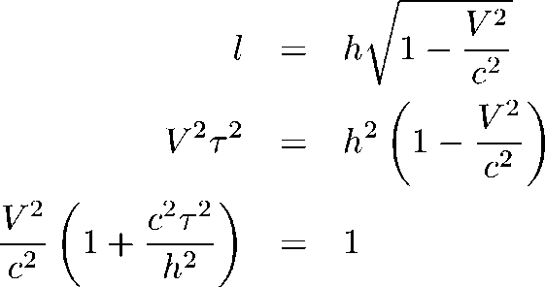
V
c
Řešení Řešme úlohu například ve vztažné soustavě mionu. Z jeho hlediska je dráha, kterou během svého života urazí, rovna l = V.r, kde V je velikost rychlosti, kterou se k mionu přibližuje pozorovatel na zemském povrchu, a r je vlastní čas mionu. Pro mion dochází ke kontrakci délek, takže výška h = 30 km, kterou pro pozorovatele na Zemi musí mion urazit na cestě k zemskému povrchu, se pro mion zkrátí na uraženou dráhu l. Z předchozího vztahu a ze vztahu pro kontrakci délek (18) pak lze určit rychlost V mionu vůči pozorovateli na Zemi. Platí tedy

Určení rychlosti pohybu mionu vůči Zemi - výpočet proveden ve vztažné soustavě spojené s mionem

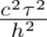
Po číselném dosazení (c=3.10⁸m.s^{_1}, r =2,2.10"⁶s, h = 30 000m) získáme výsledek V = 0.99976c.
1 +

Popis z hlediska pozorovatele na Zemi musí být rovnoprávný popisu z hlediska mionu. Pro něj je dráha, kterou mion urazí, čili h = 30km, rovna

součinu rychlosti V pohybu mionu a doby At, po kterou se mion pohybuje. Tato doba je pozorovatele na Zemi delší než vlastní doba života mionu r -viz vztah (25). Musí tedy platit
v
h = V
1 -

odkud lze úpravou získat předchozí výsledky jak obecné, tak i po dosazení číselných hodnot konkrétní hodnotu V. Jednoduchý výpočet toto tvrzení potvrdí:

Určení rychlosti pohybu mionu vůči Zemi - výpočet proveden ve vztažné soustavě spojené s pozorovatelem na Zemi

> to

Titulní strana

h²
² 1
= V²t²,

Obsah

ni
V² ÍC²t² ₁
h{r²
²c² + h²) = h² = 1,

44

Rejstřík

odkud již snadno plyne výše uvedený vztah

V
Strana 154 z 262

1 +
h
Zpět

1.16.9. Ověření relativistických efektů pro 7r²
⁺-mezon - doplněk k 1.9.3
Zadání Částice zvaná -k⁺ mezon vzniká v laboratoři, přičemž jeho rychlost vůči laboratorní vztažné soustavě je V = 0.99c. Střední doba života této částice je r = 2,5.10~⁸s (vlastní čas). Jakou střední volnou dráhu mezon urazí během svého života?(Zadání a číselné hodnoty převzaty z [31].)
Celá obrazovka

Návod

Konec

Řešení Kdyby tento příklad řešil klasický fyzik, určil by tuto dráhu jako součin rychlosti a času, tedy

1 = Vt = 0, 99.3.10⁸.2, 5.1CT⁸m = 7.4m.
7.4
l
m

Experimenty však ukazují, že naměřená střední volná dráha je mnohem větší. Je to dáno tím, že měření dráhy neprovádíme ve vlastní vztažné soustavě mezonu, ale v soustavě laboratorní. Vůči ní je dráha naměřená mezonem kontrahována podle vztahu (18) a měla by tedy být rovna
v/l - 0.991
53m,
¥1

Určení střední volné dráhy mezonu v laboratoři - výpočet proveden ve vztažné soustavě spojené s mezonem

> to

Titulní strana

Obsah

čili sedmkrát delší.
Obdobně řešíme-li úlohu z hlediska pozorovatele spojeného s laboratorní vztažnou soustavou, musíme vzít do úvahy efekt dilatace času. Podle vztahu (25) se doba života mezonu v této vztažné soustavě zvětší na
At =
1
¥1
1
2,5.10²
⁸ , _{n} _ ' ——= 1,8.10" 0.99

Určení střední volné dráhy mezonu v laboratoři - výpočet proveden ve vztažné soustavě spojené s laboratoří

Rejstřík

44

Strana 155 z 262

Čas se tedy prodlouží proti času vlastnímu sedmkrát a vynásobíme-li tuto hodnotu rychlostí mezonu V = 0.99c, dostaneme opět uraženou střední volnou dráhu 53 m.
Zpět

Celá obrazovka

1.16.10. Mezivýpočty potřebné pro odvození vzorců (28) až (30) v 1.10.2 Zadání Proveďte mezivýpočty potřebné pro odvození uvedených vztahů.
Návod

Řešení Vyjděme z rovnic, uvedených již v 1.10.2

ut
X

sin a tg a
y = -

> to

y

sma>\/1 —
(V cos a — u) ť + ( cos a —
uV
X

Protože druhá z těchto rovnic musí mít formálně stejný tvar jako první, můžeme ji zapsat též jako

X
u'ť
^ siná' tg a'
a porovnáním posledních dvou uvedených rovnic lze získat vztahy (28), (29) odvození
a (30) pro tg a', sin a' a u'. Nejjednodušší je získání vztahu (28), stačí po- vztahů (28), (29)
rovnat členy stojící před x' a (30).
Titulní strana

Obsah

Rejstřík

1
uV
cos a —
44

tg a'
sin a \ /1 -

a otočením obou stran rovnosti (záměnami čitatelů za jmenovatele a naopak) již dostaneme hledaný vztah (28). Porovnáním členů stojících před x' dostaneme
u' u — V cos a

Sŕrana 156 z 262

Zpět

sin ar
sina-v/l
v"
Celá obrazovka

odkud je potřeba osamostatnit výrazy pro sin a' a u'. Pro vyjádření sin a' použijeme výše odvozeného vztahu (28), z něhož vyjádříme sin a. Označme pravou stranu tohoto vztahu jako B a počítejme

Návod

Konec

tg a' =
srna
cos a'
srna
ví - sin²
²
² a'
= B

sin² a
sin² c/(l + B'²) =

srna
B² - B² sin² a BB

> to

m m S-

Dosazením za B a úpravou pak obdržíme

sin ol\ /1
sin a-i/l

srna

\

1 +

sin a a /1

r--2

+sin^ a

„2
Titulní strana

Obsah

odkud po vykráčení jmenovatelů v čitateli i jmenovateli složeného zlomku plyne hledaný vztah (29). Dosadíme-li jej do výše uvedeného vztahu pro u', dostaneme výraz

44
Rejstřík

V cos a — u
sin cca/1
Yl

u

sin cha/ 1
Yl
(cosa-^)²
² + sin²a(l-^)
Sŕrana 157 z 262

který již přímo vede na (30). úprava
Nyní je ještě potřeba zjistit, jak se změní vztahy (28) až (30) při dosazení vztahů (28), (29) rychlosti světla, tj. u = c. Podívejme se, jak se změní po tomto dosazení a (30) pro « = c. jmenovatelé vzorců. Z cos a - ^ dostaneme cos a - \ a druhý jmenovatel lze upravovat jako
Zpět

Celá obrazovka

Návod

Konec

srn² o.
Yl
+ COSCK
uV
— \ / sin a 1
Yl
+ cos a
1

sin a 7T sin a + cos² —2— cos a +
v
v
V
I v²
² f ₂ y
1 H y I 1 — sin a — 2— cos a

> to
' V
1 cos a

což po dosazení do výrazů (28) až (30) vede ke vztahům uvedeným na téže
Straně níže. Odvození vztahů (31)
Nyní ještě proveďme úpravu, kterou z těchto vztahů získáme vzorce (31) a (32), které odpoví-
a (32) související s Bradleyovou aberací světla. Pokud uvažujeme vztah (28), dají Bradieyho aberaci
dále že u = caa=fa c/ = § + e, dostaneme postupně světla v speciální teorií
relativity

Titulní strana

sin (f + e)
cose
ca/1-
Obsah

cos
(f+0
sme
tg e
V"
Rejstřík

odkud již přímo plyne vztah (31). Dále ze vztahu (30) po dosazení pro u, a a a' dostaneme
44

7T
sin — + e = cos e =
2 ; (-?r+i-
Takže použitím vztahu (31) dostaneme

V
ksin e = tg e cos e =
ca/1

1

^2
„2

= 1/1

V²
² v
y2
^2

Sŕrana 158 z 262

Zpět

Celá obrazovka

Návod

což je hledaný vztah (32).
Konec

1.16.11. Výpočet rychlosti fyzika vystupujícího ve vtipu v 1.10.4
Zadání Anglický policista zastavil řidiče, který projel křižovatku na červenou. Řidič, povoláním fyzik, začal policistu přesvědčovat, že křižovatku na červenou neprojel, protože jel tak rychle, že červená na semaforu se mu jevila jako zelená. Policista propustil fyzika bez pokuty s tím, že musí nejprve ověřit pravdivost jeho výpovědi. A skutečně - fyzik nedostal pokutu za projetí křižovatky na červenou, ale za překročení povolené rychlosti. Určete rychlost fyzika za předpokladu, že mluvil pravdu.

Řešení Protože se fyzik pohyboval rychlostí V směrem ke zdroji, který vysílal světelný signál (u = c) o frekvenci f_{z}, lze frekvenci měřenou fyzikem určit podle vztahu (38).
Jelikož je pro většinu lidí přirozenější charakterizovat barvy světla vlnovou délkou, použijme vztah A = j a předchozí vzorec upravme

Jak rychle by se musel fyzik pohybovat, aby viděl na semaforu zelenou místo červené?

> to

Titulní strana

Obsah

Rejstřík

44

A
p
A;
c_
c

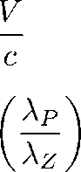
1 -
1 +
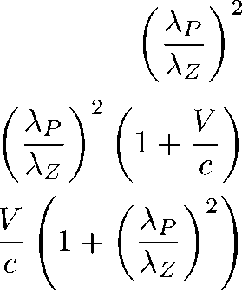
v
v
1 -
a vyjádřeme rychlost V
= 1
Vyjádření vztahu pro Dopplerův posuv pro vlnové délky
Strana 159 z 262

Zpět

Celá obrazovka

Návod

Konec

i +
v
c
Ap

Zbývá již jen provést číselné dosazení za jednotlivé vlnové délky: pro X_{P} vlnovou délku zeleného světla, například Ap=550nm, pro X_{z} vlnovou délku červeného světla, například Az=700nm, a určit výslednou rychlost V. Tato rychlost vychází číselně jako V = 0.24c =72.10⁶m.s-¹=20 000 000 km.h"¹. Pokud tedy fyzik opravdu viděl místo červeného světla na semaforu zelené, byla pokuta za překročení povolené rychlosti naprosto oprávněná.

1.16.12. Odvození vztahu (48) Zadání Odvoďte vztah (48).

Řešení Budeme pomocí transformace rychlostí (13) přepočítávat hodnotu výrazu 1 - já (tzv. Lorentzův faktor pro rychlost o velikosti v pohybující se částice) k čárkovaným souřadnicím Dostaneme postupně

Výpočet rychlosti fyzika

>
to

M

Titulní strana

Obsah

Rejstřík

44

l-^{v}-
c= 1
v²
² + v² + vV_{X} I Vy | U_{z}
Srrana 160 z 262

¥1
(
v.
¥1
2n
Zpět

l
+
1 +
v'V
+

V
1 +
v'V
Celá obrazovka

Návod

« + V)²
² + «² +
v.
-L „2

(c² + _{V}'_{x}vy
Konec

c2K + vr + (v>* + v?) (c2-y2)
(c² + v'_{x}V)c²
⁴ + 2v'_{x}Vc² + v'_{x}²V² - c² (v'² + 2v'_{x}V + y²) + (c² - V²)(v'²_{y} + v'²_{z})
{c²+v'_{x}V)
(c²
²+v'_{x}V)² (c² - y²) (C² - V'²)
(c² + <y)²
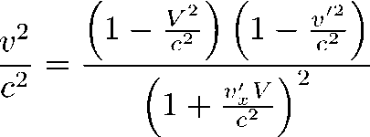
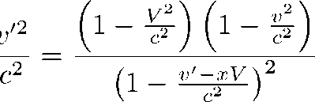
Nyní je již jen potřeba rozšířit zlomek na pravé straně výrazem ^ a obdržíme hledaný vztah (48)

1

Záměnou rychlosti V za -V a čárkovaných a nečárkovaných rychlostí do­staneme vztah
1
který také využijeme v následujících výpočtech.

1.16.13. Změna hmotnosti pro různé rychlosti - doplněk k 1.12.1
Zadání Určete, jak se mění hmotnost tělesa měřená pohybujícím se pozorovatelem při různých rychlostech vzájemného pohybu. Zakreslete graf této závislosti.

Řešení Úkol byl vlastně splněn již dříve, v textu 1.16.7. Stačí si jen uvědomit, že závislost na rychlosti je stejná jak pro čas ve vztahu (25), tak i pro hmotnost ve vztahu (50). Graf na Obr. 41 je tedy (po pouhém „přejmenování" svislé osy) hledaným grafem. Obdobně může čtenář najít zvětšení relativistické hmotnosti pohybujících se těles v tabulce za uvedeným grafem Obr. 41. Přesto zde hledaný graf vykresleme znovu.

—,25 -,

> to

20 -
Titulní strana

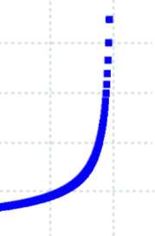
15

10 -

5 -

0 -
Znázornění změny relativistické hmotnosti v závislosti na rychlosti pohybu
Obsah

Rejstřík

44

Strana 162 z 262

Zpět

0,0
0,2
0,4
0,6
0,8
1,0
víc]

Celá obrazovka

Obr. 42: Změna hmotnosti pohybujících se těles - na vodorovné ose je zanesena rychlost pohybu (ve zlomcích rychlosti světla), na svislé ose relativistická hmotnost (ve zlomcích hmotnosti klidové).
Návod

1.16.14. Odvození transformačních vztahů (57) pro energii a hybnost
Zadání Odvoďte transformační vztahy pro energii a hybnost při přechodu k jiné inerciální vztažné soustavě.

Řešení Vyjděme z definičního vztahu pro hybnost (50) rozepsaný do složek a použijme vztah pro transformaci rychlosti (13), identitu (48) a vztah pro celkovou energii (55). Postupně tak dostáváme pro jednotlivé složky hybnosti

> to

rao?J_{a}
ra₀
m₀ (1 +
v'V
vL + V

Titulní strana

v'V
i V2
\72 „2
1 +
v'v

m₀ « + V)
m' « + y) ^ + ^
Obsah

Rejstřík
1 - ^

Vy
m₀v_{y}
m₀
¥1
r.1
m₀ (1 +
44

m₀
-V,
m v_{y}
Srrana 163 z 262

Zpět

m,QV₂
ra₀
m₀ 1 +

Pz =
vi V
(i-f)(i-f) 1 + -S-
1 - %
m₀
«£ 1 +
„2

m'v'_{z}
Celá obrazovka

Návod

Pro úpravu vztahu pro energii použijme definiční vzorec (55), vztahy (49), (48) a (50). Dostaneme tak postupně

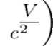
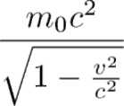
m0c2 (l + ^ř) m'c2 (l + <
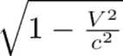
E =
Tím je platnost vztahů (57) pro transformaci energie a hybnosti dokázána.
E'+p'xV

1.16.15. Důkaz invariance intervalu vůči Lorentzově transformaci - viz 1.14.3
Zadání Dokažte invarianci intervalu vůči Lorentzově transformaci, tj. že při této transformaci, použité například pro přechod od vztažné soustavy K ke vztažné soustavě K', zůstává tvar intervalu stejný (pouze dojde k záměně čárkovaných a nečárkovaných souřadnic).

Řešení Při výpočtu musíme vyjít ze vztahu (10). Nechť v soustavě K má
bod A souřadnice [cti,xi,yi,zi] a bod B souřadnice [cč₂,£2,2/2,22]- Rozdíl
souřadnic označme velkým písmenem delta, například tedy: Ax = x₂ - xi,
a pro ostatní souřadnice platí vztahy obdobné. Pokud tedy počítáme podle
vztahu (10), jaký je rozdíl souřadnic v soustavě K', dostaneme Vztahy potřebné pro

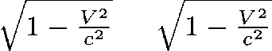
A
i 1 1 X — X 2 — X 1 transformování intervalu
x2 - Vt2
x\ — Vti
Ax - VAt

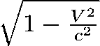
2/2 - 2/1 = Ay z2 — z\ — Az

Ay' = 2/2 - 2/1
A
i 1 1 z — z ₂ — z 1

Ať = ť ₂ - t\ =
Í2
V^2 „2
VíCi

c'1 -
Aí-
\-Yl
V2 ^2

>
to
M

Jsou-li si body A a B velmi blízké, lze místo počítání rozdílů souřadnic tyto souřadnice diferencovat. Vztah získaný diferencováním (10) pak vypadá obdobně:

Titulní strana

dx' —
dx-Vdt
dy' — dy d z' — dz dť —
dt-

Obsah

Další postup je pro oba přístupy stejný. Dosadíme získané vztahy do definice intervalu a upravíme. My zde provedeme výpočet pouze jednou, k druhému přístupu může čtenář snadno přejít záměnou „ď za „A":

44
Rejstřík

ds"

c²
²dt'² — dx'² — dy'² — dz'² — c
(
dt -
Vdx
^ dx — Vdt
Vv^f

Strana 165 z 262

vc²
²
² (dt² - 2^dtdx + ^-dxA - dx² + 2Vdxdt - V²dt²
—dy² — dz² —
1 -

Zpět

Celá obrazovka

-dy² — dz² —

1
c²dt² - V²dt² + ^-dx² - dxv
dy²
²
² — dz² —

Návod

v
(c²
²dt² - dx²)

— dy^{z} — dz^{z} — c²dt² — dx^{z} — dy^{z} — dz
Konec

d s' — ds

Tímto je dokázáno, že se takto definovaný interval transformuje v souladu s Lorentzovou transformací.
Interval je veličina, která se při Lorentzově transformaci nemění

M

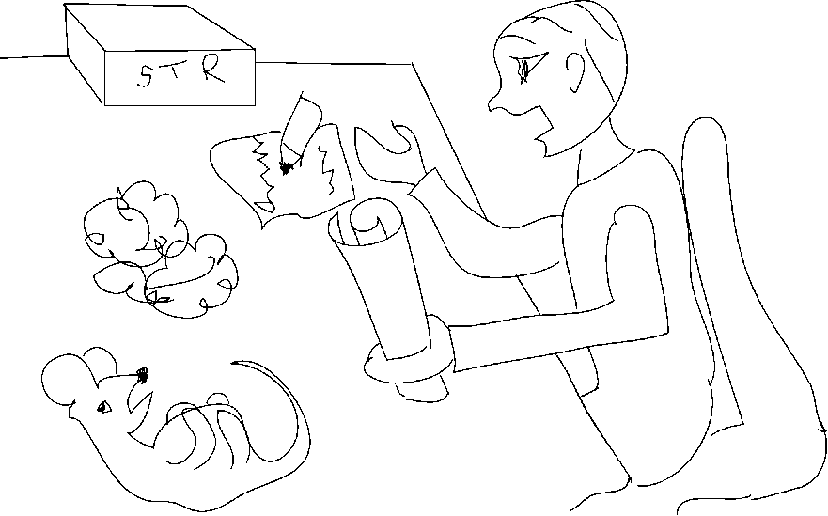

Titulní strana

Obsah

Rejstřík

44

Strana 166 z 262

Zpět

Sakra šéfe, nemůžete ty výpočty dělat trochu stravitelnější?
Celá obrazovka

Návod

2. Úspěchy a perspektivy teorie relativity

Absolvent našeho kurzu má právo se na závěr zeptat, na jak vysoký vrchol vystoupil a jaké vyšší vrcholy mu ještě kynou. Pokusme se to alespoň naznačit. Zvládl z velké části to, co bylo náplní Einsteinových prací z roku 1905: univerzální jevy týkající se těles a částic, jak ty, kterým se obvykle říká kinematické (kontrakce délek, dilatace času), tak i dynamické (vztah mezi energií, impulzem a hmotností) a jevy týkající se světla (aberace, Dopplerův jev). Zákony pohybu částic v silových polích poznal ve zlepšené podobě, kterou jim dal roku 1906 Max Plaňek. Z pozdějších poznatků patří na tuto základní úroveň snad jen precese zrychleně se pohybujících setrvačníků, kterou objevil Thomas 1927, a Penrosovo a Terrellovo vysvětlení viditelného tvaru rychle se pohybujících těles z roku 1959. Vyložili jsme pouze druhý jev, prvý jsme ponechali do pokročilejšího kurzu. Ze základní Einsteinovy práce čtenář nepoznal důkaz invariance Maxwellových rovnic vůči Lorent-zově transformaci. Tento důkaz lze jednodušeji a srozumitelněji provést ve čtyřrozměrném formalismu Minkowskiho, který čtenář zná, jehož využití by si však žádalo rozvinutí matematického aparátu. Velkým stimulem pro rozvoj teorie relativity se stala fyzika mikrosveta, kde bylo třeba spojit její myšlenky s myšlenkami kvantové teorie. A konečně: zde vyložená teorie relativity byla povětšině jen „speciální". Dosud jsme se nezmínili o tom, že existuje a na čem se zakládá obecná teorie relativity.

Co už známe?

Titulní strana

Obsah

Rejstřík

44

Strana 167 z 262

Zpět

2.1. Relativistická elektrodynamika a teorie pole
První relativistická teorie fyzikálních jevů vznikla tři desetiletí před teorií relativity. Byla to Maxwellova elektrodynamika, jejíž rovnice jsou invariantní vůči Lorentzově transformaci a splňují tedy princip relativity, ačkoliv na první pohled svědčily ve prospěch privilegované soustavy souřadnic, resp. abso-
Celá obrazovka

Návod

Konec

lutního prostoru. Obrazně by se dalo říci, že až do Poincarého, Einsteina a Minkowski h o fyzikové nesprávně otáčeli klíčem, který by jim při správném natočení odemkl bránu k relativitě. Ve své čtyřrozměrné podobě spojuje elektrodynamika elektrické a magnetické pole do jediného matematického objektu - antisymetrického tenzorového pole F_{ik}. Rozdělení na elektrickou intenzitu a magnetickou indukci závisí na vztažné soustavě obdobně jako rozdělení na prostorovou a časovou složku intervalu či energii a impulz částice. V kontrastu k newtonovskému pojetí mechaniky, kde pole bylo jen pomocným prostředkem k popisu bezprostřední interakce částic na dálku, se elektromagnetické působení může podle teorie relativity šířit jen konečnou rychlostí a pole se tak stává nezávislou realitou, která se řídí svými vlastními zákony - parciálními diferenciálními rovnicemi obsahujícími proměnné pole a jejich derivace. Může být zformulován obecný formalismus teorie pole zahrnující pole různého druhu (např. skalární, vektorová) a umožňující přiřadit polím základní mechanické veličiny (energii, impulz, tlaky či napětí).
Vzniká tak rozpor mezi spojitou povahou pole a diskrétní povahou jeho zdrojů. Je sice možné nahradit bodové zdroje kontinuem a formulovat relativistické rovnice pro interakce pole se spojitými zdroji. Takové teorie však nejsou schopny vysvětlit základní rysy stavby hmoty. Např. soustavy jader a elektronů by se za krátkou dobu musely v důsledku vyzařování energie zhroutit. Další pokrok fyziky si proto vyžadoval spojení myšlenek teorie relativity a kvantové teorie.
Postupně se podařilo formulovat relativistické kvantové rovnice pro pohyb nabitých částic v elektromagnetickém poli (Diracova rovnice 1929) a pro interakci mezi bodovými náboji a kvantovaným elektromagnetickým polem (kvantová elektrodynamika 1948). Během první půle 20. století se stalo zcela zřejmým, že elektromagnetická interakce není jedinou interakcí v přírodě a že v rámci jaderné fyziky je třeba uvažovat i o silných a slabých interakcích. Jejich teorie byly vytvářeny, pokud to bylo možné, po vzoru

Hlubší smysl elektrodynamiky

Relativita a mikrosvet

Titulní strana

Obsah

Rejstřík

44

Strana 168 z 262

Zpět

Celá obrazovka

Návod

Konec kvantové elektrodynamiky a se snahou o co nejjednotnéjší popis. Třebaže toto úsilí přineslo po experimentální stránce velmi úspěšný standardní model elementárních částic, většina fyziků je nepovažuje za dovršené. Standardní model má několik zásadních nedostatků - nezahrnuje gravitaci, obsahuje příliš mnoho čistě empirických parametrů a zbavuje se nekonečných hodnot jen za cenu umělých procedur. Převládá názor, že jediná cesta k sjednocení fyziky vede přes zahrnutí gravitační interakce.
Standardní učebnice teorie relativity se obvykle omezují na Maxwellovu elektrodynamiku, základy relativistické mechaniky kontinua a případně elementy obecné relativistické teorie pole. Někdy v nich bývají zahrnuty i základy relativistické termodynamiky a statistické fyziky. Teprve hluboké pochopení „klasických" rysů teorie relativity umožňuje uvažovat o její kvantové verzi, s níž se čtenář setká v knihách o kvantové elektrodynamice, relativistické teorii kvantovaných polí či o standardním modelu.

2.2. Co je to obecná teorie relativity (OTR)?
Zhruba okolo roku 1908 se Einstein začal zabývat myšlenkami, které jeho i fyziku vrhly na nové cesty. Myšlenková důslednost si žádala, aby se teorie relativity vyrovnala se dvěma omezeními. Prvním bylo ohraničení její formulace na inerciální vztažné soustavy, druhým na zákony elektromagnetické interakce. V době, o které mluvíme, nebylo ještě o jaderných silách známo tolik, aby se dal vyloučit jejich elektromagnetický původ. Interakcí či silou, jejíž relativistické vysvětlení chybělo, byla gravitace. Newtonova teorie, předpokládající okamžité působení gravitace na dálku, pochopitelně základním požadavkům teorie relativity nevyhovovala.
Oba uvedené problémy se zdají být rozdílného rázu. Přepis relativistických vztahů do neinerciálních vztažných soustav si žádal pouze matematickou dovednost, nikoliv nové fyzikální principy. Naproti tomu relativistická

Dva nedostatky speciální teorie relativity

Titulní strana

Obsah

Rejstřík

44

Strana 169 z 262

Zpět

Celá obrazovka

Návod

Konec

teorie gravitace musela být teprve objevena. Přesto je mezi oběma problémy těsná a hluboká souvislost a největším Einsteinovým přínosem fyzice bylo její pochopení a vyvození důsledků.
Již od Newtonových dob bylo známo, že v gravitačním poli padají se stejným zrychlením bez ohledu na to, z čeho jsou složena, a že to lze v rámci Newtonovy mechaniky vyložit jako důsledek rovnosti setrvačné hmotnosti vystupující v zákonu setrvačnosti a tíhové hmotnosti vystupující v gravitačním zákonu. Díky této rovnosti se v pohybových rovnicích pro částici v gravitačním poli obě veličiny vykrátí a její zrychlení je určeno pouze intenzitou gravitačního pole. Rovnost obou veličin koncem 19. století s velkou přesností ověřil maďarský fyzik Etvôs.
Nezávislost zrychlení na vlastnostech částice či tělesa je však také vlastností pohybů v neinerciálních vztažných soustavách. Zde podle Newtonovy mechaniky vyplývá prostě z toho, že setrvačné síly jsou „fiktivní" a v inerciálních soustavách jsou zrychlení částic nepodrobených silám nulová. Využijeme-li představy čtyřrozměrného prostoročasu, jsou světočáry volných částic přímkami v prostoročase. Částice o dané počáteční poloze a rychlosti rýsuje svým pohybem v prostoročase přímku nezávislou na tom, o jakou částici jde. V inerciální soustavě to znamená lineární závislost prostorových souřadnic na čase. V neinerciálních soustavách je závislost souřadnic na čase složitější a pozorovatelům spojeným s těmito soustavami se to jeví jako výsledek silového působení, ačkoliv jde o čistě geometrický fakt. Nabízí se myšlenka, že i gravitační působení by mohlo mít takovouto čistě geometrickou povahu.
Tomu nasvědčuje i možnost lokálního „zrušení" gravitačního pole a naopak jeho „vytvoření" tam, kde v inerciální vztažné soustavě gravitace nepůsobí. Dá-li se kosmická loď do pohybu působením motorů se zrychlením rovným zrychlení zemské tíže g, budou se kosmonauti v její kabině cítit stejně jako na Zemi a budou pozorovat stejná zrychlení těles vzhledem ke


Spustit video

Rovnost tíhové a setrvačné hmotnosti
Zrušení a vytvoření gravitačního pole



Hmota a prostoročas
Spustit video
kabině. Naopak v družici pohybující se pouze pod vlivem zemské gravitace kosmonauti pociťují stav beztíže a cítí se stejně jako v inerciální soustavě vzdálené od velkých kosmických těles.
Spustit video
Je možné jít dál a říci, že mezi gravitačním polem a polem setrvačných sil vůbec není principiální rozdíl. Tato pole vznikají v neinerciální vztažné soustavě a mohou být zrušena přechodem k soustavě inerciální. Mezi gravitačním polem na povrchu Země a polem setrvačné síly ve zrychlené kosmické lodi je pouze ten rozdíl, že lze zavést inerciální soustavu v rozsáhlém prostorovém i časovém okolí kosmické lodi, zatímco u Země to možné není. Lze sice obklopit Zemi volně padajícím oblakem částic, ale tyto částice se budou sbližovat, takže nepůjde o inerciální vztažnou soustavu, kde vzdálenosti vztažných bodů zůstávají neproměnné.
Tento rozdíl vysvětlíme tím, že prostoročas v okolí kosmické lodi byl (v dostatečném přiblíženi) plochým prostoročasem Minkowskiho, jak ho známe ze speciální teorie relativity. Naproti tomu v okolí Země je prostoročas zakřiven působením její hmoty. Tělesa malých hmot podstatně neovlivňují gravitační pole Země a jejich pohyb v prostoročase je zobecněnou přímkou - geodetickou čarou, která může být v zakřivené geometrii definována jako nejpřímější čára anebo jako čára extremální délky (v „obyčejné" prostorové geometrii by to byla čára nejkratší. Podstatu Einsteinovy teorie gravitace později lapidárně vyjádřil americký fyzik John Wheeler: „Hmota určuje prostoročasu, jak se má zakřivit, a prostoročas určuje hmotě, jak se má pohybovat."
Od této základní myšlenky k její realizaci však byla ještě nesnadná cesta. Jak říká sám Einstein v předmluvě k českému vydání své knihy Teorie relativity, udělal významný pokrok k relativistické teori gravitace během svého pražského působení 1911-12, kdy předpověděl ohyb světelných paprsků hvězd při jejich průchodu v blízkosti Slunce (i když ještě neurčil správnou veliost odchylky). Velký význam pro něho měla pomoc přítele Grossmana, který ho upozornil na aparát diferenciální geometrie zakřivených prostorů

Titulní strana

Obsah

Rejstřík

44

Strana 171 z 262

Zpět

Celá obrazovka

Návod

Konec

a podílel se i na publikacích o využití této geometrie v teorii gravitace.
Spustit video
Již analogie mezi zakřivenými plochami v třírozměrném plochém prostoru a zakřiveným čtyřrozměrným prostoročasem umožňuje naznačit klíčové myšlenky Einsteinovy teorie gravitace. Základním matematickým prostředkem k popisu zakřivených ploch prostoročasů je metrické pole určené koeficienty g_{ik}, které známe z Minkowskiho prostoročasu v podobě konstant. V zakřivené geometrii - ale i v zakřivených souřadnicích v ploché geometrii - jsou metrické koeficienty závislé na souřadnicích. Slouží k výpočtu délek a jejich srovnávání. V teorii relativity jde zpravidla o délky světočar měřené hodinami. Údaje hodin tedy závisí na metrických koeficientech, které je možno spojit s gravitačními potenciály. Malé oblasti na povrchu Země (a dokonce i úzká okolí dlouhých čar jako je třeba Sibiřská magistrála) můžeme zobrazit (mapovat) do eukleidovské roviny se zanedbatelným zkreslením. Podobně lze v teorii gravitace zavést v okolí události či světočáry lokálně geodetickou soustavu souřadnic vyznačující se tím, že v daném bodě (na dané čáře) mají komponenty metrického pole hodnoty známé ze speciální relativity a jejich první derivace jsou tu nulové. Z prvních derivací metrického pole lze sestavit veličiny, které vystupují v rovnicích geodetických čar (na kouli jsou to hlavní kružnice, v zakřiveném prostoročase světočáry volně padajících částic) a jsou spojeny s gravitačními silami. Tyto síly v lokálně geodetické soustavě vymizí. Žádnou volbou souřadnicové soustavy však nelze vynulovat jisté veličiny závislé na druhých derivacích metriky, z jejichž nenulovosti poznáme, že je zakřivená samotná geometrie a nikoliv jen souřadnicová soustava. Křivost zemského povrchu se projevuje tím, že původně rovnoběžně vedené hlavní kružnice se po čase protnou, křivost prostoročasu v okolí Země tím, že z klidu puštěné částice začnou měnit své vzdálenosti. Nejvlastnějším, nezrušitelným projevem gravitace je tedy zakřivení prostoročasu projevující se nelineárními změnami vzdáleností padajících částic a deformacemi těles (jako jsou např. jevy přílivu a odlivu na Zemi) - tedy

Tři patra obecné relativity: potenciály síly, slapy

projevy slapových sil.
Tyto souvislosti mezi gravitací a geometrií se vyjasnily Einsteinovi poměrně brzy. Uvědomil si také, že v jeho teorii ztrácejí inerciální soustavy své výsadní postavení (v konečné oblasti je nelze vůbec zavést, a proto by všechny vztahy hledané teorie měly být zapsány formálně stejným způsobem ve všech vztažných soustavách (zahrnou-li se mezi proměnné i metrické koeficienty)). Einstein proto začal svou - ještě nedovŕšenou - teorii nazývat obecnou teorií relativity a požadavek stejného tvaru fyzikálních zákonů ve všech soustavách nazval obecným principem relativity. Zjistil, jak lze přepisovat rovnice známé v Minkowskiho souřadnicích speciální teorie relativity do zakřivených souřadnic - a tedy do obecné teorie relativity. Tento recept však nebylo možno použít na samotnou teorii gravitace, založenou na rovnicích spojujících „hmotné" a „geometrické" veličiny, protože přesně plochá geometrie může existovat jen za nepřítomnosti hmoty.
Dalo by se říci, že Einstein po několik let věděl, jaký pohyb prostoročas diktuje hmotě, klopotně však pátral po tom, jak hmota zakřivuje prostoročas. Správné rovnice - Einsteinovy rovnice gravitačního pole - nalezl až koncem roku 1915. Rozbor těchto rovnic později ukázal, že pohybové rovnice spojitého prachu a singulárních částic v gravitačním poli jsou důsledkem Einsteinových rovnic, čímž jeho teorie nabyla vysokého stupně jednoty.
S matematickými základy obecné teorie relativity a s Einsteinovými rovnicemi se seznámíme později. Zde se zamysleme nad hraniční čarou mezi „speciální" a „obecnou" relativitou, která bývá různě chápána. Ve starších knihách se často považuje za „obecnou relativitu" již používání zakřivených souřadnicových soustav. Einstein většinou rozuměl pod obecnou relativitou jakoukoliv teorii založenou na obecném principu relativity, tj. nepředpokládající v prostoročase žádnou absolutní, fyzikálním zákonům předcházející strukturu. Dnes se však Obvykle se obecnou relativitou rozumí teorie zahrnující Einsteinovu teorii gravitace, tj. předpokládající platnost Einsteinových

Kdy je „obecná"?

relativita

Titulní strana

Obsah

Rejstřík

44

Strana 173 z 262

Zpět

Celá obrazovka

Návod

Konec


rovnic. Einsteinovy rovnice přesně určují geometrické výrazy v nich vystupující, ponechávají však značnou volnost pro výrazy hmotné. V tomto smyslu je i obecná teorie relativity „metateorií" či „paradigmatem", podobně jako speciální teorie relativity. Platnost speciální relativity obecná relativita neruší, ale pouze omezuje, speciální relativita zůstává v platnosti v dostatečně malém okolí každé události, podobně jako eukleidovská geometrie roviny zůstává v platnosti v malém okolí bodu na ploše.
Spustit video
Obecná teorie relativity prokázala velké služby astrofyzice, když umožnila najít odchylky od Newtonova gravitačního zákona ve Sluneční soustavě a později i u dostatečně blízkých a kompaktních dvojhvězd. Umožňuje také věrohodný popis závěrečných stádií vývoje hvězd (gravitační kolaps, černé díry). Dovoluje popis geometrie vesmíru a jeho dynamiky ve velkém měřítku. Předvídá existenci gravitačních vln, na jejíž experimentální důkazy s napětím čekáme.

Titulní strana

Obsah

Rejstřík

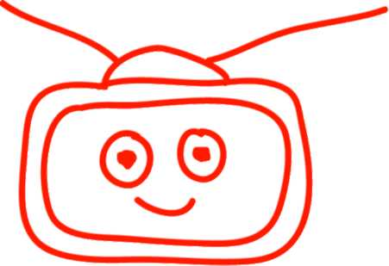
44

Strana 174 z 262

Zpět

Spustit video
Celá obrazovka

Obr. 43: A nedaří se a nedaří...
Návod

3. Matematický dodatek
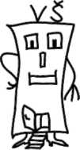

3.1. Uvod do tenzorového počtu
Tento dodatek se vám bude pohodlně číst, jste-li seznámeni se základními pojmy lineární algebry, jako je vektorový prostor, báze vektotorového prostoru, lineární zobrazení, matice, inverzní matice, apod.

Mějme vektorový prostor V dimenze n nad reálnými čísly. V tomto vektorovém prostoru zvolme bázi ei, e₂,... ,e„. Libovolný vektor v g y lze pak vyjádřit jako lineární kombinaci vektorů báze
v = v^{Á}
^{Ä}
¹e₁ + v²e₂ + ... + v^{n}e_{n}, (134)
kde v¹,... ,v^{n} jsou reálná čísla, kterým říkáme komponenty vektoru v v bázi ei,... ,e„. Dále budeme pro bázi resp. komponenty používat indexové značení e< resp. v\ kde index i může nabývat hodnot i = 1,..., n. Dohodneme indexová konvence se, že všechny latinské indexy v této kapitole budou nabývat těchto hodnot. Vyjádření (134) pak můžeme napsat jako
n
v = ^2v^{i}e_{i}. (135) i=i
Einsteinova sumační konvence
Pro úspornost zápisu se z vyjádření (135) vynechává sumační znaménko, přičemž se můžeme dohodnout, že pokud se ve výrazu vyskytuje dvakrát stejný index jednou nahoře a jednou dole, přes tento index se automaticky provádí sumace aniž bychom ji explicitně vypisovali. Tomuto způsobu zápisu se říká Einsteinova sumační konvence. Vyjádření (135) pak píšeme

Sčítací index může být zřejmě během výpočtů libovolně přejmenován, tj. lze psát např. v = v*ei = v^{j}ej.

Uvažujme dále množinu všech lineárních zobrazení z V do reálných čísel. Jsou-li a, 3 takováto zobrazení a k, l jsou reálná čísla, pak lineární kombinací ka + 13 myslíme zobrazení, které libovolnému vektoru v e V přiřazuje číslo fca(v) + I3(v), kde symbolem a(v) označujeme hodnotu zobrazení a na vektoru v apod. pro 3. Toto zobrazení je rovněž lineární. Na množině lineárních zobrazení z y do reálných čísel tedy máme strukturu vektorového prostoru. Takto konstruovaný vektorový prostor se nazývá duální prostor k V a označuje se V*.
Existuje přirozený způsob, jak na základě báze e; ve V vytvořit bázi v duálním prostoru V*. Uvažujme libovolné lineární zobrazení a g V*. Toto zobrazení je jednoznačně dáno svými hodnotami a(ei) na vektorech báze e*. Známe-li totiž tyto hodnoty, můžeme díky linearitě vyjádřit hodnotu a na libovolném vektoru v g V jako
Duální vektorový prostor

Duální báze

a(v) = a(v^{l}ei
v
et(ei
(136)

Vezměme nyní n-tici prvků duálního prostoru 6^{l} definovaných hodnotami na bázi následujícím způsobem, 6¹(e₁) = lana všech ostatních vektorech báze je hodnota O¹ nulová, 0²(e₂) = lana všech ostatních vektorech báze je hodnota O² nulová, atd. Na tomto místě se vyplatí zavést tzv. Kroneckerův symbol 5], pro který platí 5] = 1, je-li i = j, a 5] = 0, je-li i ^ j. Pomocí
tohoto symbolu pak můžeme definici 9^{l} vyjádřit jako

Kroneckerovo delta

5^{l}.
3
(137)

Jako cvičení se čtenář může přesvědčit, že pro libovolný objekt ď s indexem nahoře resp. h s indexem dole platí = a^{j} resp. 5% = bj.
Ukážeme nyní, že O¹ tvoří bázi ve V*. Uvažujme opět libovolné a e V* a označme
cti = a(ei). (138) Dále uvažujme libovolný veF. Platí

0^{ť}(v) = 0\v^{J}e₃
v
v'5)
V

Dále platí

a (v) = ?j*a(ei) = -í/ccj = otiO^{l}(v) — (a^*)(v)

Libovolné zobrazení a g V* tedy můžeme vyjádřit jako lineární kombinaci ex = oii0\ Zbývá ukázat, že 0* jsou lineárně nezávislé, tj. že platí #0* = 0 =>- /3i = 0, kde tučná O značí nulový vektor ve V*, tj. zobrazení, které všem vektorům z V přiřazuje nulu. Implikace se snadno dokáže vyčíslením rovnice #0* = O na bázi ej. Bázi 0* ve y* říkáme duální báze k e* a čísla cci daná rovnicí (138) jsou komponenty vektoru a v této bázi. Jelikož bázi 9^{l} tvoří n prvků, vektorový prostor V* je rovněž n rozměrný.
7
Položme si nyní otázku, jak se změní duální báze, komponenty vektoru v e V a komponenty vektoru a e V*, přejdeme-li k jiné bázi e- ve V. Tato nová báze nechť je pomocí lineárních kombinací nečárkovaných bázových vektorů vyjádřena jako e[ = a[ej,e'₂ = a³₂ej,...,e'_{n} = a³_{n}ej, což souhrne zapíšeme jako
(139)

Transformace komponent

bází a
Titulní strana

Obsah

Rejstřík

Strana 177 z 262

Zpět

kde a{ je matice reálných čísel. Duální báze k e-, kterou značíme G'^{k}, musí být rovněž kombinací nečárkovaných vektorů 9^{l}, takže 0'^{k} = 6_{z}^{fc}0^{z}. Jak souvisejí matice aj a 6f? Vyjdeme z definiční rovnice (137). Musí platit

5} = 0'*(eS) = b^{k}6\ale₃) = žfaj^e,-) = b^{k}a\č>\ = b^{k}a\. (140)
Celá obrazovka

Návod

Konec

Díváme-li se na soubory čísel 6f, a\,5^{k} jako na matice, kde horní index čísluje řádky a dolní sloupce, tj.

a
\

a

(La —
(141)

a_{n} y
apod., pak rovnice 5^{k} = 6faJ říká, že součin matic 6 krát a je roven jednotkové matici. Matice b je tedy inverzní maticí k a. Odvodili jsme tedy, že
e'^{k} = (Offl'. (142)
Komponenty v^{H} vektoru v v bázi e- vyjádříme z rovnice
v^{k}e_{k}=v = v^{,i}e'_{i} = v^{,i}a$e_{k}. (143)
Komponenty vektoru v bázi jsou určeny jednoznačně, takže odtud získáme
v^{k}=v^{,i}a*. (144)
Inverzní matice (a⁻¹)J k matici je charakterizována vztahy
4(OÍ = 4(Oj = <t ₍i45)
Vynásobíme-li rovnici (144) maticí (a^{_1}){, dostáváme v^{k}(a~¹)^{j}_{k} = i^aj^a⁻¹)^. v'^{i}5Í = i/^{J} a tím dospíváme k výslednému vztahu
i/J = (Ojv*. (146)
Podobnou úvahou dospějeme k transformaci komponent vektoru a e V*

Nyní přistupme k definici tenzoru nad V.
Tenzorem typu (p,q) nad vektorovým prostorem V je míněno multiline- Definice tenzoru ární zobrazení, které uspořádané p-tici prvků z V* a uspořádané g-tici prvků z V přiřazuje reálné číslo. MuItilinearitou se myslí linearita v každém argumentu, tzn. máme-li a₁,..., a_{p},(3 e V* a v_{1;}..., v_{q} e V a reálná čísla k,l, pak pro tenzor T typu (p, q) platí např.

T(ai, kcx₂ +1(3,... ,a_{p}; vi,... ,v_{g}) =

= fcT(ai,a₂,... ,a_{p}; vi,..., v_{g}) +
+/T(ai,/9,... ,a_{p}; vi,... ,v_{g})
a podobně v každém argumentu.
Zvolíme-li bázi e_{ť} ve V a k ní duální bázi 9^{j} ve V*, pak díky multilinearitě je tenzor T typu (p, g) zadán jednoznačně hodnotami na bázových vektorech.
Označme Komponenty tenzoru
ijj;; j = T(0* ,&\...,9^;e_{H},e_{t2},...,e_{tq}). (148)

Souboru čísel T³_{i}^"'?^{p} říkáme komponenty tenzoru T vzhledem k bázi e_{ť}. Jelikož každý index i₁,...,i_{q},j₁,...,j_{p} nabývá hodnot 1,..., n, je tenzor typu (p, q) zadán počtem n^{p+q} komponent.
Je-li tenzor T např. typu (1,2) a a = ať0*,u = u*eť,v = u*eť, pak z multilinearity plyne, že hodnotu T na těchto vektorech můžeme pomocí komponent vyjádřit jako

T(a; u, v) = T_{jk}a_{lU}^{j}v^{k}, (149)
apod. pro tenzory libovolného typu.
Zjistěme nyní, jak se změní komponenty tenzoru při změně bází (139),(142). Transformace komponent tenzoru
Komponenty tenzoru vzhledem k nové bázi mají tvar

T'tÍ =r(^,...,^;ei₁,...,ei_{í}) =
= T{{ar^\..., (O^; <e,₁₅..., ^e_{iq}) = = (a-% ... [a-^l < ... a\ T(0*,..., V*; e_{ťl},..., e_{iq}) =
= (OJi-(a-¹)J; <•••< ^V.t,
kde jsme použili multilinearitu T a vzorec (148). Čárkované komponenty lze tedy pomocí nečárkovaných vyjádřit jako
T'ti = • • • < • • • 4; 'čí- (15°)
Všechny dolní indexy komponent se tedy transformují maticí a*_{fc} a všechny horní indexy se transformují maticí inverzní (a^{_1})J.
Tenzory stejných typů lze přirozeným způsobem sčítat. Jsou-li S a T ten- Sčítání tenzorů a náso-zory typu (p, g), pak jejich součet je opět tenzor typu (p, g), který je definován bení číslem vztahem
(S, + r)(ai,...,a_{p};vi,...,v_{í})= (151)
= 5(ai,..., a_{p}; vi,..., v_{g}) + T(ai,... ,a_{p}; vi,..., v_{g}).
Tenzory můžeme také násobit reálným číslem. Je-li T typu (p,q), pak jeho fc-násobek je opět tenzor typu (p, g) definovaný vztahem
(fcT)(ai,... ,a_{p}; vi,...,v_{q}) = fc.T(ai,.. .,a_{p};vi,... ,v_{g}). (152) Komponenty součtu tenzorů resp. číselného násobku tenzoru jsou dány
(s+r y::::!;; = sf;.;.-j+Tjv.-.r> resp- woti; = fc-ítv.r • o 53)
Tenzory typu (p, q) nad V tedy tvoří vektorový prostor. Jeho dimenze je n^{p+q}. Prostor tenzorů typu (0,1) je totožný s V*. Tenzory typu (1,0) tvoří vektorový prostor dimenze n. Srovnáme-li vzorec (150) pro tento případ se vzorcem (146), zjistíme, že komponenty vektoru v e V a komponenty tenzoru typu (1,0) se při změně báze ve V transformují stejně. V tomto smyslu lze tedy prostor tenzorů typu (1,0) ztotožnit s V.
Další operací, kterou pro tenzory můžeme zavést, je tenzorový součin. Tenzorový součin Vezměme tenzor S typu (p,q) a tenzor T typu (r,s). Jejich tenzorovým součinem S <g> T je míněn tenzor typu (p + r, q + s), pro který platí

(S ® T)(ai,... ,a_{p},a_{p+}i,..., a_{p+r}; vi,.. .,v_{g},v_{g+}i,.. .,v_{g+B}) = (154)

= 5(ai,... ,a_{p}; vi,..., v_{g}).T(a_{p}+i,... ,a_{p+r}; v_{g+}i,... ,v_{q+a}).
Jako cvičení se čtenář může přesvědčit o tom, že S <g> T je skutečně tenzor, tj. multilineární zobrazení. Komponenty tenzorového součinu jsou dány
(S . V)f'/'V'-;''- = ^'-/".y;'"-1-;'';-'. (155)
V / £-1 ŕg 1 . . . l\ Iq t g _|_ g * '
Z tenzoru typu (p, q) lze vytvořit tenzor typu (p — 1,9 — 1) tzv. kontrakcí, Kontrakce tenzoru neboli úžením v jistém horním a jistém dolním indexu. Uvažujme např. tenzor T typu (2,2), jehož komponenty vzhledem k bázi e< jsou T^. Kontrakcí tenzoru T např. v prvním horním a druhém dolním indexu je míněn tenzor S typu (1,1), který má vzhledem k bázi e< komponenty

kde přes index k je provedena sumace Y!k=v Kontrakci lze samozřejmě provádět v libovolném horním a libovolném dolním indexu u tezorů libovolných typů, jejichž komponenty alespoň jeden horní a jeden dolní index mají.

Ale, co když kontrakci provedeme na komponentách tenzoru T v jiné bázi? Bude výsledkem stejný tezor? Ukážeme, že ano. Podle (150) platí

cd ab •

S'j — T'Yr — (a ¹)g (a ¹)^{e}_{d} aff a^{b}_{r} T₍

Podle (145) platí (a
5^{b}_{c} a také máme 5^{b}_{c} TSfl = Tj£, takže dostáváme

(156)

Rovnice (156) je ovšem opět transformační rovnicí (150) aplikovanou v případě tenzoru typu (1,1). Komponenty S'f a S% jsou tedy skutečně komponentami jednoho tenzoru vzhledem k různým bázím a výsledek kontrakce tedy nezávisí na volbě báze.
rpb
C
Pro komponenty tenzorů vzniklých kontrakcí se často používá stejného označení jako pro původní tenzor, i když se o stejný tenzor nejedná. Např.
rpkb
¹ck ■

Titulní strana

Obsah

Rejstřík

V teorii relativity hraje ústřední roli pojem metriky. Metrikou je míněn Metrika tenzor g typu (0,2), který je symetrický, tj. pro libovolné vektory u,v e V platí g(u, v) = g(v,u), a regulární, tj. matice (157) tvořená komponentami gij tenzoru g vzhledem k libovolné bázi je regulární.

Strana 182 z 262

9ij =
/ 011 012 021 022

\ 0n 1 07l2
01n 02n

07171 / (157)

Zpět

Celá obrazovka

Návod
Pro komponenty metriky díky její symetričnosti platí
Konec

9ij — 9ji
(158)

pro libovolné hodnoty indexů tj. g^ tvoří symetrickou matici. Regularita matice g^ zaručuje existenci inverzní matice, kterou budeme značit g^{ij}. Platí tedy
9ij9^{jk} = S}. (159)
Matice g^{ij} je rovněž symetrická. Tenzoru typu (2,0) s komponentami g^{ij} se říká kontravariantní metrika. Samotné metrice g se pak někdy přidává přívlastek kovariantní. Opět může vyvstat otázka, zdaje kontravariantní metrika zadána jednoznačně, zda inverzní matice g'^{ij} k matici komponent g'^ vzhledem k jiné bázi neudává jiný tenzor. Potvrzení jednoznačnosti ponecháváme čtenáři jako cvičení.
Lze dokázat, že ve V vždy existuje báze, vzhledem ke které jsou všechny nediagonální komponenty metriky g^ nulové, tj. g^ = 0 pro i ^ j, a na diagonále jsou pouze jedničky nebo mínus jedničky, tj. g_{{j} = ±1 pro i = j. Je-li na diagonále s jedniček a n - s mínus jedniček, pak říkáme, že metrika má signaturu (s,n - s).
Jako příklad metriky se signaturou (3,0) uveďme skalární součin vektorů v trojrozměrném vektorovém prostoru. Metrice se signaturou (n, 0) se říká euklidovská. V teorii relativity hraje podstatnou roli metrika se signaturou (3,1), resp. (1,3), v závislosti na konvenci. Metrice se signaturou (n - 1,1), resp. (l, n - 1), se říká lorentzovská nebo též Minkowskiho.
Pomocí kovariantní resp. kontravariantní metriky lze z tenzoru typu (p, q) vytvořit tenzor typu (p-l,q+l) resp. (p+l,q-l) tzv. snižováním resp. zvedáním indexu. Tuto proceduru definujeme opět pomocí komponent. Uvažujme např. tenzor T typu (1,3) s komponentami T£_{cd}. Zvednutím např. druhého dolního indexu na první horní je míněna operace, která z tenzoru T udělá tenzor S typu (2,2) s komponentami

Zvedání indexů a snižovaní

Titulní strana

Obsah

Rejstřík

44

Strana 183 z 262

Zpět

Celá obrazovka

Návod

bd
neu O,
9

bcd •
ecrpa J-1
(160)
Konec

Připomínáme, že komponenty všech tenzorů v této rovnici jsou vzaty vzhledem k jedné libovolně zvolené bázi. Snížením např. prvního horního indexu na třetí dolní je míněna operace, která z tenzoru T udělá tenzor S typu (0,4) s komponentami

Čtenář se opět může přesvědčit, že provedeme-li proceduru zvedání či snižování indexu s komponentami v jiné bázi, výsledkem bude tentýž tenzor. Tj., že např. komponenty S'g3 = g'^{ec}Tf_{cd} souvisejí s komponentami danými vzorcem (160) rovnicí (150), která v tomto případě nabývá tvaru
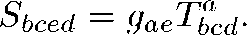
7 ea
^ bd - \ª )k \ª )i ªb ªd °ij ■
Zvedat samozřejmě můžeme libovolný dolní index na horní index libovolného pořadí u tenzorů libovolného typu, a podobně pro snižování.
Aplikujeme-li na tenzor T zvednutí a-tého dolního indexu na 6-tý horní a po té snížení 6-tého horního indexu na a-tý dolní, dostaneme díky (159) původní tenzor T. Totéž platí pro opačné pořadí operací.
Podobně jako u kontrakce se pro komponenty tenzorů vzniklých zvednutím či snížením indexu často používá stejného označení jako pro původní tenzor, i když se o stejný tenzor nejedná. Např. = g^{ec}T_{b}ª_{cd}.

Příklad:
Uvažujme dvourozměrný vektorový prostor V a nad ním tenzor T typu (0,3), jehož komponenty T_{abc} vzhledem k jisté bázi e* ve V mají hodnoty
Tm — T222 — T221 — T\\2 — 0, T211 — Im — T212 — T122 — 1-Dále mějme na V zadánu metriku, jejíž komponenty vzhledem k bázi e< jsou

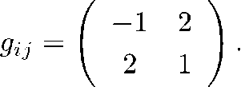
(161)

Určete komponenty tenzoru, který z tenzoru T vznikne zvednutím prvního indexu. Proveďte kontrakci takto vzniklého tenzoru v horním a prvním dolním indexu. Určete hodnotu takto vzniklého tenzoru typu (0,1) na vektoru v = 3eí-2e₂, kde báze e-je v nečárkované bázi vyjádřena eí =ei,e₂ = ei+2e₂.

Řešení:
Abychom mohli zvednout index, potřebujeme komponenty kontravariantní metriky g^{ij}, které jsou dány inverzní maticí k (161). Máme tedy

9^{%3} =
-1/5 2/5 2/5 1/5

Tenzor vzniklý zvednutím prvního indexu má komponenty Tª_{bc} = g^{ae}T_{ebc}, takže
T\_{x} = g^{n}T_{in} + g¹²T₂₁₁ = -io+|l = |,
5 5 5
T\₂ = <7^{n}T₁₁₂ + g¹²T₂₁₂ = -|°+|¹ = |»
r²_{n} = y²¹T_{m} + y²²T₂₁₁ = |o+|l = |. Takto dostaneme i ostatní komponenty
ry-il t¹! ^~ rp'Z ^~ rp'Z /T~i2 ^
¹ 21 ~ ¹ 22 - —g; ^{J} 12 _ ^{J} 21 _ ¹ 22 _ r"
Komponenty tenzoru vzniklého kontrakcí v horním a prvním dolním indexu jsou T_{c} = T^_{c}, takže
1 9 4

r₂ = t\₇ + t5
_ 4
12 "T" -²
¹ 22 — g ■

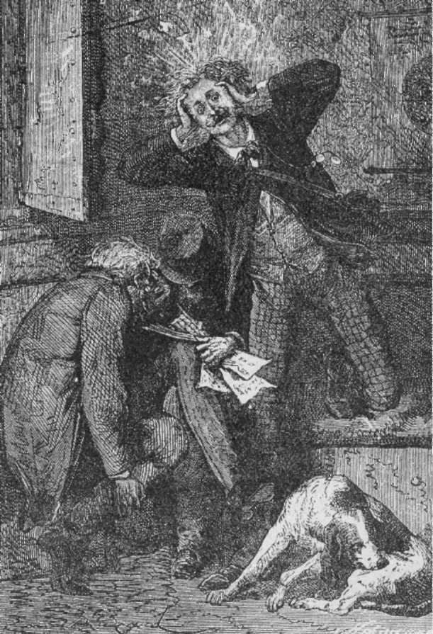
Hodnota tenzoru s komponentami Tc na vektoru v se spočte jako Tcvc, kde vc jsou komponenty v v bázi e;. Musíme tedy nejprve určit tyto komponenty. Víme, že v = 3eí - 2e2 = 3ei - 2(ex + 2e2) = ei — 4e2, takže hledané komponenty jsou v1 = 1, v2 = -4. Platí tedy Tcv° = Txvx + T2v2 = -12/5.
Obr. 44: Ilustrace ke knize Julese Věrna: Ze Země na Měsíc, kapitola Trocha algebry.

4. Životopisy předních fyziků, obzvláště relativistů

> to

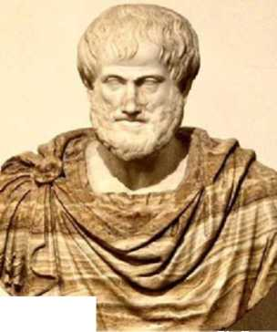
4.1. Aristoteles ze Stageiry
Obr. 45: Busta Aristo­tela ze Stageiry
ARISTOTELES ZE STAGEIRY (asi 384 - 322 př. n.L)
Emil Calda [14]
Je to docent na sto procent úplně všech věd. Nepromarnil svoje léta, učenost celého světa přežvýkal a sněd. V jeho knihách nejsou chyby. Jenom moudrost mu v nich chybil

Aristoteles ze Stageiry, (384 př. n.L- 322 př. n.L)

Titulní strana

Obsah

Rejstřík

44

Aristoteles byl jedním z největších myslitelů antiky, na kterého později navázala i křesťanská filozofie. Zachoval se úctyhodný soubor jeho děl, z nichž nás však bude především zajímat Fyzika [1 ] a traktát O nebi, v nichž formuloval své názory na klid a pohyb a na stavbu vesmíru (jejich rozbor je stručně udělán i v knize [4]). Jako fundovaného průvodce Aristotelovým životem a filosofickým dílem lze doporučil velmi čtivou knihu [2].

4.1.1. Aristotelův život
Aristoteles se narodil v roce 384 př. n.L ve Stageiře, malém městě v Makedonii. Jeho otec, Nikomachos, byl osobním lékařem makedonského krále Amynta II. Aristoteles měl tedy možnost navštěvovat hlavní město a upevnit

Strana 187 z 262

Zpět

Celá obrazovka

Návod

Konec

přátelství s Filipem, budoucím králem a budoucím otcem Alexandra Velkého. Když Aristoteles ještě jako chlapec osiřel, byl svěřen jednomu z bratranců, který ho vzal do Atarnea v Asii, městečka na svazích Lýdie. V sedmnácti letech nacházíme Aristotela v Aténách, kde studuje v Akademii, nejprve však nikoliv pod vedením Platóna, ale Eudoxa z Knidu, který byl spíše než filozof velký matematik, astronom a fyzik.

Aristotelovo mládí

> to

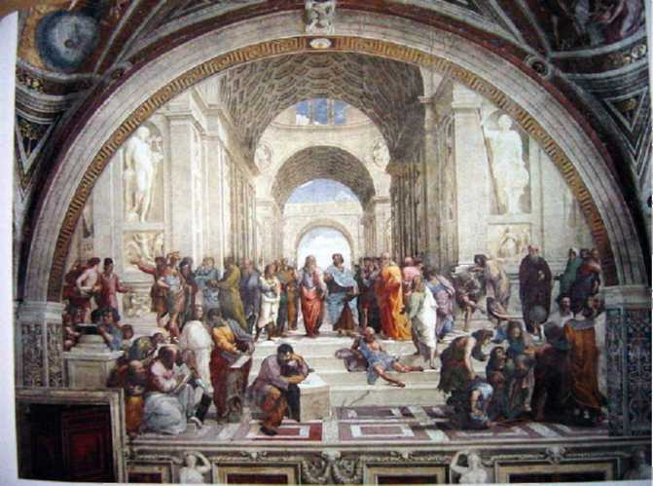
Aristoteles zůstal v Akademii dvacet let, nejdříve jako žák, potom jako řádný UČitel. Podle his- Pobyt v Akademii
Obr. 46: Obraz Raffaela Santiho Athénská škola Aristoteles kráčí uprostřed po Platónově pravici
toriků byl nejoddanějším a nej-kritičtějším z Platónových žáků. Poté, co po Platónově smrti nebyl zvolen do čela Akademie, vrací se do Atarnea, kde se žení s Pý-thií, do které prý byl bláznivě zamilovaný. Mimo to zde zakládá filozofickou školu a pokračuje ve vyučování.
Když je Alexandrovi Make-donskému čtrnáct let, je Aristo-

Titulní strana

Obsah

Rejstřík

44

Strana 188 z 262

teles povolán za jeho učitele. Jako výplatu požaduje rekonstrukci Stageiry, kterou srovnaly se zemí makedonská vojska. Výsledky tohoto spojení byl traktát o kosmu, napsaný Aristotelem ad usum Alexandři a zoologická zahrada, kterou filozof vybudoval za pomoci svého svěřence, jež mu ze všech koutů světa posílal zvířata a exotické rostliny.
V roce 340 př.n.l. se stal Alexandr makedonským králem a Aristoteles se vrátil zpět do Atén, kde se rozhodl pro otevření vlastní školy. Zařídil si ji v budově zvané Lykeion. Posléze byla, díky Aristotelově zvyku vyučovat za
Učitel Alexandra Ma-kedonského

Zpět

Celá obrazovka

Návodchůze, nazvána „peripatetická". V Lykeionu vyučovaly vynikající osobnosti své doby, například Theofrastos z Efesu a Straton. Učebnice sestavoval Aristoteles osobně. Když Aristotelovi zemřela manželka, dal se dohromady s guvernantkou domu, mladou Herpyllis, která mu už porodila jeho prvního syna Nikomacha.
V roce 323 př. n.l. zemřel Alexandr a Athény se vzbouřili proti Makedoncům a všem, kdo je podporovali. Aristoteles na obvinění z pobuřování odpověděl útěkem do Chalkidy, kde měl majetek po matce, ale krátce nato zemřel na onemocnění žaludku. Bylo mu šedesát tři let.
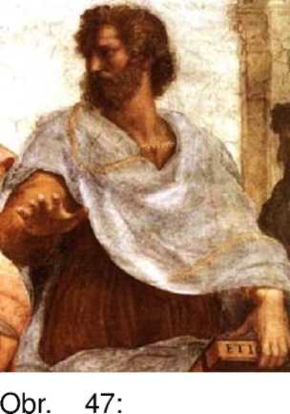
Výřez
z Obr. 46 - Aristoteles drží v ruce knihu o etice

4.1.2. Stručný přehled Aristotelova filozofického díla

Jak již bylo řečeno, Aristotelovo filozofické dílo nestojí v centru našeho zájmu. Zájemcům proto znovu doporučujeme velmi čtivou knihu [2], z níž získají další podrobnosti. Snahou Aristotelovou bylo systematizo-vat veškeré soudobé vědění. Proto píše knihy Zoologie, Morfologie živočichů, O rozmnožování živočichů, v niž zkoumá a klasifikuje přes pět set druhů živočichů, pojednání o jsoucnu (Metafyzika, O duši), spisy o slovesném umění (Poetika, Rétorika) a o etice a politice (Velká etika, Etika Nikomachova, Politika, Aténská ústava - podle Aristotela je člověk „zóon politikon", tvor společenský).
Aristoteles je zakladatelem formální (pojmové) logiky, kterou považoval za základ a předpoklad jakékoliv vědecké činnosti, je autorem prvních sylogismů. Logické spisy jsou souhrnně nazvány Organon, nejdůležitější části jsou Analytiky a Topiky.
Založení peripatetické školy (Lykeion)

Konec života

Aristotelovo dílo filozofické > to

Titulní strana

Obsah

Rejstřík

44

Strana 189 z 262

Zpět

Celá obrazovka

Návod

Konec

Jádrem Aristotelova učení je nauka o jsoucnu (ontológie), která každé věci přisuzuje látku (hylé) a tvar (morfé), nezbytné spolu s účelem a hybnou příčinou ke vzniku jakékoliv věci. Dochází tak k pojmu prvního, absolutně dokonalého hybatele.

4.1.3. Aristotelovská fyzika
Věda v Aristotelově pojetí směřovala k absolutnímu poznání.
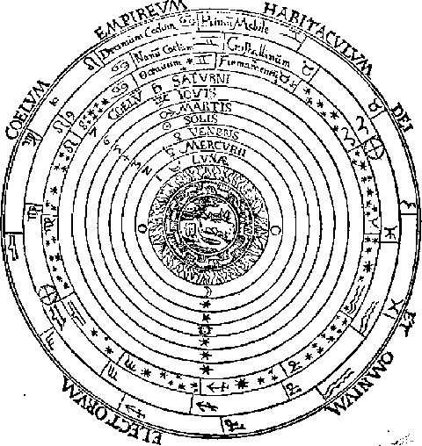
Abychom lépe pochopili význam tohoto tvrzení, musíme jej vztáhnout na geometrii, která od samého začátku nabízela model racionálního důkazu. Geometrie dedukuje na podkladě definicí a principů sérii pevně na sebe vázaných vět tak, aby dospěla ke konstrukci obrazce, který je bez vady a který je dokonale logický. Jestliže se dotkneme jen jedné definice nebo jen jednoho postulátu, ohrozíme celý obrazec.
Aristoteles se snažil stejně postupovat ve fyzice, která však studuje pohyb, změnu, vznik a zánik jednotlivých věcí. Jeho věda, čistě teoretická, hledala vědění pro vědění, aniž se zabývala praktickými aplikacemi. To, co nazýváme experimentálním důkazem nemělo vůbec smysl: dříve, než bylo ukázáno to nebo ono, bylo třeba to prokázat logikou.
V oblasti kosmografie dospěl Aristoteles
k závěru, že se svět skládá jednak z ne-
beské oblasti, v níž jsou všechny hvězdy
dokonale sférické a pohyb dokonale kru-
Obr. 48: Představa o sluneční sou- hový, jednak z oblasti pozemské neboli sub-
stavě podle Aristotela lunární, v níž jsou tělesa porobena vznikání
a zániku; všechny pohyby v této oblasti jsou přímočaré a mají začátek

Aristotelova metoda vědeckého výzkumu

Aristotelova kosmografie > to

Titulní strana

Obsah

Rejstřík

44

Strana 190 z 262

Zpět

Celá obrazovka

Návod a konec. Svět - neboli nebe - je sférický, jak se to líbilo smyslům a jak to ospravedlňoval rozum. Rozličné planety či bludné hvězdy, upevněné na průhledných sférách, obíhají kolem pevného středu představovaného Zemí, jež je nehybná - právě pro své ústřední postavení a pro svou váhu. Země je místem tíže: všechna hmotná tělesa k ní směřují a na ní nalézají opět stav klidu, zatímco lehká tělesa stoupají k nebi. O hvězdách, které byly nazývány pevnými, fixními - narozdíl od „bludných" hvězd čili planet - se soudilo, že jsou jakoby zasazeny do osmého nebe, jež je od Země nejdále.
Dodejme ještě, že podle aristotelovské tradice by Země neměla mít nejen pohyb, ale i světlo, protože je nejnižší krajinou nebes a centrem světa. Navíc byla chápána jako protiklad nebeské dokonalosti, neboť byla místem vzniku a zániku.
Několik tisíciletí byl vše, co Aristoteles řekl, pokládáno za neoddiskutovatelné dogma, což k rozvoji lidstva zcela jistě neprospívalo. Bylo by ale bláznovství svalovat na Aristotela zodpovědnost za kult, který vybudovaly následující generace.

4.1.4. Pokračovatelé Aristotelova díla
4.1.4.1. Klaudius Ptolemaios O jeho životě mnoho nevíme; možná nové informace přinese kniha [16], která má v nejbližších dnech vyjít, prozatím čerpejme například ze stránek [17].
Ptolemaios byl řecký matematik, astronom, fyzik a zeměpisec. Při dělení kruhu zavedl výrazy minuta a sekunda, které používáme dodnes, sestavil také tabulky tětiv po půl stupni od nuly do devadesáti stupňů, něco jako náhražku za tehdy ještě neznámé tabulky logaritmů a goniometrických funkcí. Jeho hodnota pro Ludolfovo číslo byla asi 3,1416666 a od správné hodnoty se tedy lišila až na čtvrtém desetinném místě.
Za jeho nejdůležitější příspěvek k vývoji fyziky považujeme matematic-

Klaudius Ptolemaios, asi 100-170 n. 1.

Matematické objevy > to

Titulní strana

Obsah

Rejstřík

44

Strana 191 z 262

Zpět

Celá obrazovka

Návod kou formulaci Aristotelovy představy o kosmografii. V knize Mégale Syntaxis (známější snad pod arabským názvem Almagest), shrnul soudobé astronomické znalosti. Tato kniha se stala na více než patnáct set let učebnicí astronomie.
Almagest

> to

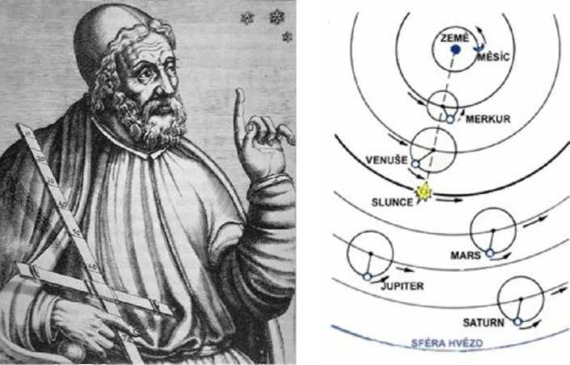
V geocentrickém systému, který v této knize popisuje, zavedl soulad pozorování a teorie pomocí teorie epicyklů.
Obr. 49: Klaudius Ptolemaios a znázornění epicyklů pro Sluneční soustavu
Jedná Se V podstatě O dVOJÍ Deferenty a epicykly
kruhový pohyb planet - planeta se pohybuje kolem Země po kruhové trajektorii zvané deferent a sama vykonává navíc pohyb po jiné kruhové trajektorii, zvané epicykl.
Epicykl se „valí" po de-ferentu a podle poloměru obou

Titulní strana

Obsah

Rejstřík

44

těchto kružnic a rychlosti pohybu po nich je výsledná trajektorie bud kruhová, nebo eliptická, anebo daleko složitější. Důkladnější seznámení s touto teorií a animaci znázorňující pohyb po deferentu a epicyklů lze najít na internetových stránkách [18]. Tato teorie umožňovala vypočítat polohu těles na obloze (s přesností dostatečnou pro pozorování prostým okem) na dlouhou dobu dopředu i dozadu v čase. Nesprávnost Ptolemaiova geocentrického systému ukázala až Galileiho pozorování fází Venuše (4.4.3.3).

4.1.4.2. Středověcí filozofové Aristotelovo vidění světa bylo posvěceno slavnými středověkými mysliteli, zejména Tomášem Akvinským, který je úzce
spojil s židovsko-křesťanským zjevením. Nová systematizace nabyla dogma- Tomáš
tický ráz a prosadila se mezi tomistickými mysliteli na většině univerzit. 1225(7?)

Akvinský 1274

Strana 192 z 262

Zpět

Celá obrazovka

Návod
Je však pravda, že vedle této scholastiky náboženského rázu se jiné formy aristotelismu, které se rovněž dovolávaly své bezpodmínečné věrnosti Aristotelovi, nedaly uvěznit náboženskými ohledy: tak se vyvíjela v Padově od konce XIII. století averroistická tradice, vzešlá z interpretace Aristotelovy filozofie arabským filozofem Ibn Rušdem, řečeným Averroes, která měla velmi hluboce zapůsobit na italskou filozofii. Averroes byl originálním komentátorem Aristotela; jeho spisy a teorie tzv. „dvojí pravdy" (náboženské a filozofické) hluboce ovlivnily středověké evropské myslitele. [4]

Averroes 1126-1198

> to

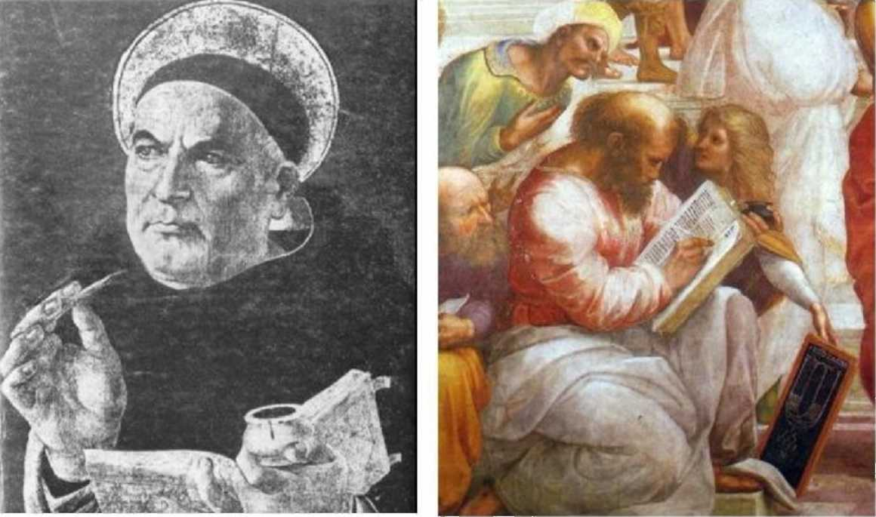
Obr. 50: Vlevo: Tomáš Akvinský. Vpravo: Averroes (v turbanu) se sklání nad Pythagorem výřez z Obr. 46

Titulní strana

Obsah

Rejstřík

44

Strana 193 z 262

Zpět

Celá obrazovka

4.2. Mikuláš Kopernik

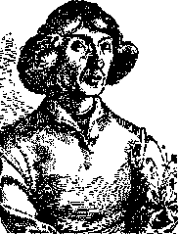
Obr. 51: Ko­pernik s konva­linkou -odzna­kem lékařů
M. KOPERNIK (1473 - 1543) Emil Calda [14]
Za předního vědeckého úderníka považujú Mikuláše Koperníka. Slunce zastavil, Zem uvedl do chodu, tak už tenkrát předělal nám přírodu!

4.2.1. Kopernikovo dětství a mládí
Mikuláš Kopernik (1473 -1543)

> to

Titulní strana

Obsah

Mikuláš Kopernik se narodil 19. února 1473 v Toruni. Jeho otec, krakovský obchodník, se do tohoto starobylého hanzovního města přistěhoval roku 1458, krátce potom, kdy bylo přičleněno k Polsku. Oženil se s Barborou Wat-zenrodovou ze zámožné toruňské rodiny a měli čtyři děti: dvě dcery a dva syny, z nichž Mikuláš byl nejmladší. Po otci byl Kopernikův původ slovanský, polský, ale i Koperníkova matka, třebaže její příjmení by naznačovalo německý původ, byla ze slovanského roku, který původně sídlil ve Svídnici ve Slezsku.
Mikuláš Kopernik osiřel již ve svých deseti letech a výchovy jeho i jeho sourozenců se ujal matčin bratr, Lukáš Watzenrode, kanovník ve From-borku. Své oba synovce, staršího Ondřeje a mladšího Mikuláše, poslal na krakovskou univerzitu, která měla v té době vynikající pověst - proslavila se vynikajícími profesory, humanisty, kteří bojovali proti středověké askezi vyzdvihované církví a hlásali svobodný rozvoj lidské osobnosti.

Dětství a mládí
Rejstřík

44

Strana 194 z 262

Zpět

Celá obrazovka
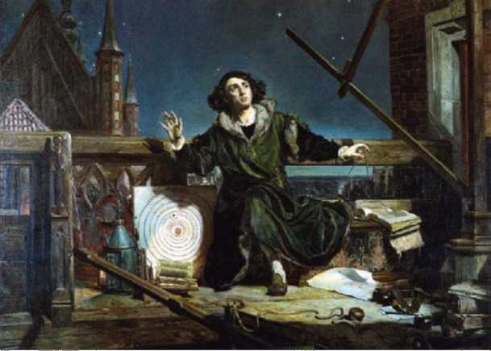
4.2.2. Koperníkova studia, seznámení s astronomií
Obr. 53: Kopernik pozorující oblohu
Studia v Itálii

Na univerzitě absolvoval Kopernik trivium (gramatika, rétorika a dialektika),

a pak i kvadrium (aritmetika, geometrie, astronomie a hudba). Kromě toho se věnoval i studiu jazyků (řečtina, latina a živé jazyky), malířství a perspektivě. Pod vedením slavného soudobého astronoma Vojtěcha Brudzewskiho se Kopernik seznámil s teorií pohybu planet, teorií zatmění Slunce a Měsíce, s tvorbou kalendářů a hlavně důkladně Obr 52- Erb P^{oznal} ^{u}^^{eni} Aristotela (4.1) a Ptolemaia (4.1.4.1). Studia města Toruni ^{v} Krakově končí v roce 1494, aniž by získal akademický titul.
Odchází za svým strýcem, který se mezitím stal warmijským
biskupem.
Pokus prosadit Kopernika za kanovníka tohoto biskupství končí neúspěchem, Kopernik tedy odchází pokračovat ve studiích do Bologně. Zde studuje právnickou fakultu, ale hlavně poslouchá astronomické a matematické přednášky a zdokonaluje se v klasické řečtině. Tato mu později ulehčí jeho studium Ptolemaiova (4.1.4.1) spisu Megalé Synta-xis, známého spíše pod arabským názvem Almagest. Nyní se strýci podaří záměr uskutečnit.
Kopernik svá italská studia přerušil roku 1500 roční cestou do Říma, kam odcestoval spolu se svým bratrem Ondřejem. V Římě jednak pronesl několik matematických a astronomických přednášek, jednak zde 6.11.1500

Studia v Krakově

> to

Titulní strana

Obsah

Rejstřík

44

Strana 195 z 262

Zpět

Celá obrazovka

Návod pozoroval zatmění Měsíce. Roku 1501 se oba bratři vrací do vlasti, Mikuláš se pak vydává se souhlasem kapituly dokončit studium církevního práva, ke kterému si přidává i studium lékařství. Roku 1503 je pak promován doktorem církevního práva i medicíny a vrací se ke strýci do Lidzbarku. Zde jednak působí jako lékař, jednak se věnuje i diplomacii. Začíná zde psát dílo O oběhu nebeských sfér, na kterém bude pracovat ještě dalších 30 let, než se je rozhodne zveřejnit.
- Kopernikovy církevní a světské povinnosti
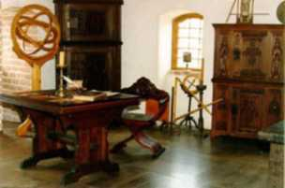
Obr. 54: Koperníkova pracovna ve Fromborku
Po smrti svého strýce v březnu 1512 přesídluje Ko-pernik natrvalo do Fromborku (německý název města je Frauenburg). Vykonává zde lékařskou praxi a astronomická pozorování, protože není vysvěcen na kněze, platí si pro náboženské věci zástupce a sám se omezuje na administrativní práce. Těch přibývá, když je roku 1516 zvolen za generálního administrátora kapituly. Je nucen řídit obranu Fromborku a Olštýna před nájezdy německých rytířů, roku 1521 rokuje o příměří, vydává Traktát o minci, ve kterém řeší problém inflace. Závěry plynoucí z tohoto spisku byly použity při měnové reformě v roce 1526.
- Události provázející vydání Koperníkova základního díla
Není vyloučeno, že inspirací pro vznik heliocentrického názoru byla věta z Vergíliova díla Aeneis (1.1.4) - to, že básník vztahuje pohyb k lodi, a ne k zemi, naznačuje fyzikovi možnost zaměnit vztažnou soustavu spojenou se Zemí za jinou, spojenou se Sluncem. V ní je možné popsat pohyb planet mnohem jednodušeji, bez Ptolemaiových (4.1.4.1) epicyklů a deferentů,

Promoce doktorem církevního práva a doktorem medicíny

Koperníkova mimovědecká činnost > to

Titulní strana

Obsah

Rejstřík

44

Strana 196 z 262

Zpět

Celá obrazovka

Návod
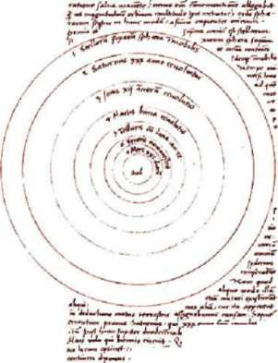
a hlavně vysvětlit pohyb Luny, který se Ptolemaiovým předpokladům neustále vymykal. Kopernik je však zřejmě rozhodnutý své výsledky nezveřejnit. Toto rozhodnutí však změní setkání s vědcem luteránského vyznání: Roku 1539 navštěvuje Kopernika Georg Joachim von Lauchen, zvaný Rhaeticus. Příčinou návštěvy je snaha dozvědět se více o Koperníkove učení, jehož základy se šíří v opisech spisku Malý komentář o hypotézách nebeských pohybů (Commentariolus de hypothesibus motuum coelestium). Na jeho naléhání se Kopernik rozhodl dát do tisku své zásadní dílo,
Obr. 55: z díla „O
beských sfér
Stránka
obězích ne-
obsahující matematicky podložené základy heliocentrické soustavy, nazvané (zkráceně) O obězích nebeských sfér (De revolutionibus orbium coelestium). Dílo vychází poprvé v dubnu 1543 v Basileji a Kopernik dostává 24.5.1543 jeden jeho výtisk. Za několik hodin poté těžce nemocný Kopernik umírá.
„Dílo mého učitele", říká Rhaeticus, „bude pro všechny, kteří se zajímali o matematické vědy, a pro všechny budoucí pokolení nikdy nevyčerpatelným zdrojem poznání." Dílo je velmi rozsáhlé, obsahuje šest knih, nejprve je zde vykládán starověký geocentrický názor (středem světa je naše Země) a teprve potom Kopernik rozvíjí vlastní, heliocentrickou představu. Shrňme alespoň stručně sedm axiomů, na nichž je teorie vystavěna:
- Není jednoho bodu, který by byl středem všech nebeských sfér.
- Střed Země není středem světa, je pouze středem tíže a středem měsíční sféry.
- Všechny sféry obíhají kolem Slunce jako svého středu, proto je Slunce položeno v blízkosti středu světa.

O obězích nebeských sfér > to

Titulní strana

Obsah

Rejstřík

44

Strana 197 z 262

Zpět

Celá obrazovka

Návod

- Vzdálenost Země od Slunce je nepatrná ve srovnání s velikostí nebeské klenby. Změna polohy pozorovatele, způsobená ročním pohybem Země kolem Slunce, působí zdánlivé posouvání hvězd. Je však příliš malá vzhledem k nesmírné vzdálenosti nebeské klenby, aby takový pohyb mohl být pozorován.
- Všechny pohyby, které pozorujeme na hvězdné obloze, vznikají z pohybu Země. To totiž ona spolu s nejbližšími živly - vodou a vzduchem -se otáčí denně kolem nehybných pólů. Hvězdná obloha je nepohyblivá.
- Všechno, co se zdá být pohybem Slunce, nepochází z jeho pohybu, ale z pohybu Země a její sféry. Země obíhá kolem Slunce tak jako každá jiná planeta. Země vykonává zároveň několik různých pohybů.
- Přímý i zpětný pohyb planet není jejich vlastním pohybem, ale klamem vznikajícím při pohybu Země. Její pohyb dostačuje k výkladu mnoha jevů na obloze.

4.2.5. Reakce na Koperníkovo učení Martin Luther, 1539:
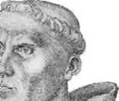
„... hovoří o novém astronomovi, který chce dokázat, že Země
se pohybuje, nikoliv nebe, Slunce a Měsíc. ... Tak to nyní chodí:
kdo chce být moudrý, musí si vymyslet něco svého. A nejlepší
musí být to, co dělá právě on! Ten hlupák chce vyvrátit celé
umění astronomie! Ale jak praví Písmo svaté, Jozue (3) přikázal
zastavit se Slunci, a nikoliv Zemi!"
Obr 56- Martin Philipp Melanchton, 1541: „Mnozí vychvalují takovou ab-
Lutner surdní ideu, jakou hlásá onen sarmatský astronom, že Země se
hýbá a Slunce stojí. Moudří panovníci by měli zkrotit bezuzdnost
rozumám."

> to

Titulní strana

Obsah

Rejstřík

44

Strana 198 z 262

Zpět

Celá obrazovka

Návod
Rhaeticus: „Jsou důvody, abychom měli rádi autora a zejména jeho pronikavý, bystrý rozum a velký rozhled, jak v jiných vědách, tak hlavně a především v učení o nebi, zeje možné ho srovnávat s největšími mistry starověku. Musíme být vděčni naší době za to, že stvořila takového mistra, který povzbuzuje druhé a pomáhá jim v činnosti. Jsem přesvědčen, že se mi v životě nepřihodilo nic lepšího než setkání s takovým velkým a učeným mužem."
Galileo Galilei (4.4): „Mnoho let zpět jsem se obrátil k myšlenkám Koperníka a za pomoci jeho teorie se mně podařilo plně objasnit mnohé jevy, které nemohly být obecně objasněny prostřednictvím předchozí geocentrické teorie."
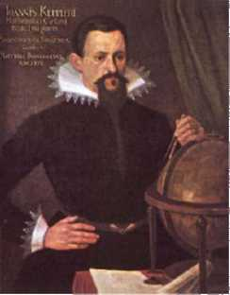
Isaac Newton (4.5): „Síla gravitace vzniká z jakési příčiny, která prostupuje až ke středům Slunce a planet, aniž by se její velikost zmenšovala. Nepůsobí tedy podle velikosti povrchu částí, na které působí, jak je tomu u mechanických příčin, ale podle velikosti pevné hmoty. Její působení zasahuje až do nesmírných vzdáleností, přičemž se vždy zmenšuje se čtvercem vzdálenosti. Sluneční gravitace se skládá z gravitací jednotlivých částí Slunce. Při vzdalování od Slunce se zmenšuje přesně se čtvercem vzdálenosti až po dráhu Saturna, jak to zřetelně vyplývá ze stálých pomoc afélií planet, a zasahuje až k nejzazším aféliém komet, pokud tato afélia setrvávají v klidu."
Obr. 57: Johannes Kepler
Johannes Kepler: „Protože jsem o správnosti Kopernikovy teorie naprosto přesvědčen, zabraňuje mi svatý ostych přednášet cokoliv jiného, byť si by to bylo ke slávě mého ducha či pro uspokojení lidí, kteří jsou rozezleni nezvyklostí této teorie."

Zpracováno podle [15] a [19]. K návštěvě doporučujeme Koperníkovo muzeum ve Fromborku, a to jak fyzicky, tak i na Internetu [20].

> to

Titulní strana

Obsah

Rejstřík

44

Strana 199 z 262

Zpět

Celá obrazovka

4.3. Giordano Bruno

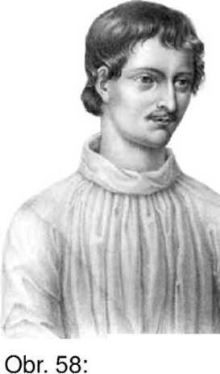
Giordano Bruno
„Vtěchto knihách je možno zejména poznat jak moje názory, tak moje učení. Oboje se vztahuje k tvrzení, že vesmír je nekonečný, jako výtvor nekonečné a božské moci, protože jsem soudil, že by jí bylo nehodné, aby tvořila pouze jeden a konečný svět, když může vytvořit mimo tento svět také jiný svět a mnohé další.
Prohlašoval jsem tedy, že existují nekonečné světy podobné Zemi, a že Země, kterou s Pythagorem považuji za hvězdu, je podobná Měsíci, planetám a jiným hvězdám, kterých je bezpočet..."
z inkvizičního protokolu sepsaného s Giordanem Brunem (podle [4])
Giordano Bruno, (1548 -1600)

> to

Titulní strana

Obsah

Rejstřík

v
4.3.1. Životní osudy
Narodil se v Nole, v neapolském království, roku 1548. Vstoupil do kláštera sv. Dominika v Neapoli (S. Domenico Maggiore) a roku 1572 byl vysvěcen na kněze. Po dobu patnácti let, od roku 1576 do 1591, se stává jeho život dlouhým putováním, které ho vede Evropou zmítanou náboženskými válkami, v níž navzájem se střetávající terorismus nejrůznějšího druhu byl jen málo nakloněn svobodě filosofa v exilu. V Ženevě se rozloučil s mnišským hábitem a přestoupil k reformovanému náboženství, z jehož církve však byl v zápětí exkomunikován. Odešel do Tolouse a do Paříže, v Anglii nalezl několik let azyl u velvyslance krále Jindřicha III., Michela de Castelnau.

Co víme o životě Gior-dana Bruna?
44

Strana 200 z 262

Zpět

Celá obrazovka
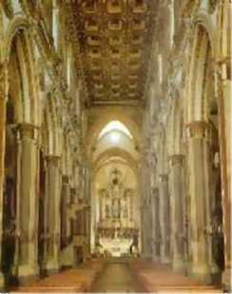
Navštívil i Wittenberg a Frankfurt. Nakonec se vrátil do Itálie, nejprve do Padovy, pak do Benátek, kde přijal pohostinství jednoho ze šlechticů města, Giovanniho Moceniga, který ho však neváhal vydat biřicům inkvizice. Inkviziční proces začal v Benátkách v květnu roku 1592 a od února 1593 pokračoval v Římě. V únoru 1600 byl inkvizičním tribunálem odsouzen a upálen v Římě, na Campo di Fiore (Náměstí květů).
Obr. 59: Klášter svatého Dominika v Neapoli
„Byl nám svěřen k smrti odsouzený níže popsaný: Giordano (...) odpadlý bratr z Noly (Neapolské království), kacíř a nekajíc-ník. Vyzýván našimi bratry a jinými otci (...), kteří mu ukázali s láskou a velkou znalostí jeho omyl, vystavil svou hlavu tisíci omylů a marností; setrval natolik ve své umíněnosti, že byl nakonec služebníky spravedlnosti doveden na Campo di Fiore a tam svlečen a nahý připoután ke sloupu a upálen zaživa, stále za přítomnosti našeho tovaryšstva, které zpívalo litánie, a také za přítomnosti utěšovatelů, kteří ho vyzývali až do posledního okamžiku, aby odvolal svou zatvrzelost, s níž nakonec ukončil svůj ubohý a nešťastný život."

4.3.2. Případ Giordana Bruna - přehled kacířských myšlenek
Případ Giordana Bruna vykazoval rysy podobnosti s později vedeným inkvizičním procesem proti Galileimu (4.4). V obou případech hrál význačnou roli kardinál Robert Bellarmin (1542-1621) jakožto inkvizitor, oba vědci se snažili opravit zažité, ale poznatkům soudobé vědy neodpovídající tvrzení Aristotela (4.1) a peripatetiků, které však byly pro řadu církevních autorit nedotknutelné. Případy však skončily rozdílně: Galilei odvolal a zachoval svůj život, aby získal čas pro dokončení svého vědeckého díla, Giordano Bruno se svých názorů nezřekl a zemřel pro ně na hranici. Rozdíl je možné najít i v přístupu obou vědců ke svému dílu: Bruno je spíše filosof, svá většinou filosofická tvrzení odvozuje metodami indukce a dedukce, zatím co Galilei,

Smrt Giordana Bruna

Bruno, Galilei a inkvi-
zice

> to

Titulní strana

Obsah

Rejstřík

44

Strana 201 z 262

Zpět

Celá obrazovka

Návod
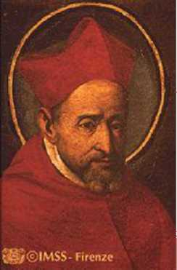
nazývaný později otcem moderní přírodovědy, zakládá vědeckou metodu (pozorování - hypotéza - teorie - experiment) a nedílnou součástí jeho prací jsou matematické výpočty a experimenty či pozorování.
Obr. 60: Kardinál Robert Bellarmin
Galilei se v astronomii zabývá spíše otázkami sluneční soustavy a blízkých (či spíše dobře viditelných) objektů, které mohl sledovat svým nově objeveným dalekohledem, a tedy mohl podložit své názory opakovaným pozorováním, Bruno vytváří svou kosmologii, v některých bodech blízkou našim názorům, pouze na základě čistě myšlenkové úvahy. Rozdílné je i sociální postavení Bruna a Galileiho: za Gali-leim stáli přátelé, řada z nich mocní a vlivní své doby.
Věnujme se však nyní osobě a díle Giordana Bruna. Již v benátské části procesu byla vznesena tato závažná obvinění proti Brunovi:
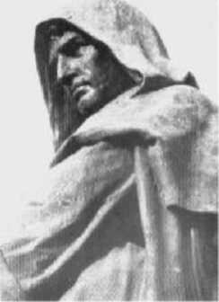
Stýkal se s kacíři a žil jako oni. Svedl božské Slovo, inkarnaci, svatého Ducha na pouhé filozofické pojmy, navíc úzce spjaté s podivnou kosmologií, odvozenou od Koperníkova systému (4.2.4). Místo učení o světě stvořeném z ničeho postavil tvrzení, že existuje nekonečný vesmír, který je věčný a který je složen z nespočetných světů. Pohyb hvězd je prý přirozený a stejně přirozený je pád těles. V obou případech tíhy a pohybu sledují tělesa dráhu, která odpovídá jejich sebezachování, dík vnitřnímu principu, duši nebo instinktivní tendenci. Vůbec není podle něho nutné připoutat hvězdy k pevným podkladům nebo je svěřit do opatrování andělům, kteří by jim určovali směr jejich pohybu.
Obr. 61: Socha Giordana Bruna na náměstí Campo di Fiore
Kardinál Bellarmin, který se ujal vedení procesu v Římě roku 1597, zformuloval osm tvrzení, které měl Bruno odvolat:

Základy Brunovy kosmologie > to

Titulní strana

Obsah

Rejstřík

44

Strana 202 z 262

Zpět

Celá obrazovka

Návod

- Bruno tvrdí, že objasnil příčiny pohybu Země a nehybnosti oblohy jistými důvody, které prý neodporují božskému Písmu. Marně mu byly předloženy verše z bible (kniha Kazatel 1, 4-5) „... a ačkoliv země na věky trvá. Vychází slunce i zapadá slunce ..." Bruno odpověděl, že se Písmo svaté vyjadřuje jazykem, který je přístupný věřícím a neobrací se k vědcům jako takovým. Poznamenejme hned, že týž text z bible Bellarmin později předložil Galileimu (4.4.3.5).
- Bruno kladl proti ideji stvoření světa svou doktrínu nekonečného a věčného vesmíru, složeného z nesčetných světů, neboť jak tvrdil obžalovaný, „kdo popírá nekonečný účinek, popírá nekonečnou moc."
- Bruno označoval hvězdy v jednom tvrzení za pravdivé „posly a tlumočníky božího hlasu ... hmatatelné a viditelné anděly".
- Další tvrzení se týkalo vzniku věcí: Bruno v něm tvrdil, že dva skutečné a věčné principy každé existence jsou světový duch a původní hmota. Rovněž toto byl důsledek teze, že vesmír je věčný a že světy, které ho tvoří, jsou nadány vnitřním principem pohybu a nikoliv pohybovány, jak se věřilo, pevnými sférami nebo anděly.
- Lidská duše je pouze přechodným projevem duše světové, tak jako je tělo přechodným projevem univerzální hmoty.
- Jelikož substance je věčná, nic nevzniká ani nemizí; život a smrt jsou pouze přechodnými podobami. Nedochází k přeměně substance, ale jen ke změnám v jednotlivých formách, které na sebe bere.
- Země je tedy nadána duší, která má nejen vlastnost vnímavosti, nýbrž také rozumovosti a možná ještě něčeho více. Což není řečeno v Genesis (1,24): „Vydej země duši živou ..."?

Názory
Bruna,
odvolat

Giordana které měl > to

Titulní strana

Obsah

Rejstřík

44

Strana 203 z 262

Zpět

Celá obrazovka

Návod

8. A konečně poslední tvrzení se vztahovalo na individuální duši a její vztah k tělu. Bruno - proti doktríně svatého Tomáše (Akvinského, 1225(7?) - 1274) tvrdil: „Nemyslím, podle mého způsobu filozofického chápání, že by duše byla formou, nýbrž se domnívám, že tvoří duchovní skutečnost, která je opravdově přítomná v těle."
Bruno uznal žalovaná tvrzení jako svá vlastní, ale odmítl připustit, že by byla kacířská. Bruno se zatvrdil: „nesmí a ani se nechce kát a (...) vlastně není zač se kát." Diskuze se táhla ještě celý rok, ale směřovala k neodvratnému konci.
Tři dny po Brunové upálení se nápis vyvěšený na zdech krutě vysmíval kacířově zatvrzelosti: „Tvrdil o sobě, že zemře jako mučedník (...) a že jeho duše vstoupí do ráje s dýmem hranice. A teď už musí vědět, zda mluvil pravdu!"

> to

Titulní strana

Obsah

Zpracováno podle [4] (odsud pocházejí všechny citáty) a s použitím [21].
Rejstřík

44

Strana 204 z 262

Zpět

Celá obrazovka

4.4. Galileo Galilei
Galileo Galilei (1564
„Je zpozdilostí chodit hledat smysl věcí přírodních do papírů toho nebo onoho, místo 1642)
do díla přírody, jež vždy žije a jež tvořící je nám před očima, pravdivá a neměnná ve
všech svých věcech ..." Galileo Galilei
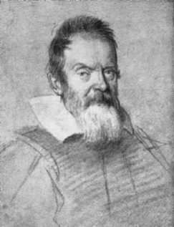
Obr. 62: Galilei -kresba
Galileo Leoniho
Galilei byl jedním z následovníků Mikuláše Kopernika (4.2.5) a Giordana Bruna (4.3.2). Do všeobecného povědomí se zapsal dvěma příběhy, o jejichž pravdivosti lze s úspěchem pochybovat: historkou o tom, jak ze Šikmé věže v Pise házel různé předměty, aby prozkoumal volný pád těles, a druhou historkou o tom, jak po odvolání před inkvizičním soudem pronesl vzpurně větu „Eppur si mu-ove!"(A přece se točí!). Nepravdivost druhé historky je do očí bijící, takovéto prohlášení by vyneslo Galileimu revizi inkvi-zičního procesu ukončenou upálením na hranici, o malé pravděpodobnosti první z historek pojednává například článek [8]. Přestaňme se proto zabývat tendenčními legendami a zrekapitulujme to, co o Galileim skutečně víme. Jako spolehlivý zdroj informací lze doporučit knihu [4], z které je převzata většina citátů, případně tenkou, ale zajímavou a poučnou knihu [9], a velice pěkně zpracované internetové stránky [5].

> to

Titulní strana

Obsah

Rejstřík

44

Strana 205 z 262

Zpět

4.4.1. Dostupná fakta o Galileiho osobním životě
Galileo Galilei se narodil v Pise roku 1564, křestní jméno dostal po svém dědečkovi. Galileiho otec Vincenzo (1520-1591) byl skladatelem a hudebním teoretikem; nejznámější z jeho děl je Dialog o staré a nové hudbě.
Galileo měl tři mladší sourozence, sestry Virginii a Livii, a bratra Mi-chel'Angela. Rodiče se brzy usadili ve Florencii, kde se Galilei málem stal

Život Galileiho

Celá obrazovka

Návod knězem. Nakonec se rozhodl studovat v Pise medicínu, ale po setkání s Os-tiliem Riccim (1540-1603), dvorním matematikem velkovévody Francesca Florentského, se rozhodne věnovat matematice, do které se tenkrát také pojímaly fyzikální aplikace. Tím je předurčena jeho životní dráha.
Roku 1592 se stěhuje do Padovy a začíná zde žít s Benátčankou Marií Gambou, s níž má tři nemanželské děti: dcery Virginii a Livii a syna Vincenza. Vztah s Marií Gambou končí roku 1610, kdy se Galilei stěhuje do Florencie jen s dcerami, Maria Gamba zůstává se synem Vincenzem v Padově a o tři roky později se provdává. Roku 1619 Galilei syna legitimuje a dostává pro něj od papeže malou penzi.
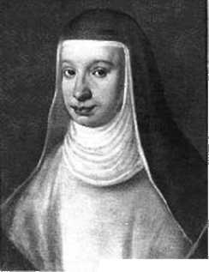
Syn Vincenzo (1606-1649) se stává právníkem, s otcem se téměř nestýká. Obě Galileiho dcery, Virginie i Livie, vstupují do kláštera. Mladší Livie (1601 -1659) přijímá řádové jméno Marie Arcangela. Některé prameny uvádějí, že byla slabomyslná. Starší Virginie (1600 -1634), od roku 1616 sestra Marie Celesta, zdědila otcova ducha a pronikavost myšlení.
Zachovala se její korespondence s otcem, téměř 120 dopisů, prodchnutých láskou k otci a důvěrou ve správnost a pravdivost jeho učení. Poté, co Galilei 1631 kupuje vilu v Arcetri, jsou si ještě bližší a mohou se občas i navštěvovat. Marie Celesta pomáhá otci snášet první roky domácího vězení, uvaleného inkvizicí. Umírá po vleklé nemoci roku 1634, Galilei osm let poté.
Obr. 63: Virginia,
sestra Maria Ce- Další životní osudy jsou ovlivněny jeho prací a výsledky lesta Galileo jeho výzkumů. Rozdělme jeho vědecké dílo na část, která se týká přímo výzkumů a publikací, které vedly k inkvizič-nímu procesu s Galileim, a na jeho další objevy.

Marie Celesta, nejmi-lejší Galileiho dcera > to

Titulní strana

Obsah

Rejstřík

44

Strana 206 z 262

Zpět

Celá obrazovka

4.4.2. Galileiho vědecká činnost, která se nedostala do rozporu s inkvizicí

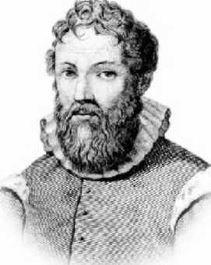
Galilei se věnoval matematice již za svých studií v Pise. Zde znovuobjevil Archimédův zákon o hydrostatické rovnováze a stanovil jeho princip ve velmi přesných termínech, mezi léty 1585 až 1587 se zabýval teorémy o těžišti pevných těles. Dopisoval si s největ-šími matematiky své doby a zároveň hledal místo profesora matematiky. Získává ho nejprve v Pise, později v Padově, která je součástí Benátské republiky. Zde se věnuje hlavně praktickým aplikacím matematiky: jednak lekcím vojenského stavitelství, jednak konstrukci čerpadel vody. Roku 1593 se zabývá otázkou tepelné roztažnosti kapalin a vyrábí první termoskop. Nejvíce ceněným Galileiho dílem této doby je Traktát o mechanice, původně plánovaný jako učebnice mechaniky pro studenty. Již v úvodu této knihy lze poznat znaky Galileim nově vybudované vědecké metody, dodnes používané v moderní fyzice:
Obr. 64: Ostilio Ricci -muž, který přivedl Gali-leiho k matematice
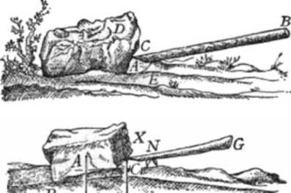
„Dříve než přistoupíme k podrobnostem úvah o mechanických nástrojích, zdá se mi potřebné uvažovat o nich v jejich obecnosti a uvědomit si výhody, které z toho mohou pro nás vyplynout (...) A to se mi zdá o to užitečnější, že většina těch, kdo tyto stroje konstruují, se zpravidla mýlí... o jejich významu. Ve snaze přizpůsobit je pro četné úkoly jim připisují vlastnosti, které jsou jejich povaze cizí. Tak se stává, že si činí iluze o očekávaných výsledcích a jsou zklamáni,
O F
Obr. 65: Páka

Konstrukce čerpadel a termoskopu

Traktát o mechanice > to

Titulní strana

Obsah

Rejstřík

44

Strana 207 z 262

Zpět

Celá obrazovka

Návod

když se po tolika nadějích projeví jako marné přísliby.

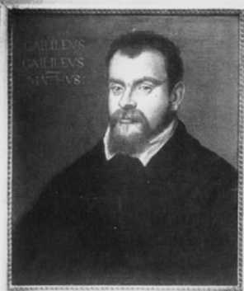
Podle mého názoru je třeba hledat hlavní zdroj těchto omylů v marné víře, že by bylo možno za pomoci malé síly zvedat velmi těžké zátěže a tak jakoby oklamat přírodu, která by se měla dát chytit do jejich léčky (...).
Obr. 66: Galileo Galilei - portrét od Tintoretta
Jestliže tedy stroje nemají tento význam, stálo by za úvahu ukázat, v čem spočívají jejich skutečné výhody.
Přistupujeme-li k problému, jsme rázem vedeni k tomu, abychom zahrnuli do úvahy určitý počet údajů: břemeno, které je třeba přenést z jednoho místa na druhé, sílu nebo působení, které je schopno tímto břemenem pohnout, vzdálenost, kterou je třeba urazit, čas, kterého je zapotřebí k přemístění, nebo, což je totéž (...) rychlost pohybu."
<Fi_{t} m m-S-
> to

Titulní strana

Obsah

Dále Galilei převádí všechny uvedené faktory do kvantitativního jazyka - velikost síly či odporu, velikost uražené dráhy,... a stanovuje formuli ekvivalence mezi silami, které vykonají tutéž práci za různý čas či po různé dráze. Ohlašuje se zde tedy platnost principu zachování mechanické práce, čili „zlaté pravidlo mechaniky": „To, co se získává na síle, se ztrácí na rychlosti, a protože máme málo sil a hodně času, dokazuje to, jak jsou tyto stroje užitečné."
Discorsi - obálka
Galileiho bádání se však neomezuje pouze na jednoduché stroje: zabývá se magnetismem, konstruuje mikroskop a dalekohled, zkoumá pohyb kyvadel, zabývá se hydromechanikou - roku 1612 vydává Rozpravy o všem, co na vodě plave nebo se v ní pohybuje, a roku 1616 podává jedno z prvních vysvětlení přílivu a odlivu - jak lze zjistit na-

D I S C O R S I
DIMOSTRAZIONI
M A T E M -A T I C H E,-
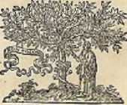
iritörno & dm npíouc fzienzč ArMneiici a]Ja Mecanica Sŕi MoVlMENTľ Locíli,
GALILEO G A L IL a t IIN c E O, Vihrfbfai MinciiutjHJopriiLi^eiodelSerüniltiino Grand třucA.tli Toícsiia,
í N L £ I D A.
ApprqfFb gíiEfícvirii. M.'t, c, xxxvm.
Obr. 67: knihy

Zlaté pravidlo mechaniky

Hydromechanika
Rejstřík

44

Strana 208 z 262

Zpět

Celá obrazovka

Návod

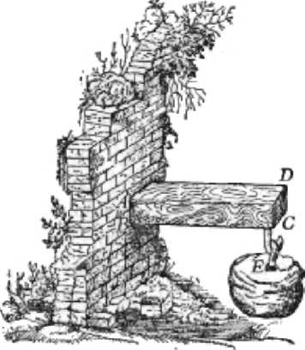
příklad v článku [6], bylo bohužel nesprávné. V dalším tvůrčím období jsou Galileiho mechanické výzkumy poněkud zatlačeny do ústraní díky zájmu o astronomická pozorování. Plně se jim začíná opět věnovat až po ukončení inkvizičního procesu a po odchodu do nuceného domácího vězení.
Obr. 68: Zatížený trám
V něm čtyři roky před svou smrtí, roku 1638, dokončuje dílo Discorsi (Discorsi e dimonstrazioni interno a due nuove scienze, attenenti alla Me-canica i Movimenti Locali - Rozpravy a matematické důkazy týkajících se mechaniky a místních pohybů). Tato kniha, stejně jako Dialog o dvou světových systémech, o které bude promluveno později (4.4.3.6), je určena širší veřejnosti - obě tyto knihy jsou psány italsky, nikoliv latinsky, a formou dialogu - pánové Salviati, Sagredo a Simplicio v nich rozmlouvají o fyzikálních problémech.

Discorsi

> to

Titulní strana

Obsah

Rejstřík

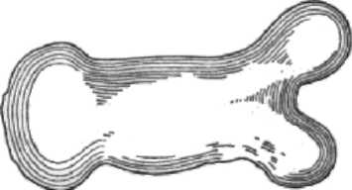
V knize Discorsi je ve středu zájmu diskutujících mechanika - kniha je rozdělena na jednotlivé dny, během nichž řeší diskutující následující problémy: první den se zabývají otázkami odporu vzduchu a volného pádu (rozbor určitých pasáží z tohoto dne je sepsán v článku [8]), druhý den věnují problematice pevnosti těles, konkrétně například zkoumání nosnosti trámu, ale kladou si i otázku, bylo-li by možné živočichy libovolně zvětšit při zachování jejich proporcí. Třetí den zkoumají chování kyvadla a vyslovovují princip setrvačnosti, který je vlastně prvotní formulací prvního Newtonova pohybového zákona.
Obr. 69: Porovnání - kosti různě velkých živočichů

Princip setvačnosti
44

Strana 209 z 262

Zpět

Celá obrazovka

Čtvrtý den obsahuje odvození faktu, že trajektorií vrženého tělesa je parabola, pátý den pak konečně shrnuje Galileiho teorémy o těžišti. Tato kniha shrnuje výsledky Galileiho celoživotního bádání a obsahuje jak formulaci principu setrvačnosti, tak i prvotní formulace některých matematicko-fyzikálních postupů, z nichž později vycházel infinitesimální počet. Tak bylo Galileiho celoživotní mechanické dílo dovršeno.
Obr. 70: Parabolická dráha vrženého tělesa
L
í> 7
 |  | T
J |  |  | S
 | n |  |  | R
 |  | F |  |  | 0
 |  |  | E
 |  |  |  | C

Vrhy těles

> to in

4.4.3. Objevy vedoucí k inkvizičnímu procesu s Galileim
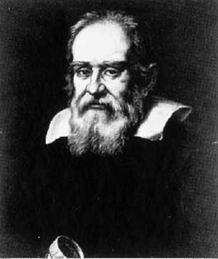
4.4.3.1. Objev dalekohledu Příběh inkvizičního procesu s Galileim začíná neověřenými zprávami o „holandských rourách", které v letech 1608 až 1609 přicházejí do Benátek.
Obr. 71: Galileiho po-trét od Sustermanse -při podrobnějším zkou­mání je vidět, že Galilei drží v ruce dalekohled
Na jejich základě se Galilei rozhodne zkonstruovat dalekohled. První exemplář je schopen jen trojnásobného zvětšení, postupně se mu však povede dosáhnout zvětšení třicetinásobného. Délka tubusu tohoto Galileiho dalekohledu byla 1245 mm, jako objektiv sloužila spojka o průměru 53,5 mm, jako okular rozptylka o průměru 25 mm. Již první uživatelé tohoto vynálezu, ctihodní senátoři Benátské republiky, byli dojati a udiveni podívanou, která se jim nabízela:
„Dne 21. srpna 1609já, Antonín, syn Jeronýma Priuliho, prokurátora, jsem se odebral na kampanilu svatého Marka v doprovodu pana Galileiho a pánů... Šebestiána Veniera, Zachariase Sagreda, ...a výborného doktora Cavalliho, abychom spatřili podivuhodné a jedinečné účinky dalekohledu, zvaného dalekohled Galileiho.

Galilei konstruuje dalekohled

Senátoři Benátské republiky pozorují dalekohledem město
Titulní strana

Obsah

Rejstřík

44

Strana 210 z 262

Zpět

Celá obrazovka

Návod
Dalekohled, zhotovený ze železné roury, pokrytý tmavorudou látkou a dlouhý asi tři čtvrtě lokte, měl na každém konci čočku velikosti zlaťáku, jednu konvexní a druhou konkávni.
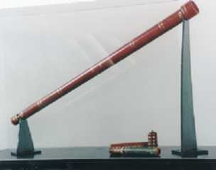
Každý z nás, když přiložil dalekohled k oku a druhé oko zavřel, mohl vidět zřetelně až za Liza Fusina a za Magheru, za Chioggio, Treviso, a až ke Coneglianu; potom zvonici a fasádu kostela svaté Justiny z Padovy; bylo možné také rozeznat osoby, které vstupovaly do kostela svatého Jakuba v Mu-ranu anebo z něj vycházely; bylo vidět lidi, jak nastupují do gondoly nebo z ní vystupují u přívozu Colonna, u vjezdu do kanálu Sklenářů, a mnoho dalších podrobností, skutečně udivujících, z laguny a města. "
Obr. 72: Dalekohled Galileiho typu
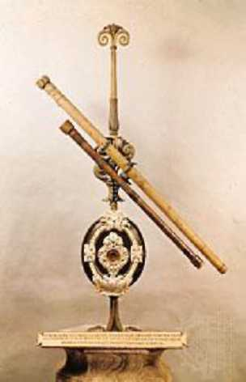
Dalekohled přinesl jeho autorovi nejen slávu a uznání, ale také finanční zajištění:
Obr. 73: Luxusní pro­vedení Galileiho dale­kohledu
„... Jakmile se zpráva (o holandském ... dalekohledu) donesla do Benátek (...), byl jsem před šesti dny povolán nej-vznešenější signorií a senátem, jimž jsem (svůj) dalekohled k velkému údivu předložil. Bylo mnoho šlechticů a senátorů, kteří bez ohledu na věk vícekrát vystoupili po schodištích nej-vyšší zvonice v Benátkách, aby zhlédli moře, plachty a lodi tak vzdálené, že potřebovaly, když pluli nejvyšší rychlostí k přístavu, více než dvě hodiny, aby je bylo možno spatřit bez mého dalekohledu...
Protože se mi zdálo, že by byl velmi užitečný pro účely námořní i pozemské, a protože jsem viděl, jak si ho nejvzne-šenější dóže cení, rozhodl jsem se 25. tohoto měsíce dostavit se před kolegium a věnovat ho Jeho Jasnosti (...)
O několik okamžiků později mne signor Priuli, prokurátor, a jeden ze správců univerzity, vycházeje z koleje sdělil, vzav mě za ruku, jak

Galilei věnuje dalekohled dóžeti benátskému, obdrží doživotní profesuru v Padově > to

Titulní strana

Obsah

Rejstřík

44

Strana 211 z 262

Zpět

Celá obrazovka

Návod

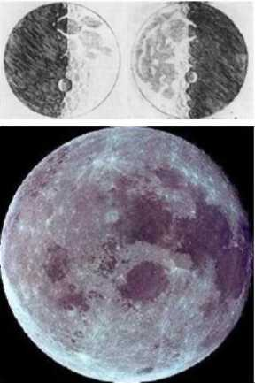
velice si kolegium cení mých služeb v Padově za uplynulých sedmnáct let, a že v uznání mého zdvořilého gesta okamžitě dalo příkaz správcům, aby mě jmenovali celoživotně profesorem s platem lOOOflorinů ročně..."
Obr. 74: Měsíc -vyobrazení z Hvězd­ného posla a fotografie úplňku
Měsíc není lesklý a hladký, ale má povrchovou strukturu stejně jako Země
A mezitím Galilei z terasy svého domu zkoumal každý večer nebesa, pozoroval hvězdy, zaznamenával jejich polohu a všechny fyzikální zvláštnosti, všechny změny, které probíhaly před jeho zraky.

4.4.3.2. Publikace prvních astronomických pozorování V březnu 1610 uveřejňuje Galilei knihu Hvězdný posel (Siderius Nuncius). Galilei si uvědomoval, o jak velký krok postoupila astronomická věda díky použití dalekohledu, a že nové podmínky pozorování umožní postavit nové koncepce na pevný základ.
„Vskutku veliké jsou věci, které v tomto krátkém pojednání nabízím k pozorování a úvaze všem, kdo studují přírodu. Veliké, pravím, jak znamenistostí látky, tak po staletí netušenou novostí a konečně přístrojem, díky kterému se zjevily našemu zraku. Jaké je to nádherné a úchvatné divadlo, vidíme-li měsíční těleso vzdálené od nás asi 60 zemských poloměrům jak se přibližuje tak, že se zdá být vzdáleno jen dva poloměry; jeho průměr se nám jeví třicetkrát, jeho ploch takřka devětsetkrát, jeho objem takřka 27 OOOkrát větší, než když se díváme pouhým okem. A tak jistota vnímání dá poznat všem, že Měsíc nemá hladkou a lesklou plochu, nýbrž že je zvlněný a nerovný a že je úplně stejně jako povrch Země pokryt vysokými kopci a hlubokými prohlubněmi a hrboly."
Dalekohled umožnil odhalit podstatu Mléčné dráhy: „...jsme měli možnost pozorovat podstatu, nebo lépe látku, z níž se skládá Mléčná dráha, tak jak se jeví prostřednictvím dalekohledu; tak berou za své všechny diskuze, které po tolik staletí rozdělovaly filozofy, před jistotou, jež

Siderius Nuncius Hvězdný posel
Mléčná dráha se skládá z velkého množství hvězd > to

Titulní strana

Obsah

Rejstřík

44

Strana 212 z 262

Zpět

Celá obrazovka

Návod se nabízí našemu pohledu, a díky tomu jsme osvobozeni od mnohomluvných sporů. Galaxie není nic jiného než nesčetné množství hvězd rozptýlených v malých kupách; ať namíříme dalekohled kamkoliv, hned se zraku objeví pozoruhodný počet hvězd, z nichž mnohé se jeví jako velké a zřetelné; ale množství malých hvězd je úplně nezřetelných."
Nejrevolučnější je zřejmě následující tvrzení: „...později o tom řekneme více v našem Systému světa²; četné úvahy a pokusy tam uvedené ukáží jako jistou skutečnost, že se sluneční světlo odráží od Země, proti mínění těch, kteří vylučují Zemi z počtu planet, pod záminkou, že je zbavena pohybu a světla. Chceme naopak podat důkazy a uvést nesčetné přirozené důvody pro to, že se Země pohybuje a že překonává nádherou Měsíc - že tedy vůbec není smetištěm špinavých odpadků (4.1.3)... "
Galileimu však přináší největší zisk objev čtyř Jupiterových měsíců:
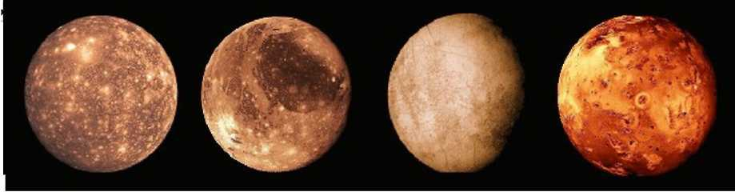
„V krátkosti jsme
popsali, co jsme až
dosud pozorovali na
Měsíci, nehybných
hvězdách a Gala-
xii. Zbývá nám nyní¹
odhalit to, co pova- ^{0br}- ^{75:} Ganymed, lo, Európa a Kallisto
žujeme za nejdůležitější část tohoto výkladu: odhalit existenci čtyř planet, které nebyly až dosud nikdy od počátku času pozorovány, obeznámit s okolnostmi, za nichž jsme je objevili a studovali, určit jejich pozici a popsat pozorování o jejich pohybu a změnách učiněná během těchto dvou posledních měsíců; vyzýváme všechny astronomy, aby pátrali a určili jejich periody, což je úkol, který nám dosud nebylo možno splnit pro omezený čas, jenž jsme měli k dispozici..."

Země je pohybující se planeta

Objev čtyř největších Jupiterových měsíců > to

Titulní strana

Obsah

Rejstřík

44

Strana 213 z 262

Zpět
Návod

Celá obrazovka

^{z}Systém světa byl Galileim sepsán pod názvem Dialog o dvou systémech světa (4.4.3.6) [3]
Konec

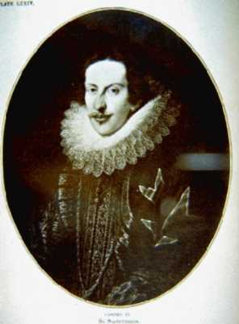
Galilei totiž již od roku 1609 touží po návratu do Florencie. Chtěl tyto své nové objevy důkladně rozpracovat, ale v Benátkách se mu nedostával čas - kromě soukromých lekcí, ve kterých musel u sebe přijímat studenty všech zemí, musel i řídit dílnu na výrobu kružidel, později i dílnu na výrobu dalekohledů. Nově objevené měsíce Jupitera pojmenovává Medicejské hvězdy ve snaze naklonit si Cosima II. Medicejského, velkové-vodu toskánského, aby ho zaměstnal jako dvorního matematika.
Obr. 76: Cosimo II. Me dicejský, Galileiho me cenáš
Galilei získává nejen finanční zajištění a čas pro své výzkumy, ale i zázemí chránící ho před útoky nepřátel. Jedním z nich je Ludovico delle Colombe, který napadá nejen výsledky Galileiho pozorování, ale hlavně jejich interpretaci v souladu s Koperníkovým heliocentrickým systémem. Dovolává se rovněž i autority Písma a zákazu je volně vykládat.

4.4.3.3. Fáze Venuše a oficiální uznání Galileiho práce v Římě Po potvrzení existence Medicejských hvězd a jejich planetární povahy otcem Cla-viem, jedním z nejvýznamnějších římských astronomů a matematiků, pomýšlí Galilei na cestu do Říma, aby se jeho objevům dostalo oficiálního posvěcení papežskou stolicí.
Předtím však ještě učiní nejdůležitější objev - pozoruje fáze Venuše (viz Obr. 77). Existence fází Venuše je konečným důkazem platnosti Koperníkova heliocentrického systému - podrobný rozbor lze najít v článku [10]. Od tohoto okamžiku je jasné, že starý geocentrický Aristotelův a Ptolemaiův (4.1.4.1) model sluneční soustavy musí být nahrazen heliocentrickým modelem Koperníkovým (4.2.4).

Dvorní matematik velkovévody toskánského

Fáze Venuše > to

Titulní strana

Obsah

Rejstřík

44

Strana 214 z 262

Zpět

Celá obrazovka

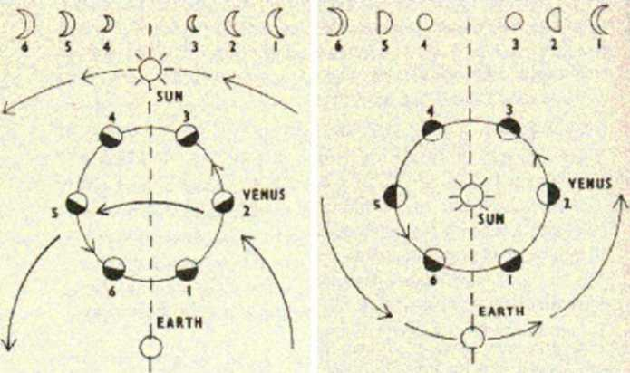
Galilei v březnu 1611 odjíždí do Říma, kde je správnost jeho pozorování Medi-cejských hvězd a dalších objektů popsaných ve Hvězdném poslu potvrzena otci jezuity a Galilei je čestným hostem jak papeže Pavla V., tak i řady kardinálů. Poznává zde i kardinála Maffea Barberi-niho, pozdějšího papeže Urbana VIII., který se stává Ga-lileiho obdivovatelem. Přes velký Galileiho triumf a uznání jeho práce i u církevních autorit rozpoznává kardinál Robert Bellarmin, známý již jako inkvizitor Giordana Bruna (4.3.2), nebezpečí, které by pro církev plynulo z filozofického výkladu Písma na základě nových astronomických poznatků. Prozatím se pouze omezuje na ověření správnosti astronomických poznatků u jezuitských astronomů a na skryté prošetření, nemá-li Galilei styky s kacíři.
Obr. 77: Fáze Venuše, jak by se měly jevit podle Pto­lemaiova a Koperníkova systému; pozorování odpovídá modelu Koperníkovu
Roku 1612 pozoruje Galilei sluneční skvrny a vchází do polemiky s jezuitou Scheinerem o jejich původu. Galilei hájí správný výklad, že skvrny jsou pevně spojeny se Sluncem, nikoliv že se jedná o mraky Slunce zakrývající.

4.4.3.4. Galilei bojuje za oddělení víry a vědy Nepřátelé Galileiho začínají připravovat inkviziční proces. Jako záminka jim slouží diskuze, které se zúčastnil na dvoře Kristiny Lotrinské, matky Cosima II. a velkovévodkyně toskánské, Galileiho přítel a žák Castelli.

tri-

Galileiho římský umf

Sluneční skvrny

Hostina u Kristýny Lotrinské
in

> to

Titulní strana

Obsah

Rejstřík

44

Strana 215 z 262

Zpět

Celá obrazovka

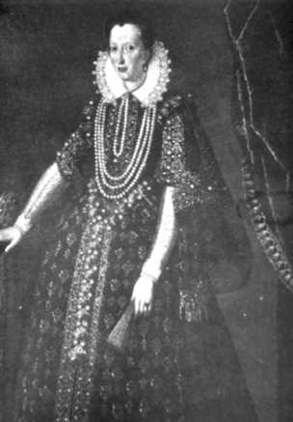
„... Velkovévoda se mě tázal, zda vlastním teleskop: řekl jsem mu, že ano, a začal jsem hovořit o pozorování Me-dicejských planet, které jsem uskutečnil předchozí noci. ... Musím Vám sdělit, že profesor Boscaglia něco u stolu zašeptal do ucha madame (Kristýny Lotrinské); připouští, jak prý říkal, všechny nebeské novinky, které Galilei objevil; pouze pohyb Země se jeví neuvěřitelný a nemožný, především pro zjevný odpor Písma svatého vůči takovému tvrzení. ...
Obr. 78: Lotrinská
Kristýna
Madame se mě napřed dotazovala na osobní věci a potom začala argumentovat proti pohybu Země, dovolávajíc se Písma svatého: byl jsem tedy při této příležitosti a přes čistě formální protesty donucen k tomu, abych mluvil jako teolog, a mluvil jsem s takovou jistotou a majestátností, že byste jistě měl radost, kdybyste mě slyšel...."
Galilei svého žáka chválí a v odpovědi na tento dopis rozvíjí svůj názor na vztah pravdy Písma a pravdy vědy: „Podrobnosti Vašeho rozhovoru ... mně poskytly příležitost uvažovat o tom, zda je vhodné uvést Písmo svaté do diskuzí, jež se vztahují k přírodní filozofii, zejména onu pasáž z Jozue, kterou velkovévodkyně matka kladla proti pohybu Země a nehybnosti Slunce....
V Písmu svatém se nalézají věty, které nemají, jsou-li brány v doslovném smyslu, platnost pravdy: jsou takto používány, protože tím více vyhovují lidem nevzdělaným. Je-li tomu tak, pak je třeba pro malý počet těch, kdo si zasluhují být odděleni od obecného lidu, aby moudří komentátoři vyložili skutečný význam určitých vět a vysvětlili důvody, proč byly vyjádřeny zvláštním způsobem.
Z toho plyne, že Písmo svaté zasluhuje a dokonce vyžaduje ve více pasážích výkladů, které se nevážou na povrchní význam, a že tedy v každé diskuzi o přírodních

Pravda Písma svatého a pravda vědy > to

Titulní strana

Obsah

Rejstřík

44

Strana 216 z 262

Zpět

Celá obrazovka

Návod

Konec

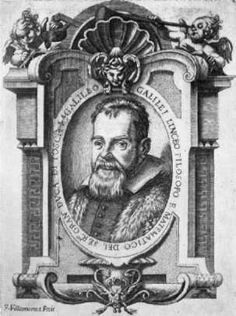
záležitostech bychom se ho měli dovolávat až v poslední radě....
Obr. 79: Galileo Galilei, portrét od Villamoeny
Pokud se mě týče, domnívám se, že autorita svatých knih spočívá pouze v přesvědčování lidí o článcích a větách, které se vztahují k jejich spáse a které, protože jdou nad veškerý lidský rozum, mohou být hlásány a mohou být učiněny věrohodnými pouze prostřednictvím Ducha svatého. Ale nemyslím, že by bylo nutné připouštět, že týž Bůh, který nás nadal smysly, rozumem a chápáním, nám chtěl, nedbaje jejich užívání, poskytnout odlišným způsobem poučení, kterého můžeme nabýt jinak (to jest přirozenými schopnostmi našeho ducha)..."
Tento list se stane hlavním dokumentem připojeným k inkvizičnímu udání proti Galileo Galileimu. Autor udání, dominikán Lorini, se v něm odvolává především na citované odstavce, považuje je za kacířské a navrhuje zkrocení „galileiovců" jakožto lidí nepovolaných k výkladu Písma. Podle stylu udání je vidět, že v pozadí opět stojí Ludovico delle Colombe.
Galilei velice správně chápe, že invizice začíná proti němu sbírat důkazy. Nicméně pořád ještě se domnívá, že své a Kopernikovy teze o pohybu Země může obhájit v disputaci se svými odpůrci. Své názory proto otevřeně publikuje ve veřejném dopisu, věnovaném Kristině Lotrinské. V tomto dopise jasně tvrdí, že Písmo nemůže popírat vědu, že vědci mají právo na svobodu bádání, povinností teologů je dbát na nepřekrucování míst v Písmu, které se týkají víry nebo mravouky ... ale „pohyblivost a nehybnost Země či Slunce se netýkají víry a nedotýkají se mravů. ..."

4.4.3.5. Výstraha svatého oficia Svaté oficium se schází 24. února 1616, aby posoudilo dvě tvrzení, vyňatá z Kopernikovy knihy a z učení Galileiho.

Dopis Kristině Lotrinské > to

Titulní strana

Obsah

Rejstřík

44

Strana 217 z 262

Zpět

Celá obrazovka

Návod

Konec
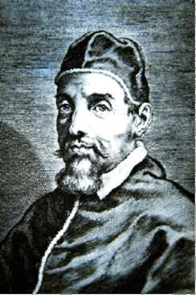
O tvrzení „Slunce je ve středu světa a je zcela nehybné místním pohybem." tvrdí inkvizice, že je „filozoficky nesmyslné a absurdní a formálně kacířské." Tvrzení „Země není ve středu světa ani není nehybná, ale pohybuje se celkovým pohybem (oběhem) a každodenním pohybem (kolem své osy)." podléhá dle invizice stejnému posudku, „z filosofického hlediska musí být chápáno přinejmenším jako pomýlené, pokud se víry týče...." Galilei je požádán, aby se vzdal svých výše citovaných omylů, totiž „... aby se úplně vzdal názoru, že je Slunce nehybné a ve středu světa a že se Země pohybuje; aby toto tvrzení na žádný způsob nezastával, neučil nebo neobhajoval ani slovem, ani písmem. V opačném případě by proti němu svaté oficium zavedlo řízení." Galilei s tímto nařízením souhlasil a slíbil, že se mu podřídí. Knihu Mikuláše Kopernika O oběhu nebeských sfér dává církev na index, dokud v ní nebudou provedeny opravy, které ji uvedou v soulad s názorem inkvizitorů.
Obr. 80: Maffeo Barberini, pozdější papež Urban VIII
Galilei, zřejmě díky vlivu mocných Medicejských a jiných přátel a přímluvců, absolvuje v Římě velmi vlídné přijetí u papeže a odjíždí s osvědčením kardinála Bellarmina, že Galilei „opouští toto místo s nedotknutou pověstí a s chválou všech, kteří s ním jednali"', nikoliv jako člověk odsouzený inkvizicí k pokání.
Galilei se vskutku stahuje do ústraní, věnuje se přílivu a odlivu a zkoumá možné užití Medicejských hvězd pro navigaci.
Vypadá to však, že se blýská na lepší časi - na papežskou stolici dosedá místo Řehoře XV. Maffeo Barberini, Galileiho obdivovatel, který vstupuje do historie jako papež Urban VIII. Galilei mu věnuje svou knihu Prubíř a kromě uznání získává od papeže i penzi pro svého syna Vincenza. Povzbuzen touto přátelskou atmosférou, Galilei píše svou nejslavnější knihu Dialog o dvou systémech světa.

Výstraha svatého ofi-
cia

Nástup Urbana VIII na papežskou stolici > to

Titulní strana

Obsah

Rejstřík

44

Strana 218 z 262

Zpět

Celá obrazovka

Návod

Konec

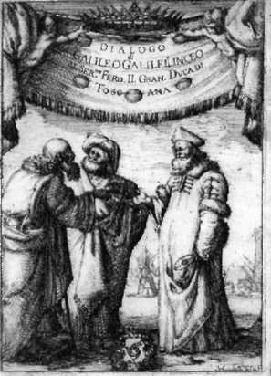
4.4.3.6. Dialog o dvou systémech světa Toto dílo nemělo být vyhrazeno
jen vědcům, ale obrací se na širokou veřejnost, proto je také psáno ital-
sky a ne latinsky. Kniha, dokončená roku 1630, je kritické dílo, současně
polemické i pedagogické.
Obr. 81: Dialog o dvou systémech světa - ti-
Vystupují v ní tři postavy: Simplicio, který zastává aristotelovské hledisko a má náklonnost k doktrínám, Salviati, který představuje vědce, jehož názory jsou blízké názorům Galileiho, a Sagredo, muž otevřeného a nezávislého ducha, na nějž se celý dialog obrací (podrobnější rozbor je uveřejněn v článku [7]). Galilei se snaží získat pro tuto knihu oficiální svolení k tisku od náboženských autorit. Kniha konečně vychází roku 1632 a veřejně je chválena jako nejlepší kniha, která byla
dosud vydána.

Dialog o dvou systémech světa [3]

> to

Titulní strana

Obsah

Rejstřík

4.4.3.7. Inkviziční proces s Galileim Ačkoliv je kniha tulní strana
Proces 1633
věnována papežovi a je autorizovaná papežskou cenzurou, po vytištění je Galilei povolán do Říma, aby zde vypovídal před inkvizicí. Galilei je obviněn, že porušil nařízení z roku 1616, které mu zakazovalo učit a obhajovat heliocentrický systém. Papež se Galileiho nezastal; možná proto, že považoval za správné odsoudit hlasatele Koperníkova učení bez ohledu na osobní vztahy, možná proto, že prý se poznal v osobě nepříliš moudrého zastánce Aristotelova učení Simplicia.
I přes snahu přátel a posléze i samotného Galileiho byl nad Galileim vyhlášen následující rozsudek, kterému se Galilei podrobil: „tvrdíme, vyhlašujeme, oznamujeme a prohlašujeme, že ty, Galilei, jsi se stal pro motivy, jež byly odhaleny v procesu před svatým oficiem a tebou přiznány, nanejvýš podezřelým z kacířství, a to proto, že jsi přijal učení mylné a Písmu svatému a božskému protivné, totiž že Slunce je ve středu světa a je nehybné, zatímco Země není ve středu
s Galileim

Rozsudek
44

Strana 219 z 262

Zpět

Celá obrazovka

Návod

Konec

a pohybuje se, názor, který není možno zastávat a obhajovat ani jako pravděpodobný, když byl prohlášen a stanoven za protivící se Písmu svatému; proto jsi propadl všem postihům a trestům uloženým a prohlášeným svatými církevními předpisy a jinými obecnými a zvláštními ustanoveními proti takovým provinilcům.

> to

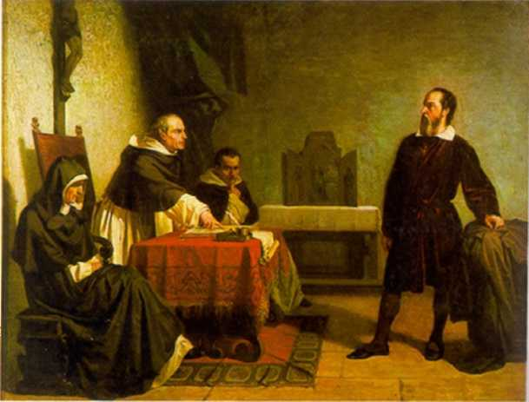
Souhlasíme s tím, abys byl vyvá-z těchto postihů a trestů, jestliže
zan
Obr. 82: Galilei před inkvizičním tribunálem opravdu vypadal tak odbojně?
nejprve z upřímného srdce a nepředstírané víry se před námi zřekneš shora uvedených omylů a kacířství a každého jiného bludu a kacířství protivícího se církvi katolické a apoštolské, prokleješ je a opovrhneš jimi způsobem a podobou, které ti určíme.
A aby tento vážný a zhoubný blud a přestupek nezůstal zcela bez trestu, abys byl v budoucnu moudřejší a sloužil příkladem jiným, aby se zdrželi podobných přečinů, nařizujeme veřejně zakázat knihu Dialog Galilea Galileiho.
Odsuzujeme tě, podle našeho uvážení, do vězení tohoto svatého oficia a jako spásná pokání ti ukládáme odříkávat po dobu tří let jednou týdně sedmero kajícných žalmů: vyhrazujeme si možnost zmírnit, změnit nebo zčásti či úplně zrušit zmíněné tresty a pokání."

4.4.3.8. Konec Galileiho života Odvolání znamenalo konec Galileiho veřejného života. Díky vlivu přátel se povedlo prosadit, aby Galilei mohl trávit trest v paláci sienského arcibiskupa. Místo samoty a pokání zde ale Galilei nachází své obdivovatele a vrací se mu jeho ztracené sebevědomí. Inkvizice na to reaguje převozem Galileiho do jeho vily v Arcetri. Zde Galileimu dodává sílu zvláště blízkost jeho dcer, i když je zdraví více než sedmdesáti-

Galileiho domácí vě-
zeni

Titulní strana

Obsah

Rejstřík

44

Strana 220 z 262

Zpět

Celá obrazovka

Návod

Konec

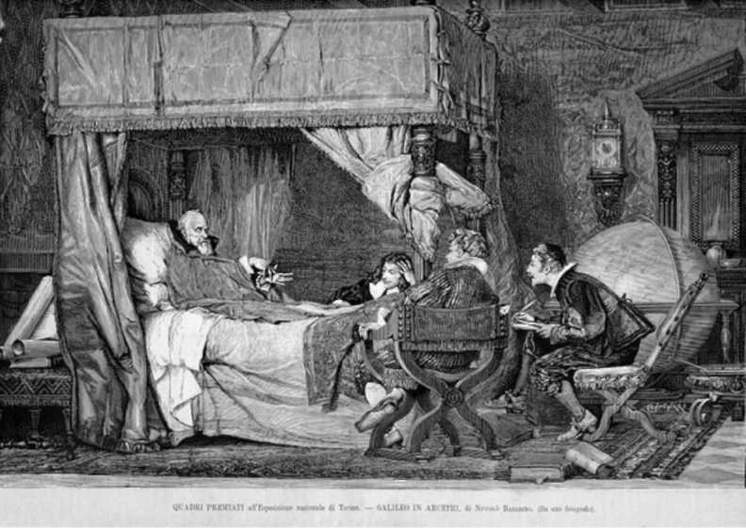
po-
filozofický
letého muže vážně podlomeno. Přesto Galilei sebral síly ještě k poslednímu velkému dílu - knize Discorsi (4.4.2), která vychází roku 1638.
Obr. 83: Galilei ve svém domě v Arcetri
V roce 1637 Galilei zcela oslepl. Svatá inkvizice povoluje, aby vězení sdílel s Galileim i Vivi-ani, jeho nejstarší a nej-milejší žák. Díky němu může udržovat korespondenci např. s Cavalierim o problému křivky. Ještě krátce před smrtí přijímá návštěvy Johna Miltona a Torricelliho.
Galilei Galileo zemřel ve věku téměř sedmdesáti osmi let opatrován
Vivianim. Jeho výsost, vévoda medicejský, zamýšlel Galileimu zbudovat vznešený a nádherný náhrobek na nejlepším místě kostela, v němž byla rodinná hrobka Galileiho rodiny. Inkvizice zasahuje v tom slova smyslu, že není žádoucí postavit velkolepý náhrobek tomu, kdo zemřel jako vězeň inkvizice při odpykávání svého trestu.
Roku 1640 zasílá Galilei dopis Fortuniovi Licettimu, hlavnímu profesoru filozofie v Padově, který shrnuje Galileiho celoživotní názory:
„... Soudím (a věřím, že se připojíte k mému názoru), že být skutečněperipateti-kem spočívá především ve filozofování podle Aristotelova učení: nuže, jeho metoda, pravdivé předpoklady a principy, o něž se opírá, mají vědecký charakter.

Galileiho smrt a smrtné pocty

Galileiho testament > to

Titulní strana

Obsah

Rejstřík

44

Strana 221 z 262

Zpět

Celá obrazovka

Návod

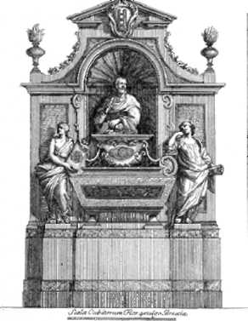
Mezi predpoklady, které nás Aristoteles učí ve své Dialektice⁴', jsou takové, jimiž nás varuje před klamnými řečmi: vede nás ke správnému uvažování, abychom mohli z daných premis dedukovat nevyhnutelný závěr. Domnívám se, že jsem použitím této metody dosáhl nesčetných pokroků v čisté matematice a nikdy jsem nedospěl k žádnému klamnému závěru. Přímočarost v důkazu mě uchránila před upadnutím do dvousmyslnosti. Takže dosud jsem peripatetikem vlastně já.
.y-ir.fir.-ix.Ojifi. EiU-jrľr.J'TTitn-n' ir.i>::;.rn>jiľ. Fun:.Vi,'
■ AXJ''37.^F,RK PHÜPI'W JUTRUCTUM. JPSriWyUĽ. OJT.Kd YÜVf.SWJMK JÍZLWJĹATVM.
Obr. 84: hrobek
Galileiho ne-
Mezi jisté prostředky, jak dosáhnout pravdy, náleží opírat každé uvažování o přísnou zkušenost (...), protože není možné, aby byla smyslová zkušenost protichůdná pravdě. A toto je rovněž Aristotelův recept, o němž se již dlouho soudí, že má víc platnosti a síly než „autorita" všech velkých tohoto světa: víte sám, že nejenom nemáme trpět autoritu jiných, ale že musíme nedůvěřovat naší vlastní autoritě vždycky, když zkušenost odporuje úvaze (...). "

> to

M

Titulní strana

Obsah

Rejstřík

in

rozumí se Aristotelovo dílo Topiky
44

Strana 222 z 262

Zpět

Celá obrazovka

Návod

Konec

4.5. Isaac Newton

„Vznešená duše! Génie nezměrný v šíři i hloubce! Božská bytosti! Newtone, skloň se a přijmi hold člověka skrovně nadaného, jako jsem já! ...Je možné, že i blb píše týmž inkoustem jako muž geniální? "

Étienne-Louis Boullée
Isaac Newton (1642 1727)

> to

„Jeho práce je největší přínos myšlení, jaký kdy evropská věda světu poskytla."

Albert Einstein
Obr. 85: Isaac Newton-jeden z potrétů od Knellera
Issac Newton patří nesporně mezi největší fyziky své doby. Daleko méně je známo, že daleko více než o gravitaci nebo optice toho Newton napsal o alchymii, teologii a chronologii starověku. Newtonův obraz se měnil v průběhu staletí, podle toho, z kterého úhlu pohledu a pod vlivem jaké ideologie či dobového nazírání jej jeho životopisci, obdivovatelé i protivníci popisovali. Není ani jasné, jaká byla Newtonova fyzická podoba - za nejvěrohodnější se považují dva Knellerovy portéty (Obr. 85 a 86). O problematice nazírání na Newtonovu osobu v průběhu staletí velmi čtivě pojednává kniha [22], z níž budeme v následujícím textu čerpat.

4.5.1. Newtonovo dětství a studia
Newton se narodil 25.12. 1642 v malé vesničce lincolnského hrabství, kde ho do jeho dvanácti let vychovávala převážně babička; pak ho poslali do nedalekého trhového města Granthamu, na tamější střední školu. Jen jednou

Titulní strana

Obsah

Rejstřík

44

Strana 223 z 262

Zpět

Celá obrazovka

Návod

Konec

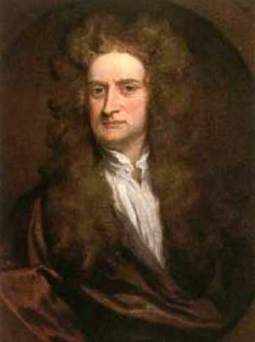
se nakrátko vrátil domů, a když mu bylo osmnáct, nastoupil na Trinity College v Cambridgi, kde zůstal po většinu dalších pětatřiceti let.
Obr. 86: Isaac Newton -druhý z potrétů od Knellera, považovaný spolu s Obr. 85 za dvojici nejvěrohodnějších Newtonových podobizen
Jako student si ke skromnému živobytí přivydělával podřadnými pracemi a půjčováním drobných peněžních částek na úrok. I když systém zkoušek byl většinou formální, Newton poctivě absolvoval oficiálně předepsaná aristotelovská témata. Studoval však též nepovinné učebnice dějin, astrologie a moderní evropské filozofie, kromě toho, že se sám vzdělával v matematice, aby porozumněl novátorským myšlenkám, s nimiž přicházeli kontroverzní učenci, jako byl například francouzský fyzik René Descartes.
Do léta 1665, po čtyřech letech usilovného studia, které si sám řídil, nezapůsobil tento samotářský student na své kolegy žádným zvláštním dojmem. Není známo, že by si na něj někdo ze spolužáků vzpomínal, a Isaaku Barrowovi, profesoru matematiky, (tuto katedru později Newtonovi předal) „byl tehdy zcela lhostejný." Ale Newtonův život se náhle změnil, když se asi na osmnáct měsíců uchýlil do lincolnského hrabství, aby unikl moru, který tehdy řádil v Cambridge.
Newtonovští historici označili období 1665 - 1666 za osobní Newtonův annus mirabilis, v němž vytvořil fantastický soubor nových matematických a vědeckých postupů. O půl století později Newton hrdě konstatoval (možná se stínem melancholie), že „v oněch dnech jsem prožíval svá nejlepší léta, co se týče vynálezů, a věnoval jsem se matematice a filozofii víc než kdykoliv později".
V oné době prý Newtona inspirovalo jablko padající ze stromu a životopisci často hovoří o mezidobí horečné tvořivosti, jež se v prostředí venkovské idyly odehrála takřka přes noc. Tento svůdný výklad je sice nepravděpodobný

Newton studentem v Cambridgi

Newtonův annus mirabilis > to

Titulní strana

Obsah

Rejstřík

44

Strana 224 z 262

Zpět

Celá obrazovka

Návod

Konec a neodpovídají mu ani některá ověřená data o Newtonově díle, ale nelze popřít, že v tomto období učinil zásadní objevy v matematice, optice a dynamice, jež položily základy valné části jeho vlastní pozdější práce a ovlivnily budoucí vývoj vědy.

4.5.2. Newtonovy další životní osudy
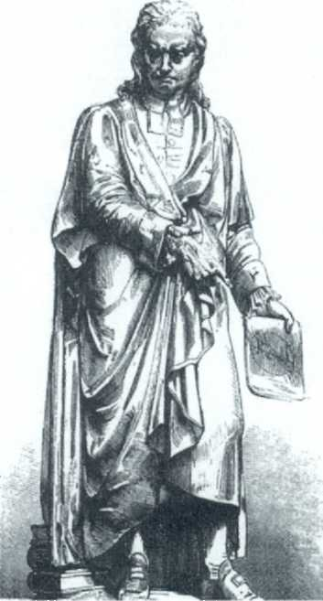
Obr. 87: Isaac Newton - téměř čtyři metry vysoká bronzová socha od Theeda
Když se Newton vrátil do Cambridge, začal žít v osamění a po většinu příštích dvou let se potají věnoval alchymistickým rukopisům a pokusům. Roku 1668 ho nový spis matematického obsahu přinutil publikovat svou práci a přihlásit se k prvenství; brzy nato byl jmenován profesorem matematiky. Třebaže na katedře setrval 32 let, byl nevalným učitelem a často „pro nedostatek posluchačů přednášel čtyřem holým stěnám". Časem za sebe obstaral náhradníka a věnoval se pouze výzkumu.
Díky vlastnímu dalekohledu nové konstrukce (zrcadlový teleskop, ke kterému si sám vybrousil i čočky, délka tubusu jen 15 cm) byl roku 1672 zvolen do Královské společnosti. V tomto období provádí své známé pokusy s rozkladem světla hranolem a výsledky svých dalších optickým pokusů shrnuje v knize Opticks (poprvé vyšla 1704). V této práci zdůrazňoval (podobně jako před ním Galilei (4.4.2)), že kupředu nevede vytyčování abstraktních hypotéz, ale formulování teorií na dvou pilířích - matematice a pokusu. Newton se dále zabýval alchymií a teologií, kromě toho však i matematikou - formuluje teorii křivek a matematických řad, ale hlavně se věnuje diferenciálům,

Profesura matematiky

Optické experimenty

Matematické objevy

> to

Titulní strana

Obsah

Rejstřík

44

Strana 225 z 262

Zpět

Celá obrazovka

Návod

Konec

kvůli nimž došlo k roztrpčenému boji o prvenství s německým matematikem a filozofem Gottfriedem Leibnitzem.
ředitele
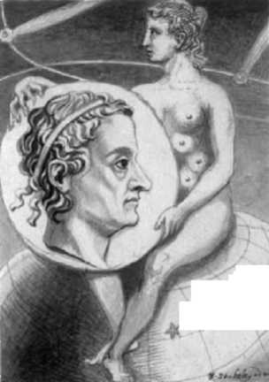
Počátkem osmdesátých let 17. století křižovala oblohu řada komet a šířila zděšené ohromení celou Evropou. Debaty o nich a korespondence s kolegy přiměly Newtona, aby se věnoval matematické astronomii a začal psát svou nejslavnější knihu Philosophiae Naturalis Principia Mathematica (Matematické principy přírodovědy). Principia vyšla poprvé roku 1687 a dvakrát byla po kritice revidována. Stala se ohniskem pozdější Newtonovy proslulosti, protože přinesla novou kosmologii. Kniha způsobila také zásadní zvrat v autorově existenci. Kromě záplavy blahopřání, kritik a odmítavých stanovisek donutily i další události Newtona, aby přehodnotil svůj dosavadní život. Několik týdnů po smrti svého přítele, švýcarského matematika, začal rozesílat svým kolegům bizarní dopisy a siřily se pověsti, že se zbláznil nebo dokonce zemřel.
Obr. 88: Podobizna Isaaka Newtona z roku 1720 od Williama Stuk-leye. V pozadí jsou zře­telné dvě komety.
Roku 1696 opustil Newton univerzitní dráhu a nastoupil do zaměstnání v královské mincovně. Jako guvernér a později ředitel mincovny se věnoval svým povinnostem s horlivostí obdobnou jeho předchozímu zaujetí pro alchymii, teologii a matematickou astronomii. Zavedl zásadní reformy a pronásledoval padělatele do té míry, že dokonce organizoval jejich popravy.
****
Když byl Newton roku 1703 zvolen prezidentem Královské společnosti, stal se autoritativním vedoucím činitelem, který dbal o šíření svého vlivu a myšlenek celou Evropou. Roku 1705 byl povýšen do rytířského stavu. Stále pracoval v mincovně, podílel se na činnosti mezinárodního společenství fyziků, přepisoval a znovu publikoval své dřívější práce z matematiky, optiky a astronomie a dozíral na průběh svého zavilého sporu

Principia

Postavení mincovny

Poslední léta života > to

Titulní strana

Obsah

Rejstřík

44

Strana 226 z 262

Zpět

Celá obrazovka

Návod

Konec

s Leibnitzem. V soukromí mu však nejvíce záleželo na tom, aby upevnil výsledky svých předchozích teologických studií. Isaac Newton zemřel 20.3. 1727 v Kensingtonu.

4.5.3. Philosophiae Naturalis Principia Mathematica

> to

PHILOSOPHIE NATURALIS
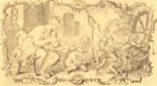
Principia revolucionalizovala dění ve fyzice tím, že jediným matematickým zákonem určila pohyb nebeských těles stejně jako nepatrných hmotných částic na zemi. Poprvé mohli fyzikové spolehlivě předpovědět, kdy se ta či ona kometa znovu objeví. Díky tomu také mohli tvrdit, že svým nazíráním na svět předčí předpovědi astrologické nebo biblické, a zbaví tak autority tradiční experty.
PRINCIPIA
MATHEMATICA.
A V C T O R E ISAACO NEWTONU, Eq. Aubato.
Pttprm:; Cor*>7irnl*rih iínftrata , tvmmuni flmlio
hx GJHami Mmimmm Fa Mtthtfm l'reiiffanm.
to mi terti1 par
O 1 N I T M,
Obr. 89: Obálka knihy
Za to, že se dohotovený rukopis vůbec dostal do tisku, vděčíme hlavně neúnavnému naléhání Edmonda Halleyho. I když tento muž byl jen placeným úředníkem Královské společnosti, později se vlastní zásluhou proslavil jako královský astronom, který správně předpověděl, že roku 1682 se vrátí kometa, která nyní nese jeho jméno. Rovněž v Newtonově případě mělo zkoumání komet lví podíl na jeho budoucí slávě.
Kniha Principia, psaná latinsky a plná geometrických grafů, vypadá jako hodně suchopárné čtení, ale pro ty, kdo textu rozuměli, psal Newton přitažlivě. Na samém počátku uvedl tři své pohybové zákony, podle nichž se předměty pohybují a navzájem na sebe působí. Většina lidí se s těmito zákony setkává poprvé ve škole, kde se po nich žádá, aby řešili úkoly spojené se střety kulečníkových koulí nebo s jízdou nákladních aut z kopce. Newtonovou obrovskou zásluhou bylo, že pomocí těchto zákonů popsal i pohyb planet, a sjednotil tak dění na zemi a ve vesmíru. Zavedl pojem gravitace,

Význam principií -poprvé lze předpovídat návraty komet

Edmond Halley

Pohybové zákony

Titulní strana

Obsah

Rejstřík

44

Strana 227 z 262

Zpět

Celá obrazovka

Návod

Konec
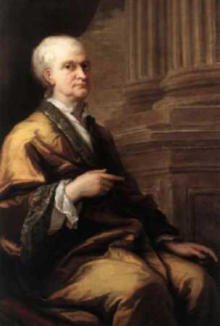
univerzální přitažlivé síly platné stejně v celém vesmíru, ať se jedná o komety, padající jablka nebo nepatrné atomy. Na rozdíl od Descarta Newton počítal s tím, že velké prázdné prostory dělí od sebe nejen nebeská tělesa, ale i částečky tvořící na pohled pevnou látku.
Obr. 90: Podobizna Sira Isaaca Newtona ve velmi pokročilém věku
Stejný význam mělo to, že Newton matematicky i slovně (4.2.5) vyjádřil působení gravitace. Čím bližší jsou dva předměty a čím větší mají hmotnost, tím silněji se navzájem přitahují. To je známo jako zákon nepřímé úměrnosti na druhé mocnině vzdálenosti mezi předměty. Zatímco Einsteina (4.6) vynesla ke slávě formulka E = rac², symbolem práce Newtonovy je ^.
V případě Newtonových principií se neočekával velký nakladatelský úspěch. Královská společnost odmítla jejich vydání podpořit, protože čerpala své prostředky na jiný projekt, takže náklady na vydání uhradil Halley sám. Roku 1687 byly tím pádem vytištěny jen tři nebo čtyři stovky exemplářů. Navíc Newton napsal vědomě knihu tak, aby byla srozumitelná jen privilegované elitě znalé věci. Později jednomu kolegovi vysvětlil, že „záměrněsvá Principia učinil málo přístupná, aby ho nemohli sužovat matematičtí nedoukové, ale aby jim přitom rozumněli lidé matematiky znalí". Vybraný mezinárodní okruh učených fyziků se dychtivě vrhl na dlouho očekávaný text, třebaže mnozí - jako například filozof John Locke - připouštěli, že náročnější matematické pasáže raději přeskakovali. Přesto nezaznamenala Principia okamžitý a bezvýhradný úspěch. Řada fyziků nebyla ochotna především uznat gravitační přitažlivost působící na dálku, a tvrdili, že slavný Newtonův vztah nevysvětluje povahu gravitace: „Na otázku, proč jeden předmět přitahuje druhý, se nám odpovídá, že za to může jakási jeho přitažlivá síla". Dodejme však, že jinak by neodpověděla ani dnešní generace fyziků.

Vztah, který proslavil Isaaka Newtona

Historie vydání Principií a reakce na ně > to

Titulní strana

Obsah

Rejstřík

44

Strana 228 z 262

Zpět

Celá obrazovka

Návod

Konec
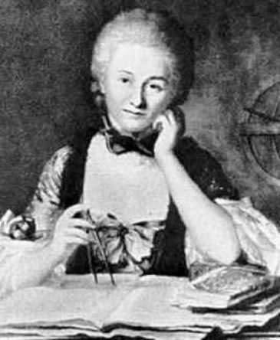
Aby se Newtonova Principia dostala do podvědomí širší veřejnosti, bylo je potřeba přeložit do angličtiny a vést výklad newtonovských principů bucľ s minimálním použitím matematického aparátu, anebo ještě lépe zcela bez něj. První takový pokus byl učiněn již roku 1728, k vydání sice došlo rok po Newtonově smrti, ale projekt byl zahájen ještě s Newtonovým svolením. Autorem knihy Pohled na filozofii sira Isaaka Newtona byl mladý lékař Henry Pember-ton, který tvrdil, že „Newton potřebuje múzy" - rozumějme veršotepce a jiné popularizátory, kteří by na Newtona pěli slávu; jednak tak pečovali o jeho osobní reputaci, jednak stravitelnou formou poskytovali základní vědecké vzdělání.
Obr. 91: Emilie du Chätelet, francouzská matema­tická, Voltairova přítelkyně a překladatelka Principií
Kniha v sobě spojovala výklad Pricipií a Opticks, byla uvedena oslavnou básní, ilustrována ozdobnými dřevoryty, postrádala však matematické vzorce, aby mohli čtenáři pohlížet na Newtonovy myšlenky jako na vznosné stavby, „aniž by se pouštěli do podrobných a nudných výpočtů, nezbytných k jejich zbudování".
Představa ženy, která by se mohla vážně zabývat newtonovskou filozofií, vyvolávala v Newtonových současnících výbuchy veselí. Obecně se nepředpokládalo, že by ženy pochopily třeba jen základy matematiky, natož se pustily do vážné vědecké práce. Výjimky však existovaly - například Emilie du Chatelet (1706 -1749), francouzská matematická, jejímž vrcholným dílem byl komentovaný francouzský překlad Principií - o jejím životě a díle se lze dočíst například v knize [24] či na internetových stránkách [23]. Jen hrstka žen však byla v té době obdivována pro svůj bystrý intelekt.

Popularizace myšlenek obsažených v Principiích

Newton pro dámy > to

Titulní strana

Obsah

Rejstřík

44

Strana 229 z 262

Zpět

Celá obrazovka

Návod

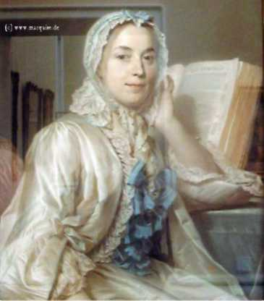
Ale protože pro mladé pány s dobrým vychováním znamenalo obeznámení s Newtonovým dílem totéž jako prohlídka pamětihodností či účast na honu, muselo se i mladým dámám z vyšších vrstev dostat také poučení, i když v krajně zjednodušené podobě. Jiná mimořádná mladá žena, vzdělaná znalkyně jazyků Elizabeth Carterová, zapřela své vlastní úctyhodné znalosti a věrně přeložila z italštiny knížku Francesca Algarothiho Filozofie sira Isaaka Newtona pro potřebu dam. Kniha se snaží vyhýbat abstraktnímu argumentování i grafům a vykládá Newtonovy myšlenky v laškovném rozhovoru mezi nedovtipnou šlechtičnou a jejím shovívavým vychovatelem. Obdobných knížek se vyrojila celá řada a nepochybujeme, že si je potajmu vypůjčovali i manželé a bratři čtenářek, neboť se zdráhali připustit, že s puškou se jim zachází mnohem lépe než s rovnicemi.
Obr. 92: Maurice Quentin de la Tour: Mile Ferrandová medituje nad Newtonovou fi­lozofií (1753)

4.5.4. Legenda o jablku
Každá velká osobnost je obestřena řadou mýtů či záhad a vypráví se o ní množství historek - ať už alespoň částečně pravdivých, anebo pomlouvač-ných, či vymyšlených pro didakticko-výchovné účely. Někdy se tyto příběhy zapíší do všeobecného povědomí daleko více než skutečné osudy a dílo hlavního hrdiny. Tak je dodnes Newton pro většinu lidí „britský fyzik spojený v myslích školáků jednou provždy se spadlým jablkem, které se pak kutálelo celou fyzikou" (znovu připomeňme, že čerpáme především z [22]).
Popud ke vzniku tohoto příběhu dal pravděpodobně sám Newton v roce 1727, když ve své zahradě v Kensingtonu rozjímal nad článkem čaje s přítelem Williamem Stukeleyem. Ten pak zaznamenal celý příběh takto:

> to

Titulní strana

Obsah

Rejstřík

44

Strana 230 z 262

Zpět

Celá obrazovka

Návod

Konec

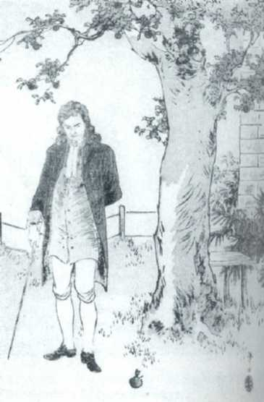
pri-
verze
„ ... poznatek gravitace ...byl zprostředkován pádem jablka, když (Newton) seděl a přemýšlel. Proč by měla jablka padat vždy kolmo k zemi, uvažoval. Proč by jejich dráha nemohla vést stranou nebo vzhůru, proč směřuje ustavičně ke středu země? Bezpochyby je příčinou to, že je země přitahuje... je tu síla, které teď říkáme gravitace a která prostupuje celým vesmírem."
Obr. 93: Mizuno Tošikata: Isaac Newton (asi 1900)
„Oficiální běhu o jablku
Na Stukeleyho zejména zapůsobilo, že Newton mluvil o paralele mezi jablkem a Měsícem, že tedy spojoval všední pozemskou záležitost s pohybem planet ve vesmíru. Mnozí Newtonovi současníci stále ještě lpěli na řeckých modelech vesmíru, jež ostře odlišovaly mezi našim glóbem složeným ze země a vodstev a nebeskými sférami nesoucími hvězdy a planety (4.1.3). Na základě analogie mezi padajícím jablkem a obíhajícím Měsícem mohl Newton formulovat jediný zákon přitažlivosti, spojit tak domény pozemskou a nebeskou a matematicky semknout celý vesmír v novou strukturu.
Příběh o jablku však pronikl i do krásné literatury, kde s jeho pomocí autoři vyjadřovali svoje myšlenky a představy, často dosti odlišné od původní fyzikální interpretace. Českého čtenáře napadne téměř ihned dvojverší ze slavné Nezvalovy básně Edison [25]
„Tisíc jablek spadlo na nos zeměkoule a jen Newton doved těžit ze své boule ..."
- dvojverší oslavující nejen šťastnou náhodu, ale i připravenost ji využít k velikému objevu. Anglická báseň George Gordona Byrona Don Juan [26] zase srovnává vyhnání Adama kvůli jablku z ráje s možností vystavět nový ráj pomocí techniky:

Příběh o jablku v literatuře > to

Titulní strana

Obsah

Rejstřík

44

Strana 231 z 262

Zpět

Celá obrazovka

Návod

Konec

„Když Newton spatřil padat jablko, nabyl
jistoty v té chvilce vytržení z dum,
proč se Země točí ze všech sil,
ta přirozenost „gravitace" mu přišla na rozum.
On jediný po Adamovi nedal se zastrašit
a s pádem tím i s jablkem si uměl poradit.
S jablkem člověk kles a s ním se vznesl vzhůru,
nebylo-li to vůbec jinak...
Od těch dob smrtelník tolikrát
napjal techniky své strunu,
že parní stroj co nevidět ho dopraví na Lunu."
V sedmdesátých letech 20. století demytizoval celý příběh Dannie Abse [22], když vylíčil jeho hlavního hrdinu, jak trpí žaludečními potížemi. Báseň navíc přisuzuje Newtonovým gravitačním zákonům politický důsledek rovnosti:
„Hle Newtona ve Woolsthorpu opřeného o zahradní zídku zapomněl na špatné zažívání a podobné malichernosti, obrátil oči k nebi překvapen a pak už sledoval ten vertikální pád jablka ve jménu gravitace.
Jak skvělý postřeh! Koho by napadlo,
že tak přízemní zázrak může změnit dějiny,
že od té chvíle musí každý padat, bez ohledu na své
postavení, rychlostí 32 stopy za sekundu, za sekundu?"
A na závěr navštivme ještě jednou české písemnictví - báseň Emila Caldy [14] nepotřebuje důkladnější rozbor, neboť popisuje uvažování, které je občas tak svůdné pro každého z nás:

> to

Titulní strana

Obsah

Rejstřík

44

Strana 232 z 262

Zpět

Celá obrazovka

Návod

Konec

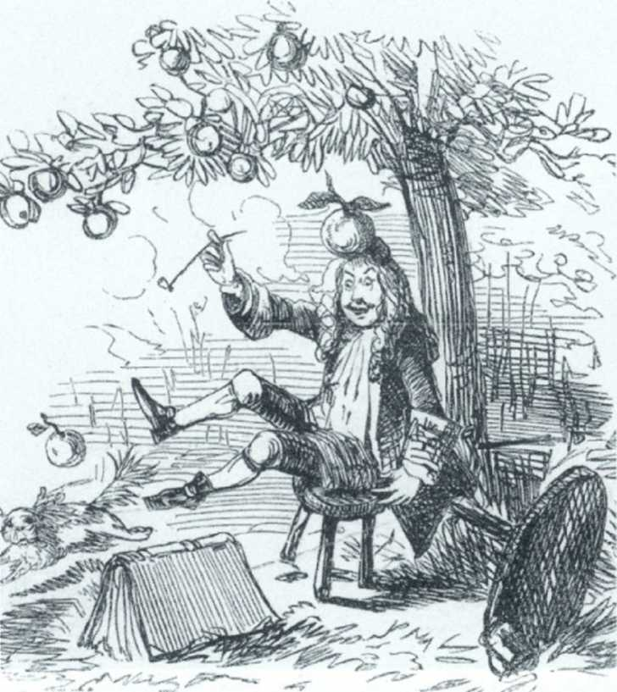
„gravitační zákon
Obr. 94: John Leech: Isaac Newton objevuje zákony gravitace (1848). Na obrázku jsou zachyceny ještě dva atributy z jiných newtonovských historek: dýmka a pes.
Pod jabloní měl jsem časté meditace
o podstatě všeobecné gravitace
v naději, že mohu přijít ke slávě,
až jablko přistane mi na hlavě.
jednou jedno na hlavu
mi dopadlo,
mě však ale vůbec nic
nenapadlo.
Nemyslím si, že je to má vina,
neboť dnešní jablka jsou jiná.
jsou sice i dneska stejně chutná,
jako byla za Izáka Newtona,
ale když se na hlavu vám zřítí
tak vás vůbec žádný nápad neosvítíl"

> to

Titulní strana

Obsah

Rejstřík

44

Strana 233 z 262

Zpět

Celá obrazovka

Návod

4.6. Albert Einstein
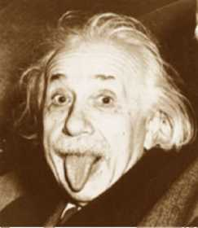
Obr. 95: známější
Snad nej-snímek
Zeptáte-li se kohokoliv, jakého slavného fyzika zná, s největší pravděpodobností odpoví, že Alberta Einsteina. Při podrobnějším dotazování však zjistíte, že dotyčný neví téměř nic o jeho vědecké práci, za to si však pamatuje, že Einstein nenosil ponožky, hrál na housle, chodil rozcuchán a na fotografy vyplazoval jazyk. V poslední době se též vyrojila řada pomluv napadajících především Einsteinovo autorství teorie relativity. Pokusíme se nyní na tomto místě podat Einsteinův důvěryhodný životopis.

4.6.1. Einstein a pozdější věrná družka jeho života Mája
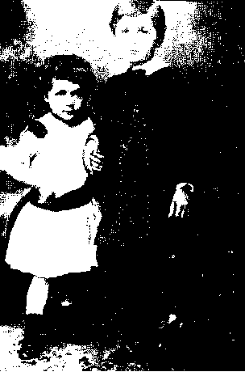
Rodinná legenda tvrdí, že Albert nepromluvil až do svého třetího roku, kdy se ovšem rozhovořil plynulými větami.
Jeho poprvé zaznamenaný plynulý projev spadá do věku dvou let. Pauline byla podruhé těhotná a Albertovi slíbili hračku, kterou měl dostat, až se matka a děťátko vrátí z nemocnice. Když po prvé spatřil svou sestru Majů, zeptal se:„Ale kde má kolečka?" ...
Mája, která je s Albertem jako s malým chlapečkem na mnichovské fotografii, přijela do Pricentonu v roce 1939 z Florencie. Tam žila se svým mužem, synem učitele kantonální školy, kde se kdysi učil Einstein. V Prin-cetonu se obdivovali nejen vnější podobě, ale i překvapující shodě intonace, výrazu tváře a někdy i chování. Obr. 96: Albert a Mája oba, Albert i Mája, v mnohém zůstali týmiž dětmi, jakými byli na fotografii.
Albert Einstein (1879 ■ 1955)

Dětská léta a mládí
14.3.1879 Albert Einstein se narodil jako první dítě Hermanna a Paulině Einsteinových v Ulmu > to

Titulní strana

Obsah

Rejstřík

44

Strana 234 z 262

Zpět

Celá obrazovka

Návod

Konec
V dopisech Einstein hovoří o zhoršování Majina stavu. Trávil mnoho času u jejího lůžka, četl jí knihy - mimo jiné díla antických autorů. V létě 1951 Einsteinova sestra zemřela.

4.6.2. „Zázraky" Einsteinova dětství
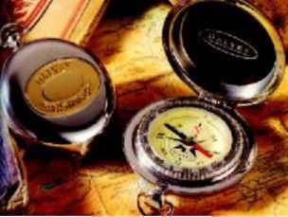
Obr. 97: kompas?
Jak funguje
Ve věku čtyř až pěti let ležel Albert nemocný v posteli a otec mu přinesl kompas, aby ho hračkou rozptýlil, netuše, jaký trvalý dojem bude mít tento přístroj na syna: „že se jehla kompasu chovala takto, se vůbec nehodilo ke způsobu, jak se věci dějí a jak je lze podvědomě chápat (působení spojené s „dotekem"). Vzpomínám si ještě nyní-anebo věřím, že si vzpomínám -, jak hluboký a přetrvávající dojem na mě tento zážitek udělal. Tady muselo být něco, co bylo hluboce skryto za věcmi."
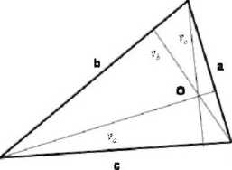
„ Ve věku dvanácti let jsem zažil druhý zázrak zcela jiného druhu: Nad knížkou o Eukleidově geometrii, kterou jsem dostal do ruky začátkem školního roku. V ní byly věty např. věta o protnutí tří výšek v trojúhelníku v jednom bodě, která vůbec nebyla zřejmá, ale která mohla být dokázána s takovou jistotou, že se zdály být vyloučeny jakékoliv pochybnosti. Tato jasnost a jistota na mě udělaly nepopsatelný dojem."
Obr. 98: Výšky v trojú­helníku se protínají v je­diném bodě.

1884 raný zájem o exaktní vědy - jak funguje kompas?

1890 seznámení s euklidovskou geometrií > to

Titulní strana

Obsah

Rejstřík

44

Strana 235 z 262

Zpět

Celá obrazovka

4.6.3. Einstein a školní docházka
„ Učitelé v základní škole mi připadali jako šikovatelé a profesoři na gymnáziu jako poručíci."
Návod

Konec

Jistě také sám gymnazista Einstein působil pánům pedagogům nezřídka problémy. V matematice vynikal a nemohl v tomto směru od školy očekávat žádný přínos, ostatní předměty snášel jen s nekonečnou trpělivostí. Přitom dával najevo neotřesitelné sebevědomí, které bylo napájeno ze zdrojů gymnaziálním „poručíkům" nedostupných; ti pak nemohli reagovat na chování svého žáka jinak než popuzeně. A protože nic nerozčílí kantora víc než chovanec, který dává najevo, že se ho to všechno netýká, byly konflikty neodvratné. V sedmé třídě to došlo dokonce tak daleko, že nový třídní učitel dr. Josef Degenhart Albertu Einsteinovi oznámil, „že z něj v životě nic nebude". Za několik týdnů si ho nechal zavolat a vyjádřil přání, aby opustil školu. Na poznámku Alberta Einsteina, že „se přece ničím neprovinil", odpověděl: „Vaše pouhá přítomnost mi kazí respekt ve třídě."

4.6.4. „Tulák a podivín" v Curychu
Albert Einstein se nezúčastňoval tradičně vždy družného studentského života; při zpětném pohledu sám sebe popsal jako „svým způsobem tuláka a podivína". Ovšem nezůstal na „Poly" bez přátel. Opravdové přátelství ho spojovalo s Marcelem Grossmannem, který byl o rok starší a studoval matematiku.
„S ním jsem chodil každý týden do kavárny Metropol a bavil se s ním nejen o studiu, ale o všem, co může zajímat mladé lidi s otevřenýma očima." „Tulák" Einstein obdivoval Grossmannovo pevné zakotvení v solidním a zároveň liberárním švýcarském prostředí, jehož sympatický příklad nalezl při návštěvách u Grossmannových rodičů v Thalwilu u Curyš-ského jezera.
Budova polytech-
Obr. 99: niky
fft ■ í i í! w ť* yyĚy
• * "'"IM

1888 - 1894 studia na gymnáziu v Mnichově, bez ukončení maturitní zkouškou opouští gymnázium a odjíždí za rodinou do Itálie

1895 Einstein skládá neúspěšně přijímací zkoušku na polytechnice v Curychu, jeho výkony jsou vynikající pouze v matematice a fyzice > to

Titulní strana

Obsah

Rejstřík

44

Strana 236 z 262

Zpět

Celá obrazovka

Návod

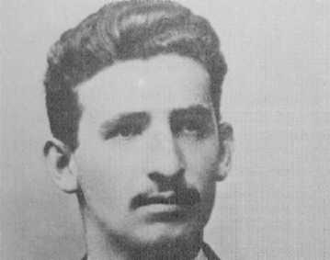
Grossmann byl naopak natolik stržen hloubkou
intelektuálního myšlení svého přítele, že rodičům
záhy oznamoval: „Z Einsteina bude jednou něco vel-
kého!" Einstein to ale viděl opačně, neboť jeho pří-
tel „je vzorný student spolupracující s učiteli. Já stojím
stranou, neuspokojený a málo oblíbený." Grossmann
horlivě navštěvoval všechny přednášky a zapiso-
val je tak pečlivě, že by mohly být okamžitě vyda-
jí vány tiskem. Tyto sešity sloužily Einsteinovi jako
Obr 100- Marcel »^{záchranná} kotva", když se přiblížily zkoušky. „Co
Grossmann bych si bez nich počal, o tom raději nechci ani přemýš-
let"
S hrůzou popisuje Einstein ještě ve stáří, že „ke zkouškám musí do sebe člověk nacpat všechny ty spousty informací, ať se mu chce nebo nechce. Toto násilí je tak odstrašující, že každá myšlenka na vědecké bádání se mi ještě rok po složených zkouškách zcela protivila."

- - 1896 Studium na kantonální průmyslové škole v Aarau, ukončené maturitou
- - 1899 polytechnika v Curychu

1900 - 1902 práce učitele na různých školách

> to

M

Titulní strana

Obsah

Rejstřík

44

in

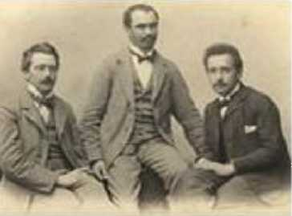
4.6.5. ... a v Bernu
Obr. 101: Habicht, Solo-vine, Einstein - členové Aka­demie Olympia
Einsteinovi přátelé z mladých let v Bernu, s nimiž utvořil Akademii Olympia, Conrad Habicht a Mau-rice Solovine, se pravidelně scházeli spolu s Einsteinem ke střídmé večeři s kouskem párku, greyer-ského sýra, trochou ovoce, medu a čaje. To stačilo, aby překypovali veselím. Při všem tom veselí a taškařicích byla stěžejním bodem Akademie četba, která byla brána vážně a připravována podle plánu.

1902 - 1908 expert třetí, později druhé třídy na Úřadě pro ochranu duševního vlastnictví v Bernu

Strana 237 z 262

Zpět

Celá obrazovka

Návod

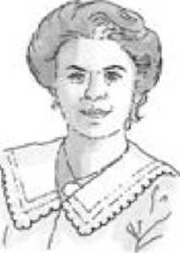
4.6.6. Albert a Mileva
Obr. 102 Maric
Mileva

„Je to knihomol jako ty, jenže ty potřebuješ pořádnou ženu." (Výrok Pauline Einsteinové o vyvolené svého syna.)
Mileva Maric pocházela z Vojvodiny, tehdy maďarské části rakousko-uherské monarchie, později součásti Jugoslávie, v níž se v důsledku mocenských bojů smíchala řada národů. Byla dcerou spíše počestných srbských velkostatkářů, narodila se ve vesnici Titel a vyrostla v Novém Sadu. Mileva chtěla v každém případě studovat, i když jí v tom nenapomáhaly ani rodinné tradice, ani tehdejší školský systém. Protože ženy mohly tehdy studovat v německy mluvících zemích pouze ve Švýcarsku, odešla do Curychu, mekky mladých dam ze všech zemí světa, toužících po studiu. Na polytechnice byla jedinou ženou v ročníku a pátou ženou, která se rozhodla tuto školu studovat.
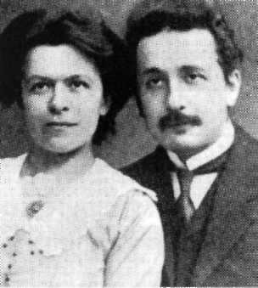
Mileva se po ukončení studia již viděla jako dok-torandka na univerzitě: „Už se moc těším na naše nové práce. Musíš pokračovat ve výzkumech, mně bude k hrdosti stačit, stanu-li se nějakou bezvýznamnou doktorkou, vždyť jsem docela obyčejný člověk.", píše Einsteinovi. Nicméně přišly děti - dcera Lieserl, která zůstala v Novém sadu a její další osud není znám (zemřela nebo byla adoptována?), v Bernu syn Hans Albert (viz fotografie) a v Curychu syn Eduard . Mileva zanechává vědecké kariéry a stará se o muže a o děti. „Jsem tedy ženatý muž," říká Einstein Bessoovi, „vedu se ženou milý a pohodlný život. O všechno se znamenitě stará, vaří dobře a je stále spokojená." U syna Eduarda propuká schizofrenie a Mileva o něj pečuje až do konce svého života.
Obr. 103: Manželé Mi­leva a Albert Einsteinovi

1875 ve vesnici Titel se narodila Mileva Maric, vyrostla v Novém Sadu
1896 přijata ke studiu lékařství v Curychu, ale studuje polytechniku

* 1902 dcera Lieserl

6. 1. 1903 sňatek s Albertem Einsteinem > to

Titulní strana

Obsah

Rejstřík

44

Strana 238 z 262

Zpět

Celá obrazovka

Návod

Konec
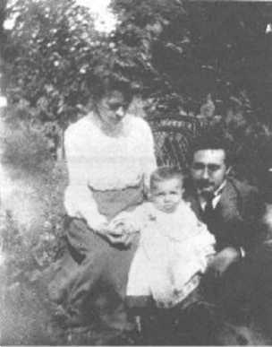
Někdy se objevují spekulace, zda Mileva nebyla autorkou či přinejmenším spoluautorkou teorie relativity. Jako důkaz se uvádí fakt, že Einstein poslal celou finanční částku spojenou s Nobelovou cenou Milevě, s kterou byl již dva roky rozveden. Byla to cena za mlčení anebo snaha bývalého manžela finančně zajistit své děti a jejich matku?
Obr. 104: Mileva, Al­bert a syn Hans Albert
Existuje i jiný „důkazní materiál": „Jak bych byl šťastný a hrdý" psal Albert Milevě na jaře roku 1901,„kdybychom naši práci o relativních pohybech dovedli ke zdárnému konci." Nespecialisté se mohou domnívat, že se tento výrok vztahuje k teorii relativity, ale tak tomu není. V té době věřil Einstein v existenci éteru, chtěl vymyslet experimenty, kterými by testoval jeho relativní pohyb, což byla otázka, která tenkrát trápila mnoho fyziků. V Mileviných dopisech se myšlenky o fyzice neobjevují, i své přítelkyni Savičové psala jen o tom, jak je hrdá na první úspěchy svého miláčka.

Ruský fyzik Abram Joffe však viděl v redakci Análů články podepsané jmény obou manželů! Zde je možné dohledat pramen. Joffe v knize Setkání s fyziky píše: „V roce 1905 se v Annalen der Physik objevily tři články, jimiž začínají tři velmi důležitá odvětví fyziky 20. století... Autorem těchto článků byl do té doby neznámý člověk, úředník Patentního úřadu v Bernu, Einstein-Marity (Marity bylo dívčí jméno jeho ženy, které se po švýcarském zvyku přidává ke jménu manžela)." Z toho plyne sotva více, než že Joffe pokládal za švýcarský zvyk připojovat ke jménu muže dívčí jméno jeho manželky.
Podobně vyblednou při bližším zkoumání i další „důkazy". Milevin osud - osud opuštěné ženy a matky - byl jistě smutný. Sám Einstein po smrti svého přítele Besso v dopise pozůstalým vyjádřil obdiv k jeho harmonickému manželskému životu a konstatoval, že on v tomto ohledu dvakrát neslavně selhal. A snad v každém díle se nacházejí utajené stopy lidí tvůrci blízkých

- 1904 syn Hans Albert, později profesor hydraulického inženýrství na Kalifornské univerzitě v Berke-ley fl973
- 1910 syn Eduard, fl965

1914 návrat Milevy se syny do Curychu, Einstein odjíždí do Berlína

1919 rozvod manželství > to

Titulní strana

Obsah

Rejstřík

44

Strana 239 z 262

Zpět

Celá obrazovka

Návod

Konec

- to jistě platí i o Albertovi a Milevě.
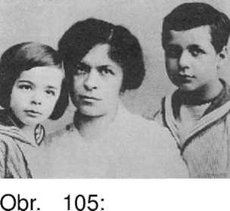
Einstein nebyl vzorem ve všem, co dělal, ale rozhodně se nechoval přezíravě ke svým spolupracovníkům. V kratičké předmluvě k českému vydání své knihy o teoriích relativity roku 1923 nezapomněl ocenit zásluhy svého spolupracovníka Marcela Grossmanna. Je doloženo 22 spoluautorů Einsteinových prací, poslední, už skoro na prahu jeho smrti, byla mladá žena Bruria Kaufmannová. Proč by zamlčel podíl Milevy? Děkuje-li Einstein v závěru své nejslavnější práce z roku 1905 pouze příteli Michelovi Besso, není pochyb o tom, že jedině on se na zrodu teorie relativity v Einsteinově hlavě výrazně podílel.
Mileva
a synové Hans Albert a Eduard

fl948
v Curychu

Mileva

> to

Titulní strana

Obsah

- Těžké začátky
Po první přednášce mohl soukromý docent Einstein ohlásit rektorovi jen tři posluchače, a to ještě nebyli studenti, nýbrž hosté a věrní přátelé. Museli vstávat dvakrát týdně brzy ráno a vyšplhat se na Velké Šance, neboť tam Einstein začínal přednášet ve staré hvězdárně ve čtvrtek a v sobotu v sedm hodin, aby mohl být spolu s kolegy už v osm hodin na patentním úřadě.
Když v letním semestru zůstal jen jediný zájemce a i ten svou účast odřekl, potvrdil se podle Einsteinova vyjádření melancholický povzdech soukromých docentů, že prvním zástupcem jejich cechu byl prorok Mojžíš, jenž v bibli pronesl slova„A/<? oni ho neposlouchali".
- Einsteinův první čestný doktorát
„Jednoho dne jsem dostal na bernském patentovém úřadu velkou obálku, do níž byl vložen jemný uhlazený papír, a na něm bylo něco napsáno takovým pitoreskním

Akademická kariéra

1908 soukromá docentúra na univerzitě v Bernu
Rejstřík

44

Strana 240 z 262

Zpět

Celá obrazovka

Návod

Konec

písmem (myslím, že dokonce latinsky), že mi to připadalo neosobní a nezajímavé, a tak to hned letělo do koše."
profesura
Teprve později se dozvěděl, že zahodil pozvánku na oslavu třistapadesá-tého výročí založení ženevské univerzity a že mu má být při této příležitosti propůjčen titul čestného doktora. Když z Bernu nepřicházela odpověď, zapojili ženevští do hry Einsteinova krajana, a ten přemluvil Einsteina k cestě do Ženevy. „ V ohlášený den jsem tedy odjel a večer potkal několik profesorů v hostinci, kde jsme bydleli. Každý z nich vyprávěl, v jaké věci sem přijel. Když jsem mlčel, obrátili se na mě a já musel přiznat, že nic nevím. Ostatní mě do všeho zasvětili. Příští den jsem měl pochodovat ve slavnostním průvodu a měl jsem jen slamák na hlavě a běžné oblečení."

4.6.9. Řádný profesor v Praze, ale ne nadlouho
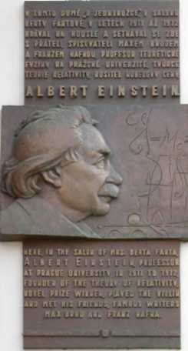
„Je jisté, že z této polobarbarské Prahy odjedu s lehkým srdcem."
Obr. 106: Pamětní deska upomínající na pobyt Einsteina v Praze
„Mám zde nádherný ústav, v němž se mi velmi dobře pracuje," zjistil Einstein hned po příjezdu do Prahy. Což bylo pro něho nejdůležitější. Jinak Einstein shledal Prahu méně útulnou a stěžoval si zprvu„na českou řeč, na štěnice, špatnou vodu atd."
„Celá pražská inteligence se sešla, aby zaplnila největší posluchárnu Přírodovědeckého ústavu," vzpomíná jistý matematik. „Einstein vystupoval velmi prostě. Mluvil nešrou-bovaně, živě a jasně, zcela přirozeně, a místy přednášku doplňoval osvěžujícím humorem. Mnohý z posluchačů žasl, jak je teorie relativity jednoduchá."
Hezký park pod okny Einsteinovy pracovny ve Viničné ulici patřil tomu, co se tehdy nazývalo blázincem. Einstein vodil návštěvníky k oknům a s pohledem na

1909 mimořádný profesor teoretické fyziky na univerzitě v Curychu

1911 profesor Ústavu pro teoretickou fyziku pražské německé univerzity

1912
v Curychu > to

Titulní strana

Obsah

Rejstřík

44

Strana 241 z 262

Zpět

Celá obrazovka

Návod

Konec duševně choré, procházející se pod starými stromy, f\Wa\:„Tam vidíte onu část pomatenců, kteří se kvantovou teorií nezabývají."
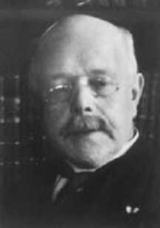
Obr. 107 Nerst
Walter
4.6.10. Einstein v Berlíně

V létě roku 1913 přišli do Curychu od severovýchodu dva muži a přinesli s sebou dary. Ve svých vlastních sférách to vlastně byli dva králové. Jeden z nich, malý zavalitý legrační človíček jménem Walter Nerst, byl brilantním chemikem.
Druhý, vysoký a štíhlý, obrýlený, s parádním knírkem a dokonale elegantním chováním, jménem Max Plaňek, byl objevitelem kvantové teorie a ve své době nejváženějším fyzikem Německa.
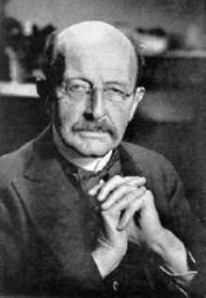
Oba přicházeli z Berlína, o němž se dalo říci, že šlo o střed světa, alespoň pokud šlo o svět teoretické vědy. Přijeli složit hold čtyřiatřicetiletému muži jménem Albert Einstein. Požadovali však také něco obratem zpět: žádali Einsteina, aby se přestěhoval do Berlína.
Obr. 108: Planck
Max
Aby Einsteina nalákali na vějičku, přislíbili mu členství v Pruské akademii věd. Měl se stát jejím nejmladším členem.
Mimo to mu bylo přislíbeno místo na fakultě berlínské univerzity za takových podmínek, o kterých si mohla většina profesorů nechat jen zdát: neměl mít žádné vyučovací povinnosti, avšak právo přednášet podle libosti. Svůj hold dokončili nabídkou: stane se ředitelem vlastního fyzikálního ústavu. A všechno měl doprovázet vynikající plat, maximum, jaké bylo pruskému profesorovi možné vyplatit.
Oslněný, avšak nikoliv oslepený Einstein řekl oběma, že by přece jen měli počkat. Přislíbil, že je bude čekat na nádraží s kytkou

1914 - 1932 místo ředitele nově zřízeného Fyzikálního ústavu při společnosti císaře Viléma v Berlíně, univerzitní profesor bez povinnosti vyučovat, člen Pruské akademie věd > to

Titulní strana

Obsah

Rejstřík

44

Strana 242 z 262

Zpět

Celá obrazovka

Návod

Konec v ruce. Bude-li bílá, odmítne je, bude-li červená, pojede s nimi do Berlína.... Vtipálek se objevuje na nástupišti. V ruce drží květinu, je červená.
Einstein se ze šoku roku 1914 nikdy nevzpamatoval - nikoliv pouze z faktu, že vypukla válka, ale z nezastřené radosti, kterou, jak se zdálo, měl ze zdravého boje každý. „Když může mít člověk-potěšení z pochodování ve čtyřstupech na melodii vojenské kapely, je topro mě dost, abych jím pohrdal," napsal v pozdějších letech. „Takový člověk dostal velký mozek jen omylem; stačila by mu mícha."

4.6.11. Albert a Elsa
„Ne, nerozumím teorii relativity svého manžela, ale znám svého manžela a vím, že
se mu dá věřit." g s?
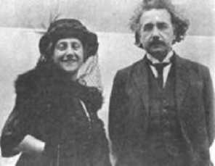

Během návštěvy v Berlíně na jaře 1912 Einstein obnovil kontakt s Elsou Einsteinovou-Lôwenthalovou. Tehdy šestatřicetiletá rozvedená žena se dvěma dcerami byla dcerou sestry jeho matky a sestřenicí jeho otce (Elsina a Albertova matka byly sestry, jejich otcové bratranci).
Einstein si Elsu pamatoval jako živou, vtipnou dívku, ale jejich kontakty dávno ustaly. Toto krátké setkání rychle přestihlo hranice běžné rodinné sympatie.
Mileva pouhé tři měsíce po příjezdu Berlín opustila. Odjeli i chlapci. V dopise Else Einstein napsal, že po rozchodu „plakal jako malé dítě". Jeho smutek však
Obr. 109: Albert a Elsa - _i _i u^u _i r\xy i ■ i
Einsteinovi neprežil do druhého dne. Otrel si slzy, usadil se ve svem
křesle a uprostřed vítaného ticha prázdného apartmá
začal pracovat.

1933 Ustav pokročilých studií v Princetonu; původně půlroční pobyt potrval až do konce života

1876 se v Hechingenu narodila Elsa Einsteinova, dcera Rudolfa Einsteina a Fanny Kochové
1896 sňatek Elsy s Maxem Lówentha-lem, obchodníkem s textilem v Berlíně dcery lise (1897-1934) aMargot(1899-1986), syn narozen 1903 a zemřel krátce po narození > to

Titulní strana

Obsah

Rejstřík

44

Strana 243 z 262

Zpět

Celá obrazovka

Návod

Konec
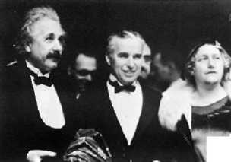
14. února soud v Curychu formálně ukončil Einsteinovo manželství s Mi-levou Maric. Soud uložil Einsteinovi zákaz se během dvou následujících let oženit, avšak bez ohledu na toto rozhodnutí se 2. června 1919 Einstein a Elsa nechali v tichosti sezdat v Berlíně. Elsa nesměla vstoupit do Einsteinovy studovny bez dovolení, tento podkrovní pokoj se nesměl uklízet, aby se mu nepřeházely papíry. Jídla mohla servírovat v pravidelných intervalech, pokud však pracoval, jídlo muselo počkat.
1
Obr. 110: Einsteinovi a Charlie Chaplin
Když odjížděl se ženou do Kalifornie a opouštěli vilu Caputh, řekl Einstein Else: „Tentokrát se na ni podívej pořádně." „Proč?" „Už ji víckrát neuvidíš."
Při návštěvě observatoře Mount Wilson se Einstein a Elsa zajímali o obrovské teleskopy. „K čemu je potřebný takový velikán?", zeptala se Elsa. „Cíl spočívá ve stanovení struktury vesmíru", odpověděl ředitel observatoře. „Skutečně? Můj muž to obyčejně dělá na druhé straně
staré obálky."
Během Elsiny nemoci se Einstein v Princetonu o ženu pečlivě staral a chodil celý utrápený a stísněný. „Nikdy jsem si nemyslela, že mu na mě tolik záleží. To mi dělá dobře."
Einstein si s novou situací poradil: „Zvykl jsem si tady, žiju jako medvěd v brlohu a cítím se vlastně víc doma než kdy jindy v životě, tak bohatém na změny. ... jako osamělý běžec se člověk narodí."

4.6.12. Einstein v Princetonu

Píši Vám, abych se dozvěděla, zda skutečně existujete.
{z dopisu, který Einsteinovi poslala žačka z Britské Kolumbie)
V roce 1930 sourozenci Louis Bamberger a vdova po Felixů Fuldovi, miliardáři, požádali známého osvětového činitele Flexnera, aby jim pomohl

1919 rozvod manželství Alberta a Milevy 1919 sňatek s Albertem Einsteinem

1933 emigrace z Německa

f 1936 Elsa v Princetonu po bolestivé ne-
moci

> to

Titulní strana

Obsah

Rejstřík

44

Strana 244 z 262

Zpět

Celá obrazovka

Návod

Konec

organizovat nový vědecký institut. Flexner navrhl zřídit instituci nového typu, která dostala název Ústav pokročilých studií (Institut for advanced study). Flexner chtěl skupinu velkých učenců úplně osvobodit od všech pedagogických a administrativních povinností a od všech hmotných starostí. O svých plánech promluvil s Einsteinem.
Když Einstein pochopil, že další pobyt v Německu je pro něho nemožný, přesídlil v říjnu 1933 do Ameriky a začal pracovat v Ústavu. Své postavení považoval za poněkud nevhodné: nesluší se, říkal, brát peníze za výzkumnou práci, která je vnitřní potřebou, a nemít žádné pedagogické povinnosti.
/
Tullio Levi-
Obr. 111 Civita
Infeld přijel do Princetonu v roce 1936. Einstein začal ihned vykládat ideu svých posledních prací. V tom vstoupil do místnosti Levi-Civita-jeden z tvůrců matematických konstrukcí, jichž Einstein užil v obecné teorii relativity. Tento italský matematik odmítl přísahat věrnost fašistickému režimu a našel útočiště v Princetonu. Einstein ho požádal, aby zůstal a účastnil se besedy. „Pozorně jsem sledoval," vzpomíná Infeld, „klidného Einsteina a maličkého, živě gestikulujícího Leviho-Civitu, když ukazovali na vzorce napsané na tabuli a užívali jazyka, který byl podle jejich názoru angličtinou. Celý tento obraz a pohled na Einsteina, který si občas potahoval kalhoty (bez řemene a šlí) byl tak velkolepý a komický, že na něj pravděpodobně nikdy nezapomenu.
Hovoříš a posuzuješ fyzikální problémy s nejslavnějším fyzikem světa a směješ se, protože nenosí šle, myslel jsem si. Autosugesce účinkovala a překonal jsem smích, když Einstein začal mluvit o gravitačních vlnách."
Jednou v rozhovoru s Infeldem Einstein řekl: „Život - to je povzbuzující a velkolepé přestavení. Líbí se mi. Ale kdybych se dozvěděl, že za tři hodiny musím zemřít, neudělalo by to na mě velký dojem. Přemýšlel bych, jak zbylých tří hodin nejlépe využít. A pak bych uspořádal své papíry a spokojeně bych si lehl a umřel."

pri-
1933 jezd
1932 založení institutu v Princetonu

Einsteinův
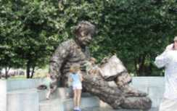
Obr. 112: Pomník v Princetonu

fl8.4.1955 v tomto městě Einstein umírá > to

Titulní strana

Obsah

Rejstřík

44

Strana 245 z 262

Zpět

Celá obrazovka

Návod

Konec 4.6.13. Einstein a světská sláva
Sláva též vyžaduje oběti, a je-li možno hovořit o honbě za slávou, pak v této honbě Einstein hrál v každém případě roli zvěře a ne lovce.
A. Moszkowski
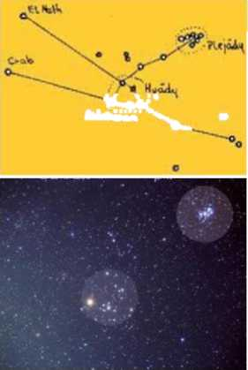
Již v Praze v roce 1911 Einstein zjistil, že odchylka světla v gravitačním poli Slunce je dost velká na to, aby ji bylo možno pozorovat při zatmění Slunce . Vyzval astronomy, aby se tomu problému věnovali, nesetkal se však s velkým pochopením.
Obr. 113: Hyády - schéma a fotografie souhvězdí Býka
Válka a povětrnostní podmínky ho 21.8.1914 při zatmění Slunce uchránili před rozčarováním, jakým by pro něho muselo být vedle potvrzení samotné exis-**^Ks,^. tence odchylky světla zjištění, že výsledek se liší od předpovědi. Teprve v listopadu 1915 objevuje správnou, dvojnásobnou hodnotu odchylky světla 1,7 obloukové sekundy.
V roce 1917 poukázal královský astronom Frank Dyson na to, že zatmění slunce 29.5.1919 bude velmi příznivé pro pozorování odchylky světla Hyád, hvězd ze souhvězdí Býka. Arthur Stanley Eddington se nakonec stal vedoucím expedice, což souvisí s jeho pacifistickým přesvědčením.
Eddington byl kvaker a rozhodl se odmítnout nastoupit vojenskou službu. Jeho kolegové se snažili vyhnout se problému tím, že zdůrazňovali, že vynikající vědec je pro vlast užitečnější než u armády. Armáda se zřekla Eddingtonových služeb pod podmínkou, že se bude zabývat jen přípravami expedice. Eddington zvolil pro své pozorování ostrov Principe v Guineiském zálivu. Ze šestnácti naexponovaných snímků byla vět

1919 potvrzení předpokladu o ohybu světla v gravitačním poli Slunce > to

Titulní strana

Obsah

Rejstřík

44

Strana 246 z 262

Zpět

Celá obrazovka

Návod

Konec

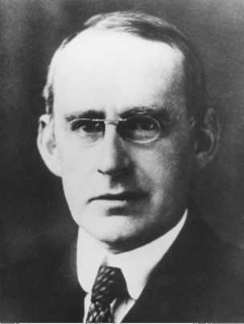
šina vinou mraků nepoužitelná, ale na konci zatmění se nebe trochu roztrhlo a přinejmenším na jedné desce se zobrazily hvězdy.
Obr. 114: Arthur Stan­ley Eddington
Pro srovnání se v lednu v Greenwichi vyfotografovalo stejné místo na nebi, když Slunce stálo jinde. Při srovnání fotografií zdařilý snímek vykazoval odchylku, která byla v souladu s Einsteinovou teorií. Tento výsledek potvrdila i druhá část expedice, která prováděla pozorování v Sobralu v Brazílii.
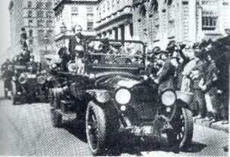
Einstein již v červnu 1919 oznamoval matce: „V holandských novinách psali, že se oběma expedicím zdařily snímky zatmění Slunce.'¹ Když se Max Born zeptal Einsteina, co udělá, nebude-li předpokládaný jev pozorováním potvrzen, reagoval na to s neotřesitelným klidem: „To bych se moc divil."
Obr. 115: Einstein na přehlídce v Londýně
6.11. 1919 byly výsledky expedic definitivně ohlášeny na zasedání Královské společnosti v Londýně.
„Existovala" píše Infeld, „jedna příčina růstu Einsteinovy popularity, příčina pravděpodobně nej důležitější: nový jev předpověděl německý vědec a objevili ho angličtí vědci. Fyzikové a astronomové, kteří ještě nedávno patřili ke dvěma nepřátelským táborům, znovu pracují společně! Je možné, že je to počátek nové éry, éry míru? Touha lidí po míru byla, jak se mi zdá, hlavní příčinou vzrůstající Einsteinovy slávy."
Einstein napsal: „Hle, příklad relativity pro rozptýlení čtenářů. Nyní mě v Německu nazývají německým vědcem a v Anglii jsem uváděn jako švýcarský Žid. Kdybych se stal černou ovcí, došlo by k opaku: byl bych švýcarským Židem pro Německo a německým vědcem pro Anglii."

> to

Titulní strana

Obsah

Rejstřík

44

Strana 247 z 262

Zpět

Celá obrazovka

Návod

4.6.14. Přednášková turné a jiné cesty
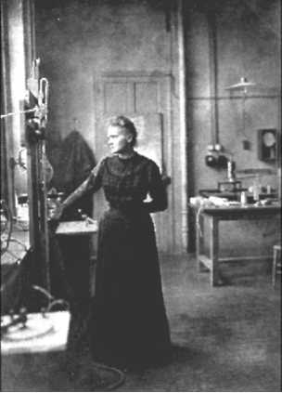
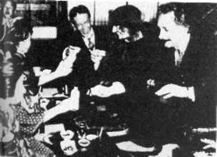
Obr. 116: Marie Curie-Sklodowská
Obr. 117: Albert a Elsa v Japonsku
„Velmi jsem obdivovala práce, které pan Einstein o moderní teoretické fyzice publikoval. Navíc si myslím, že matematičtí fyzikové se shodují v tom, že tyto práce mají nejvyšší hodnotu. V Bruselu, kde jsem navštívila vědeckou konferenci, jíž se pan Einstein také zúčastnil, jsem obdivovala přesnost jeho myšlení, šíři a důkladnost jeho znalostí. Když si uvědomíme, že monseigneur Einstein je ještě velmi mladý, je oprávněné, že v něho vkládáme velké naděje a vidíme v něm jednoho z vůdčích teoretiků budoucnosti." (Marie Curie, doporučení Einsteina na profesorské místo v Curychu) Začátkem srpna přijela Marie Curie s oběma dcerami a vychovatelkou do Curychu. Einstein vzal hosty a syna Hanse Alberta na výlet. Ačkoliv měl potíže s francouzštinou a Marie sotva rozuměla německy, nedělalo jim zřejmě potíže se dorozumět. Dcera Eva popsala výlet v životopise své matky: „Mladí lidé, pro něž je cesta velkou radostí, jdou vpředu. Místy zachytí v letu některá slova, která jim připadají podivná. Einstein vysvětluje Marii své teorie: „Chápete, že musím přesně vědět, co cítí posádka výtahu, který padá volným pádem." Nad tak dojemnou starostí vybuchá mladá generace v smích."
Když byl Bertrand Russell v létě 1921 v Japonsku na pozvání nakladatelství Kaizóša, na otázku, kdo jsou tři nejvýznamnější lidé, kteří by měli být příště pozváni, jmenoval Einsteina a Lenina, jinak nikoho.
Protože Lenin byl v Rusku nepostradatelný, rozhodlo se nakladatelství pro Einsteina. Pobyty v Hongkongu, Singapuru a Šanghaji měly velké turistické kouzlo, přestože Einsteinovi připadala bída děsivá, a jízda
Přednášky a pracovní pobyty
1911 Leiden: Karl-
sruhe: zasedání
Společnosti němec-
kých přírodovědců
a lékařů Brusel:
1. Solvayův kongres
Utrecht
- Berlín
- Paříž: přednáška o fotochemickém zákonu ekvivalence, En-gadin: turistický výlet s Marií Curie, Nový Sad: prázdniny u Mile-viných rodičů, Vídeň: přednáška o teorii gravitace,
1914 Antverpy, Lei-
den,
1915 Gottingen: před-
nášky o obecné teorii
relativity, pobyt u Da-
vida Hilberta,
1919 Curych: před-
náška o obecné teorii
relativity,
1920 přednáškové
turné Norsko, Dánsko,
nástupní přednáška
hostujícího profesora
v Leidenu,
1921 přednášky Praha,
Vídeň, USA, Manches-
ter, Londýn,
> to

Titulní strana

Obsah

Rejstřík

44

Strana 248 z 262

Zpět

Celá obrazovka

Návod

Konec rikšou, taženou člověkem, ho zahanbovala: „Styděl jsem se, že se podílím na tomto zavrženíhodném způsobu, jakým se zde zachází s lidmi, nemohl jsem však na tom nic změnit."
Na první veřejnou přednášku v Japonsku přišlo dva tisíce posluchačů. Přednáška se protáhla, ale Einstein vydržel pět hodin a mluvil s velkým nasazením, možná proto, že věděl, že posluchači zaplatili enormní vstupné tři jeny, které by tehdy stačily na týdenní stravu.

4.6.15. Einstein a Nobelova cena
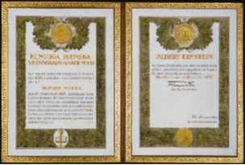
Obr. 118: Certifi­kát o udělení Nobelovy ceny
Einstein byl poprvé navržen na Nobelovu cenu již roku 1910 Wilhelmem Ostwaldem, u něhož se kdysi marně pokoušel získat asistentské místo. Ostwald ve zdůvodnění uvedl teorii relativity. Výbor pro hodnocení ceny za fyziku radil vyčkat, dokud nebude teorie experimentálně ověřena. Od roku 1912 byl Einstein stále nominován, nejen za teorii relativity, ale také za práce o Brownově pohybu, a později k nim přibyl fotoelek-
trický jev. V roce 1921 bylo hodnocení teorie relativity svěřeno fyziológovi Allvaru Gullstrandovi, který významně přispěl k pochopení lidského oka jako optického systému a dostal za to roku 1910 Nobelovu cenu za lékařství. Gullstrand považoval teorii relativity za dílo diletanta a jeho posudek svědčí o značném nepochopení. Výbor doporučil udělení ceny na příští rok. V roce 1922 byl znalcem určen zase Gullstrand a nevypořádal se s problémem o mnoho lépe než před rokem. Profesor fyziky a člen výboru Carl Oseen však přišel na spásnou myšlenku nominovat Einsteina za objasnění fotoelektrického jevu. Výbor doporučil udělit Einsteinovi cenu za fyziku za rok 1921, zatímco cenu za rok 1922 obdržel Niels Bohr.
V Jeruzalémě poslední večer si Einstein napsal do deníku: „Chtějí mě

V)12. Paříž: přednášky na Collégue de France,
Japonsko: zde ho zastihuje zpráva o udělení Nobelovy ceny, 1923 Palestina - čestný občan Tel Avivu, základní kámen Hebrejské univerzity v Jeruzalémě, přednášky Švédsko, Dánsko, 1925 Jižní Amerika,
1927 Solvayův kon-
gres v Bruselu - spor
s Bohrem o interpre-
taci kvantové mecha-
niky,
- Davos - těžké srdeční onemocnění,
- Brusel - setkání s belgickou královnou,
1930 - 31 studijní
pobyty Caltech (Ka-
lifornský technický
ústav v Pasadeně)
a Oxford,
- Caltech,
- Belgie, Oxford -přednáška, Princeton,
1949 odpočinek na Floridě > to

Titulní strana

Obsah

Rejstřík

44

Strana 249 z 262

Zpět

Celá obrazovka

Návod

Konec

tu bezpodmínečně mít a útočí na mě v tom smyslu v sevřených šicích. Mé srdce říká ano, rozum ne." Einstein se nevrátil do Jeruzaléma, ochotně však přijal roli, kterou mu později v Palestině přisoudili: přestože židovský národ nezná svaté, označuje Einstein sám sebe za „židovského svatého".

4.6.16. Einstein a náboženství
„Ještě v raném mládí jsem si živě uvědomil nicotnost nadějí a snah, které prohánějí životem většinu lidí a nedopřávají jim klid.
1 l
^im-iu^ 350
1879-1955
Obr. 119: Známka vydaná ve státě Izrael
Brzy jsem si uvědomil i surovost tohoto honu, který se ovšem tenkrát lépe než dnes zakrýval pokrytectvím a krásnými slovy. Účast v tomto honu mohla uspokojit žaludek, ale nikoliv celého člověka jako myslící a cítící bytost. Východiskem se zdálo být především náboženství, které všem dětem vštěpuje tradiční vychovatelská mašinérie. Tak jsem, i když jsem byl synem zcela nenábožných rodičů, dospěl k hluboké nábožnosti, která však už ve věku dvanácti let náhle skončila. Čtení vědecko-populárních knížek mě brzy přivedlo k názoru, že v biblických příbězích mnohé nemůže být pravda. ...Je mi jasné, že takto ztracený náboženský ráj mládí je prvním pokusem osvobodit se od všeho, co je pouze osobní.
Tam vně existoval veliký svět, nezávislý na nás lidech, a stojící před námi jako obrovská věčná otázka, která je však alespoň zčásti přístupná našim smyslům a našemu rozumu. Studium tohoto světa lákalo jako osvobození. ... Cesta k tomuto ráji nebyla tak pohodlná a svůdná jako cesta k náboženskému ráji, ale ukázala se jako nadějná, a já jsem nikdy nelitoval, že jsem se na ni vydal."
„Jedinec nejasně tuší, jak nicotné jsou lidské tužby a cíle a jaká vznešenost a zázračný řád se mu vyjevuje v přírodě i myšlenkovém světě. Individuální existenci

1891 Einstein nejde k Bar Micva a v rabínském smyslu není členem židovské obce > to

Titulní strana

Obsah

Rejstřík

44

Strana 250 z 262

Zpět

Celá obrazovka

Návod

Konec vnímá jako svého druhu vězení a touží po tom zakusit veškeré bytí jako cosi jednotného a smysluplného. Jakési náznaky vesmírné religiozity se najdou již v raných etapách vývoje, třeba v nejednom Davidově žalmu, a také u jiných proroků. Daleko silnější je složka vesmírné religiozity v buddhismu.... Náboženští géniové všech dob se vyznačují právě touto vesmírnou religiozitou, která nezná dogmata, nezná boha, který by byl podoben člověku."
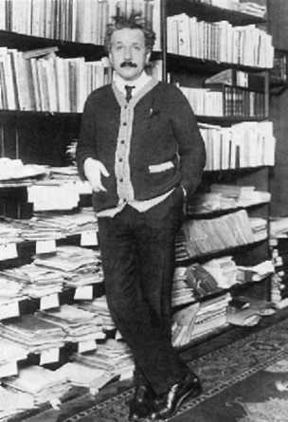
„Kdo je bezvýhradně oddán názoru, že veškeré dění je zřetězením příčin, pro toho myšlenka bytosti, která zasahuje do běhu světa, je naprosto nepřijatelná. Náboženství opřené o bázeň odmítá, ale neméně i jakékoliv náboženství sociální nebo mravní. Bůh, který odměňuje a trestá, je pro něj nemyslitelný už proto, že člověk jedná podle vnější i vnitřní zákonité nezbytnosti, z hlediska božího nenese tedy žádnou zodpovědnost, stejně jako jakýkoliv neživý předmět neodpovídá za pohyby, které vykonává."
Obr. 120: u knihovny
Einstein
„Jak hluboká víra v rozumnost uspořádání vesmíru a jaká touha po tom, aby porozuměli byť jen tomu nejnepatrnějšímu odlesku rozumu, vyjevujícímu se v podobě tohoto světa, nejspíš žila v mysli Keplerově i Newtonově, takže mnohaletým osamělým úsilím dokázali rozšifrovat, jak funguje nebeská mechanika! ... Jen ten, kdo zasvětil svůj život podobným cílům, je schopen si živě představit, čím byli takoví lidé prodchnuti, co jim dávalo sílu, aby nesčetným neúspěchům navzdory se nezpronevěřili svému cíli. Takovou silou nás obdaruje právě vesmírná religiozita."
Ve Švýcarsku uváděl Einstein v oficiálních dotaznících vždy „bez vyznání", něco takového však nebylo v říši Františka Josefa myslitelné, neboť podle představ starého císaře bylo vyloučeno, aby člověk bez vyznání vykonal přísahu věrnosti. Když byl Einstein se situací seznámen, prohlásil, že je Žid, načež bylo ve formuláři vyznačeno vyznání „mosaické". Einstein zřejmě neviděl v tomto ústupku rakouským byrokratickým požadavkům návrat k víře svých otců.

1911 příklon k víře nebo nutnost vyplnit kolonku ve formuláři?

> to

Titulní strana

Obsah

Rejstřík

44

Strana 251 z 262

Zpět

Celá obrazovka

Návod

Konec 4.6.17. Einstein a politika
„Myslím, že by se starý dobrý Nobel obracel v hrobě, kdyby se mohl seznámit se soupisem osob, které mají být jeho jménem oslaveny a odměněny za mírovou činnost."

A. Einstein, 1935
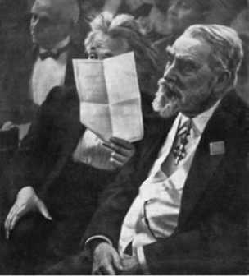
Když bylo Albertu Einsteinovi, rodákovi z německého Ulmu, sedmnáct, zřekl se německého občanství. Chtěl se tak vyhnout prušáctví, které ho sužovalo na škole, a o němž věděl, že by ho dříve či později přizvalo k účasti na tzv. nejčestnější vojenské službě. Do Německa se pak vrátil na jaře 1914, švýcarskou státní příslušností chráněný proti osudu, který záhy postihl jeho německé krajany.
Obr. 121: Mírová kon­ference, rok 1930
První politický manifest „Provolání k Evropanům", který Einstein podepsal, byl odpovědí na „Provolání ke kulturnímu světu", kde devadesát tři předních německých intelektuálů obhajovalo porušení belgické neutrality a vyzvedalo kulturnost německého národa. Odvahu podepsat „Provolání k Evropanům" našli pouze čtyři lidé. „Má se Evropa v bratrovražedné válce vyčerpat a zahynout? Evropané - lidé, pro které Evropa není jen zeměpisným pojmem, ale záležitostí srdce - se musí sjednotit."
Einstein obvykle neztrácel naději, že je možné se pokusit současnou situaci vždy obrátit k lepšímu. „Vzpomínáš si ještě, jak jsme asi před pětadvaceti lety jeli tramvají k budově Říšského sněmu, přesvědčeni, že můžeme účinně přispět k přeměně těch chlapů v poctivé demokraty? Bylo nám čtyřicet a jak jsme byli naivní!"
Einstein byl poprvé členem Výboru pro intelektuální spolupráci Společnosti národů pouhých osm měsíců v letech 1922 až 1923. Členství se vzdal

1895 Einstein se zříká německého občanství, pět let je bez státní příslušnosti, pak získává občanství švýcarské 1914 Einstein pracuje v Berlíně, nesdílí celonárodní nadšení a válku odmítá

1918 řeč v říšském sněmu

1922 -1923,1924 -1930 práce pro Společnost národů > to

Titulní strana

Obsah

Rejstřík

44

Strana 252 z 262

Zpět

Celá obrazovka

Návod

Konec

na protest proti vstupu francouzského vojska do Porýní. Podruhé vstoupil do výboru v roce 1924 a svou činnost definitivně ukončil 1930. „Přes svou pestrou náplň to byl nejnemohoucnější podnik, jakého jsem se kdy zúčastnil/'

4.6.18. Einsteinův pacifismus
Na otázku: „Co byste dělal, kdyby vypukla nová válka?", Einstein v únoru 1929
odpověděl: „Bezpodmínečně bych odmítl vykonávat přímou nebo náhradní vojenskou službu a snažil bych se, aby moji přátelé zaujali stejný postoj bez ohledu na to, jak bychom příčiny této války posuzovali."
„Vést válku, to znamená zabíjet nevinné, a sám se nechat bez viny zabít.... Muže se na něčem takovém podílet svobodný, řádný člověk? Přísahal byste křivě, kdyby to od vás vyžadoval stát? Jistě ne - ale zabíjet nevinné? Otevřeně řečeno, pro mne je tento poslední argument nejpádnější, alespoň pokud jde o jeho působení na mne. Co se mě týká, dávám přednost lidskosti před vlastí a přede vším."
Nástup Hitlera k moci změnil Einsteinovy názory na účelnost odmítání vojenské služby: „Velmi se podivíte tomu, co Vám sdělím. V době zcela nedávné bylo ještě možné doufat, že proti evropskému militarismu se dá účinně bojovat osobní rezistencí. Dnes je situace zcela jiná. Jedna mocnost ve střední Evropě (Německo) veřejně a všemi prostředky připravuje válku. Románské země, zejména Belgie a Francie, jsou proto ve vážném nebezpečí a jsou na svou brannou sílu bezprostředně odkázané. Pokud jde o Belgii, je jasné, že tato malá země nemůže nikdy své branné moci zneužít, ale že ji má v zájmu své holé existence ...Za dnešních okolností bych na místě Belgičana vojenskou službu neodmítal, ale ochotně bych sejí ujal s pocitem, že pomáhám zachránit evropskou civilizaci."

> to

Titulní strana

Obsah

Rejstřík

44

Strana 253 z 262

Zpět

Celá obrazovka

Návod

4.6.19. Odchod z Pruské akademie věd
Einstein v březnu 1933 píše: „Dokud se mi k tomu bude naskýtat možnost, budu pobývat pouze v takové zemi, kde vládne politická svoboda, snášenlivost a rovnost všech občanů před zákonem. K politické svobodě patří svoboda ústní i písemné arti-kulace, politického přesvědčení, ke snášenlivosti úcta vůči jakémukoliv přesvědčení každého jednotlivce. Tyto předpoklady v současné době v Německu nejsou splněny. Jsou tu pronásledováni všichni, kdo se obzvláště zasloužili o to, aby se dařilo mezinárodnímu dorozumění, a mezi nimi i někteří čelní umělci. Tak jako kterýkoliv jednotlivec může duševně onemocnět i kterýkoliv společenský organismus, zejména v době, kdy se nežije snadno. Národy obvykle takovýmto neduhům odolají. Doufám, že v Německu už brzo zavládnou zdravé poměry a že se tu v budoucnosti velcí lidé jako Kant a Goethe nebudou jen čas od času oslavovat, nýbrž že se ve veřejném životě v obecném povědomí také prosadí zásady, které hlásali."
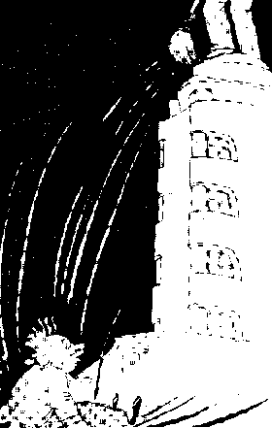
„Lidstvo zůstane hloupé jak bylo vždycky a není třeba ho litovat, ale že pak už nikdo nezahraje Bacha a Mozarta, je přece jen škoda."
Obr. 122: Karikatura - vyhoštění Einsteina z Německa
Spinozovo stanovisko, neznající hřích ani vinu, pomohlo Einsteinovi v životě k rozumné toleranci a shovívavosti s mnohými lidskými hloupostmi a proviněními, ale při posuzování Němců vedlo k nesmiřitelným následkům mimo kategorie viny a hříchů: Když udělali to, co museli, pak to udělají znovu, pokud jim v tom nezabráníme. A všem, kteří se na něho oficiálně obrátili, to dal Einstein pocítit.
Z dopisu Einsteina Bavorské akademii věd: „Akademie mají v první řadě za úkol podporovat a chránit vědeckou činnost ve své zemi. Německé učené společnosti však - pokud mi je známo - přijaly mlčky fakt, že nemalá část německých vědců a studentů i lidí vykonávajících své povolání na základě akademického vzdělání se v Německu zbavuje možnosti pracovat a vydělávat si tak

1933 vystoupení z Pruské a Bavorské akademie věd, emigrace do USA > to

Titulní strana

Obsah

Rejstřík

44

Strana 254 z 262

Zpět

Celá obrazovka

Návod

Konec
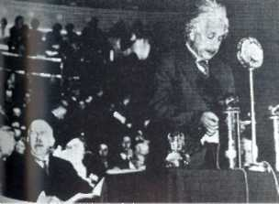
na živobytí. Nechci být členem pospolitosti, která - i když pod nátlakem - zaujímá podobný postoj."
Obr. 123: Einstein na shromáždění na pod­poru emigrantů
Z projevu k zástupcům kalifornských univerzit, únor 1932: „Mnozí Američané, dokonce i pacifisté, si myslia fikají - jen ať Evropa zahyne, když si nic jiného nezaslouží. My se budeme držet stranou a nebudeme se o to starat...
To se mi zdá krátkozraké i z hlediska rozumného sobectví. Z vítězství barbarské moci, ignorující právo a lidskost, se posléze vytvoří situace, která přinutí Ameriku válčit, ovšem za mnohem nevýhodnějších podmínek, než si dnes mnozí dokážou představit." „jsem přesvědčený demokrat," napsal Einstein v roce 1933. „Proto nejedu do Ruska, i když jsem odsud dostal srdečné pozvání. Kdybych cestoval do Ruska, sovětští představitelé by toho nepochybně využili pro politické cíle. Jsem nepřítelem bolševismu stejně jako fašismu. Jsem proti každé diktatuře."

4.6.20. Einstein a jaderná zbraň
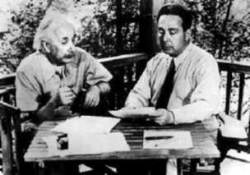

Ve třicátých letech přilákalo demokratické ovzduší
USA většinu předních fyziků z Evropy. Jedním z nich
byl Leo Szilard, jehož výzkumy vedly k závěru, že půl
kilogramu uranu poskytne tolik energie jako půl miliónu
kilogramů klasické výbušniny. Byla to pro něho přede-
Obr. 124: Einstein vším alarmující zpráva. Co když tyto poznatky přemění
a Szilard v reálné závěry právě nacistické Německo?
Szilard hledal možnost, jak na toto riziko upozornit vedoucí americké představitele. Spolu s fyzikem Wignerem se v červenci 1939 rozhodli navštívit Einsteina. Einstein se fyzikou elementárních částic a myšlenkou řetězové

1939 - 1945 Einsteinovy dopisy Rooseveltovi

> to

Titulní strana

Obsah

Rejstřík

44

Strana 255 z 262

Zpět

Celá obrazovka

Návod

Konec

reakce prakticky nezabýval. „Na to jsem vůbec nepomyslel," reprodukuje Szi-lard ve svých pamětech Einsteinovu odpověď, po níž okamžitě následovala ochota pomoci.
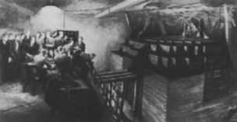
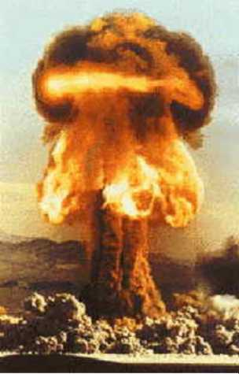
Obr. 125: Reaktor Pro­jektu Manhattan
Po dlouhém hledání vhodného adresáta se rozhodli napsat prezidentovi Spojených států. Szilard znovu navštívil Einsteina spolu s Edwardem Tellerem a Einstein, kterému angličtina dělala potíže, nadiktoval Tellerovi německý text, jehož anglickou verzi pak podepsal. Doporučil prezidentu Rooseveltovi, aby americká vláda navázala kontakt s fyziky, kteří problematiku řetězové reakce v USA zkoumají, a zároveň ho upozornil na riziko, vyplývající ze zpráv o německé aktivitě v oblasti prací s uranem. Tento dopis byl zaslán 2.srpna 1939.
Obr. 126: Výbuch ato­mové bomby
Protože se reakce americké vlády zdála Szilardovi nedostatečná, vybídl Einsteina k poslání druhého dopisu. Ten byl napsán 7.března 1940 a měl téměř okamžitý účinek. Už v prosinci byla uskutečněna první řetězová reakce a za čtyři roky projekt Manhattan District odevzdal armádě první atomovou bombu, určenou ke zkušebnímu výbuchu v poušti Nového Mexika. Po třech týdnech pak byly svrženy bomby na Hirošimu a na Nagasaki.
K těmto dopisům Rooseveltovi přibyl ještě dopis třetí, datovaný 25. března 1945. Opět vznikl po Szi-lardově návštěvě. Roosevelt však tento dopis pravděpodobně nečetl. Byl nalezen po jeho smrti a předán jeho nástupci Trumanovi. Nezabránil však rozhodnutí svrhnout bomby na lidnatá japonská města.

> to

Titulní strana

Obsah

Rejstřík

44

Strana 256 z 262

Zpět

Celá obrazovka

Návod

- Einsteinovy politické aktivity na obranu míru i lidských práv
Po skončení války vypracovává Einstein jako projekt pro udržení míru projekt nadnárodní vlády. Návrh se ale nedočkal ocenění ani ze strany západních zemí, ani Sovětského svazu.
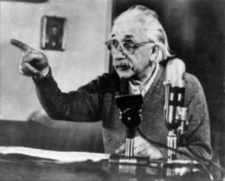
V letech studené války Einstein vyzýval k dodržování lidských práv a respektování politických svobod. V té době byly prošetřovány politické názory a styky amerických občanů, zpravidla intelektuálů svobodných povolání. Odmítání výpovědi, s odvoláním na ústavní svobodu, bylo stíháno vězením pro pohrdání Kongre-Obr. 127: Prohlášení sem. Einsteinovo vyjádření v New York Times: „Co má pronásledovaná menšina dělat proti zlu? Otevřeně říkám, že nevidím jinou cestu, než revoluční odmítání v gándhíovském smyslu: odmítat každou výpověď s rizikem uvěznění nebo existenčního zruinování.... Najde-li se dost lidí ochotných podstoupit tuto obtížnou cestu, bude dosaženo úspěchu. Jestliže ne, pak si intelektuálové naší země nezaslouží nic jiného, než otroctví, které je jim přisuzováno."
- Einsteinova korespondence s našimi prezidenty
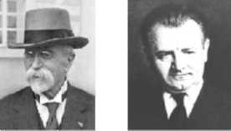
Obr. 128 Garrique a Klement
Tomáš Masaryk Gottwald
Roku 1931 intervenoval Einstein u prezidenta Masaryka ve prospěch českého pacifisty Přemysla Pittra, kterého vojenský soud v Brně odsoudil na rok vězení za agitaci ve prospěch odpírání vojenské služby. Einstein ve svém dopise zdůvodňuje, jaké zkušenosti ho vedou k tomu, aby tvrdošíjné odmítání vojenské služby považoval za cestu, která svět osvobodí od války a prosí Masaryka, aby Pittra, muže ušlechtilých morálních vlastností, z titulu své pravomoci omilostnil. Prezident se k odpovědi dostal až

1947 Einsteinův plán nadnárodní vlády

1949 - 1955 odpor proti mccarthysmu

1931, 1950, ... intervence za odsouzené různými režimy (Přemysl Pitter, Milada Horáková,...) > to

Titulní strana

Obsah

Rejstřík

44

Strana 257 z 262

Zpět

Celá obrazovka

Návod

Konec v době, kdy už prosba o milost byla bezpředmětná. Přesto Einstein za odpověď Masarykovi vřele poděkoval. V roce 1950 píše Einstein prezidentu Gottwaldovi a žádá o milost pro Miladu Horákovou, odsouzenou k smrti v politickém procesu, avšak bezvýsledně. Na tento dopis ani neobdržel odpověď.

4.6.23. Einstein a židovský stát
Útlak Židů v nacistickém Německu posílil Einsteinovo vědomí sounáležitosti se svým národem. V roce 1938 napsal: „Od doby, kdy Titus dobyl Jeruzalém, zažilo židovské společenství jen zřídkakdy období většího útlaku, než jaký prožívá v současnosti. V některých ohledech je naše doba dokonce ještě těžší, neboť možnosti emigrovat jsou omezenější. Avšak i tuto dobu přežijeme, bez ohledu na to, kolik hoře a jak těžké ztráty na životech může přinést. Společenství jako je naše, spojené jen tradicí, může být tlakem zvenčí jen posíleno. Neboť dnes každý Žid cítí, že být Žid znamená být vážně zodpovědný nejen za své vlastní společenství, ale za lidskost vůbec."
Epizodou, která Einsteina asi potěšila, ale sotva co změnila na jeho nazírání světa, byla nabídka, již mu v listopadu 1952 učinila vláda v Tel Avivu: Chtějí ho nominovat na funkci prezidenta státu Izrael. Odmítl tuto poctu - jak napsal předsedovi vlády Abbu Ebanovi - „s lítostí a studem".

1952 nabídka na místo prezidenta státu Izrael > to

Titulní strana

Obsah

Rejstřík

44

Strana 258 z 262

Zpět

Celá obrazovka

Návod

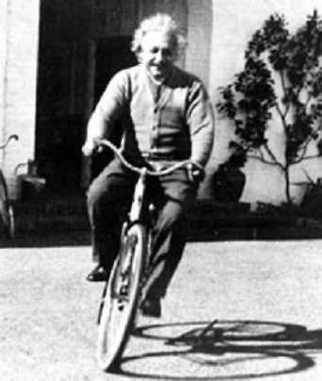
4.6.24. Einstein jako člověk
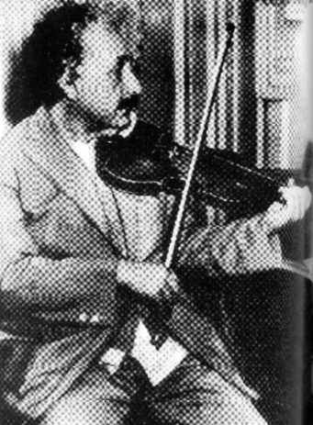
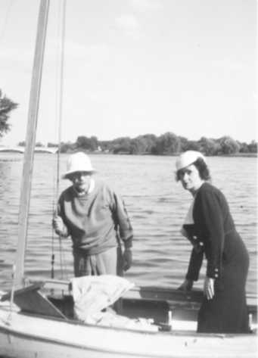

> to

Titulní strana

Obsah

Rejstřík
44

Obr. 129: Fotoaparát zastihl Einsteina v nejrůznějších situacích

Životopis Alberta Einsteina byl zpracován s pomocí knih [27; 28; 29], které lze čtenáři vřele doporučit i k hlubšímu studiu. Na internetu je užitečné navštívit stránky [30], na nichž je možno najít rukopisy Einsteinovy odborné i soukromé korespondence.

Strana 259 z 262

Zpět

Celá obrazovka

Návod

Literatura

[1] Aristoteles: Fyzika. P. Rezek, Praha 1996.
[2] De Crescenzo L: Příběhy řecké filozofie (Sokrates a ti druzí). Dokořán, Praha 2004.

[3] Galilei G.: Dialog o dvoch systémoch sveta. SAV, Bratislava 1962.
[4] Namer É.: Případ Galilei. Mladá fronta, edice Prameny č. 43, Praha 1982.

[5] http://galileo.rice.edu/ (anglicky)
[6] Novotný J.: Galileo Galilei a mořská dmutí. Československý časopis pro fyziku, č. 44, Praha 1994.

[7] http://www.physics.muni.cz/kof/clanky/galilei.pdf (česky).
[8] Rybníčková J.: Galileiho studium volného pádu. Školská fyzika: praktický časopis pro učitele fyziky, 7 (2001) 2. Text je zveřejněn i na internetových stránkách http://www.physics.muni.cz/kof/clanky/volpad.pdf (česky).
[9] Smolka J.: Galileo Galilei: Legenda moderní doby. Prométheus, edice Velké postavy vědeckého nebe, sv. 7, Praha 2000.
[10] Macháček M.: Život, odsouzení a rehabilitace Galilea Galileiho. Cs. čas. fyz. 43 (1993) 117.
[11] Pascal B.: Myšlenky. Odeon, Praha 1973.
[12] Vergilius P. M.: Aeneis. Svoboda, Praha 1970.
[13] Tolkien J. R. R.: Pán prstenů: Dvě věže. Mladá fronta, Praha 1993.
[14] Calda E.: Úvod do obecné teorie prostoru (Poetické prostory L). Univerzita Karlova, Karolinum, Praha 2003.
[15] Štefl V.: Mikuláš Koperník - Tvůrce heliocentrické soustavy. Prométheus, Praha 2002.
[16] Štefl V.: Klaudios Ptolemaios. Prométheus, Praha 2005.

[17] http://vedci.wz.cz/Osobnosti/Ptolemaios_K.htm (česky).
[18] http://www.phy.syr.edu/courses/java/demos/kennett/Epicycle/Epicycle.html (anglicky)
[19] Kopernik M.: Obehy nebeských sfér. Veda, vydavatelstvo SAV, Bratislava 1974.
[20] http://www.frombork.art.pl/ (polsky, anglicky, francouzsky, německy, rusky).

[21] http://www.giordanobruno.info/ (italsky, anglicky, španělsky).

[22] Fara P.: Newton. Formování génia. BB/art s.r.o., Praha 2002.
[23] http://www-groups.dcs.st-and.ac.uk/~history/Mathematicians/Chatelet.html
(anglicky).
[24] Kraus I.: Příběhy učených žen. Prométheus, Praha 2005.
[25] Nezval V.: Edison. Československý spisovatel, Praha 1969.
[26] Byron G.B.: Don Juan. Lyra Pragensis, Praha 1969.
[27] Fólsing A.: Albert Einstein. Volvox Globator, Praha 2001.
[28] Levenson T.: Einstein v Berlíně. Práh, Praha 2004.
[29] Vančura J.: Einsteinovo řešení světa bez válek, Doplněk, Brno 2001. [30] http://www.alberteinstein.info/ (anglicky)
[31 ] Bartuška K.: Fyzika pro gymnázia. Speciální teorie relativity., Prométheus, Praha 2005
[32] http://www.aldebaran.ez/studium/fyzika/relativita_p.html#mion anebo též http://www.aldebaran.cz/astrofyzika/interakce/particles.html
[33] Einstein A.: Z mých pozdějších let (Jak vidím svět II.), Lidové noviny, Praha 1995

[34] Gamow G.: Pan Tompkins v říši divů, Praha 1986

Konec Konec Konec Návod Návod Konec Konec Konec Konec Návod Návod Konec Konec Konec Návod Konec Návod Konec Konec Návod Konec Konec Konec Návod Návod
Jozue, 10, 12 - 13: Tehdy mluvil Jozue k Hospodinu v den, v kterýž dal Hospodin Amo-rejského v moc synům Izraelským a řekl před syny Izraelskými: Slunce v Gabaonu zastav se a měsíc v údolí Aialon. I zastavilo se Slunce a stál měsíc, dokudž nepomstil se lid nad nepřáteli svými.

